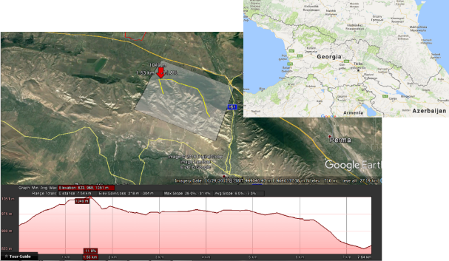
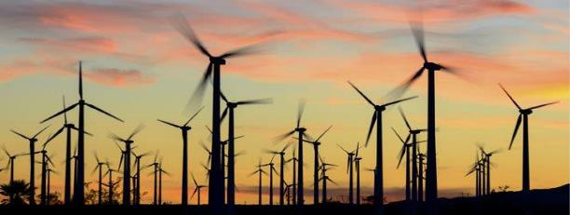
კასპის მუნიციპალიტეტში 54 მგვტ ქარის ელექტროსადგურის მშენებლობის და ექსპლუატაციის პროექტი
ზემოქმედების შესაბამისობის შეფასება ზურმუხტის ტერიტორიაზე „კვერნაქი“ (GE0000046)

პროექტის განმახორციელებელი:    სს „კავკასიის ქარის კომპანია“ | შემსრულებელი:  შპს “დაბლიუიჯი ენვი კონსლატინგი”    დაბლიუიჯი ენვი კონსალტინგი  WEG ENVI CONSULTING
2020 წელი

კასპის მუნიციპალიტეტში 54 მგვტ ქარის ელექტროსადგურის მშენებლობის და ექსპლუატაციის პროექტი

ზემოქმედების შესაბამისობის შეფასება ზურმუხტის ტერიტორიაზე „კვერნაქი“ (GE0000046)

პროექტის განმახორციელებელი:
სს „კავკასიის ქარის კომპანია“


შემსრულებელი:
შპს “დაბლიუიჯი ენვი კონსლატინგი”

დირექტორი
მარიამ ქიმერიძე

შპს “დაბლიუიჯი ენვი კონსალტინგი”; ს/კ 405259964; საქართველო, 0160 თბილისი, ლ. გოთუას ქუჩა №16
“WEG Envi Consulting” LLC; 16 L. Gotua Street, 0160 Tbilisi, Georgia
Mobile: (+995 599) 154 656; Tel: (+995 32) 2 388 358; E-mail: kimeridze@hotmail.com
Mobile: (+995 599) 162 221; E-mail: medgarcorresp@yahoo.com

შესავალი
1 შესავალი 6
2 ზურმუხტის ქსელი 6
3 შეფასების მომზადების მიზანი 8
4 პროექტისა და დაგეგმილი საქმიანობის მოკლე აღწერა 9
4.1 პროექტის ალტერნატიული ვარიანტები 9
4.1.1 ტურბინა-გენერატორების განთავსების ალტერნატიული ტერიტორიების აღწერა 9
4.1.2 ქვესადგურის და საექსპლოატაციო ოფისის მდებარეობის ალტერნატივები 13
4.1.3 საქართველოს ერთიან ენერგოსისტემასთან შემაერთებელი ელექტროგადამცემი ხაზის ალტერნატივები 13
4.1.4 ტურბინების შემაერთებელი ხაზების ტიპები 14
4.1.5 მისასვლელი გზების ალტერნატივა 14
4.1.6 არაქმედების ალტერნატივა 15
4.2 პროექტის მოკლე აღწერა 17
4.2.1 შესავალი 17
4.2.2 ქარის ელექტროსადგურ კასპის საბაზისო სტრუქტურა 17
4.2.3 ქარის ტურბინა-გენერატორი (ქტგ) 21
4.2.4 კასპის ქარის ელექტროსადგურის ქვესადგურის მიერთება ქვესადგური „ქსანი 500“ -თან 22
4.2.5 დამხმარე შენობა/ოფისი 23
4.2.6 შერჩეულ ტერიტორიაზე არსებული ინფრასტრუქტურული ელემენტები 23
4.2.7 სამშენებლო სამუშაოები 23
5 ბიოლოგიური გარემო 30
5.1 რეგიონის ზოგადი დახასიათება 30
5.2 ფლორის, მცენარეულობისა და ჰაბიტატების აღწერა 31
5.2.1 შესავალი 31
5.2.2 ფლორისტული კვლევის მეთოდოლოგია 32
5.2.3 საპროექტო დერეფანში წარმოდგენილი ჰაბიტატებისა და მცენარეული საფარის დახასიათება 33
5.2.4 მაღალსენსიტიური ჰაბიტატები 144
5.2.5 საშუალო სენსიტიური ჰაბიტატები 146
5.2.6 საქართველოს წითელი ნუსხის, იშვიათი და ენდემური სახეობები, რომლებიც გხვდება საპროექტო დერეფანში 152
5.3 ფაუნა 154
5.3.1 კასპის პროექტის ტერიტორიაზე არსებული ლანდშაფტები (ეკოსისტემები) 154
5.3.2 კვლევის მიზანი და მეთოდოლოგია 157
5.3.3 საველე კვლევების შედეგები 159
5.3.4 საველე კვლევის შედეგების შეჯამება 160
5.3.5 პროექტის ტერიტორიაზე არსებული ცხოველთა სახეობები 168
5.3.6 საქართველოს წითელი ნუსხის ცხოველები 177
6 ზურმუხტის დამტკიცებული ტერიტორიის (კვერნაქი GE0000046) აღწერა მონაცემთა სტანდარტული ფორმის მიხედვით 179
7 სტანდარტულ მონაცემთა ფორმაში მოცემული ჰაბიტატების არსებობა ზურმუხტის განსახილველ საიტზე 183
8 ზურმუხტის ქსელის დამტკიცებულ საიტზე „კვერნაკი“ (GE0000046) წარმოდგენილი სახეობების ჩამონათვალი სტანდარტული მონაცემთა ფორმის მიხედვით 184
9 ზემოქმედება სახეობებზე 188
10 ზურმუხტის ტერიტორიაზე „კვერნაქი“ მოსალოდნელი ზემოქმედების შეფასება და შერბილების ქმედებები 189
10.1 შემარბილებელი და საკომპენსაციო ღონისძიებები 191
10.2 ზემოქმედება ფაუნაზე 191
10.2.1 მავნე ზემოქმედების პოტენციალის მქონე პროექტის საქმიანობა 192
10.3 შესაძლო ზემოქმედება ჰაბიტატებზე 193
10.3.1 შემარბილებელი ღონისძიებები 194
10.3.2 ზემოქმედება ფრინველებზე 195
10.3.3 ღამურებზე ზემოქმედება და მათი დაცვა მშენებლობის და ექსპლუატაციის ეტაპზე 211
10.4 კუმულაციური ზემოქმედება 215
10.4.1 კასპის ქეს-ის და თბილისის ქეს-ის შესაძლო კუმულაციურ ზემოქმედება 217
10.4.2 110კვ ეგხ-ს და 500კვ ეგხ-ების ზემოქმედება 218
11 მონიტორინგი 219
11.1 შესავალი 219
12 დასკვნები და რეკომენდაციები 220
13 დასკვნა ზურმუხტის დამტკიცებულ ტერიტორიაზე კვერნაკი (GE0000046) ქარის ელექტროსადგურის პროექტის განხორციელების შესახებ 225
14 ლიტერატურა და ინტერნეტ-წყაროები 226
15 დანართი ზურმუხტის დამტკიცებული ტერიტორიის (კვერნაქი GE0000046) მონაცემთა სტანდარტული ფორმა 241

სურათები
სურათი 4-1 ტურბინების განლაგების შერჩეული და ალტერნატიული უბნები 12
სურათი 4-2 საქართველოს ენერგოსისტემასთან მისაერთებელი ეგხ-ების ალტერნატივები 13
სურათი 4-3 სურათი მისასვლელი გზების ალტერნატივები 15
სურათი 4-4 კასპის ქეს-ის სიტუაციური გეგმა 19
სურათი 4-5 კასპის ქეს-ის ქსანის ქვესადგურთან შემაერთებელი ხაზის სიტუაციური გეგმა 20
სურათი 4-6 საპროექტო ტერიტორიის საერთო ხედები 21
სურათი 5-1 კასპის ქესის პროექტის ზემოქმედების არეალის ფარგლები 154
სურათი 5-2 ლანდშაფტები კასპის ქესის საპროექტო არეალში 155
სურათი 5-3 ჰაბიტატები კასპის ქესის პროექტის ზემოქმედების არეალში (დეტალური ხედი) 156
სურათი 5-4 ფასკუნჯის ბუდობის ადგილის განთავსება №4 ტურბინა-გენერატორთან 161
სურათი 5-5 ღამურების გაერთიანებები, რომლებიც დაფიქსირდა საველე კვლევების დროს (ი. ნატრაძე, 2019 წელი) 162
სურათი 5-6 მნიშვნელოვანი ორნითოლოგიური ადგილსამყოფელები საქართველოში 164
სურათი 5-7 ზურმუხტის უბანი „კვერნაკი“ (საზღვარი - წითელი წირი) 164
სურათი 10-1 მნიშვნელოვანი ორნითოლოგიური ადგილსამყოფელები საქართველოში 196
სურათი 10-2 ზურმუხტის უბანი „კვერნაქი“ (საზღვარი - წითელი წირი) 196
სურათი 10-3 გადამფრენი ფრინველების ძირითადი სამიგრაციო მარშრუტები კავკასიაში 198
სურათი 10-4 შავარდნისნაირებისა და გადამფრენი ფრინველების ზოგიერთი სხვა ჯგუფისთვის ყველაზე მნიშვნელოვანი სამიგრაციო მარშრუტები საქართველოს ტერიტორიაზე 198
სურათი 10-5 მტაცებელი ფრინველებისთვის ყველაზე მნიშვნელოვანი „ძაბრები“ საქართველოს ტერიტორიაზე და ინდივიდების რაოდენობა, რომლებიც შემოდგომით ამ „ძაბრებს“ გადაკვეთს 199
სურათი 10-6 ეგხ-ს მომნიშვნელები, რომლეთა გამოყენებაც შესაძლებელია ფრინველებზე რისკის შესამცირებლად 206
სურათი 10-7 მტაცებლებისათვის განკუთვნილი ხელოვნური ქანდარების სქემატური ნახაზები 206
სურათი 10-8 ხელოვნური ქანდარების ფოტოები 207
სურათი 10-9 კასპის ქეს-ის ტერიტორიის მიმდებარედ დაფიქსირებული ფასკუნჯი და მისი ბუდე 209
სურათი 10-10 ფასკუნჯის ადგლსამყოფელები კასპის ქეს-ის ტერიტორიის მიმდებარედ 210

ცხრილები
ცხრილი 4-1 კასპის ქეს-ის ტურბინების განთავსების ლოკაციები 10
ცხრილი 5-1 საკვლევ ტერიტორიაზე და მის შემოგარენში წარმოდგენილი ღამურას სახეობები 165
ცხრილი 5-2 საველე კვლევებისას აღრიცხული ხელფრთიანები 166
ცხრილი 5-3 საპროექტო არეალის ძუძუმწოვრები 169
ცხრილი 5-4 საპროექტო არეალის ფრინველები 171
ცხრილი 5-5 საპროექტო არეალის ქვეწარმავლები 176
ცხრილი 5-6 საპროექტო არეალის ამფიბიები 176
ცხრილი 10-1 კასპის ქეს-ის ინფრასტრუქტურისა და ზურმუხტის საიტის GE0000046 „კვერნაკი“ განლაგება 190

შესავალი
მოცემული „ზემოქმედების შესაბამისობის შეფასება ზურმუხტის ტერიტორიაზე „კვერნაქი“ (GE0000046)“ ეხება კასპის ქარის ელექტროსადგურის (ქეს) მშენებლობისა და ექსპლუატაციის პროექტს, რომლის განხორციელებაც დაგეგმილი აქვს სს „კავკასიის ქარის კომპანიას“.
ქარის ენერგიის დადებითი გავლენა ენერგოდამოუკიდებლობაზე საყოველთაოდაა აღიარებული. ქარის ტურბინები იყენებს მხოლოდ ადგილობრივ, განახლებადი ენერგიის წყაროს და არ არის დამოკიდებული იმპორტირებულ ენერგომატარებლებზე. სწორედ ამის გამო ბევრმა ენერგოდეფიციტურმა ქვეყანამ დიდი ინვესტიციები განახორციელა ამ ტიპის ენერგეტიკის განვითარებაში. თბო და ჰიდროელექტროსადგურებთან შედარებისას ცხადი ხდება, რომ გარემოს დაბინძურების და დიდი ფართობების დატბორვის თავიდან აცილება ქარის ენერგიის ათვისების მნიშვნელოვან დამატებით სარგებელს წარმოადგენს. ქარის ენერგია არა მხოლოდ ენერგოდამოუკიდებლობის და გარემოსდაცვით საკითხებში იძლევა სარგებელს, არამედ მას შედეგად მსხვილმასშტაბიანი ინვესტიციები და გადამცემი სისტემების მოდერნიზაცია სდევს თან.
კასპის ქეს-ის იმპლემენტაციის შემთხვევაში, ცხრა საიმპორტო თვის მანძილზე ეს ელექტროსადგური მოახდენს 144 ათასამდე მეგავატ საათ ელექტრო ენერგიის გამომუშავებას, რაც არსებული იმპორტის დონეს 8.7%-ით შეამცირებს (დათვლილია ბოლო 12 თვის იმპორტის მონაცემების გათვალისწინებით 2018 წლის დეკემბერი - 2019 წლის ნოემბრის ჩათვლით) და შესაბამისად ამავე ოდენობით გაზრდის ქვეყნის ენერგოდამოუკიდებლობის ხარისხს.

ზურმუხტის ქსელი
ზურმუხტის ქსელი წარმოადგენს პანევროპულ ეკოლოგიურ ქსელს, რომლის დანიშნულებაა დაიცვას ევროპის ბიომრავალფეროვნება. ზურმუხტის ქსელის ჩამოყალიბების ისტორია „ევროპის ველური ბუნებისა და ბუნებრივი ჰაბიტატების დაცვის შესახებ“ კონვენციის მიღებით იწყება, რომელიც ხელმოწერებისათვის 1979 წლის 19 სექტემბერს გაიხსნა და ძალაში 1982 წლის პირველ ივნისს შევიდა. კონვენცია მიზნად ისახავს ევროპის ფლორისა და ფაუნის და მათი ჰაბიტატების დაცვას, ასევე ამ სფეროში ევროპის ქვეყნების თანამშრომლობის ხელშეწყობას. ხოლო კონვენციის დანერგვის ძირითადი მექანიზმი ზურმუხტის ქსელია (ევროკავშირს ქვეყნებისთვის ანალოგიური ქსელი - ნატურა 2000).
ზურმუხტის ქსელი შედგება „სპეციალური კონსერვაციული მნიშვნელობის მქონე ტერიტორიებისაგან“ და მიმართულია ცხოველთა და მცენარეთა, ასევე მათი საბინადრო გარემოს - ჰაბიტატების დაცვაზე. ვინაიდან სახეობების გრძელვადიანი გადარჩენა მათი ჰაბიტატების დაცვის გარეშე შეუძლებელია, განსაკუთრებული ყურადღება ეთმობა ჰაბიტატების დაცვას. შესაბამისად ბერნის კონვენციით დაცული სახეობებითა და ჰაბიტატებით მდიდარ ტერიტორიების გამოვლენის შემდეგ, მათ ენიჭებათ „სპეციალური კონსერვაციული მნიშვნელობის მქონე ტერიტორიების“ სტატუსი. როგორც აღინიშნა, სწორედ ეს ტერიტორიები (ე.წ. ზურმუხტის ტერიტორიები, რომლებსაც ზოგჯერ ზურმუხტის საიტებად, ან ზურმუხტის უბნებადაც მოიხსენიებენ) ქმნიან ზურმუხტის ქსელს.
კონვენციის შესაბამისად, ზურმუხტის ტერიტორიის დაარსებისათვის, ფართობი/ტერიტორია უნდა აკმაყოფილებდეს ქვემოთ ჩამოთვლილი კრიტერიუმებიდან ერთ-ერთს მაინც:
- ტერიტორია უზრუნველყოფს ბერნის კონვენციით დაცული საფრთხის წინაშე მყოფი სახეობების დაცვასა და გრძელვადიან გადარჩენას;
- ტერიტორია ხასიათდება მაღალი ბიომრავალფეროვნებით, ანუ იქ ბინადრობს მრავალი სხვადასხვა სახეობის მცენარე და ცხოველი;
- ტერიტორია მოიცავს ბერნის კონვენციის მუდმივმოქმედი კომიტეტის მე-4 რეზოლუციაში მითითებულ მნიშვნელოვან ჰაბიტატებს ან მათ ფრაგმენტებს;
- ტერიტორია მნიშვნელოვანია ერთი ან რამდენიმე მიგრირებადი სახეობისათვის;
- ტერიტორიას განსაკუთრებული მნიშვნელობა აქვს ბერნის კონვენციის ამოცანებისა და ზოგადად, ბიომრავალფეროვნების დაცვის თვალსაზრისით.
კონვენციას აქვს ოთხი დანართი: პირველი დანართი აერთიანებს მკაცრად დასაცავი ფლორის სახეობებს; მეორე დანართი - მკაცრად დასაცავი ფაუნის სახეობებს; მესამე დანართი - დასაცავი ფაუნის სახეობებს; მეოთხე დანართში მოცემულია მათთან დაკავშირებული ისეთი საკითხები, რომლებიც ეხება მათ მიმართ მოპყრობას (მოკვლის, დაჭერის, და სხვა ქმედებასთან დაკავშირებით აკრძალული ხერხები და საშუალებები).
გარდა ზემოაღნიშნული დანართებისა, კონვენციის მოთხოვნებთან მიმართებით მნიშვნელოვანია:
- კონვენციის მუდმივმოქმედი კომიტეტის მიერ მიღებული (1998 წ.) მეექვსე რეზოლუცია, რომელიც კონვენციის პირველ და მეორე დანართებში მოცემულის გარდა მცენარეთა და ცხოველთა სხვა სახეობების (ევროსაბჭოს დირექტივაში (92/43/EEC) განხილული სახეობები და რომლებიც მრავალ კვლევებზე დაყრდნობით გამოიკვეთა) დაცვასაც ითვალისწინებს, ანუ განსაზღვრულია ის სახეობები, რომელთა დაცვა საჭიროებს ამ სახეობების ჰაბიტატების კონსერვაციის სპეციფიკურ ღონისძიებებს;
- კონვენციის მუდმივმოქმედი კომიტეტის მიერ მიღებული (1996 წ.) მეოთხე რეზოლუცია, სადაც მოცემულია ევროსაბჭოს დირექტივის - ბუნებრივი ჰაბიტატებისა და ველური ფლორისა და ფაუნის კონსერვაციის შესახებ (92/43/EEC) გათვალისწინებით ჩამოყალიბებული ჰაბიტატების ჩამონათვალი, ანუ დაკარგვის/გაქრობის საფრთხის წინაშე მყოფი ჰაბიტატები, რომლებიც საჭიროებენ კონსერვაციის სპეციფიკურ ღონისძიებებს.
ასევე მნიშვნელოვანია „ფრინველების დაცვის შესახებ“ (2009/147/EC) ევროკავშირის დირექტივის მოთხოვნა ფრინველთათვის მნიშვნელოვანი ტერიტორიების იდენტიფიცირებისა და მათი დაცვის თაობაზე. მოიაზრება, რომ ეს ტერიტორიები არიან პოტენციური ზურმუხტის საიტები.
საქართველო 2009 წლიდან არის „ევროპის ველური ბუნებისა და ბუნებრივი ჰაბიტატების დაცვის შესახებ“ კონვენციის წევრი, რომლის მიხედვით ნაკისრი აქვს „ზურმუხტის ქსელის“ განვითარების ვალდებულება, ასევე ის ვალდებულებები, რომლებიც უნდა შეასრულოს კონვენციის თითოეულმა მხარემ, კერძოდ:
- ეროვნულ დონეზე მოახდინოს კონვენციით დაცული ველური ფლორისა და ფაუნის წარმომადგენლებისა და მათი ჰაბიტატების დაცვა;
- ქვეყნის განვითარების პროგრამების დაგეგმვისას გაითვალისწინოს ველური სახეობებისა და მათი ჰაბიტატების კონვენციის აუცილებლობა;
- არ დაუშვას კონვენციით დაცული სახეობების პოპულაციების შემცირება, მათი ბუნებრივი ჰაბიტატების განადგურება და დაბინძურება;
- რეგულარულად შეაგროვოს კონვენციით დაცული ველური სახეობებისა და მათი ბუნებრივი ჰაბიტატების შესახებ სამეცნიერო ინფორმაცია; ასევე, მოახდინოს ბიომრავალფეროვნების სფეროში არსებული ინფორმაციისა და გამოცდილების გაცვლა;
- უზრუნველყოს ველური სახეობებისა და მათი ჰაბიტატების შესახებ მოსახლეობის განათლების დონის ამაღლება.
საქართველოში კონვენციის მოთხოვნების დანერგვაზე პასუხისმგებელი სამთავრობო უწყება საქართველოს გარემოს დაცვისა და სოფლის მეურნეობის სამინისტროა, რომელიც ახორციელებს ქმედებებს, კონვენციის ვალდებულებების შესასრულებლად, მათ შორის იმის მისაღწევად, რომ საქმიანობის წარმოება ზურმუხტის საიტებზე მოხდეს იმგვარად, რომ არ შეექმნას საფრთხე იმ სახეობას ან ჰაბიტატს, რომლის დაცვის მიზნითაც შეიქმნა ზურმუხტის ტერიტორია; საქმიანობა ისე უნდა იყოს დაგეგმილი, რომ დაცული იქნას ტერიტორიის ის ეკოლოგიური მახასიათებლები და კომპონენტები, რომელთა დასაცავადაც შეიქმნა კონკრეტული ზურმუხტის ტერიტორია. დღეისათვის საქართველოში სულ 58 ზურმუხტის ტერიტორიაა. აქედან 46 დამტკიცებული, ხოლო 12 შეთავაზებული საიტია. აქვე აღსანიშნავია, რომ ბერნის კონვენციის დებულებების შესაბამისად, ზურმუხტის ქსელის ტერიტორიებზე სამეურნეო საქმიანობა არ იკრძალება, თუ ის არ იწვევს კონვენციით დაცულ სახეობებზე და მათ საარსებო ჰაბიტატებზე მნიშვნელოვან ზემოქმედებას ან მათ განადგურებას.

შეფასების მომზადების მიზანი
წინამდებარე დოკუმენტი წარმოადგენს ზურმუხტის ქსელის დამტკიცებულ ტერიტორიისთვის (კვერნაქი - GE0000046) მიზანშეწონილობის შეფასების ანგარიშს, რომელიც ეხება კასპის მუნიციპალიტეტში ქარის ელექტროსადგურის მშენებლობისა და ექსპლუატაციის პროექტს.
დოკუმენტი მომზადებულია შესაბამის გარემოზე ზემოქმედების შეფასების (გზშ) ანგარიშზე, ამ ანგარიშისთვის მომზადებულ კვლევებზე, ექსპერტთა გამოცდილებასა და გამოუქვეყნებელ მასალებზე, ასევე ლიტერატურულ მონაცემებზე დაყრდნობით. საპროექტო ტერიტორიის მნიშვნელოვანი ნაწილი "ევროპის ველური ბუნების და ბუნებრივი ჰაბიტატების დაცვის შესახებ" (ბერნის) კონვენციის შესაბამისად შექმნილ "ზურმუხტის ქსელის" საიტზე (კვერნაქი - GE0000046) ექცევა. ამიტომ საჭიროდ ჩაითვალა იქ არსებულ სახეობებზე და ჰაბიტატებზე ზეგავლენის შეფასება ე.წ. მიზანშეწონილობის შეფასება, მათზე მნიშვნელოვანი ზემოქმედების შესაძლებლობის არსებობის დადგენის მიზნით. აღსანიშნავია, რომ ანგარიშის მოსამზადებლად ჩატარებული მრავალი საველე გასვლისა და კვლევისას, განსაკუთრებული ყურადღება დაეთმო ზურმუხტის შეთავაზებული ტერიტორიის იმ სახეობებზე და ჰაბიტატებზე ზემოქმედების გამოსავლენად, რომელთა დასაცავადაცაა შექმნილი ეს საიტი.
შეფასების პროცესში გათვალისწინებული იქნა „ზურმუხტის ქსელი“-ს დამტკიცებული ტერიტორიის ნომინირების მიზანი, ასევე „სტანდარტული მონაცემთა ფორმის“ მიხედვით გამოყოფილი ჰაბიტატების ტიპები და სახეობები. დადგინდა საპროექტო დერეფნის ფარგლებში ზურმუხტის ტერიტორიაზე იდენტიფიცირებული ჰაბიტატების შეხვედრილობა; შეფასდა დერეფანში წარმოდგენილი ჰაბიტატების მოწყვლადობა და მათი არსებული მდგომარეობა; განისაზღვრა ეს ჰაბიტატები რამდენად კრიტიკული და უნიკალურია არეალში გავრცელებული, განსაკუთრებით ბერნის კონვენციით დაცული სახეობებისთვის.
წინამდებარე შეფასებაში განხილულია საკითხი, კასპის ქარის ელექტროსადგურის მშენებლობასა და ექსპლუატაციასთან დაკავშირებული (დაგეგმილი) საქმიანობით მოსალოდნელია, თუ არა საიტზე გავრცელებულ იმ სახეობებსა და ჰაბიტატებზე მნიშვნელოვანი ზემოქმედება, რომელთა დასაცავადაცაა შექმნილი ეს კონკრეტული ზურმუხტის ტერიტორია. აღნიშნულის დასადგენად განხილულია დაგეგმილი საქმიანობის შესაძლო ზემოქმედება ამ სახეობებსა და ჰაბიტატებზე. მომზადებულია დასკვნები და რეკომენდაციები.

პროექტისა და დაგეგმილი საქმიანობის მოკლე აღწერა
ქვემოთ მოტანილია კასპის ქარის ელექტროსადგურის პროექტის და დაგეგმილი საქმიანობის შესახებ მოკლე ინფორმაცია. აღნიშნული ვრცლად მოცემულია შესაბამის გზშ-ს ანგარიშსა და დანართებში.

პროექტის ალტერნატიული ვარიანტები
მოცემულ ქვეთავში მოკლედაა წარმოდგენილი ზურმუხტის ტერიტორიასა და მთლიან საპროექტო ფართობზე დაგეგმილი საქმიანობის ალტერნატიული ვარიანტები, მათ შორის: ქარის გენერატორების განთავსების ადგილების ალტერნატივები და არაქმედების ალტერნატივა. ალტერნატივების დეტალური ანგარიში მოცემულია შესაბამის გზშ-ს ანგარიშში.

ტურბინა-გენერატორების განთავსების ალტერნატიული ტერიტორიების აღწერა

ტურბინების განლაგების ადგილების შერჩევა
კასპის ქეს-ის ტერიტორიას აქვს ერთ-ერთი ყველაზე დიდი პოტენციალი ქარისა და გენერაციის გათვალისწინებით. მისი წმინდა ეფექტურობის კოეფიციენტი (net capacity factory) აჭარბებს 40%-ს. ინფორმაციის ანალიზის შედეგად, შერჩეულ იქნა კასპის რაიონი, ქარის ელექტროსადგურის ასაშენებლად, სოფელი ზემო რენეს მიმდებარედ.
ტერიტორიაზე, კვლევების საფუძველზე, საბოლოოდ შერჩეულ იქნა 16 უბანი. ყველა 16 შერჩეული უბანი მისაღებია გარემოსდაცვითი კრიტერიუმების გათვალისწინებითაც, ვინაიდან ეს უბნები განთავსებულია მყარ გრუნტებზე, მოშორებით დასახლებული პუნქტებიდან, ზედაპირული წყლის ობიექტებიდან და ეკოლოგიურად სენსიტიური ჰაბიტატებისგან. ასევე მინიმიზებულია ზემოქმედება ტყეებზე და სხვა ჰაბიტატებზე. გარდა ამისა მინიმიზებულია ტურბინების ერთმანეთთან დამაკავშირებელი მისასვლელი გზების სიგრძე, რომ მინიმუმამდე იქნას დაყვანილი გარემოზე ზემოქმედება. ამასთან, ასევე აღსანიშნავია, რომ საპროექტო ტერიტორიის მნიშვნელოვანი ნაწილი მოექცა ზურმუხტის დამტკიცებულ საიტზე - კვერნაქი, მაგრამ იმგვარად შერჩეულ ფართობზე, რომელიც არ არის მაღალი საკონსერვაციო ღირებულების, მოიცავს უმრავლეს შემთხვევაში ურბანულ და ასევე დეგრადირებულ ფართობებს. წინამდებარე დოკუმენტში ქვემოთ მოცემულია აღნიშნულის თაობაზე სათანადო ინფორმაცია.

ტურბინების განთავსების ალტერნატიული ლოკაციების ანალიზი
ტურბინის კონკრეტული პოზიციების შერჩევისას მხედველობაში მიღებულ იქნა შემდეგი ფაქტორები:
- ხელსაყრელი პირობები ენერგეტიკული პოტენციალის მიხედვით (ქარის მონაცემები)
- გავლენა ფლორასა და ფაუნაზე
- მოსაწყობი მისასვლელი გზების მთლიანი სიგრძის მინიმიზაცია
- დამატებითი ტყე-კაფვის საჭიროების მინიმიზაცია
- კერძო და კულტივირებულ მიწის ნაკვეთებზე გავლენის მინიმიზაცია
ცხრილში ქვემოთ მოყვანილია კასპის ქეს-ის (54 მგვტ) ტურბინების განთავსებისთვის განხილული 21 ალტერნატიული ლოკაციის კოორდინატები, რომელთაგან შეირჩა 16. ამჟამად გზშ-ი 16-ივე ლოკაცია განხილულია როგორც პირველადი და შეფასებულია 16-ივეს ზემოქმედება გარემოზე, ისე რომ ნებისმიერის არჩევისას მინიმიზებული იყოს გარემოზე ზემოქმედება. განხილული ალტერნატივებიდან 16 ლოკაცია შერჩეულ იქნა ცხრილში მითითებული მიზეზების გამო. საყრდენი ანძების განლაგებისთვის შერჩეული უბნები და ალტერნატიული უბნები კი ნაჩვენებია ქვემოთ მოცემულ სურათზე.
ცხრილი 4-1 კასპის ქეს-ის ტურბინების განთავსების ლოკაციები
 | Easting | Northing | შერჩეული/უარყოფილი
WTG01 | 445814 | 4648607 | შერჩეულია როგორც პირველადი ლოკაცია
WTG02 | 445586 | 4648407 | შერჩეულია როგორც პირველადი ლოკაცია
WTG03 | 446060 | 4647775 | შერჩეულია როგორც პირველადი ლოკაცია
WTG04 | 445950 | 4647482 | შერჩეულია როგორც პირველადი ლოკაცია
WTG05 | 448065 | 4648242 | შერჩეულია როგორც პირველადი ლოკაცია
WTG06 | 448887 | 4648061 | შერჩეულია როგორც პირველადი ლოკაცია
WTG07 | 449708 | 4647548 | შერჩეულია როგორც პირველადი ლოკაცია
WTG08 | 449829 | 4647068 | შერჩეულია როგორც პირველადი ლოკაცია
WTG09 | 449845 | 4646760 | შერჩეულია როგორც პირველადი ლოკაცია
WTG10 | 450756 | 4646308 | შერჩეულია როგორც პირველადი ლოკაცია
WTG11 | 450538 | 4646008 | შერჩეულია როგორც პირველადი ლოკაცია
WTG12 | 450414 | 4645671 | შერჩეულია როგორც პირველადი ლოკაცია
WTG13 | 446400 | 4648641 | შერჩეულია როგორც პირველადი ლოკაცია
WTG14 | 447287 | 4648449 | შერჩეულია როგორც პირველადი ლოკაცია
WTG15 | 447953 | 4647869 | შერჩეულია როგორც პირველადი ლოკაცია
WTG16 | 448883 | 4647638 | შერჩეულია როგორც პირველადი ლოკაცია
ALT 1 | 445.521 | 4.648.536 | უარყოფილია მაღალი ტურბულენტობის მაღალი ხეების, მშენებლობისთვის არახელსაყრელი რელიეფის და დამატებითი ტყე-კაფვის საჭიროების გამო
ALT2 | 445.864 | 4.648.679 | უარყოფილია ალტერნატივა მშენებლობისთვის არახელსაყრელი ადგილმდებარეობის გამო
ALT3 | 446.062 | 4.648.659 | უარყოფილია ალტერნატივა დამატებითი ტყე-კაფვის საჭიროების გამო
ALT4 | 446.396 | 4.648.708 | უარყოფილია ალტერნატივა მშენებლობისთვის არახელსაყრელი ადგილმდებარეობის და დამატებითი ტყე-კაფვის გამო
ALT5 | 449.002 | 4.648.207 | უარყოფილია ალტერნატივა დამატებითი ტყე-კაფვის საჭიროების გამო

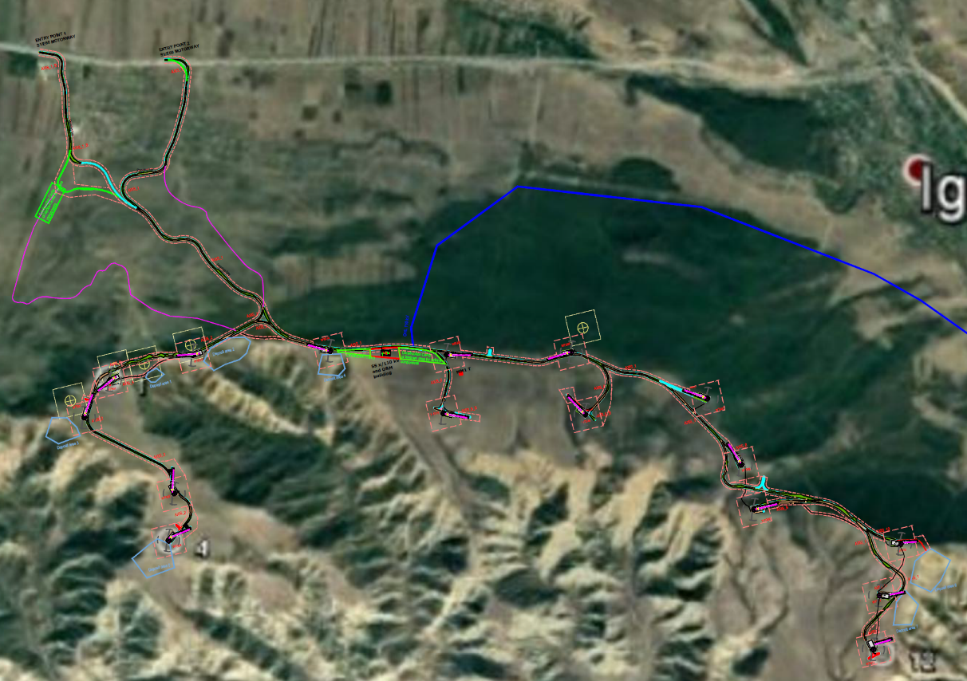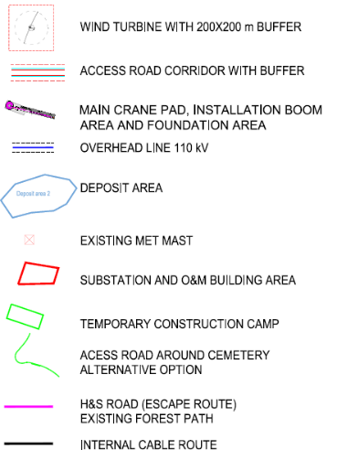
ALT 1
ALT 2
ALT 3
ALT 4
ALT 5
სამშენებლო ბანაკი
ქვესადგური
(ალტერნატივა)
სამშენებლო ბანაკი
სამშენებლო ბანაკი
ქვესადგური,
ოფისი
შემოსასვლელი #1
შემოსასვლელი #2
ლეგენდა:
ქარის ტურბინა-გენერატორები, 200x200მ ბუფერული ზონით
მისასვლელი გზა ბუფერული ზონით
ტურბინა გენერატორის საძირკველი და ამწეს განსათავსებელი ადგილი
მიწისზედა 110 კვ გადამცემი ხაზი
სანაყარო ზონა
ქარის საზომი ანძები (არსებული)
ქვესადგური და ოფისი
სამშენებლო ბანაკი
მისასვლელი გზა (ალტერნატივა)
მისასვლელი გზა (საევაკუაციო)
შიდა მიწისქვეშა გადამცები კაბელი
სურათი 4-1 ტურბინების განლაგების შერჩეული და ალტერნატიული უბნები

ქვესადგურის და საექსპლოატაციო ოფისის მდებარეობის ალტერნატივები
ტურბინების მიერ გამომუშავებული ენერგიის შემკრები 35/110კვ ქვესადგურისთვის შერჩეული არეალი არის უტყეო, დაბალსენსიტიური ბრტყელი უბანი, პროექტის ცენტრალურ ნაწილში. გრუნტი მდგრადია და არ ფიქსირდება საშიში გეოლოგიური პროცესები ამ უბნების სიახლოვეში). აქვე განთავსდება ოპერატორის ოფისი.

საქართველოს ერთიან ენერგოსისტემასთან შემაერთებელი ელექტროგადამცემი ხაზის ალტერნატივები
პროექტის საწყის ეტაპზე მიზანშეწონილად ითვლებოდა ქეს-ის მიერთება მეტეხის 110 კვ ქვესადგურთან, რომელიც მდებარეობს ქეს-ის სამხრეთ-დასავლეთით 6 კმ-ში. ქვემოთ, სურათზე შესაბამისი 110კვ ეგხ-ს მარშრუტი ნაჩვენებია, როგორც ალტერნატივა 2. მეტეხის ქვესადგურამდე შემაერთებელი 110კვ ეგხ-ს ხაზის სიგრძე შეადგენდა დაახლოებით 6კმ-ს, რაც ზოგადად არ არის გრძელი ხაზი, მაგრამ ხაზი მთლიანად ზურმუხტის ქსელის უბან კვერნაქზე უნდა გატარებულიყო, რაც დამატებით ზემოქმედებას იქონიებდა სენსიტიურ ტერიტორიაზე.
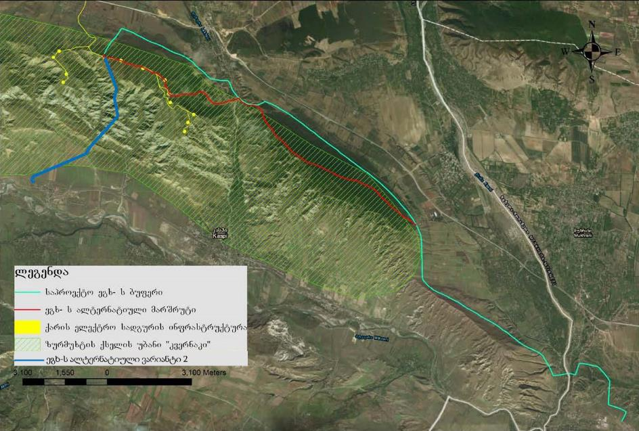
სურათი 4-2 საქართველოს ენერგოსისტემასთან მისაერთებელი ეგხ-ების ალტერნატივები
ამ მიზეზის გამო, უარყოფილ იქნა მეტეხის ქვესადგურთან მიერთება და გადაწყდა რომ ელექტრო სადგური უნდა მიუერთდეს ქსანის ქვესადგურს. კასპის ქარის ელექტროსადგურის ქვესადგურისა და საქართველოს სახელმწიფო ელექტროსისტემის კუთვნილ ქვესადგური „ქსანი 500“-ის დაკავშირება მოხდება 27 კმ-მდე სიგრძის 110 კვ ელექტროგადამცემი ხაზით. 110კვ ელექტროგადამცემი ხაზის ტრასა დაგეგმილია უკვე არსებული 500 კვ ელექტროგადამცემი ხაზის პარალელურად, იგივე დერეფანში. როგორც რუკაზე ჩანს, ამ ხაზის დაგეგმვისას ასევე განიხილებოდა ეგხ-ს ორი ვარიანტი. ალტერნატივა 1 (წითელი ხაზი) მიუყვებოდა არსებულ გზებს და ქედებს და ტექნიკურად უმჯობესი ვარიანტი იყო, თუმცა ეგხ-ს ამ ვარიანტის უმეტესი ნაწილი ასევე ზურმუხტის ქსელის დაცული ტერიტორიის ფარგლებში ხვდება. ტყეებზე ზემოქმედების თვალსაზრისით ეს ალტერნატიული ვარიანტი ისეთივე ზემოქმედებას იქონიებს, როგორც შერჩეული ვარიანტი, მაგრამ ეგხ-ს შერჩეული მარშრუტი ჰკვეთს ნაკლებად სენსიტიურ ტყეებს ზურმუხტის ზონის ფარგლებს გარეთ და უახლოვდება არსებული 500კვ ეგხ-ს დერეფანს (ანუ უკვე ანთროპოლოგიური ზემოქმედების ქვეშ მყოფ გარემოს). ხსენებული მიზეზების გამო უპირატესობა მიენიჭა უფრო ჩრდილოეთით, არსებული 500კვ ეგხ-ს პარალელურად, მის დერეფანთან ახლოს გამავალ (ცისფერი ხაზი) მარშრუტს, რომელიც ზურმუხტის უბნის გარეთაა განლაგებული და პარალელურად მიუყვება მის საზღვრებს.

ტურბინების შემაერთებელი ხაზების ტიპები
ზოგადად, მცირე ლოკალურ უბნებზე დაქსელვის თვალსაზრისით 35 კვ ხაზების მოწყობა უმჯობესია მიწისქვეშა კაბელების გამოყენებით, როგორც ტექნიკური, ასევე გარემოსდაცვითი თვალსაზრისით. მიწისზედა ხაზებს უპირატესობა ენიჭება დიდ მანძილზე და დანაწევრებული რელიეფის მქონე ტერიტორიებზე ხაზების მოწყობისას, ასევე სტრატეგიული მილსადენების და სხვა მნიშვნელოვანი ინფრასტრუქტურის გადაკვეთის უბნებზე. იმის გათვალისწინებით, რომ მსგავსი უბნები არ არის პროექტის ტერიტორიაზე, შემაერთებელი ხაზისთვის შეირჩა მიწისქვეშა შემმართებელი კაბელები. გარემოზე ზემოქმედების შემცირების მიზნით მიწისქვეშა შემაერთებელი ხაზები მიუყვება პროექტის შიდა დამაკავშირებელ გზას.

მისასვლელი გზების ალტერნატივა
პროექტისთვის შერჩეული ტერიტორია მდებარეობს საქართველოს მთავარი მაგისტრალის S1/E60-ის სამხრეთით. ტურბინების ტრანსპორტირება მოხდება სწორედ ამ არსებული მაგისტრალის გავლით. სხვა ნებისმიერი სტრატეგიული ალტერნატივა დაკავშირებული იქნებოდა ახალი გზის მშენებლობის აუცილებლობასთან და არც ტექნიკური და არც გარემოსდაცვითი თვალსაზრისით არ იქნებოდა მიზანშეწონილი. ლოკალურ დონეზე, საპროექტო უბნის მაგისტრალთან დაკავშირებისთვის განიხილება ორი ალტერნატივა: შემოსასვლელი #1 (დაახლოებით 3,5კმ) და შემოსასვლელი #2 (დაახლ. 2,25კმ). ორივე გზა წარმოადგენს არსებულ გრუნტის გზას, საჭიროების შემთხვევაში შეიძლება დასჭირდეს მცირედი შეკეთება. ორივე გზა შერჩეულია ისე, რომ მინიმიზებული იყოს გარემოზე და ადგილობრივ მოსახლეობაზე ზეგავლენა. საბოლოო გადაწყვეტილების მიღება მოხდება მას შემდეგ, რაც აირჩევა ტურბინების ტიპი. პროექტისთვის ასევე განსაზღვრულია საევაკუაციო გზები საჭიროების შემთხვევაში.
სურათი 4-3 სურათი მისასვლელი გზების ალტერნატივები

არაქმედების ალტერნატივა
ნულოვანი ანუ არაქმედების ალტერნატივა, გულისხმობს საპროექტო ქარის ელექტროსადგურების მშენებლობაზე უარის თქმას და პროექტის განუხორციელებლობას.
პროექტის ნულოვანი ალტერნატივის შემთხვევაში ადგილი არ ექნება ისეთ უარყოფით ზემოქმედებას როგორიცაა, მაგალითად სხვადასხვა კომუნიკაციების განთავსებით და გზების გაყვანის შედეგად მიწების დაკარგვა, ზემოქმედება ბიოლოგიურ გარემოზე, პირდაპირი და ირიბი ეფექტი ხმელეთის ცხოველებზე (განსაკუთრებით ფრინველებზე), ვიზუალურ-ლანდშაფტური ზემოქმედება და ა.შ. თუმცა აღსანიშნავია, რომ საპროექტო ტერიტორია შერჩეულია ერთის მხრივ ეკონომიკურად მისაღები და ამასთანავე გარემოზე ზემოქმედების თვალსაზრისით ოპტიმალური ტერიტორია და წინამდებარე ანგარიშში მოცემული შეფასებების მიხედვით ბუნებრივ და სოციალურ გარემოზე ნეგატიური ზემოქმედების მაღალი რისკები მოსალოდნელი არ არის, კერძოდ:
- პროექტის განხორციელებისათვის შერჩეული ტერიტორია მნიშვნელოვანი მანძილითაა დაცილებული საცხოვრებელი ზონებიდან და მოსახლეობის ჯანმრთელობასა და უსაფრთხოებაზე ნეგატიური ზემოქმედების რისკები პრაქტიკულად არ არსებობს;
- კასპის ქეს-ის ობიექტების განლაგების ადგილები შერჩეულია ისე, რომ მინიმიზებულია ზემოქმედება ტყეზე და სხვა სენსიტიურ ჰაბიტატებზე და მცენარეთა და ცხოველთა დაცულ სახეობებზე.
- საპროექტო ტერიტორიაზე არსებობს გრუნტიანი მისასვლელი გზები და პროექტის საჭიროებისათვის საჭირო იქნება მცირე მოცულობის სარეაბილიტაციო და გაფართოების სამუშაოების შესრულება;
- ქარის გენერატორების განთავსებისათვის შერჩეული ადგილების საინჟინრო-გეოლოგიური კვლევის შედეგების მიხედვით ტერიტორია საშიში გეოდინამიკური პროცესების განვითარების თვალსაზრისით კეთილსაიმედოა და გენერატორების საძირკვლების მოწყობა უარყოფითი ზემოქმედების რისკებთან დაკავშირებული არ იქნება.
ნეგატიური ზემოქმედების რისკებიდან მნიშვნელოვანია ექსპლუატაციის ფაზაზე ფრინველებზე და ხელფრთიანებზე ზემოქმედება, მაგრამ საპროექტო ტერიტორია არ მდებარეობს ფრინველთა სამიგრაციო დერეფნის ფარგლებში, რაც გარკვეულად ამცირებს მოსალოდნელი ზემოქმედების სიმძიმეს.
გასათვალისწინებელია, რომ პროექტის განხორციელება მნიშვნელოვანია სახელმწიფოებრივი თვალსაზრისით. საპროექტო ქარის ელექტროსადგურის ექსპლუატაციაში შეყვანა შეამცირებს ექსპორტის აუცილებლობას ენერგოდეფიციტის პერიოდში (ზამთარი), რაც გაზრდის ქვეყნის ენერგოუსაფრთხოებას და დამოუკიდებლობას.
ქარის ელექტროსადგურის მშენებლობა და ექსპლუატაცია ქვეყნის ეკონომიკურ განვითარებაზე დადებითად აისახება, განსაკუთრებულ აღნიშვნას საჭიროებს ადგილობრივი მოსახლეობის დასაქმების შესაძლებლობა მშენებლობის ეტაპზე, როგორც წესი ინვესტორის და მშენებელი კომპანიის ინტერესში შედის დასაქმებულთა შორის რაც შეიძლება მეტი წილი მოდიოდეს ადგილობრივ მოსახლეობაზე;
- როგორც მშენებლობის, ასევე ექსპლუატაციის ფაზაზე სხვადასხვა გადასახადების სახით დამატებითი თანხები შევა ცენტრალურ და ადგილობრივ ბიუჯეტში. ადგილობრივ ბიუჯეტში შესული თანხები მოხმარდება ინფრასტრუქტურის გაუმჯობესებას და სხვადასხვა სოციალური პროექტების განხორციელებას. ეს ფაქტიც დადებითად აისახება ადგილობრივი მოსახლეობის შემოსავლებსა და ცხოვრების პირობებზე;
- გარდა ამისა, საქართველოში ენერგიის მოპოვების ფართოდ აპრობირებული მიდგომის გარდა, გაჩნდა საშუალება ენერგიის მოპოვების გარემოზე ნაკლები ზიანის მომტანი საქმიანობით, რაც ერთის მხრივ უკეთესია გარემოსთვის და მეორეს მხრივ საქართველოში გაჩნდება პრაქტიკა მსგავსი განახლებადი ენერგიის წყაროების გამოყენების თვალსაზრისით.
ყოველივე ზემოთ აღნიშნულიდან გამომდინარე, პროექტის არაქმედების ალტერნატივა არ არის მისაღები.

პროექტის მოკლე აღწერა

შესავალი
ქარის ენერგიის დადებითი გავლენა ენერგოდამოუკიდებლობაზე საყოველთაოდაა აღიარებული. ქარის ტურბინები იყენებს მხოლოდ ადგილობრივ, განახლებადი ენერგიის წყაროს და არ არის დამოკიდებული იმპორტირებულ ენერგომატარებლებზე. სწორედ ამის გამო ბევრმა ენერგოდეფიციტურმა ქვეყანამ დიდი ინვესტიციები განახორციელა ამ ტიპის ენერგეტიკის განვითარებაში. თბო და ჰიდროელექტროსადგურებთან შედარებისას ცხადი ხდება, რომ გარემოს დაბინძურების და დიდი ფართობების დატბორვის თავიდან აცილება ქარის ენერგიის ათვისების მნიშვნელოვან დამატებით სარგებელს წარმოადგენს. ქარის ენერგია არა მხოლოდ ენერგოდამოუკიდებლობის და გარემოსდაცვით საკითხებში იძლევა სარგებელს, არამედ მას შედეგად მსხვილმასშტაბიანი ინვესტიციები და გადამცემი სისტემების მოდერნიზაცია სდევს თან.
კასპის ქეს-ის იმპლემენტაციის შემთხვევაში, ცხრა საიმპორტო თვის მანძილზე ეს ელექტროსადგური მოახდენს 144 ათასამდე მეგავატ საათ ელექტრო ენერგიის გამომუშავებას, რაც არსებული იმპორტის დონეს 8.7%-ით შეამცირებს (დათვლილია ბოლო 12 თვის იმპორტის მონაცემების გათვალისწინებით 2018 წლის დეკემბერი - 2019 წლის ნოემბრის ჩათვლით) და შესაბამისად ამავე ოდენობით გაზრდის ქვეყნის ენერგოდამოუკიდებლობის ხარისხს.
ქვემოთ მოტანილია კასპის ქარის ელექტროსადგურის პროექტის მოკლე აღწერა. დეტალური ინფორმაცია მოცემულია შესაბამის გზშ-ს ანგარიშში.

ქარის ელექტროსადგურ კასპის საბაზისო სტრუქტურა
კასპის ქარის ელექტროსადგურის პროექტის გშზ-ს ანგარიშის მიზნებისთვის დეტლურად განხილულია 16 ადგილი. შესაბამისი დარგის ექსპერტებთან და მწარმოებლებთან კონსუსულტაციებით, შერჩეული 16-ივე ლოკაცია მიიჩნევა საუკეთესო ადგილმდებარეობად კასპის ქეს-ის პროექტისთვის და მისაღებია ტექნიკური თვალსაზრისითაც. ის, თუ ამ 16-ივე ლოკაციიდან რამდენ ლოკაციაზე განთავსდება ტურბინები დამოკიდებულია ტურბინების მწარმოებელზე. კასპის ქეს-ის მშენებლობისა და ექსპლუატაციის პროექტის ფარგლებში ამ ეტაპზე განიხილება 3.3 მგვტ-დან - 6.0 მგვტ-მდე სიმძლავრის ტურბინების გამოყენება. გამოკვლეულ 16 უბანზე ტურბინები გადანაწილდება ისე, რომ კასპის ქეს-ის ჯამური დადგმული სიმძლავრე არ აღემატებოდეს 54 მგვტ-ს.
- ქარის ტურბინა-გენერატორები, ანძების ფუნდამენტებისა და ამწე-კრანის და სამონტაჟო მოედნის ჩათვლით;
- მისასვლელი და მომსახურების გზები; დრენაჟებით
- შიდა ოპტიკური, მიწისქვეშა საშუალო ვოლტაჟის ქსელი
- საოპერაციო შენობა და მომსახურების ცენტრი ქეს-ისთვის საჭიროების შემთხვევაში;
- ახალი 35/110 კვ ქვესადგური დადგმული სიმძლავრით 80 მვა
- „ქსანი 500 კვ-იანი ხაზი“-27 კმ-ამდე 110კვ
კასპის ქარის ელექტროსადგური აშენდება, საქართველოს ენერგეტიკის სამინისტროს მიერ ინვესტორისათვის საპროექტოდ გამოყოფილი და კონცესიით გადაცემული ტერიტორიის საზღვრებში. აღმოსავლეთ საქართველოში, მდინარე მტკვრის მარჯვენა სანაპიროზე, კასპის მუნიციპალიტეტში, კერძოდ კი სოფლების ზემო რენე, იგოეთი და კასპს შორის.
ტერიტორიის ფართობია 4 200 ჰა-მდე, ხოლო პერიმეტრი 26 კმ-ს აღემატება; იგი მდებარეობს კვერნაქის ქედზე. საპროექტო არეალის სიმაღლე მერყეობს ზღვის დონიდან 740-1050 მ დიაპაზონში.

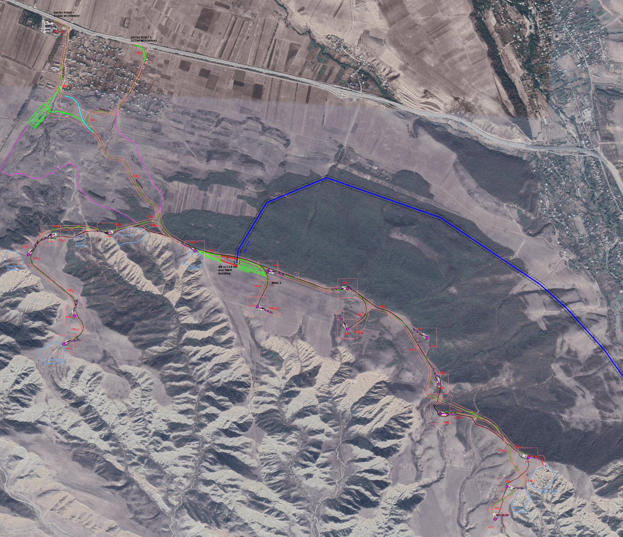
სურათი 4-4 კასპის ქეს-ის სიტუაციური გეგმა

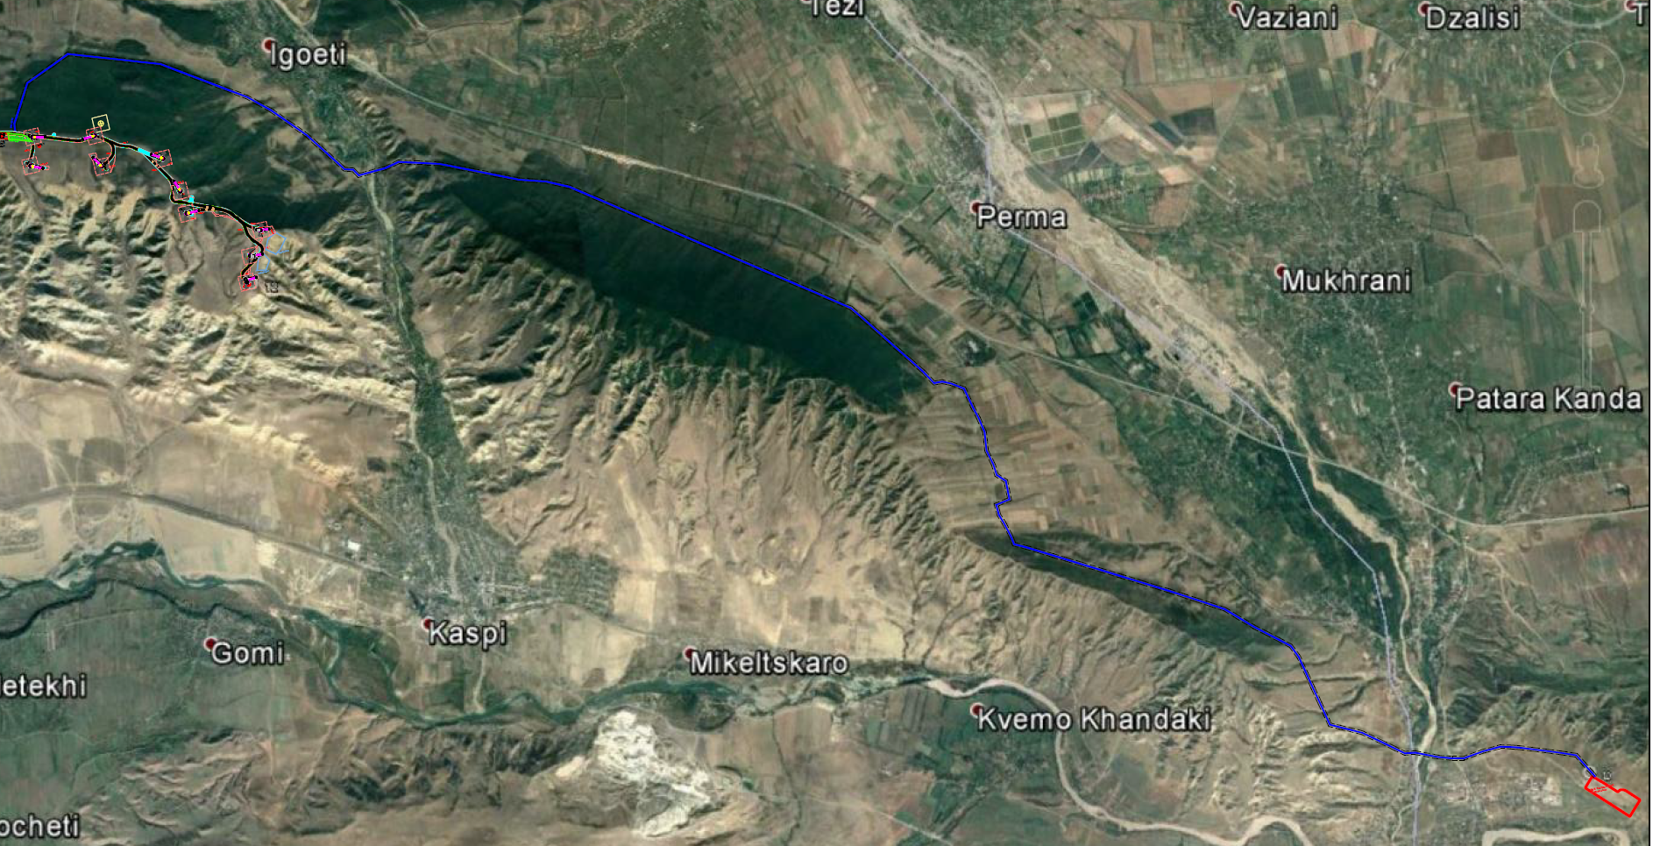

სურათი 4-5 კასპის ქეს-ის ქსანის ქვესადგურთან შემაერთებელი ხაზის სიტუაციური გეგმა

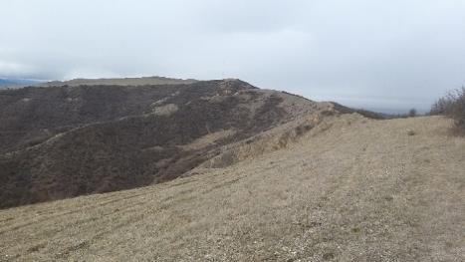 | 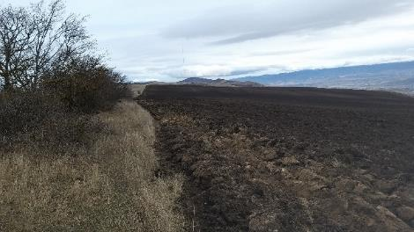
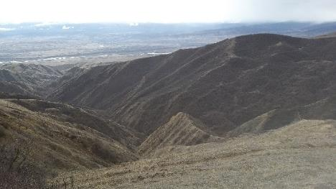 | 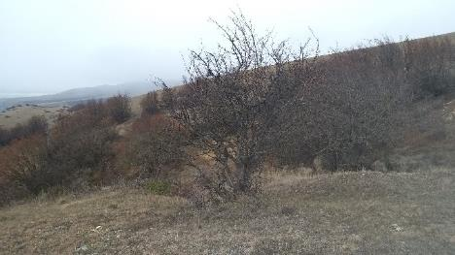
სურათი 4-6 საპროექტო ტერიტორიის საერთო ხედები

ქარის ტურბინა-გენერატორი (ქტგ)

ქარის ტურბინები
ქტგ არის ქარის ელექტრო სადგურის მთავარი კომპონენტი, რომელიც ქარის ენერგიას გარდაქმნის ელექტრულ ენერგიად. კასპის ქეს შემთხვევაში ერთეული ქტგ-ს დადგმული სიმძლავრე იქნება 3.3 - 6.0MW-ს ფარგლებში, ხოლო როტორის დიამეტრი არ აღემატება 180 მ-ს.
კასპის ქეს-ისთვის გამოყენებული იქნება მსოფლიოს წამყვანი მწარმოებელი კომპანიის მიერ დამზადებული უახლესი ტურბინა გენერატორები. ხაზგასმით აღვნიშნავთ, რომ პროექტის ფარგლებში განიხილება მხოლოდ ახალი, კონკრეტულად ამ პროექტისთვის შესაფერისი ტურბინების მონტაჟი. მომწოდებელი, ტურბინის შერჩევისას ატარებს კვლევებს და ადასტურებს ტურბინის შესაბამისობას შერჩეული საპროექტო არეალისთვის. კასპის ქეს-ის ქარის ტურბინები დაპროექტებული იქნებაა პროექტის არეალის შესაბამის S და IIB ქარის კლასებისთვის.

ანძა და ანძის ფუნდამენტი
ქარის ტურბინა გენერატორის ფოლადის, მილისებრი ანძის სიმაღლე მოცემული პროექტისთვის არ აღემატება130 მ–ს, დიამეტრი კი მერყეობს 4.3-11მ. ანძა დაყოფილია რამდენიმე სექციად, რომლის ტრანსპორტირებაც ხდება ცალ-ცალკე და იწყობა ადგილზე სპეციალური ტექნიკის მეშვეობით. ანძას ქვედა სექციაში უკეთდება შესასვლელი კარი, აქვეა განლაგებული საკონტროლო კაბინა, ლიფტი, კაბელები (დამცავი სისტემით), ვერტიკალური კიბე, განათება, დასასვნებელი და სამუშაო პლატფორმები და სხვა.

კასპის ქარის ელექტროსადგურის ქვესადგურის მიერთება ქვესადგური „ქსანი 500“ -თან

ზოგადი მიმოხილვა
35/110 კვ კასპის ქვესადგურის მშენებლობის მთავარ დანიშნულებას წარმოადგენს თითოეული ტურბინის მიერ წარმოებული ელექტრო ენერგიის შეკრება, ძაბვის ამაღლება და ელექტროგადამცემი ხაზის საშუალებით ელექტროენერგიის მიწოდება საქართველოს გადამცემ ქსელში.
ქვესადგურის აშენება დაგემილია საპროექტო ტერიტორიის შუა ნაწილში, დაახლოებით 980 მეტრზე ზღვის დონიდან. კასპის ქარის ელექტროსადგურის ქვესადგურისა და საქართველოს სახელმწიფო ელექტროსისტემის კუთვნილ ქვესადგური „ქსანი 500“-ის დაკავშირება ხდება 27 კმ-მდე სიგრძის 110 კვ ელექტროგადამცემი ხაზით. 110კვ ელექტროგადამცემი ხაზის ტრასა დაგეგმილია უკვე არსებული 500 კვ ელექტროგადამცემი ხაზის პარალელურად. ელექტროგადამცემი ხაზის ტრასის სიმაღლე მერყეობს ზღვის დონიდან 528 -1600 მეტრის ფარგლებში.

მიწისქვეშა ოპტიკური და საშუალო ძაბვის კაბელებით და გადამცემი ხაზებით შიდა დაქსელვა.
კასპის ქარის ელექტროსადგურის ტურბინები ქვესადგურთან დაკავშირებული იქნება 35კვ საკაბელო ხაზით. თითოეული კაბელი რომელიც აერთიანებს რამდენიმე ქარის ტურბინას შედგება სამი ცალ ფაზა კაბელისგან რომელიც განლაგდება სამკუთხა კონფიგურაციით.
კაბელების უმეტესობა განლაგებული იქნება გზის გასწვრივ. კაბელის დანარჩენი ნაწილი გაივლის არსებულ ბილიკებზე.
ტრანშეის სიღრმე გზის გასწვრივ იქნება 1 მეტრი, მხოლოდ იმ ადგილებში სადაც კაბელი გადაკვეთს სასოფლო სამეურნეო გზას ან და სამშენებლო ტერიტორიას, კაბელის დაზიანების რისკის შესამცირებლად ტრანშეის სიღრმე იქნება 1.2-1.4 მეტრი.
ტრანშეის სიგანე განისაზღვრება კაბელის დეტალური პარამეტრების ანგარიშის დროს, ტრანშეის მაქსიმალური სიგანე არ არის მოსალოდნელი რომ აღემატებოდეს 2.5 მეტრს.
კაბელთან ერთად ერთ ტრანშეაში იქნება განთავსებული ოპტიკურ ბოჭკოვანი კაბელი, ქვესადგურთან კომუნიკაციისა და დისტანციური კონტროლისათვის.

მიწისზედა ელექტროგადამცემი ხაზის ქსელი - საპროექტო ტრასის მოკლე დახასიათება
საპროექტო ტრასის მოკლე დახასიათება
კასპის ქარის ელექტროსადგურის ქვესადგურის მიერთება მოხდება საქართველოს სახელმწიფო ელექტროსისტემის კუთვნილ ქვესადგურ „ქსანი 500“ -თან, 110 კვ მიწისზედა ელექტროგადამცემი ხაზით, ელექტროგადამცემი ხაზის სიგრძე დაახლოებით 27 კმ-მდეა. საპროექტო ტრასა ხასიათდება მარტივი სამშენებლო პირობებით, საჰაერო გზით კვეთს კერძო საკუთრების მცირე რაოდენობას, გამოირჩევა საინჟინრო გადაკვეთების მცირე რაოდენობით და გადაკვეთების მარტივი ხასიათით.
საჰაერო ტრასისთვის დაცვის ზონას წარმოადგენს ეგხ-ს განაპირა გადაუხრელი სადენიდან 20 მეტრი ორივე მხარეს.
საყრდენები
საჰაერო ელექტროგადამცემი ხაზის საპროექტო ტრასაზე გათვალისწინებულია 110 კვ ერთჯაჭვიანი კუთხურ-ანკერული У110-3, УC110-3, У110-3+5, У110-1+9, У110-1+14, ორჯაჭვიანი კუთხურ-ანკერული У110-4, УC110-6, У110-4+5, У110-2+9, У110-2+14, 2АУГ-60Т-6ТР, УC110-8+5 ტიპის მოთუთიებული ლითონის საყრდენების მონტაჟი, აგრეთვე ერთჯაჭვიანი შუალედური ПC110-5, ПC110-9, ორჯაჭვიანი შუალედური ПC110-6, ПC110-10 ტიპის მოთუთიებული ლითონის საყრდენების მონტაჟი, საერთო რაოდენობით - 132 (ასოცდათორმეტი) ცალი.
ლითონის საყრდენების სექციების აკრება ხდება (გარდა შენადუღი სექციისა) უშუალოდ სამშენებლო მოედანზე სამონტაჟო ჭანჭიკების საშუალებით.
ელექტროგადამცემი ხაზის ტრასაზე პროექტის მიხედვით გამოყენებული საყრდენების კონსტრუქცია შემოწმებულია მათზე მოსული მექანიკური დატვირთვების, აგრეთვე დასაშვები საქარე და წონითი მალების მიხედვით და გადაანგარიშებულია კონკრეტული საპროექტო პირობების მიხედვით.

დამხმარე შენობა/ოფისი
ქეს-კასპის ოფისი ექსპლუატაციისთვის აშენებული იქნება საპროექტო ტერიტორიაზე სოფ. ქვემო რენეში აქ განლაგდება პერსონალი და მართვისათვის საჭირო ელემენტები ასევე დამატებითი, დამხმარე შენობა/ნაგებობა, რომელიც გამოყენებულ იქნება ექსპლუატაციის ეტაპზე შეკეთებითი სამუშაოების ან მეთვალყურეობისთვის.

შერჩეულ ტერიტორიაზე არსებული ინფრასტრუქტურული ელემენტები
პროექტისათვის შერჩეულ ტერიტორიაზე განლაგებული არ არის სხვა ინფრასტრუქტურული ობიექტები, რომლებზეც ქეს-ის ან 110კვ ეგხ-ს პროექტებს ექნებოდათ ზემოქმედება.
პროექტის სიახლოვეში, 110 კვ ეგხ-ს დერეფნის პარალელურად (არანაკლებ 30მ დისტანციაზე) განლაგებულია არსებული 500კვ ეგხ. საპროექტო 110კვ ეგხ-ს არ ექნება ზემოქმედება 500კვ ეგხ-ზე.

სამშენებლო სამუშაოები
მშენებლობის ფაზაზე შესასრულებელი სამუშაოები მოიცავს შემდეგ ეტაპებს:
- მოსამზადებელი სამუშაოები, რომლის ფარგლებშიც მოხდება არსებული გზების რეაბილიტაცია-მოწესრიგება; სამშენებლო ბანაკის, სამშენებლო მოედნების და სხვა დროებითი უბნების მომზადება (მცენარეული საფარის მოხსნა, შესაძლებლობის შემთხვევაში ნიადაგის ნაყოფიერი ფენის მოხსნა) და მშენებლობისთვის საჭირო დანადგარ-მექანიზმების მობილიზაცია;
- ძირითადი სამუშაოები:
- მიწის სამუშაოები, ქარის ტურბინების ფუნდამენტების მომზადება, თხრილების გაყვანა;
- მუდმივი კონსტრუქციების მშენებლობა;
- დროებითი ინფრასტრუქტურის დემობილიზაცია და სარეკულტივაციო სამუშაოები.
ტურბინების ფუნდამენტის მოწყობისთვის მოხდება 21-27 მეტრი დიამეტრის თხრილის მოწყობა, ხოლო საკაბელო ტრასის დერეფანი გაუყვება საპროექტო გზის კონტურს, ტურბინების მიერ გამომუშავებული ელ. ენერგიის ჩართვა მოხდება საპროექტო დახურული ტიპის ქვესადგურში.
მშენებლობის მაქსიმალური ვადა განსაზღვრულია 12 თვე. თუმცა გზშ-ს ფარგლებში აღებულია 18, სადაც ძირითად სამუშაოებთან ერთად გათვალისწინებულია მოსამზადებელი სამუშაოები, სარეკულტივაციო სამუშაოები და ქარის ელექტრო სადგური საცდელი გაშვების პერიოდი.
სამუშაო დღეთა რაოდენობად მიღებულია 300 დღე/წელ. ამ პერიოდის განმავლობაში მშენებლობაზე დასაქმდება დაახლოებით 40-50 ადამიანი.
სამშენებლო სამუშაოების მცირე მოცულობებიდან გამომდინარე, მნიშვნელოვანი სამშენებლო ინფრასტრუქტურის მოწყობა საჭიროებას არ წარმოადგენს, კერძოდ: საძირკვლების მოსაწყობად საჭირო ბეტონის ხსნარი შემოტანილი იქნება არსებული ბეტონის საწარმოებიდან.
საპროექტო ტერიტორიის ფარგლებში მოეწყობა შემდგები დროებითი და მუდმივი ინფრასტრუქტურული ობიექტები:
- სამშენებლო ბანაკი;
- მისასვლელი გზა;
- სანაყარო.
ელექტროსადგურის სამშენებლო სამუშაოების განხორცილდება მძიმე ტექნიკის გამოყენებით. ქანების ფიზიკურ-მექანიკური თვისებების გათვალისწინებით ანძების ფუნდამენტის მოსაწყობად და თხრილების გასაყვანად საჭირო არ იქნება აფეთქებითი სამუშაოების ჩატარება.

სამშენებლო ბანაკი
პროექტს არ ექნება დიდი სამშენებლო ბანაკი, რომელიც, როგორც წესი, მოიცავს მშენებელი პერსონალის საცხოვრებელ შენობებს და დამხმარე საწარმოებს (ბეტონის ქარხანა ან ავტოტექნიკის შემკეთებელი სახელოსნოები). პერსონალი განთავსებული იქნება სოფ. ქვემო რენეში საპროექტო ტერიტორიაზე.. ბეტონი მზა სახით მოწოდებულ იქნება მწარმოებლების მიერ. კონსტრუქციების და სამშენებლო მასალების უმეტესი ნაწილი განთავსებულ იქნება თითოეული ტურბინისათვის გამოყოფილ სამშენებლო მოედნებზე. სამშენებლო ბანაკის ტერიტორიაზე საჭირო იქნება მხოლოდ შემდეგი ინფრასტრუქტურული ობიექტების განთავსება:
- ავტოსადგომი;
- დამხმარე სასაწყობო სათავსები:
- ადმინისტრაციული და მუშათა მოსასვენებელი ობიექტები (კონტეინერული ტიპის);
- დაცვის ჯიხური
მშენებლობის ეტაპისთვის მოეწყობა მცირე ზომის დროებითი სამშენებლო ბანაკი, სადაც მოხდება არა ძირითადი კონსტრუქციების (ანძების და ტურბინა-გენერატორების ელემენტების), არამედ მშენებლობისთვის საჭირო დამხმარე მასალების დასაწყობება (ინსტრუმენტები; საღებავები და ა.შ.). აქვე განთავსდება დიზელ-გენერატორი. დიზელ გენერატორისთვის ნავთობპროდუქტები შემოტანილი იქნება საჭირო რაოდენობით, ტერიტორიაზე მათი დასაწყობება არ მოხდება.
სამშენებლო ბანაკში არ მოხდება საცხოვრებელი კემპების მოწყობა.
სამეურნეო-ფეკალური წყლებისთვის მოხდება დაახლოებით 10 მ³ მოცულობის საასენიზაციო ორმოს მოწყობა, რომელიც გაიწმინდება შესაბამისი სამსახურების მიერ ხელშეკრულების საფუძველზე. აღნიშნული საასენიზაციო ორმო პროექტს მოემსახურება ექსპლუატაციის ეტაპზეც.
ბანაკის და სასაწყობო ზონის ადგილის შერჩევისას დაკმაყოფილებულ იქნა შემდეგი ტექნიკური და გარემოსდაცვითი კრიტერიუმები:
- ეს ზონა უნდა იყოს საშიში ზონის ფარგლებს გარეთ (ქარის ტურბინის სიმაღლის გათვალისწინებით);
- ბანაკი უნდა განთავსდეს ქარის ელექტროსადგურის ტერიტორიაზე შესასვლელ (მთავარი შესასვლელი) ზონაში, გზის მიმდებარე, ტოპოგრაფიულად ბრტყელ (დაუნაწევრებელ) უბანზე;
- ბანაკის ტერიტორიას შეიძლება ჰქონდეს მაქსიმუმ 2%-მდე დახრა.
- ბანაკი არ უნდა აშენდეს უახლოეს 50მ ზედაპირული წყლის ობიექტებიდან.
- ბანაკის ასაშენებლად შერჩეულ უნდა იქნას არასენსიტიური ლანდშაფტი, იქ სადაც არ არის ტყეები და მცენარეთა დაცული სახეობები ან მნიშვნელოვანი ჰაბიტატები.
- სასურველია ბანაკები მოშორებულ უნდა იყოს საცხოვრებელი ზონიდან მინიმუმ 200მ-ით. (ეს მოთხოვნა არ არის მკაცრი, იმის გათვალისწინებით, რომ პროექტი არ ითვალისწინებს მსხვილმასშტაბიანი ბანაკის მოწყობას საცხოვრებელი შენობებით და საამქროებით. მიუხედავად ამისა, პირობა შესრულებულია).

მისასვლელი გზები და ტურბინა-გენერატორების ტრანსპორტირება
ქარის ენერგიის პროექტის მისასვლელი გზები უნდა დაპროექტდეს იმგვარად, რომ გაუძლოს ყველა ძირითადად საპროექტო დატვირთვას (ბეტონმზიდი, ტურბინის კომპონენტის მიწოდების საშუალებები და მთავარი სამონტაჟო ამწეები) ინტენსიური და მოკლევადიანი სამშენებლო ფაზის განმავლობაში. მშენებლობის შემდეგ მოძრაობა ძირითადად განსაზღვრულია ექსპლუატაციის და ტექნიკური მომსახურების მიზნებისთვის და შედარებით ნაკლებ გავლენას ახდენს გზებზე.
ტურბინების და სამშენებლო მასალების ტრანსპორტირებისათვის გამოყენებულ იქნება ცენტრალური მაგისტრალი სოფელ რენეს გადასახვევამდე. სოფელ რენესთან არსებული ადგილობრივი გზები გამოყენებულ იქნება მისასვლელ გზებად (დაახლოებით 2,25კმ), რისთვისაც მოხდება ამ არსებული გზების გაუმჯობესება და, საჭიროების შემთხვევაში გაფართოება. გზის ვაკისის სიგანე შეადგენს 6მ. ტურბინების შესაერთებლად მოეწყობა შიდა დამაკავშირებელი გზები (სიგანე 5მ), რომელთა დერეფანში განლაგდება ასევე მიწისქვეშა კაბელები. შიდა გზების სიგრძე შეადგენს დაახლოებით 7,35კმ-ს.
გზის სრული სიგრძე შეადგენს დაახლოებით 9,6კმ-ს. აქედან 2.25კმ მოითხოვს არსებული გზის გაფართოებას (3მ-დან 6მ-მდე), ხოლო ტურბინების შემაერთებელი გზები, რომლებშიც შემაერთებელი კაბელებიც ჩაიდება, სიგრძით შეადგენს 7,35კმ-ს და სიგანე ექნება 5მ. მისასვლელი გზები ნაჩვენებია სიტუაციურ რუკაზე.

ქარის ტურბინების სამშენებლო სამუშაოების მოკლე მიმოხილვა
ქარის ელექტროსადგურის მშენებლობა ასე გამოიყურება:

ქარის ტურბინების გენერატორების დამონტაჟების მთავარი სამუშაოებია:
სამშენებლო სამუშაოები ითვალისწინებს ქარის ტურბინების საძირკვლების მოწყობას და შემდეგ ტურბინის მზა კონსტრუქციების დამონტაჟებას, რომლებიც შემოტანილი იქნება მომწოდებელი კომპანიის მიერ. გარდა ამისა დაგეგმილია ქვესადგურის მოწყობა და ტურბინების ქვესადგურთან დამაკავშირებელი საკაბელო ქსელის მოწყობა, რომლებიც განთავსებული იქნება მისასვლელი გზების დერეფნებში.
გენერატორის საძირკვლის დიამეტრი პროექტის მიხედვით განსაზღვრულია 21-27 მ, ხოლო სიმაღლე 3-7 მ. შესაბამისად საძირკვლების მოსაწყობად თითოეული ტურბინისათვის საჭირო იქნება დაახლოებით 2000 მ³ გრუნტის ექსკავაცია, რაც 16 ტურბინისათვის შეადგენს 32000 მ³-ს. ამოღებული გრუნტის დაახლოებით 60% გამოყენებული იქნება უკუყრილების სახით, ხოლო დანარჩენი განთავსდება ფუჭი ქანების სანაყაროზე, რომლის მოწყობა დაგეგმილია ქარის ელექტროსადგურის საპროექტო ტერიტორიის ფარგლებში.
კვლევის შედეგების მიხედვით, გრუნტის ამოღება შესაძლებელი იქნება ექსკავატორის საშუალებით და ბურღვა-აფეთქების მეთოდის გამოყენება საჭირო არ იქნება.
საძირკვლის მოწყობის შემდეგ, ჩატარდება ქარის ტურბინების სამონტაჟო სამუშაოები. ტურბინის მზა კონსტრუქციების შემოტანა დაგეგმილია საზღვაო ტრანსპორტით ქ. ფოთის ნავსადგურიდან, საიდანაც საპროექტო ტერიტორიაზე შემოტანილი იქნება სპეციალური სატრანსპორტო საშუალებებით და დასაწყობდება სამშენებლო ბანაკის ტერიტორიაზე. გენერატორების მზა კონსტრუქციების მონტაჟი მოხდება სპეციალური ამწე მექანიზმების გამოყენებით.

გადამცემი ხაზების და ქვესადგურების მშენებლობა
ქვესადგურის მშენებლობის პროცესის ძირითადი სამუშაოები:
- აუცილებელია მისასვლელი გზის მოწყობა, რათა შესაძლებელი გახდეს მასალების მოწოდება და მუშახელის მოყვანა სატვირთო ავტომანქანებით სამშენებლო უბანზე. მცენარეული საფარი საჭიროებისამებრ უნდა იქნას აღებული.
- ფუნდამენტის და სამშენებლო მასალები, მათ შორის ფოლადი და ხრეში, მოწოდებული იქნება სამუშაო უბანზე. სამშენებლო აღჭურვილობა, როგორიცაა უკუნიჩბის ტიპის ექსკავატორები, ნახევარტრეილერები, მოძრავი დანადგარები, ბეტონმზიდები და ამწეები, ასევე, შეიძლება უბანზე იქნას მოწოდებული. საჭიროების შემთხვევაში, მასალებისა და აღჭურვილობის შესანახად, გამოვიყენებთ სასაწყობო ეზოს.
- ქვესადგურის აღჭურვილობისთვის მოეწყობა ბეტონის ფუნდამენტები.
- ქვესადგურის აწყობილი აღჭურვილობა უბანზე იქნება მოწოდებული და დამონტაჟებული ამწეებისა და მანუალური მუშაობის მეშვეობით. გარკვეული მცირე ზომის აღჭურვილობა შეიძლება აწყობილი იქნას ქვესადგურის უბანზე.
- მშენებლობის დროს და შემდეგ ჩვენს მიერ განხორციელდება გარემომცველი ზონის დასუფთავება და რეკლამაცია. უბანზე დამატებით დაიდება ხრეშის საიზოლაციო ფენა.
სამშენებლო სამუშაოების სხვადასხვა ეტაპები განხორციელდება დროის სხვადასხვა პერიოდში, გადამცემი ხაზის გასწვრივ ადგილმდებარეობის მიხედვით. სამშენებლო აღჭურვილობა და დანადგარები (მათ შორის ციცხვიანი სატვირთო მანქანები და ტრეილერები), ასევე, განთავსებული იქნება გადამცემი ხაზის გასწვრივ მთელი მშენებლობის პროცესში.
გადამცემი ხაზის დამონტაჟების მიზნით განსახორციელებელი მთავარი სამუშაოები:
- მიწის ნაკვეთისა და კონსტრუქციების ლოკაციები მომზადებული უნდა იქნას სამუშაოებისთვის, მათ შორის, ხეების/მცენარეული საფარის ამოღება საჭიროებისამებრ და მიწის ნაკვეთთან მისასვლელი გზების მშენებლობა. ფუნდამენტების და კონსტრუქციების მასალები მოწოდებული იქნება სამშენებლო უბნებზე. მიწა სამშენებლო უბანზე მომზადებული იქნება ეგხ-ს ფუნდამენტებისთვის.
- ეგხ-ს კონსტრუქციებისათვის საჭიროა ფუნდამენტები, რომლებიც უნდა მოეწყოს მიწაში ნახვრეტების გაბურღვის და ქეისინგების დამონტაჟების გზით. შემდეგ ნახვრეტები უნდა ამოივსოს ცემენტით. შემდეგ, ამ ფუნდამენტებზე მაგრდება კონსტრუქციების საყრდენები.
- ამწეები გამოიყენება მონოსვეტების ზედა ნაწილების ასაწევად კონსტრუქციების საყრდენებზე. შემდეგ მუშები ამ ნაწილებს ერთმანეთზე ამაგრებენ.
- გადამცემი ხაზის გამტარი (ე.წ. კონდუქტორი) მაგრდება ამ კონსტრუქციებზე. გამტარის დასაჭიმად შეიძლება გამოყენებული იქნას ამწეები.
- რეკლამაცია და დასუფთავება იწყება გადამცემი ხაზის დაჭიმვის დასრულების შემდეგ.
- ტარდება ხარისხის და უსაფრთხოების ინსპექციები. ახალ გადამცემ ხაზს მიეწოდება ენერგია და უერთდება ელექტროსისტემას.

სანაყარო
თითოეული ქარის გენერატორების საყრდენების მოსაწყობად საჭირო იქნება დაახლოებით 2000 მ³ გრუნტის ექსკავაცია. სულ ტურბინების მოსაწყობად საჭირო იქნება მინიმუმ 25000მ³ გრუნტის ექსკავაცია 12 პრიორიტეტული ლოკაციისათვის და მაქსიმუმ 35000მ³ გრუნტის ექსკავაცია 16 უბნისათვის, თუ გამოყენებულ იქნება ასევე 4 სარეზერვო ლოკცაციაც. გრუნტის ამ მოცულობის დროებითი დასაწყობებისათვის შერჩეულია 5 უბანი. სანაყაროების ჯამური ფართი შეადგენს 172,195 კვ.მ-ს.

სარეკულტივაციო სამუშაოები
სარეკულტივაციო სამუშაოებში იგულისხმება დროებითი ნაგებობების და მშენებლობისას გამოყენებული დანადგარ-მექანიზმების დემობილიზაცია, მშენებლობის პროცესში დაზიანებული უბნების აღდგენა, დაბინძურებული ნიადაგების/გრუნტის მოხსნა და გატანა სარემედიაციოდ, სამშენებლო ნარჩენების გატანა და ა.შ.
სარეკულტივაციო სამუშაოები განხორციელდება „ნიადაგის ნაყოფიერი ფენის მოხსნის, შენახვის, გამოყენების და რეკულტივაციის შესახებ” საქართველოს მთავრობის 2013 წლის 31 დეკემბრის №424 დადგენილებით დამტკიცებული ტექნიკური რეგლამენტის მოთხოვნების მიხედვით, კერძოდ: რეკულტივაციას ექვემდებარება ყველა კატეგორიის დაზიანებული და დეგრადირებული ნიადაგი, ასევე მისი მიმდებარე მიწის ნაკვეთები, რომლებმაც დაზიანებული და დარღვეული ნიადაგების უარყოფითი ზემოქმედების შედეგად ნაწილობრივ ან მთლიანად დაკარგეს პროდუქტიულობა.
დეგრადირებული ნიადაგის რეკულტივაცია ხორციელდება მისი სასოფლო-სამეურნეო, რეკრეაციული, გარემოსდაცვითი, სანიტარიულ-გამაჯანსაღებელი და სხვა დანიშნულების აღდგენის მიზნით.
საქმიანობის განმახორციელებელი ვალდებულია უზრუნველყოს ნიადაგის საფარის მთლიანობა და მისი ნაყოფიერება მიახლოებით პირვანდელ მდგომარეობამდე, რისთვისაც საჭიროა: ტერიტორიის დაბინძურების შემთხვევაში, მოახდინოს დამაბინძურებელი წყაროს ლიკვიდაცია და უმოკლეს ვადებში ჩაატაროს დაბინძურებული ტერიტორიის რეკულტივაცია, ნიადაგის საფარის მთლიანობის აღდგენის მიმართულებით; დაიცვას მიმდებარე ტერიტორია დაზიანებისა და დეგრადაციისაგან.
რეკულტივაციის გეგმა ითვალისწინებს, მისასვლელი გზების მიმდებარე ფერდობების და ასევე გენერატორების განთავსების ტერიტორიების გეგმარებას, რისთვისაც გამოყენებული იქნება ექსკავირებული გრუნტი და ზედაპირზე განთავსდება მშენებლობის პროცესში მოხსნილი ნიადაგის ნაყოფიერი ფენა. რეკულტივაციის სამუშაოების საბოლოო ეტაპი იქნება მრავალწლიანი ბალახის დათესვა. ხე მცენარეების დარგვა დაგეგმილი საქმიანობის სპეციფიკიდან გამომდინარე მიზანშეწონილი არ არის.

წყალმომარაგება და ჩამდინარე წყლების არინება
მშენებლობის ეტაპი
ქეს კასპის სამშენებლო სამუშაოების შესრულების პროცესში წყლის გამოყენება საჭირო იქნება სასმელ-სამეურნეო დანიშნულებით, ხანძარსაწინააღმდეგო მიზნებისთვის და მშრალ ამინდებში სამშენებლო მოედნების მოსარწყავად. როგორც აღინიშნა პროექტის ფარგლებში არ იგეგმება სამშენებლო მასალების მწარმოებელი ობიექტების (ბეტონის კვანძი, სამსხვრევ-დამხარისხებელი საამქრო) მოწყობა და შესაბამისად ამ მიზნით ტექნიკური წყლის გამოყენება არ მოხდება.
ბანაკის ტერიტორიაზე სამეურნეო, სარწყავი და ხანძარსაწინააღმდეგო დანიშნულების წყლის მიწოდება ავტოცისტერნებით, და განთავსდება სამარაგო რეზერვუარში. ამ მიზნით თითოეული ბანაკის ტერიტორიაზე მოეწყობა წყლის სამარაგო რეზერვუარი, ტევადობით 20 მ³. სამშენებლო მოედნებზე სასმელად გამოყენებული იქნება ბუტილირებული წყალი.
სამშენებლო ბანაკზე სამეურნეო-ფეკალური წყლები შეგროვდება 10 მ³ ტევადობის საასენიზაციო ორმოში, რომელიც პერიოდულად (შევსების შესაბამისად) გასუფთავდება ქ. კასპის წყალკანალის სამსახურის მიერ შესაბამისი ხელშეკრულების საფუძველზე. ამრიგად მშენებლობის პროცესში სამეურნეო-ფეკალური წყლების ზედაპირული წყლის ობიექტში ჩაშვება გათვალისწინებული არ არის.
ექსპლუატაციის ფაზა
ექსპლუატაციის ეტაპზე წყლის გამოყენება მოხდება სასმელ-სამეურნეო დანიშნულებით და ხანძარსაწინააღმდეგო მიზნებისთვის. ექსპლუატაციის ეტაპზე წყალმომარაგება მსგავსად მშენებლობის ეტაპისა მოხდება წყლის სამარაგო რეზერვუარიდან.
ექსპლუატაციის ეტაპზე გათვალისწინებულია სველი წერტილის მოწყობა, ერთი წერტილით.
ჩამდინარე წყლების შესაგროვებლად, გამოყენებული იქნება მშენებლობის ფაზისათვის დაგეგმილი საასენიზაციო ორმო, რომლის განტვირთვის მიზნით ხელშეკრულება გაფორმდება და ქ. კასპის წყალკანალის სამსახურთან.

ელექტრომომარაგება
სამშენებლო სამუშაოების დროს საჭირო ელ. ენერგიით მომარაგება მოხდება დიზელ გენერატორის საშუალებით, რომელიც სავარაუდოდ დაიდგმება სამშენებლო ბანაკების სიახლოვეს. ხოლო ექსპლუატაციის ეტაპზე ქვესადგურის მომსახურება მოხდება საკუთარი გამომუშავებული ელ. ენერგიის საშუალებით.

ბიოლოგიური გარემო
საპროექტო ობიექტების განლაგების რაიონი მოიცავს შიდა ქართლის რეგიონის კასპის მუნიციპალიტეტის სოფლების - ზემო რენეს, სოფ. ქვემო რენეს, სოფ. იგოეთის, სოფ. მრგვალი ჭალას და სოფ. გამდლისწყაროს თემების ტერიტორიებს.
წინამდებარე ანგარიშის მოსამზადებლად ჩატარდა, როგორც მცენარეებისა და ჰაბიტატების, ასევე ცხოველთა მრავალწლიანი (2017-2019 წ.წ.) კვლევები, ყველა სეზონისთვის. აქ მოტანილია ამ კვლევებისა და მათი შედეგების შესახებ შედარებით მოკლე ინფორმაცია. დეტალური ინფორმაცია მოცემულია შესაბამის გზშ-ს ანგარიშსა და დანართებში.

რეგიონის ზოგადი დახასიათება
საპროექტო დერეფანი მდებარეობს შიდა ქართლის ბარის გეობოტანიკური რაიონის ტერიტორიაზე, რომლის მცენარეული საფარი გენეტიკურად (წარმოშობით) და სტრუქტურული ორგანიზაციის მიხედვით რთულ სურათს იძლევა. შორეულ (გეოლოგიურ) წარსულში რაიონის ტერიტორია- ვაკეები და სერების კალთები თითქმის მთლიანად ტყეებით იყო დაფარული, რომელთა შორის დომინირებდა მუხნარი (Quercus iberica), რცხილნარი (Carpinus caucasica), წიფლნარი (Fagus orientalis), მუხნარ-რცხილნარი, წიფლნარ-რცხილნარი. მოგვიანებით (ისტორიულ პერიოდში) ტყის საფარი თანდათანობით შემცირდა, ბევრგან (ძირითადად ვაკეებზე) კი მთლიანად განადგურდა. ასევე პრაქტიკულად მთლიანად განადგურდა მდ. მტკვრის და მის შენაკადთა უახლოეს ტერასებზე განვითარებული ჭალის ტყეები. ამ ტყეების ნაალაგევზე ზოგან ჩამოყალიბდა მეორეული მცენარეულობა-ჰემიქსეროფილური და ქსეროფილური ბუჩქნარები და ბალახეული ცენოზები, მეტი წილი ტერიტორიისა კი სასოფლო-სამეურნეო სავარგულებმა დაიჭირა.
ტყის მცენარეულობა შემორჩენილია მეტწილად მცხეთის კლდეკარის რაიონში. ტყეები წარმოდგენილია ძირითადად ამონაყრითი დაბალი წარმადობის მუხნარებით (Quercus iberica). შერეული სახეობებიდან (ასექტატორები) აღინიშნება-იფანი (Fraxinus excelsior), მინდვრის ნეკერჩხალი (Acer campestre), რცხილა (Carpinus caucasica), ცაცხვი (Tilia caucasica) და სხვა. ქვეტყე მუხნარ კორომებში მეტწილად შექმნილია ჯაგრცხილას (Carpinus orientalis) მიერ, შერეულია შინდი (Cornus mas), თხილი (Corylus avellana), კვიდო (Ligustrum vulgare), ზღმარტლი (Mespilus germanica), ღვია (Juniperus rufescens, Juniperus oblonga), ასკილი (Rosa canina) და სხვა. ქ. მცხეთის მიდამოებში (კვერნაქის სერის კალთები) გვხვდება რელიქტური ტყის მცენარეულობა – არიდული ტყეების წარმომადგენელი-ღვიიანი (Juniperus polycarpos, J. foetidissima). მცხეთა-თბილისის მიდამოებში ფრაგმენტულად გვხვდება არიდული მეჩხერი ტყის სხვა ფორმაციათა ნაშთებიც - საკმლის ხიანი (Pistacia mutica), აკაკიანი (Celtis caucasica), ბერყენიანი (Pyrus salicifolia, P. georgica). მდ. მტკვრისა და მის მთავარ შენაკადთა პირველ ტერასაზე გაუყვება ჭალის ტყის ვიწრო (ხშირად წყვეტილი) ზოლი. ტყის შემადგენლობაში მონაწილეობს - ოფი (Populus nigra), ხვალო (Populus canescens), ტირიფი (Salix excelsa), მურყანი (Alnus barbata), ჭალის მუხა (Quercus pedunculiflora), კორპიანი და ჩვეულებრივი თელა (Ulmus suberosa, U. foliacea) და სხვა.
რაიონის ტერიტორიაზე (ვაკეები, სერების კალთები) საკმაოდ ფართო გავრცელებას აღწევს ჰემიქსეროფილური და ქსეროფილური ბუჩქნარები, რომელთა აბსოლუტური უმრავლესობა მეორეულია, განვითარებულია ვაკისა და ჭალის ტყეების, აგრეთვე სერების კალთების ტყეების (მუხნარები, რცხილნარები და სხვა) ნაალაგევზე. ბუჩქნართა შორის დომინირებს- ძეძვიანები (Paliurus spina-christi), გრაკლიანები (Spiraea hypericifolia), ჯაგრცხილნარები (Carpinus orientalis), პოლიდომინანტური ნაირბუჩქნარები (შავჯაგა - Rhamnus pallasii, ძეძვი - Paliurus spina-christi, გრაკლა - Spiraea hypericifolia, ღვია – Juniperus oblonga, J. rufescens, ასკილი - Rosa canina, R. corymbifera, ჟასმინი - Jasminum fruticans, თრიმლი - Cotinus coggygria, თუთუბო - Rhus coriaria, კუნელი - Crataegus kyrtostyla, ცხრატყავა- Lonicera caucasica, კვრინჩხი - Prunus spinosa, ციტავაშლა - Cotoneaster racemiflora და სხვა). ყველაზე მშრალ ადგილსამყოფელოებში - სამხრეთის ექსპოზიციის თხელნიადაგიან და ქვა-ღორღიან ნიადაგებზე განვითარებულია ქსეროფილური ბუჩქნარები- ტრაგაკანტული გლერძიანები (Astragalus microcephalus), ზღარბიანები (Acantholimon lepturoides, A. fomini), ურციანები (Thymus tiflisiensis) და სხვა.
რაიონის ტერიტორიაზე ფართო გავრცელებას (ჰემიქსეროფილურ ბუჩქნარებთან ერთად) აღწევს სტეპის ბალახოვანი ფორმაციები. მათ შორის უწინარესად უნდა აღინიშნოს უროიანი (Bothriochloa ischaemum), რომელიც აქ მეორეულ მცენარეულობად უნდა ჩაითვალოს. ვაციწვერიანი სტეპის (Stipa stenophylla, St. lessingiana, St. capillata) დაჯგუფებები მეტწილად მომცრო ნაკვეთების და ფრაგმენტების სახით გვხვდება, უფრო ხშირად - ჰემიქსეროფილურ ბუჩქნარებს (ძეძვიანი, გრაკლიანი, ჯაგრცხილიანი და სხვა) შორის. ამ უკანასკნელებთან ვაციწვერიანი და უროიანი ხშირად კომპლექსურ დაჯგუფებებს ქმნის. წმინდა უროიანი (Bothriochloa ischaemum) სტეპი უფრო პლაკორულ რელიეფთანაა დაკავშირებული. მშრალ ფერდობებზე უფრო ხშირად განვითარებულია ბიდომინანტური უროიან-წივანიანი სტეპის (Bothriochloa ischaemum, Festuca sulcata) დაჯგუფებები. ფერდობებთან დაკავშირებულია, აგრეთვე, ვაციწვერიანი და წივანიან-ვაციწვერიანი სტეპიც. სტეპის მცენარეულობის ყველაზე მშრალ ვარიანტად ჩაითვლება სტეპის წივანას (Festuca sulcata) დომინირებით შექმნილი დაჯგუფებები, რომლებიც ესაზღვრება და ხშირად გადადის კიდეც ავშნიან (Artemisia fragrans) ნახევრადუდაბნოში. ეს უკანასკნელი რაიონის ტერიტორიაზე მეტწილად გვხვდება მომცრო ნაკვეთების სახით-ყველაზე მშრალ და ხშირად სუსტად დამლაშებულ ნიადაგებზე, ძირითადად პლაკორულ რელიეფზე. ავშნიან ცენოზებში ადრე გაზაფხულზე ვითარდება ეფემერთა და ეფენმეროიდთა სინუზია (Alyssum desertosum, Bromus japonicas, Poa bulbosa) და სხვა. იშვიათად, მომცრო ნაკვეთების და ფრაგმენტების სახით ბიდომინანტური ნახევრად უდაბნოს მცენარეულობაც, კერძოდ, ავშნიან-ყარღანიანი (Artemisia fragrans, Salsola dendroides), ავშნიან-ჩარანიანი (Artemisia fragrans, Salsola ericoides) და სხვა.
ჭალებთან ახლოს, ზოგან ფრაგმენტების სახით, გვხვდება ჭაობის მცენარეულობა. შედარებით მოზრდილ ფართობზე ჭაობები განვითარებულია წყალსაცავების და ტბების ნაპირებთან, რომლის შემადგენლობაში აღინიშნება ლელი (Phragmites communis), ლაქაში (Typha latifolia) და სხვა.

ფლორის, მცენარეულობისა და ჰაბიტატების აღწერა

შესავალი
ბოტანიკური კვლევის სრული ანგარიში მოცემულია შესაბამის გზშ-ს ანგარიშსა და დანართებში. ანგარიში მოიცავს ლიტერატურული მიმოხილვის და დეტალური სამეცნიერო კვლევის შედეგებს, რომლის მიზანი იყო კასპის ქარის ელექტროსადგურისა პროექტის დერეფანში ფლორის, მცენარეულობისა და ჰაბიტატების მიმოხილვა, კერძოდ კი სენსიტიური ჰაბიტატებისა და თანასაზოგადოებების გამოვლენა.
ინტერესების ზონაში ბოტანიკური აღწერილობა გაკეთდა ლიტერატურულ წყაროებზე და საველე კვლევებზე, აგრეთვე საკუთარ გამოცდილებასა და ცოდნაზე დაყრდნობით. ამასთანავე, უნდა აღინიშნოს, რომ უფრო დეტალური ინფორმაციის მოსაპოვებლად ჩატარებულმა ბოტანიკურმა კვლევებმა შესაძლებელი გახადა, როგორც არსებული ხარვეზების შევსება, ისე დაგეგმვისა და სამშენებლო სამუშაოებისთვის დეტალური მონაცემების მოპოვება, რაც აუცილებელია ბოტანიკური თვალსაზრისით გარემოსდაცვითი შეფასებისათვის. შესაბამისად, გამოვლინდა დაგეგმილი პროექტის მშენებლობის და ოპერირების შედეგად მოსალოდნელი უარყოფითი და ნარჩენი ზემოქმედება მიმდებარე ტერიტორიების ფლორასა და მცენარეულობაზე.
დეტალური საველე კვლევის პროცესში გადამოწმდა უშუალოდ ზემოქმედების არეში სხვადასხვა კონსერვაციული ღირებულების მქონე მცენარეთა სახეობების არსებობა (განსაკუთრებული აქცენტი გაკეთდა მაღალი კონსერვაციული ღირებულების, ასევე ზურმუხტის დამტკიცებული საიტის - კვერნაქი სტანდარტულ მონაცემთა ფორმაში მითითებული სახეობების დაფიქსირებაზე). შეფასდა ჰაბიტატები EUNIS-ის კლასიფიკაციით.
როგორც უკვე აღვნიშნეთ, ბოტანიკური კვლევის სრული ანგარიში მოცემული არის გზშ-ს ანგარიშსა და დანართებში. ქვემოთ წარმოდგენილია კვლევის შედეგები და ძირითადი დასკვნები.

ფლორისტული კვლევის მეთოდოლოგია
აღსანიშნავია ის გარემოება, ჩატარდა დეტალური ბოტანიკური კვლევები დაგეგმილი კასპის ქარის ელექტროსადგურის ხაზის პროექტის დერეფანში, რომელიც მიეკუთვნება აღმოსავლეთ თრიალეთისა და ხრამ-სომხითის გეობოტანიკურ რაიონს. შესაბამისად, გამოვლინდა დაგეგმილი პროექტის მშენებლობით და ოპერირებით გამოწვეული მოსალოდნელი უარყოფითი და ნარჩენი ზემოქმედება როგორც საპროექტო დერეფანში ისე მიმდებარე ტერიტორიების ფლორასა და მცენარეულობაზე. გამოვლინდა პროექტის ზემოქმედების ზონაში წარმოდგენილი სხვადასხვა კონსერვაციული ღირებულების მქონე მცენარეთა თანასაზოგადოებები და სახეობები (წითელი ნუსხის, ენდემური, იშვიათი), აგრეთვე ეკონომიკური ღირებულების მქონე მცენარეები.
ბოტანიკური კვლევისას მცენარეულობის სიხშირე-დაფარულობა შეფასდა დრუდეს შკალის მიხედვით. დრუდეს შკალის სიმბოლოები აღნიშნავს სახეობათა სიხშირე-დაფარულობას. ეს სიმბოლოებია: Soc (socialis)-დომინანტი სახეობა, სიხშირე დაფარულობა აღემატება 90%; Cop³ (coptosal)-მაღალი რიცხოვნობის სახეობა, სიხშირე-დაფარულობა 70-90%; Cop²-სახეობა წარმოდგენილია მრავალრიცხოვანი ინდივიდებით, სიხშირე-დაფარულობა 50-70%; Cop¹- სიხშირე-დაფარულობა 50-70%; Sp³ (sporsal)-სიხშირე-დაფარულობა დაახლოებით 30%; Sp² (sporsal)-სიხშირე-დაფარულობა დაახლოებით 20%; Sp¹ (sporsal)- სიხშირე-დაფარულობა დაახლოებით 10%; Sol (solitarie)-მცირერიცხოვანი ინდივიდები, სიხშირე-დაფარულობა 10%-მდე; Un (unicum) -ერთი ინდივიდი.
გარდა ამისა, საპროექტო ტერიტორიაზე ჩატარებული ბოტანიკური კვლევებისას (საველე კვლევები ჩატარდა (5-11.11.2017; 2-10.08.2018; 20-29.08.2019) დაფიქსირებულ, ყველა შესწავლილ ჰაბიტატს მიენიჭა EUNIS-ის ჰაბიტატების კლასიფიკაციის მიხედვით ჰაბიტატის შესაბამისი კოდი.
პროექტის ზემოქმედების ზონის ფარგლებში ეკოსისტემებში მცენარეულობისა და ჰაბიტატების ტიპები დახასიათებულია კეცხოველის (1960), ქვაჩაკიძის (1996), ნახუცრიშვილის (1999), მიხედვით, ხოლო სახეობრივი შემადგენლობა მოცემულია ლიტერატურულ წყაროებზე და საველე კვლევებზე დაყრდნობით.

საპროექტო დერეფანში წარმოდგენილი ჰაბიტატებისა და მცენარეული საფარის დახასიათება
აქ მოცემულია საპროექტო უბნებზე და მიმდებარე ტერიტორიაზე ყველა ჰაბიტატის დეტალური აღწერა და მათი რანჟირება სენსიტიურობის მიხედვით.
საპროექტო ტერიტორიაზე შესწავლილი იქნა 67 უბანი და ყველა შესწავლილ ჰაბიტატს მიენიჭა EUNIS-ის ჰაბიტატების კლასიფიკაციის მიხედვით ჰაბიტატის შესაბამისი კოდი. 67 უბნიდან 65 უბანი არის დაბალი სენსიტიურობის ჰაბიტატები. საპროექტო და მიმდებარე ტერიტორიაზე სულ იდენტიფიცირებული არის 1 მაღალი სენსიტიურობის უბანი და 1 საშუალო სენსიტიურობის. აღსანიშნავია, რომ ეს 2 ჰაბიტატი არ წარმოადგენს ზურმუხტის დამტკიცებული ტერიტორიის - კვერნაკი სტანდარტულ მონაცემთა ფორმის მიხედვით დაცული ჰაბიტატის ტიპს.
საპროექტო ტერიტორიაზე, ჩატარებული ბოტანიკური კვლევების (საველე კვლევები ჩატარდა 5-11.11.2017; 2-10.08.2018; 20-29.08.2019) შედეგები მოცემულია ქვევით:
ნაკვეთი 1. მეჩხერი გლერძიანი, EUNIS-ის კატეგორია: F 3. +E1 (ზომიერი და ხმელთაშუაზღვისპირეთის მთიანეთის ბუჩქნარი + მშრალი მდელოები)
მცენარეული თანასაზოგადოების ტიპი | მეჩხერი გლერძიანი
საკონსერვაციო ღირებულება | დაბალი
ადგილმდებარეობა | სოფ. ქვემო რენეს ზემოთ
სანიმუშო ნაკვეთის № | 1
სანიმუშო ნაკვეთის ფართობი (მ²) | 50
GPS კოორდინატები | X 443676/Y4648124
სიმაღლე ზ.დ. (მ) | 1038
ასპექტი | _
დახრილობა | 0⁰
თანასაზოგადოების სტრუქტურული მახასიათებლები
ბუჩქნარის სიმაღლე (სმ) | 20
ბალახოვანი საფარის სიმაღლე (სმ) | 50
ბუჩქების დაფარულობა (%) | 5-10
ბალახოვანი საფარის დაფარულობა (%) | 30-40
ხავსების დაფარულობა (%) | _
უმაღლეს მცენარეთა სახეობების რაოდენობა | 17
ხავსების სახეობათა რაოდენობა | _
სახეობები | სიმრავლე-დაფარულობა დრუდეს შკალით
ბუჩქები
Astragalus microcephalus | H-20სმ, Sp¹
ბალახოვანი საფარი
Festuca ovina | H-50სმ, Sp³
Stipa capillata | Sp²
Teucrium nuchense-კავკასიის ენდემი | Sp²
Psephellus dealbatus-კავკასიის სუბენდემი მცირე აზიაში (ჩრდილო-აღმოსავლეთი) ირადიაციით | Sp¹
Scabiosa georgica-კავკასიის ენდემი | Sol
Ziziphora serpyllacea-კავკასიის სუბენდემი მცირე აზიაში (აღმოსავლეთ ანატოლიაში) ირადიაციით | Sol
Euphorbia segueriana | Sol
Potentilla sp. | Sol
Aster ibericus-კავკასიის სუბენდემი აღმოსავლეთ ანატოლიაში ირადიაციით | Sol
Thymus transcaucasica | Sol
Reseda lutea | Sol
Phleum phleoides | Sol
Dactylis glomerata | Sol
Teucrium polium | Sol
Achillea millefolium | Sol
Echium rubrum | Sol
ხავსის საფარი
ხავსის სახეობები | _

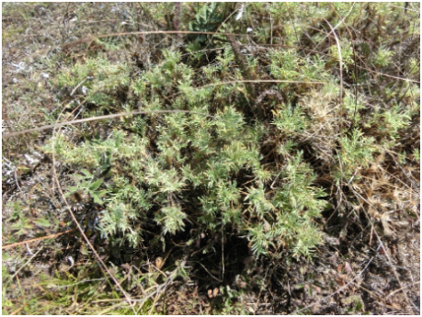  ნაკვეთი 1. Astragalus microcephalus | 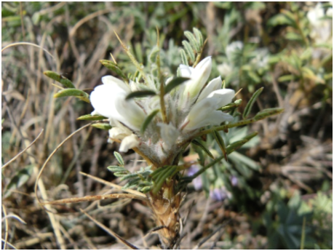  ნაკვეთი 1. Astragalus microcephalus
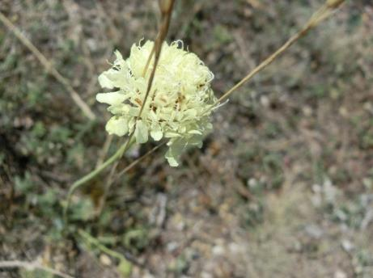  ნაკვეთი 1. Scabiosa georgica | 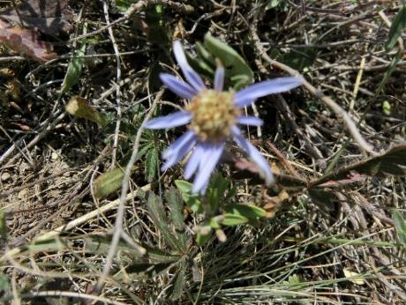  ნაკვეთი 1. Aster ibericus
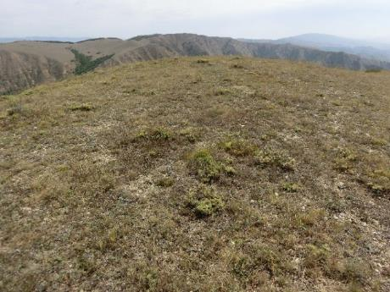  ნაკვეთი 1. მეჩხერი გლერძიანი | 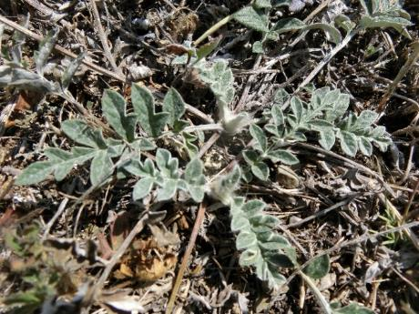  ნაკვეთი 1. Psephellus dealbatus

ნაკვეთი 2. ჯაგრცხილნარი, EUNIS-ის კატეგორია: F 3. (ზომიერი და ხმელთაშუაზღვისპირეთის მთიანეთის ბუჩქნარი)
მცენარეული თანასაზოგადოების ტიპი | ჯაგრცხილნარი
საკონსერვაციო ღირებულება | დაბალი
ადგილმდებარეობა | სოფ. ქვემო რენეს ზემოთ
სანიმუშო ნაკვეთის № | 2
სანიმუშო ნაკვეთის ფართობი (მ²) | 50
GPS კოორდინატები | X 443535/Y4648155
სიმაღლე ზ.დ. (მ) | 1044
ასპექტი | ჩრდილოეთი
დახრილობა | 30-35⁰
თანასაზოგადოების სტრუქტურული მახასიათებლები
ბუჩქნარის სიმაღლე (სმ) | 500
ბალახოვანი საფარის სიმაღლე (სმ) | 80
ბუჩქების დაფარულობა (%) | 30-35
ბალახოვანი საფარის დაფარულობა (%) | 70-80
ხავსების დაფარულობა (%) | 3-5
უმაღლეს მცენარეთა სახეობების რაოდენობა | 19
ხავსების სახეობათა რაოდენობა | 2-3
სახეობები | სიმრავლე-დაფარულობა დრუდეს შკალით
ბუჩქები
Carpinus orientalis | H-4-5მ, Sp³
Crataegus kyrtostila | Sp²
Quercus iberica (დაჯაგული) -იშვიათი სახეობა | Sol
ბალახოვანი საფარი
Dactylis glomerata | Cop¹
Festuca pratensis | H-80სმ, Cop¹
Festuca ovina | Sp³
Achillea millefolium | Sp¹
Teucrium nuchense-კავკასიის ენდემი | Sol
Hypericum perforatum | Sol
Origanum vulgare | Sol
Salvia nemorosa | Sol
Scabiosa georgica-კავკასიის ენდემი | Sol
Pimpinella saxifraga | Sol
Falcaria vulgaris | Sol
Campanula alliariifolia-კავკასიის სუბენდემი ჩრდილო ანატოლიაში ირადიაციით | Sol
Phleum pratense | Sol
Plantago lanceolata | Sol
Thalictrum sp. | Sol
Cemtaurea ovina | Sol
ხავსის საფარი
ხავსის სახეობები | Sol

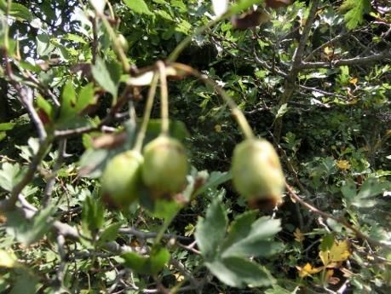  ნაკვეთი 2. Crataegus kyrtostila | 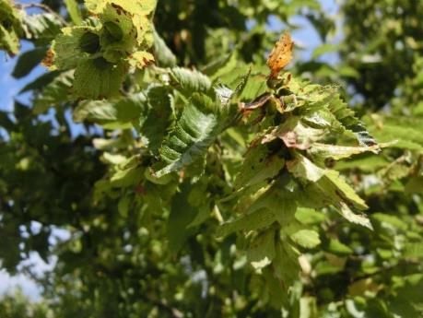  ნაკვეთი 2. Carpinus orientalis
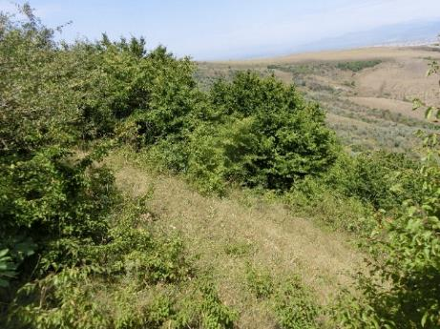  ნაკვეთი 2. ჯაგრცხილნარი | 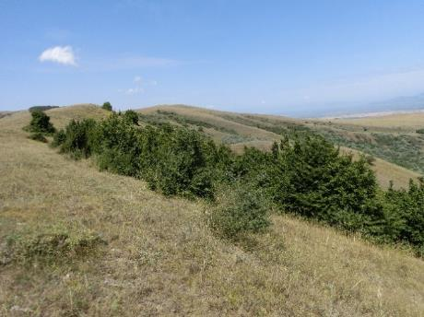  ნაკვეთი 2. ჯაგრცხილნარი

ნაკვეთი 3. მარცვლოვან-ნაირბალახოვანი მდელო-საძოვარი, EUNIS-ის კატეგორია: E1. (მშრალი მდელოები)
მცენარეული თანასაზოგადოების ტიპი | მარცვლოვან-ნაირბალახოვანი მდელო-საძოვარი
საკონსერვაციო ღირებულება | დაბალი
ადგილმდებარეობა | ძეგარდის წმინდა გიორგის ნიშთან
სანიმუშო ნაკვეთის № | 3
სანიმუშო ნაკვეთის ფართობი (მ²) | 10
GPS კოორდინატები | X446075/Y4647811
სიმაღლე ზ.დ. (მ) | 987
ასპექტი | _
დახრილობა | 0⁰
თანასაზოგადოების სტრუქტურული მახასიათებლები
ბალახოვანი საფარის სიმაღლე (სმ) | 40
ბალახოვანი საფარის დაფარულობა (%) | 30-35
ხავსების დაფარულობა (%) | _
უმაღლეს მცენარეთა სახეობების რაოდენობა | 14
ხავსების სახეობათა რაოდენობა | _
სახეობები | სიმრავლე-დაფარულობა დრუდეს შკალით
ბალახოვანი საფარი
Festuca ovina | H-40სმ, Sp³
Stipa capillata | Sp²
Teucrium nuchense-კავკასიის ენდემი | Sp¹
Psephellus dealbatus-კავკასიის სუბენდემი მცირე აზიაში (ჩრდილო-აღმოსავლეთი) ირადიაციით | Sol
Scabiosa georgica-კავკასიის ენდემი | Sol
Thymus transcaucasicus-კავკასიის სუბენდემი ჩრდილო-აღმოსავლეთ ანატოლიაში და ჩრდილო ირანში ირადიაციით | Sol
Ziziphora serpyllacea-კავკასიის სუბენდემი მცირე აზიაში (აღმოსავლეთ ანატოლიაში) ირადიაციით | Sol
Euphorbia segueriana | Sp¹
Aster ibericus-კავკასიის სუბენდემი აღმოსავლეთ ანატოლიაში ირადიაციით | Sp²
Phleum phleoides | Sol
Reseda lutea | Sol
Dactylis glomerata | Sol
Teucrium folium | Sol
Achillea millefolium | Sol
ხავსის საფარი
ხავსის სახეობები არ დაფიქსირებულა | _
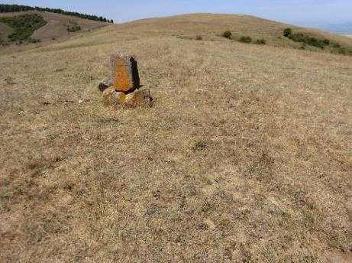  ნაკვეთი 3. მარცვლოვან-ნაირბალახოვანი მდელო-საძოვარი | 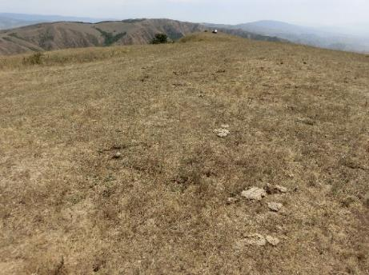  ნაკვეთი 3. მარცვლოვან-ნაირბალახოვანი მდელო-საძოვარი
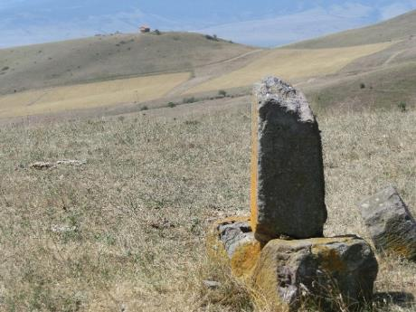
ნაკვეთი 3. მარცვლოვან-ნაირბალახოვანი მდელო-საძოვარი

ნაკვეთი 4. მეჩხერი გლერძიანი, EUNIS-ის კატეგორია: F 3. +E1 (ზომიერი და ხმელთაშუაზღვისპირეთის მთიანეთის ბუჩქნარი+მშრალი მდელოები)
მცენარეული თანასაზოგადოების ტიპი | მეჩხერი გლერძიანი
საკონსერვაციო ღირებულება | დაბალი
ადგილმდებარეობა | სოფ. ქვემო რენეს ზემოთ
სანიმუშო ნაკვეთის № | 4
სანიმუშო ნაკვეთის ფართობი (მ²) | 50
GPS კოორდინატები | X 442695/Y4648425
სიმაღლე ზ.დ. (მ) | 1080
ასპექტი | ჩრდილო-დასავლეთი
დახრილობა | 2-4⁰
თანასაზოგადოების სტრუქტურული მახასიათებლები
ბუჩქნარის სიმაღლე (სმ) | 20
ბალახოვანი საფარის სიმაღლე (სმ) | 40
ბუჩქების დაფარულობა (%) | 5-10
ბალახოვანი საფარის დაფარულობა (%) | 30-40
ხავსების დაფარულობა (%) | _
უმაღლეს მცენარეთა სახეობების რაოდენობა | 16
ხავსების სახეობათა რაოდენობა | _
სახეობები | სიმრავლე-დაფარულობა დრუდეს შკალით
ბუჩქები
Astragalus microcephalus | H-20სმ, Sp¹
ბალახოვანი საფარი
Festuca ovina | H-40სმ, Sp³
Stipa capillata | Sp²
Teucrium polium | Sp¹
Achillea millefolium | Sp¹
Teucrium nuchense-კავკასიის ენდემი | Sol
Scabiosa georgica-კავკასიის ენდემი | Sol
Psephellus dealbatus-კავკასიის სუბენდემი მცირე აზიაში (ჩრდილო-აღმოსავლეთი) ირადიაციით | Sol
Euphorbia segueriana | Sol
Thymus transcaucasica | Sol
Reseda lutea | Sol
Phleum phleoides | Sol
Dactylis glomerata | Sol
Eryngium campestre | Sol
Xeranthemum squarrosum | Sol
Phlomis tuberosa | Sol
ხავსის საფარი
ხავსის სახეობები | _

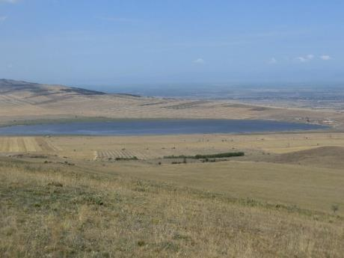  ნაკვეთი 4. ნადარბაზევის ტბა | 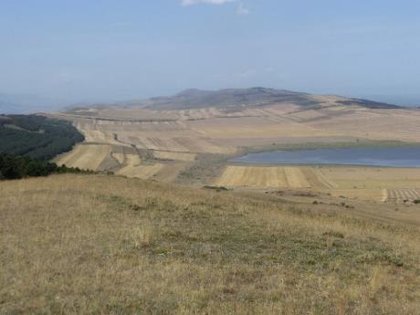  ნაკვეთი 4. ნადარბაზევის ტბა
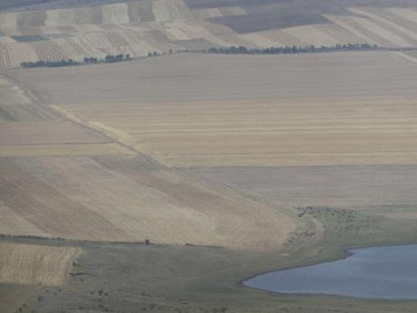  ნაკვეთი 4. ნადარბაზევის ტბა | 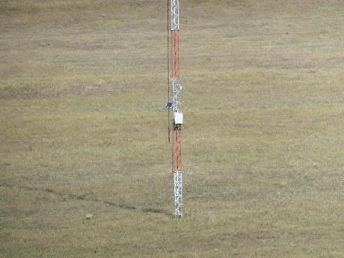  ნაკვეთი 4. ქარსაზომი ანძა
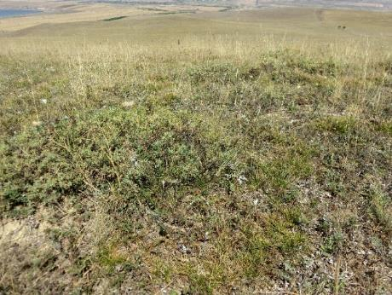  ნაკვეთი 4. მეჩხერი გლერძიანი | 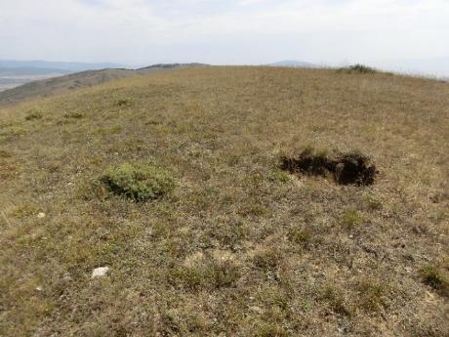  ნაკვეთი 4. მეჩხერი გლერძიანი

ნაკვეთი 5. მარცვლოვან-ნაირბალახოვანი მდელო-საძოვარი, EUNIS-ის კატეგორია: E1. (მშრალი მდელოები)
მცენარეული თანასაზოგადოების ტიპი | მარცვლოვან-ნაირბალახოვანი მდელო-საძოვარი
საკონსერვაციო ღირებულება | დაბალი
ადგილმდებარეობა | სოფ. ქვემო რენეს ზემოთ
სანიმუშო ნაკვეთის № | 5
სანიმუშო ნაკვეთის ფართობი (მ²) | 10
GPS კოორდინატები | X443280/Y4649007
სიმაღლე ზ.დ. (მ) | 989
ასპექტი | _
დახრილობა | 0⁰
თანასაზოგადოების სტრუქტურული მახასიათებლები
ბალახოვანი საფარის სიმაღლე (სმ) | 40
ბალახოვანი საფარის დაფარულობა (%) | 50-60
ხავსების დაფარულობა (%) | _
უმაღლეს მცენარეთა სახეობების რაოდენობა | 16
ხავსების სახეობათა რაოდენობა | _
სახეობები | სიმრავლე-დაფარულობა დრუდეს შკალით
ბალახოვანი საფარი
Festuca ovina | H-40სმ, Cop¹
Dactylis glomerata | Sp³
Xeranthemum squarrosum | Sp²
Cichorium intybus | Sol
Eryngium campestre | Sol
Echium vulgare | Sol
Falcaria vulgaris | Sol
Taraxacum officinale | Sp¹
Salvia verticillata | Sp²
Centaurea solstitialis | Sol
Achillea millefolium | Sol
Teucrium polium | Sol
Thymus transcaucasicus-კავკასიის სუბენდემი ჩრდილო-აღმოსავლეთ ანატოლიაში და ჩრდილო ირანში ირადიაციით | Sol
Scabiosa georgica-კავკასიის ენდემი | Sol
Teucrium nuchense-კავკასიის ენდემი | Sol
ხავსის საფარი
ხავსის სახეობები არ დაფიქსირებულა | _

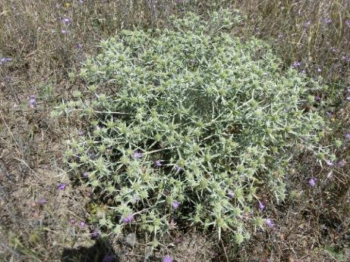  ნაკვეთი 5. Eryngium campestre | 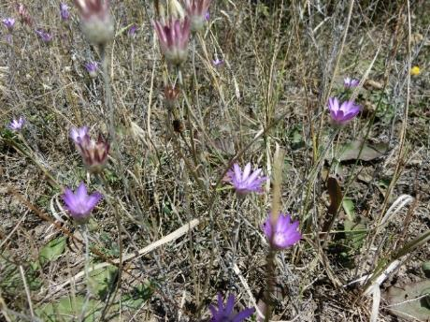  ნაკვეთი 5. Xeranthemum squarrosum
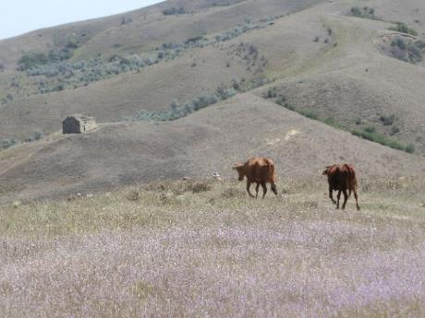  ნაკვეთი 5. მარცვლოვან-ნაირბალახოვანი მდელო-საძოვარი | 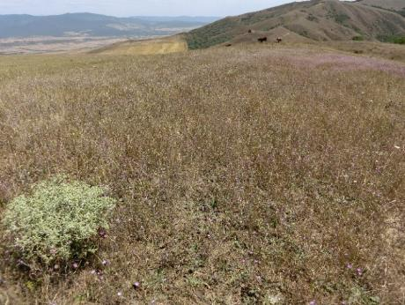  ნაკვეთი 5. მარცვლოვან-ნაირბალახოვანი მდელო-საძოვარი
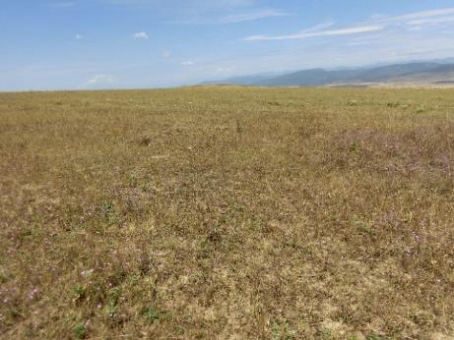
ნაკვეთი 5. მარცვლოვან-ნაირბალახოვანი მდელო-საძოვარი
ნაკვეთი 6. დეგრადირებული ჯაგრცხილნარი, EUNIS-ის კატეგორია: F 3. (ზომიერი და ხმელთაშუაზღვისპირეთის მთიანეთის ბუჩქნარი)
მცენარეული თანასაზოგადოების ტიპი | ჯაგრცხილნარი
საკონსერვაციო ღირებულება | დაბალი
ადგილმდებარეობა | სოფ. ქვემო რენეს ზემოთ
სანიმუშო ნაკვეთის № | 6
სანიმუშო ნაკვეთის ფართობი (მ²) | 50
GPS კოორდინატები | X 446204/Y4648692
სიმაღლე ზ.დ. (მ) | 1007
ასპექტი | ჩრდილოეთი
დახრილობა | 5-10⁰
თანასაზოგადოების სტრუქტურული მახასიათებლები
ბუჩქნარის სიმაღლე (სმ) | 700
ბალახოვანი საფარის სიმაღლე (სმ) | 80
ბუჩქების დაფარულობა (%) | 30-35
ბალახოვანი საფარის დაფარულობა (%) | 20-25
ხავსების დაფარულობა (%) | 3-5
უმაღლეს მცენარეთა სახეობების რაოდენობა | 19
ხავსების სახეობათა რაოდენობა | 2-3
სახეობები | სიმრავლე-დაფარულობა დრუდეს შკალით
ბუჩქები
Carpinus orientalis | H-6-7მ, Sp³
Cornus mas | Sol
Rosa canina | Sol
Viburnum lantana | Sol
Acer campestre (დაჯაგული) | Sol
Quercus iberica (დაჯაგული) -იშვიათი სახეობა | Sol
ბალახოვანი საფარი
Dactylis glomerata | H-80სმ, Sp²
Festuca pratense | Sp¹
Luzula sylvatica | Sp¹
Lithospermum officinale | Sol
Helleborus caucasicus -კავკასიის ენდემი | Sol
Serratula quinquefolia | Sol
Lapsana communis | Sol
Caucalis daucoides | Sol
Geum urbanum | Sol
Viola alba | Sol
Campanula cordifolia-კავკასიის სუბენდემი ჩრდილო ანატოლიაში ირადიაციით | Sol
Primula macrocalyx | Sol
Clinopodium vulgare | Sol
ხავსის საფარი
ხავსის სახეობები | Sol
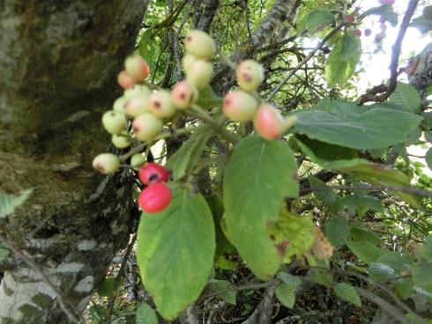  ნაკვეთი 6. Viburnum lantana | 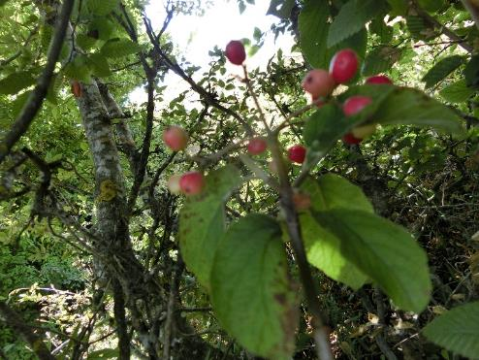  ნაკვეთი 6. Viburnum lantana
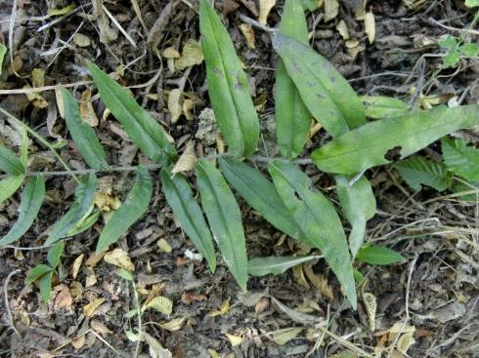  ნაკვეთი 6. Lithospermum officinale | 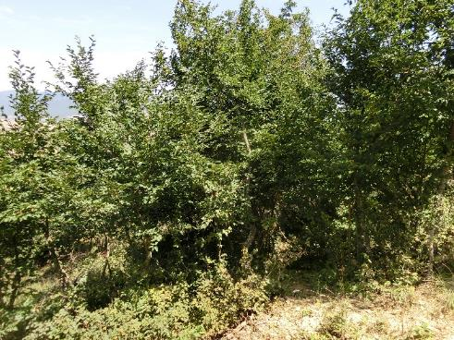  ნაკვეთი 6. დეგრადირებული ჯაგრცხილნარი
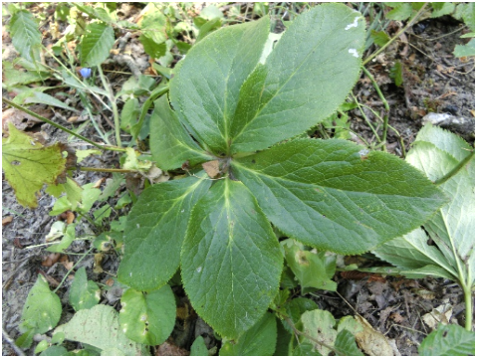  ნაკვეთი 6. Helleborus caucasicus | 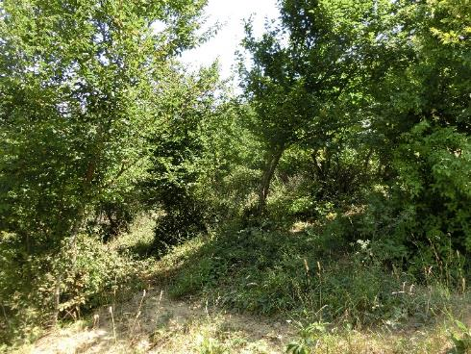  ნაკვეთი 6. დეგრადირებული ჯაგრცხილნარი
ნაკვეთი 7. ჯაგრცხილნარი, EUNIS-ის კატეგორია: F 3. (ზომიერი და ხმელთაშუაზღვისპირეთის მთიანეთის ბუჩქნარი)
მცენარეული თანასაზოგადოების ტიპი | ჯაგრცხილნარი
საკონსერვაციო ღირებულება | დაბალი
ადგილმდებარეობა | სოფ. ქვემო რენეს ზემოთ
სანიმუშო ნაკვეთის № | 7
სანიმუშო ნაკვეთის ფართობი (მ²) | 50
GPS კოორდინატები | X 446814/Y4648664
სიმაღლე ზ.დ. (მ) | 987
ასპექტი | ჩრდილოეთი
დახრილობა | 5-10⁰
თანასაზოგადოების სტრუქტურული მახასიათებლები
ბუჩქნარის სიმაღლე (სმ) | 600
ბალახოვანი საფარის სიმაღლე (სმ) | 70
ბუჩქების დაფარულობა (%) | 60-70
ბალახოვანი საფარის დაფარულობა (%) | 20-30
ხავსების დაფარულობა (%) | 3-5
უმაღლეს მცენარეთა სახეობების რაოდენობა | 19
ხავსების სახეობათა რაოდენობა | 2-3
სახეობები | სიმრავლე-დაფარულობა დრუდეს შკალით
ბუჩქები
Carpinus orientalis | H-5-7მ, Cop¹
Crataegus kyrtostila | Sol
Rosa canina | Sol
Swida australis | Sol
Viburnum lantana | Sol
Quercus iberica (დაჯაგული) -იშვიათი სახეობა | Sol
ბალახოვანი საფარი
Dactylis glomerata | H-70სმ, Sp²
Festuca pratensis | Sp¹
Luzula sylvatica | Sp¹
Lithospermum officinale | Sol
Helleborus caucasicus -კავკასიის ენდემი | Sol
Lapsana communis | Sol
Seratula quinquefolia | Sol
Geum urbanum | Sol
Viola alba | Sol
Campanula cordifolia-კავკასიის სუბენდემი ჩრდილო ანატოლიაში ირადიაციით | Sol
Clinopodium vulgare | Sol
Primula macrocalyx | Sol
ხავსის საფარი
ხავსის სახეობები | Sol
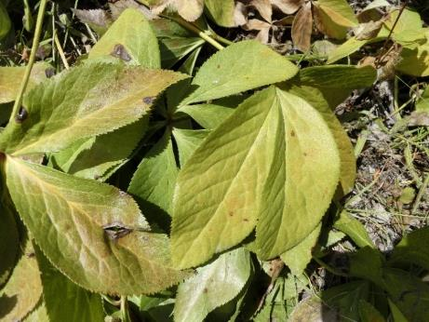  ნაკვეთი 7. Helleborus caucasicus | 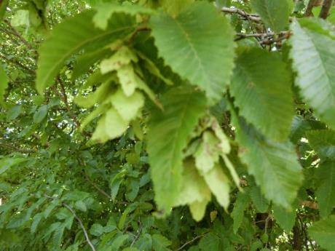  ნაკვეთი 7. Carpinus orientalis
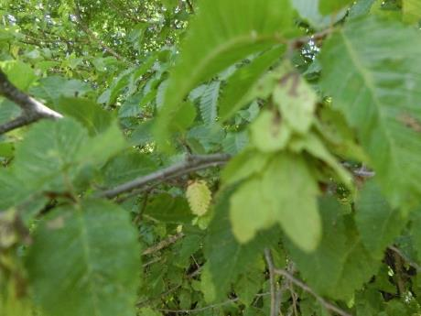  ნაკვეთი 7. Carpinus orientalis | 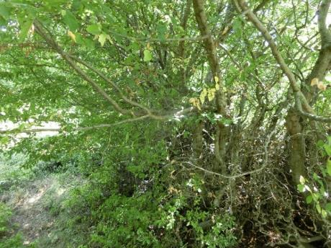  ნაკვეთი 7. ჯაგრცხილნარი
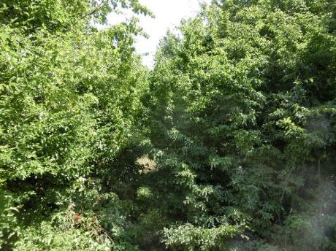
ნაკვეთი 7. ჯაგრცხილნარი
ნაკვეთი 8. მეჩხერი მუხნარ-რცხილნარი (დეგრადირებული), EUNIS-ის კატეგორია: G1. A1. C (სამხრეთ-აღმოსავლეთ ევროპის მუხნარ-რცხილნარი ტყეები)
მცენარეული თანასაზოგადოების ტიპი | Mმეჩხერი მუხნარ-რცხილნარი (დეგრადირებული)
საკონსერვაციო ღირებულება | დაბალი
ადგილმდებარეობა | სოფ. ქვემო რენეს ზემოთ
სანიმუშო ნაკვეთის № | 8
სანიმუშო ნაკვეთის ფართობი (მ²) | 100
GPS კოორდინატები | X 446928/Y4648632
სიმაღლე ზ.დ. (მ) | 987
ასპექტი | ჩრდილოეთი
დახრილობა | 5-10⁰
თანასაზოგადოების სტრუქტურული მახასიათებლები
მაქს. დმს (სმ) | 20
საშუალო დმს (სმ) | 10
ხის მაქს. სიმაღლე (მ) | 10
საშუალო სიმაღლე (მ) | 8
ხეების რაოდენობა სანიმუშო ნაკვეთზე | 1-2
ხეების იარუსის დაფარულობა (%) | 10-20
ბუჩქების დაფარულობა (%) | 0-3
ბუჩქების სიმაღლე (სმ) | 100
ბალახოვანი საფარის დაფარულობა (%) | 30-40
ბალახოვანი საფარის სიმაღლე (სმ) | 50
ხავსების დაფარულობა (%) | 3-5
უმაღლეს მცენარეთა სახეობების რაოდენობა | 13
სახეობები | სიმრავლე-დაფარულობა დრუდეს შკალით
ხეების იარუსი
Carpinus caucasica | D-20სმ, H-6-8მ (მაქს.) Sp¹
 | D-10სმ, H-5-6მ (საშ.)
Quercus iberica-იშვიათი სახეობა | D-20სმ, H-8-10მ Sol
ბუჩქები
Crataegus kyrtostila | H-1მ, Sol
Rosa canina | Sol
ბალახოვანი საფარი
Dactylis glomerata | H-60სმ, Sp³
Festuca pratensis | Sp²
Helleborus caucasicus-კავკასიის ენდემი | Sp¹
Lithospermum officinale | Sp¹
Lapsana communis | Sol
Geum urbanum | Sol
Caucalis daucoides | Sol
Teucrium nuchense-კავკასიის ენდემი | Sol
Clinopodium vulgare | Sol
ხავსის საფარი
ხავსის სახეობები | Sol
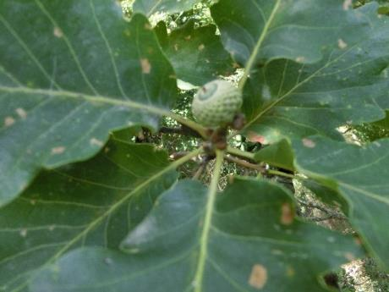  ნაკვეთი 8. Quercus iberica | 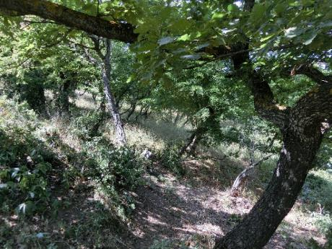  ნაკვეთი 8. მეჩხერი მუხნარ-რცხილნარი (დეგრადირებული)
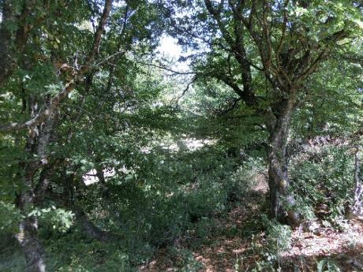
ნაკვეთი 8. მეჩხერი მუხნარ-რცხილნარი (დეგრადირებული)
ნაკვეთი 9. დაჯაგული მუხნარ-ჯაგრცხილნარი, EUNIS-ის კატეგორია: F 3. (ზომიერი და ხმელთაშუაზღვისპირეთის მთიანეთის ბუჩქნარი)
მცენარეული თანასაზოგადოების ტიპი | ჯაგრცხილნარი
საკონსერვაციო ღირებულება | დაბალი
ადგილმდებარეობა | სოფ. ქვემო რენეს ზემოთ
სანიმუშო ნაკვეთის № | 9
სანიმუშო ნაკვეთის ფართობი (მ²) | 50
GPS კოორდინატები | X 447289/Y4648475
სიმაღლე ზ.დ. (მ) | 1000
ასპექტი | ჩრდილოეთი
დახრილობა | 5-10⁰
თანასაზოგადოების სტრუქტურული მახასიათებლები
ბუჩქნარის სიმაღლე (სმ) | 500
ბალახოვანი საფარის სიმაღლე (სმ) | 80
ბუჩქების დაფარულობა (%) | 70-80
ბალახოვანი საფარის დაფარულობა (%) | 5-10
ხავსების დაფარულობა (%) | 3-5
უმაღლეს მცენარეთა სახეობების რაოდენობა | 12
ხავსების სახეობათა რაოდენობა | 2-3
სახეობები | სიმრავლე-დაფარულობა დრუდეს შკალით
ბუჩქები
Carpinus orientalis | H-4-5მ, Cop²
Quercus iberica (დაჯაგული) -იშვიათი სახეობა | Sp¹
Cornus mas | Sol
Crataegus kyrtostila | Sol
Swida australis | Sol
Aster campestre (დაჯაგული) | Sol
ბალახოვანი საფარი
Festuca pratensis | H-40სმ, Sp¹
Primula macrocalyx | Sol
Lithospermum officinale | Sol
Viola alba | Sol
Helleborus caucasicus -კავკასიის ენდემი | Sol
Serratula quinquefolia | H-80სმ, Sol
ხავსის საფარი
ხავსის სახეობები | Sol

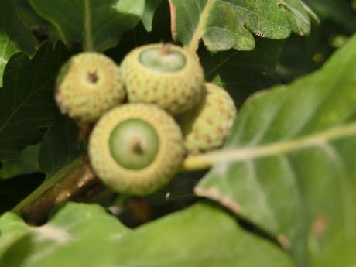  ნაკვეთი 9. Quercus iberica | 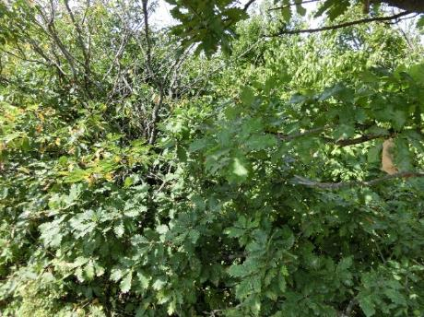  ნაკვეთი 9. დაჯაგული მუხნარ-ჯაგრცხილნარი

ნაკვეთი №10. GPS კოორდინატები X447411/Y4648398. 991მ ზღ. დ. CWC სადგური. აგროლანდშაფტი-ხორბლის ყანა. დაბალი საკონსერვაციო ღირებულების მქონე საიტია. EUNIS-ის კატეგორია: I. (რეგულარულად ან ახლახან დამუშავებული სასოფლო-სამეურნეო მიწები, ბაღები და საკარმიდამო ნაკვეთები).
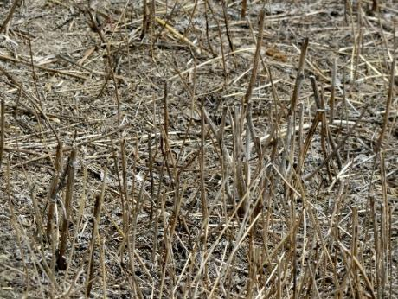  ნაკვეთი №10. აგროლანდშაფტი-ხორბლის ყანა | 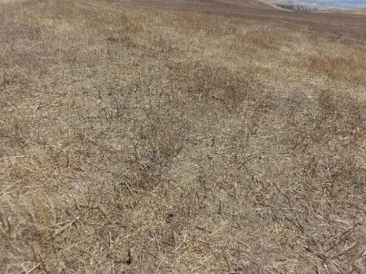  ნაკვეთი №10. აგროლანდშაფტი-ხორბლის ყანა

ნაკვეთი №11. GPS კოორდინატები X447601/Y4647898. 948მ ზღ. დ. სოფ. მეტეხის ზემოთ. აგროლანდშაფტი-საძოვარი, ხორბლის ყანა. დაბალი საკონსერვაციო ღირებულების მქონე საიტია. EUNIS-ის კატეგორია: I. (რეგულარულად ან ახლახან დამუშავებული სასოფლო-სამეურნეო მიწები, ბაღები და საკარმიდამო ნაკვეთები).
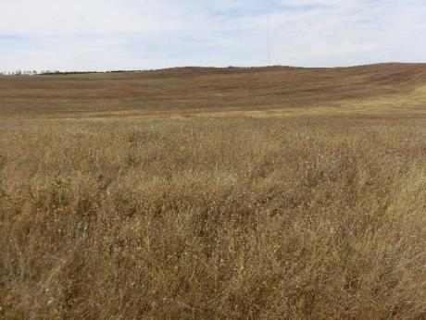  ნაკვეთი №11. აგროლანდშაფტი-საძოვარი, ხორბლის ყანა | 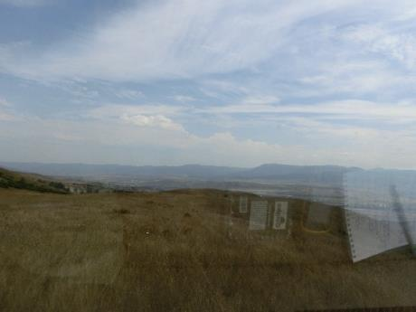  ნაკვეთი №11. აგროლანდშაფტი-საძოვარი, ხორბლის ყანა
ნაკვეთი 12. მუხნარ-ჯეგრცხილნარი, EUNIS-ის კატეგორია: G1. A+F3 (მეზო და ევტროფული მუხნარი, რცხილნარი, იფნარი, ნეკერჩხლის, ცაცხვის, თელის და მსგავსი ტყეები+ ზომიერი და ხმელთაშუაზღვისპირეთის მთიანეთის ბუჩქნარი)
მცენარეული თანასაზოგადოების ტიპი | Mმუხნარ-ჯაგრცხილნარი
საკონსერვაციო ღირებულება | დაბალი
ადგილმდებარეობა | სოფ. მეტეხის ზემოთ
სანიმუშო ნაკვეთის № | 12
სანიმუშო ნაკვეთის ფართობი (მ²) | 100
GPS კოორდინატები | X 447715/Y4646854
სიმაღლე ზ.დ. (მ) | 848
ასპექტი | ჩრდილო-დასავლეთი
დახრილობა | 30-35⁰
თანასაზოგადოების სტრუქტურული მახასიათებლები
მაქს. დმს (სმ) | 16
საშუალო დმს (სმ) | 14
ხის მაქს. სიმაღლე (მ) | 10
საშუალო სიმაღლე (მ) | 8
ხეების რაოდენობა სანიმუშო ნაკვეთზე | 1
ხეების იარუსის დაფარულობა (%) | 5-10
ბუჩქების დაფარულობა (%) | 60-70
ბუჩქების სიმაღლე (სმ) | 300
ბალახოვანი საფარის დაფარულობა (%) | 10-15
ბალახოვანი საფარის სიმაღლე (სმ) | 20
ხავსების დაფარულობა (%) | _
უმაღლეს მცენარეთა სახეობების რაოდენობა | 14
სახეობები | სიმრავლე-დაფარულობა დრუდეს შკალით
ხეების იარუსი
Quercus iberica-იშვიათი სახეობა | D-14-16სმ, H-8-10მ Sp¹
ბუჩქები
Carpinus orientalis | H-2-3მ, Cop¹
Rhamnus pallasii | Sp³
Ligustrum vulgare | Sol
Lonicera iberica-კავკასიის სუბენდემი აღმოსავლეთ ანატოლიასა და ჩრდილო ირანში ირადიაციით | Sol
Cotoneaster racemiflora | Sol
Juniperus rufescens | Sol
Ephedra procera | Sol
Hippophaë rhamnoides | Sol
Atraphaxis caucasica | Sol
ბალახოვანი საფარი
Luzula sylvatica | H-20სმ, Sp¹
Crinitaria villosa | Sol
Lithospermum officinale | Sol
Teucrium nuchense-კავკასიის ენდემი | Sol
Artemisia caucasica | Sol
ხავსის საფარი
ხავსის სახეობები | _

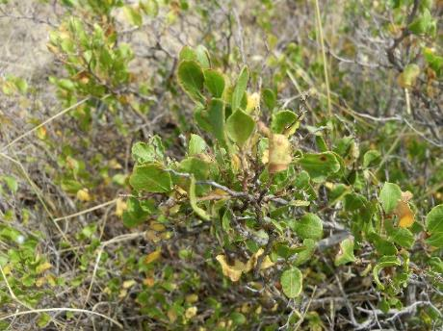  ნაკვეთი 12. Atraphaxis caucasica | 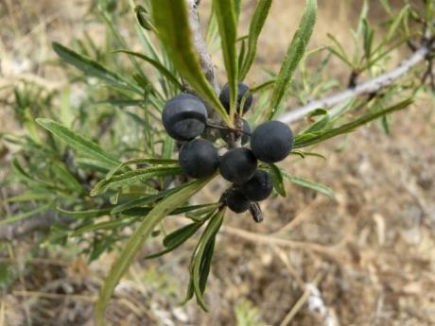  ნაკვეთი 12. Rhamnus pallasii
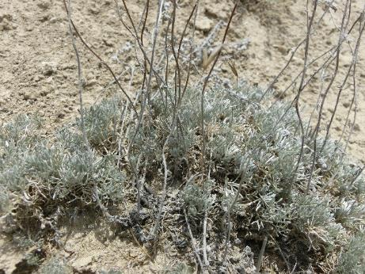  ნაკვეთი 12. Artemisia caucasica | 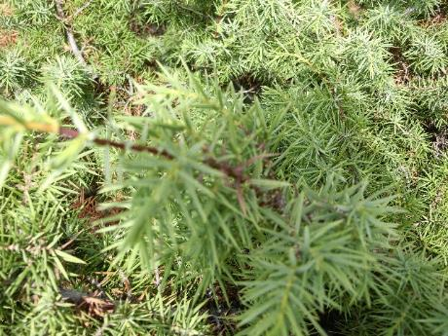  ნაკვეთი 12. Juniperus rufescens
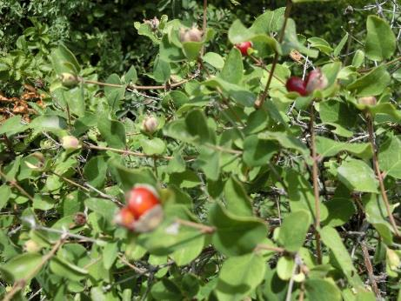  ნაკვეთი 12. Lonicera iberica | 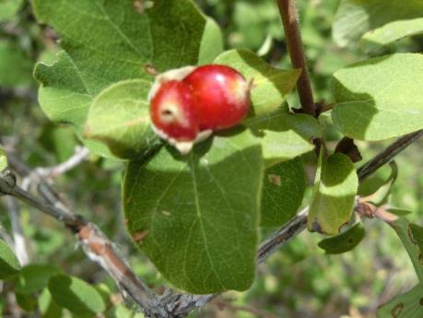  ნაკვეთი 12. Lonicera iberica
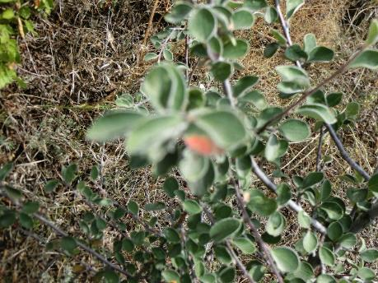  ნაკვეთი 12. Cotoneaster racemiflora | 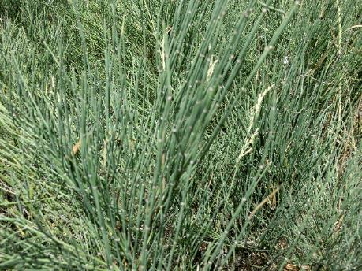  ნაკვეთი 12. Ephedra procera
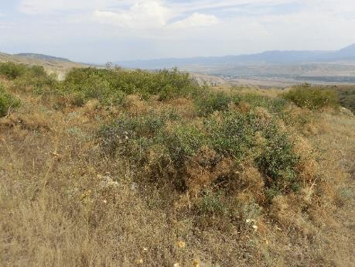  ნაკვეთი 12. მუხნარ-ჯეგრცხილნარი | 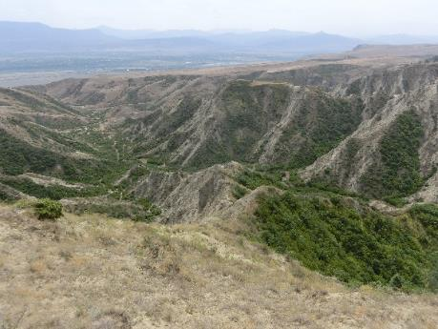  ნაკვეთი 12. მუხნარ-ჯეგრცხილნარი
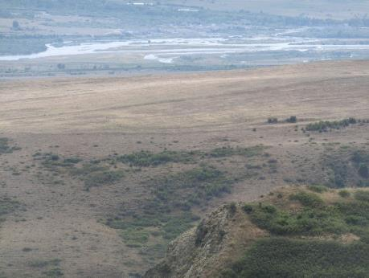  ნაკვეთი 12. მუხნარ-ჯეგრცხილნარი | 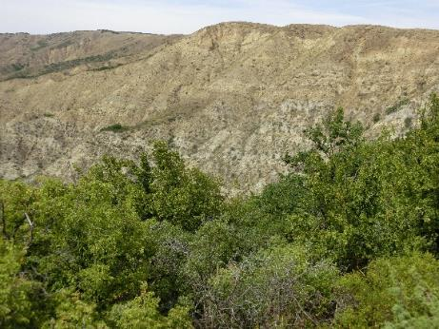  ნაკვეთი 12. მუხნარ-ჯეგრცხილნარი
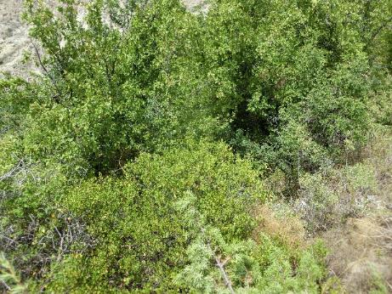  ნაკვეთი 12. მუხნარ-ჯეგრცხილნარი | 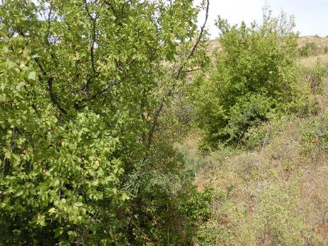  ნაკვეთი 12. მუხნარ-ჯეგრცხილნარი
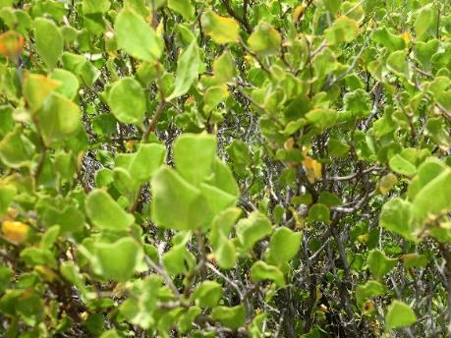  ნაკვეთი 12. Atraphaxis caucasica | 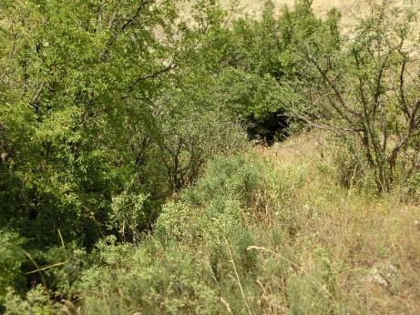  ნაკვეთი 12. მუხნარ-ჯეგრცხილნარი
ნაკვეთი 13. გრაკლიანი, EUNIS-ის კატეგორია: F 3. (ზომიერი და ხმელთაშუაზღვისპირეთის მთიანეთის ბუჩქნარი)
მცენარეული თანასაზოგადოების ტიპი | გრაკლიანი
საკონსერვაციო ღირებულება | დაბალი
ადგილმდებარეობა | სოფ. მეტეხის ზემოთ
სანიმუშო ნაკვეთის № | 13
სანიმუშო ნაკვეთის ფართობი (მ²) | 50
GPS კოორდინატები | X 447876/Y4646959
სიმაღლე ზ.დ. (მ) | 881
ასპექტი | სამხრეთი
დახრილობა | 3-5⁰
თანასაზოგადოების სტრუქტურული მახასიათებლები
ბუჩქნარის სიმაღლე (სმ) | 150
ბალახოვანი საფარის სიმაღლე (სმ) | 40
ბუჩქების დაფარულობა (%) | 20-30
ბალახოვანი საფარის დაფარულობა (%) | 60-70
ხავსების დაფარულობა (%) | _
უმაღლეს მცენარეთა სახეობების რაოდენობა | 18
ხავსების სახეობათა რაოდენობა | _
სახეობები | სიმრავლე-დაფარულობა დრუდეს შკალით
ბუჩქები
Spiraea hypericifolia | Sp³
Rhamnus pallassii | Sp²
Paliurus spina-christi | Sol
Juniperus rufescens | H-1,5მ, Sol
Cerasus incana | Sol
Astragalus microcephalus | Sol
Lonicera iberica-კავკასიის სუბენდემი აღმოსავლეთ ანატოლიასა და ჩრდილო ირანში ირადიაციით | Sol
ბალახოვანი საფარი
Festuca pratensis | H-40სმ, Sp³
Crinitaria villosa | Sp¹
Stipa capillata | Sol
Salvia nemorosa | Sol
Xeranthemum squarrosum | Sol
Artemisia caucasica | Sol
Teucrium polium | Sol
Psephellus dealbatus-კავკასიის სუბენდემი მცირე აზიაში (ჩრდილო-აღმოსავლეთი) ირადიაციით | Sol
Salvia verticillata | Sol
Carlina vulgaris | Sol
Phlomis tuberosa | Sol
ხავსის საფარი
ხავსის სახეობები | _
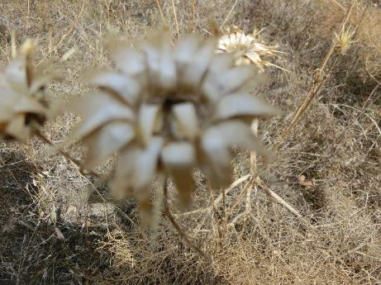  ნაკვეთი 13. Carlina vulgaris | 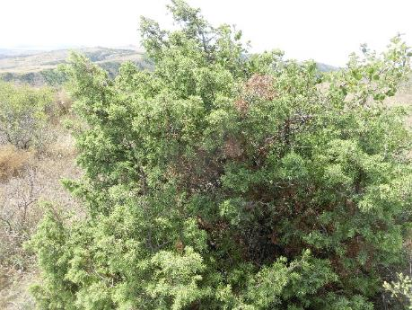  ნაკვეთი 13. Juniperus rufescen
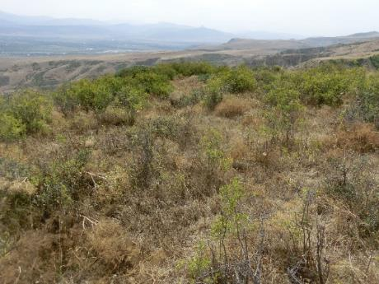  ნაკვეთი 13. გრაკლიანი | 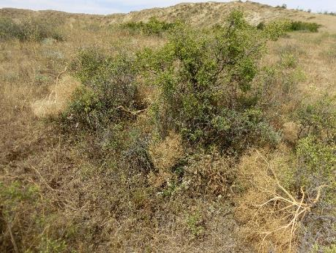  ნაკვეთი 13. გრაკლიანი
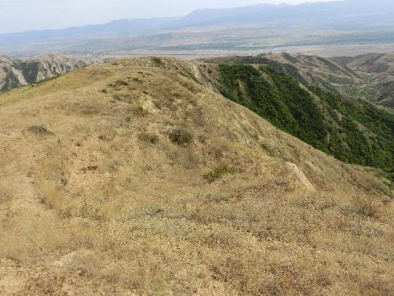
ნაკვეთი 13. გრაკლიანი
ნაკვეთი №14. GPS კოორდინატები X447605/Y4647866. 947მ ზღ. დ. სოფ. მეტეხის ზემოთ. მარცვლოვან-ნაირბალახოვანი მდელო-საძოვარი. დაბალი საკონსერვაციო ღირებულების მქონე საიტია. EUNIS-ის კატეგორია: E1. (მშრალი მდელოები).
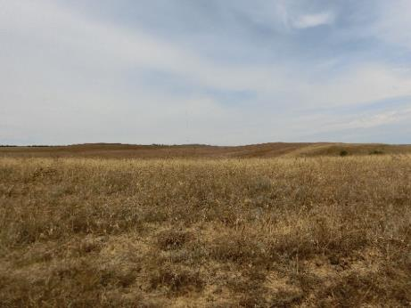
ნაკვეთი №14. მარცვლოვან-ნაირბალახოვანი მდელო-საძოვარი
ნაკვეთი 15. დაჯაგული მუხნარ-ჯაგრცხილნარი, EUNIS-ის კატეგორია: G1. A+F 3. (მეზო და ევტროფიული მუხნარი, რცხილნარი, იფნარი, ნეკერჩხლის, ცაცხვის, თელის და მსგავსი ტყეები+ზომიერი და ხმელთაშუაზღვისპირეთის მთიანეთის ბუჩქნარი)
მცენარეული თანასაზოგადოების ტიპი | დაჯაგული მუხნარ-ჯაგრცხილნარი
საკონსერვაციო ღირებულება | დაბალი
ადგილმდებარეობა | სოფ. მეტეხის ზემოთ
სანიმუშო ნაკვეთის № | 15
სანიმუშო ნაკვეთის ფართობი (მ²) | 50
GPS კოორდინატები | X 447833/Y4648359
სიმაღლე ზ.დ. (მ) | 988
ასპექტი | ჩრდილოეთი
დახრილობა | 2-3⁰
თანასაზოგადოების სტრუქტურული მახასიათებლები
ბუჩქნარის სიმაღლე (სმ) | 300
ბალახოვანი საფარის სიმაღლე (სმ) | 70
ბუჩქების დაფარულობა (%) | 60-70
ბალახოვანი საფარის დაფარულობა (%) | 2-5
ხავსების დაფარულობა (%) | 3-5
უმაღლეს მცენარეთა სახეობების რაოდენობა | 9
ხავსების სახეობათა რაოდენობა | 2-3
სახეობები | სიმრავლე-დაფარულობა დრუდეს შკალით
ბუჩქები
Carpinus orientalis | H-2-3მ, Cop¹
Quercus iberica (დაჯაგული) -იშვიათი სახეობა | Sp³
Swida australis | Sol
Rosa canina | Sol
Crataegus kyrtostila | Sol
ბალახოვანი საფარი
Festuca pratensis | H-70სმ, Sp²
Lithospermum officinale | Sp¹
Primula macrocalyx | Sp¹
Serratula quinquefolia | Sol
ხავსის საფარი
ხავსის სახეობები | Sol

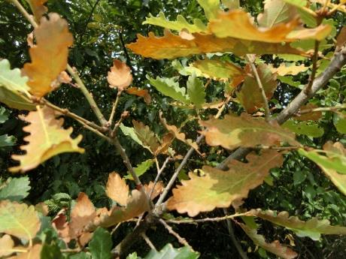  ნაკვეთი 15. Quercus iberica | 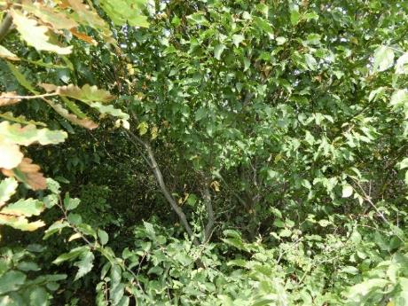  ნაკვეთი 15. დაჯაგული მუხნარ-ჯაგრცხილნარი
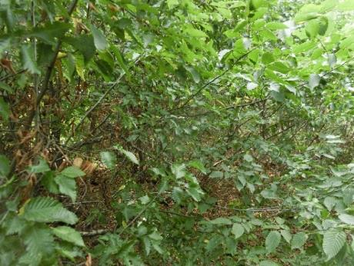
ნაკვეთი 15. დაჯაგული მუხნარ-ჯაგრცხილნარი
ნაკვეთი №16. GPS კოორდინატები X448136/Y4648121. 987მ ზღ. დ. სოფ. გამდლისწრყაროს ზემოთ. ქარსაზომ ანძასთან. აგროლანდშაფტი-ხორბლის ყანა. დაბალი საკონსერვაციო ღირებულების მქონე საიტია. EUNIS-ის კატეგორია: I. (რეგულარულად ან ახლახან დამუშავებული სასოფლო-სამეურნეო მიწები, ბაღები და საკარმიდამო ნაკვეთები).
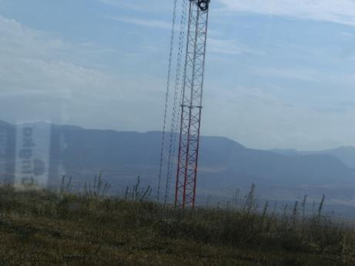  ნაკვეთი №16. ქარსაზომი ანძა | 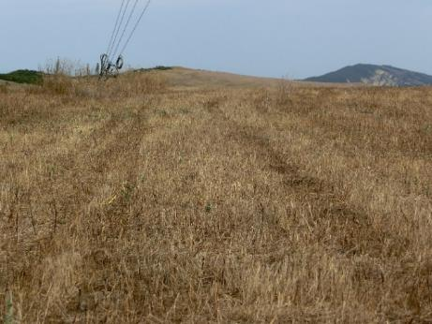  ნაკვეთი №16. აგროლანდშაფტი-ხორბლის ყანა
ნაკვეთი 17. ვაციწვერიანი, EUNIS-ის კატეგორია: E1. (მშრალი მდელოები)
მცენარეული თანასაზოგადოების ტიპი | ვაციწვერიანი
საკონსერვაციო ღირებულება | დაბალი
ადგილმდებარეობა | სოფ. გამდლისწყაროს სამხრეთით, კასპის ზემოთ.
სანიმუშო ნაკვეთის № | 17
სანიმუშო ნაკვეთის ფართობი (მ²) | 10
GPS კოორდინატები | X448884/Y4648035
სიმაღლე ზ.დ. (მ) | 991
ასპექტი | სამხრეთი
დახრილობა | 3-5⁰
თანასაზოგადოების სტრუქტურული მახასიათებლები
ბალახოვანი საფარის სიმაღლე (სმ) | 50
ბალახოვანი საფარის დაფარულობა (%) | 30-40
ხავსების დაფარულობა (%) | _
უმაღლეს მცენარეთა სახეობების რაოდენობა | 17
ხავსების სახეობათა რაოდენობა | _
სახეობები | სიმრავლე-დაფარულობა დრუდეს შკალით
ბალახოვანი საფარი
Stipa capillata | H-50სმ, Sp³
Bromus squarrosus | Sp²
Xeranthemum squarrosum | Sp²
Inula germanica | Sp¹
Festuca pratensis | Sp¹
Teucrium polium | Sol
Salvia verticillata | Sol
Caucalis daucoides | Sol
Carlina vulgaris | Sol
Medicago minima | Sol
Dactylis glomerata | Sol
Leontodon hispidus | Sol
Salvia nemorosa | Sol
Scabiosa georgica-კავკასიის ენდემი | Sol
Helichrysum plicatum | Sol
Thalictrum sp. | Sol
Falcaria vulgaris | Sol
ხავსის საფარი
ხავსის სახეობები არ დაფიქსირებულა | _

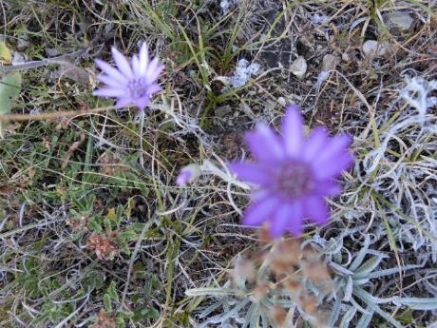  ნაკვეთი 17. Xeranthemum squarrosum | 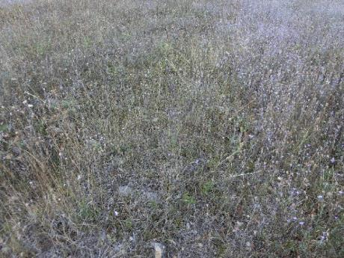  ნაკვეთი 17. ვაციწვერიანი
ნაკვეთი №18. GPS კოორდინატები X448995/Y4648025. 990მ ზღ. დ. Aამ პანქტიდან ქვევით კასპის მიმართულებით, ვიზუალური დაკვირვებით-აგროლანდშაფტი-ხორბლის ყანებია, საძოვრები, მეჩხერად გვხვდება მუხები (Quercus iberica-იშვიათი სახეობა). დაბალი საკონსერვაციო ღირებულების მქონე საიტია. EUNIS-ის კატეგორია: I. (რეგულარულად ან ახლახან დამუშავებული სასოფლო-სამეურნეო მიწები, ბაღები და საკარმიდამო ნაკვეთები).

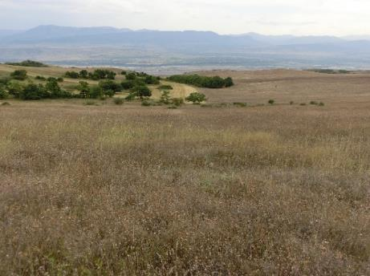  ნაკვეთი №18. აგროლანდშაფტი-ხორბლის ყანები, საძოვრები | 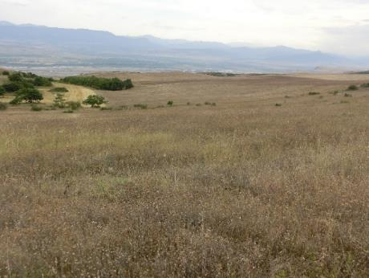  ნაკვეთი №18. აგროლანდშაფტი-ხორბლის ყანები, საძოვრები
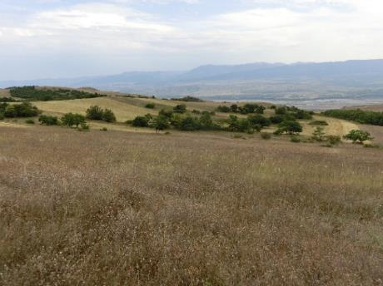
ნაკვეთი №18. აგროლანდშაფტი-ხორბლის ყანები, საძოვრები

ნაკვეთი №19. GPS კოორდინატები X446977/Y4648925. 942მ ზღ. დ. Aსოფ. Nნიგოზას ზემოთ. აგროლანდშაფტი-სახნავ-სათესი ფართობები, საძოვრები. დაბალი საკონსერვაციო ღირებულების მქონე საიტია. EUNIS-ის კატეგორია: I. (რეგულარულად ან ახლახან დამუშავებული სასოფლო-სამეურნეო მიწები, ბაღები და საკარმიდამო ნაკვეთები).
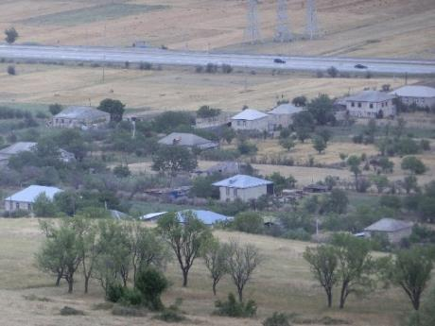  ნაკვეთი №19. სოფ. ნიგოზა | 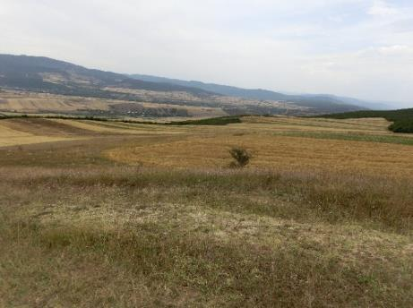  ნაკვეთი №19. აგროლანდშაფტი-სახნავ-სათესი ფართობები, საძოვრები
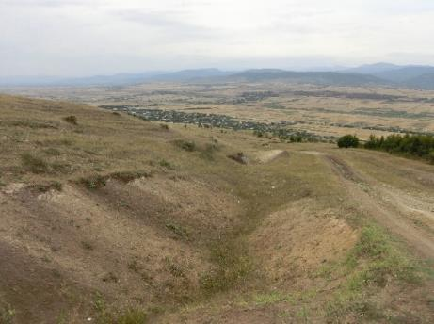
ნაკვეთი №19. აგროლანდშაფტი-სახნავ-სათესი ფართობები, საძოვრები
ნაკვეთი №20. GPS კოორდინატები X446766/Y4649340. 878მ ზღ. დ. Aსოფ. Nნიგოზას სასაფლაო. დაბალი საკონსერვაციო ღირებულების მქონე საიტია. EUNIS-ის კატეგორია: I. (რეგულარულად ან ახლახან დამუშავებული სასოფლო-სამეურნეო მიწები, ბაღები და საკარმიდამო ნაკვეთები).
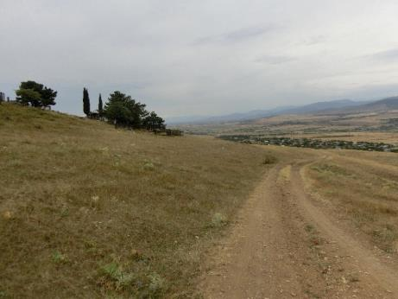
ნაკვეთი №20. სოფ. ნიგოზას მიდამოები
ნაკვეთი 21. მარცვლოვან-ნაირბალახოვანი მდელო-საძოვარი, EUNIS-ის კატეგორია: E1. (მშრალი მდელოები)
მცენარეული თანასაზოგადოების ტიპი | Mმარცვლოვან-ნაირბალახოვანი მდელო-საძოვარი
საკონსერვაციო ღირებულება | დაბალი
ადგილმდებარეობა | სოფ. ქვემო რენეს ზემოთ.
სანიმუშო ნაკვეთის № | 21
სანიმუშო ნაკვეთის ფართობი (მ²) | 10
GPS კოორდინატები | X445945/Y4648500
სიმაღლე ზ.დ. (მ) | 1060
ასპექტი | ჩრდილო-დასავლეთი
დახრილობა | 2-3⁰
თანასაზოგადოების სტრუქტურული მახასიათებლები
ბალახოვანი საფარის სიმაღლე (სმ) | 50
ბალახოვანი საფარის დაფარულობა (%) | 60-70
ხავსების დაფარულობა (%) | _
უმაღლეს მცენარეთა სახეობების რაოდენობა | 10
ხავსების სახეობათა რაოდენობა | _
სახეობები | სიმრავლე-დაფარულობა დრუდეს შკალით
ბალახოვანი საფარი
Festuca ovina | H-50სმ, Cop¹
Stipa capillata | Sp²
Teucrium polium | Sol
Phlomis tuberosa | Sol
Xeranthemum squarrosum | Sol
Filago arvensis | Sol
Salvia nemorosa | Sol
Thymus transcaucasicus-კავკასიის სუბენდემი ჩრდილო-აღმოსავლეთ ანატოლიაში და ჩრდილო ირანში ირადიაციით | Sol
Tragopogon pussilus | Sol
Scabiosa georgica-კავკასიის ენდემი | Sol
ხავსის საფარი
ხავსის სახეობები არ დაფიქსირებულა | _

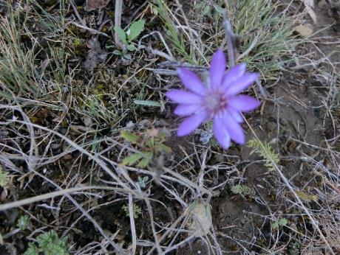  ნაკვეთი 21. Xeranthemum squarrosum | 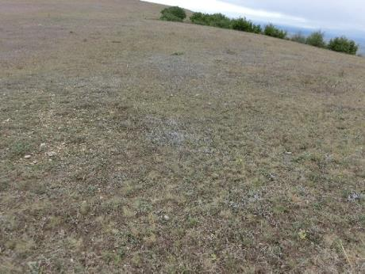  ნაკვეთი 21. მარცვლოვან-ნაირბალახოვანი მდელო-საძოვარი
ნაკვეთი 22. მარცვლოვან-ნაირბალახოვანი მდელო-საძოვარი, EUNIS-ის კატეგორია: E1. (მშრალი მდელოები)
მცენარეული თანასაზოგადოების ტიპი | Mმარცვლოვან-ნაირბალახოვანი მდელო-საძოვარი
საკონსერვაციო ღირებულება | დაბალი
ადგილმდებარეობა | სოფ. ქვემო რენეს ზემოთ.
სანიმუშო ნაკვეთის № | 22
სანიმუშო ნაკვეთის ფართობი (მ²) | 10
GPS კოორდინატები | X445544/Y4648437
სიმაღლე ზ.დ. (მ) | 1064
ასპექტი | ჩრდილო-დასავლეთი
დახრილობა | 2-3⁰
თანასაზოგადოების სტრუქტურული მახასიათებლები
ბალახოვანი საფარის სიმაღლე (სმ) | 50
ბალახოვანი საფარის დაფარულობა (%) | 70-75
ხავსების დაფარულობა (%) | _
უმაღლეს მცენარეთა სახეობების რაოდენობა | 14
ხავსების სახეობათა რაოდენობა | _
სახეობები | სიმრავლე-დაფარულობა დრუდეს შკალით
ბალახოვანი საფარი
Festuca ovina | H-50სმ, Cop¹
Stipa capillata | Sp²
Lotus corniculatus | Sp¹
Teucrium polium | Sp¹
Xeranthemum squarrosum | Sp¹
Filago arvensis | Sol
Salvia nemorosa | Sol
Tragopogon pussilus | Sol
Scabiosa georgica-კავკასიის ენდემი | Sol
Phlomis tuberosa | Sol
Helianthemum hirsutum | Sol
Eryngium campestre | Sol
Falcaria vulgaris | Sol
ერევა მეჩხერად გლერძა (Astragalus microcephalus)
ხავსის საფარი
ხავსის სახეობები არ დაფიქსირებულა | _

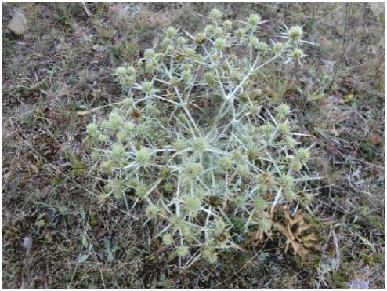  ნაკვეთი 22. Eryngium campestre | 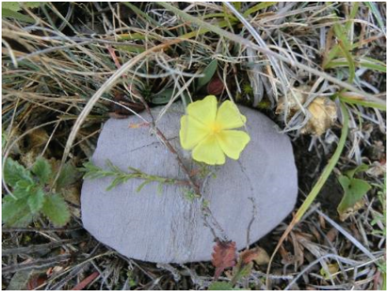  ნაკვეთი 22. Helianthemum hirsutum
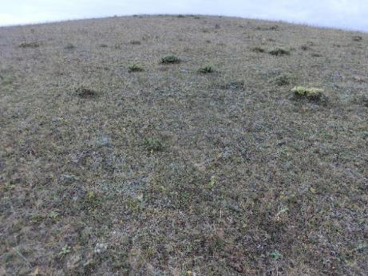  ნაკვეთი 22. მარცვლოვან-ნაირბალახოვანი მდელო-საძოვარი | 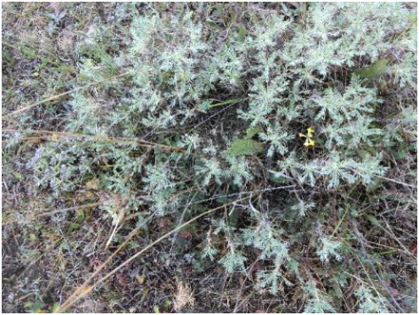  ნაკვეთი 22. Astragalus microcephalus

ნაკვეთი 23. მარცვლოვან-ნაირბალახოვანი მდელო-საძოვარი, EUNIS-ის კატეგორია: E1. (მშრალი მდელოები)
მცენარეული თანასაზოგადოების ტიპი | Mმარცვლოვან-ნაირბალახოვანი მდელო-საძოვარი
საკონსერვაციო ღირებულება | დაბალი
ადგილმდებარეობა | სოფ. გამდლისწყაროს სამხრეთით, კასპის ზემოთ.
სანიმუშო ნაკვეთის № | 25
სანიმუშო ნაკვეთის ფართობი (მ²) | 10
GPS კოორდინატები | X446073/Y4647813
სიმაღლე ზ.დ. (მ) | 988
ასპექტი | აღმოსავლეთი
დახრილობა | 1-2⁰
თანასაზოგადოების სტრუქტურული მახასიათებლები
ბალახოვანი საფარის სიმაღლე (სმ) | 40
ბალახოვანი საფარის დაფარულობა (%) | 60-70
ხავსების დაფარულობა (%) | _
უმაღლეს მცენარეთა სახეობების რაოდენობა | 14
ხავსების სახეობათა რაოდენობა | _
სახეობები | სიმრავლე-დაფარულობა დრუდეს შკალით
ბალახოვანი საფარი
Festuca ovina | H-40სმ, Cop¹
Stipa capillata | Sp²
Teucrium polium | Sp¹
Xeranthemum squarrosum | Sp¹
Lotus corniculatus | Sol
Filago arvensis | Sol
Salvia nemorosa | Sol
Salvia verticillata | Sol
Tragopogon pussilus | Sol
Scabiosa georgica-კავკასიის ენდემი | Sol
Helianthemum hirsutum | Sol
Phlomis tuberosa | Sol
Falcaria vulgaris | Sol
Eryngium campestre | Sol
ხავსის საფარი
ხავსის სახეობები არ დაფიქსირებულა | _

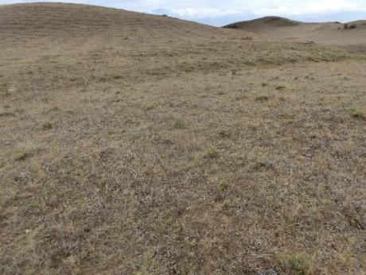  ნაკვეთი 23. მარცვლოვან-ნაირბალახოვანი მდელო-საძოვარი | 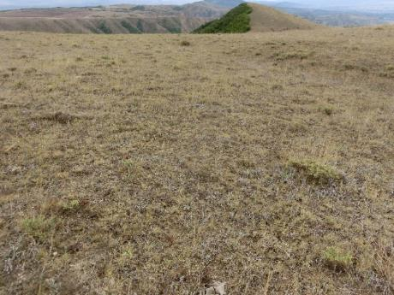  ნაკვეთი 23. მარცვლოვან-ნაირბალახოვანი მდელო-საძოვარი
ნაკვეთი 24. დაჯაგული მუხნარ-ჯაგრცხილნარი, EUNIS-ის კატეგორია: G1. A+F 3. (მეზო და ევტროფიული მუხნარი, რცხილნარი, იფნარი, ნეკერჩხლის, ცაცხვის, თელის და მსგავსი ტყეები+ზომიერი და ხმელთაშუაზღვისპირეთის მთიანეთის ბუჩქნარი)
მცენარეული თანასაზოგადოების ტიპი | დაჯაგული მუხნარ-ჯაგრცხილნარი
საკონსერვაციო ღირებულება | დაბალი
ადგილმდებარეობა | სოფ. გამდლისწყლის სამხრეთით, კასპის ზემოთ
სანიმუშო ნაკვეთის № | 24
სანიმუშო ნაკვეთის ფართობი (მ²) | 50
GPS კოორდინატები | X 449836/Y4647100
სიმაღლე ზ.დ. (მ) | 981
ასპექტი | ჩრდილოეთი
დახრილობა | 15-20⁰
თანასაზოგადოების სტრუქტურული მახასიათებლები
ბუჩქნარის სიმაღლე (სმ) | 300
ბალახოვანი საფარის სიმაღლე (სმ) | 60
ბუჩქების დაფარულობა (%) | 60-70
ბალახოვანი საფარის დაფარულობა (%) | 10-15
ხავსების დაფარულობა (%) | 3-4
უმაღლეს მცენარეთა სახეობების რაოდენობა | 12
ხავსების სახეობათა რაოდენობა | 1-2
სახეობები | სიმრავლე-დაფარულობა დრუდეს შკალით
ბუჩქები
Carpinus orientalis | H-2-3მ, Cop¹
Quercus iberica (დაჯაგული) -იშვიათი სახეობა | Sp³
Crataegus kyrtostila | Sol
Rosa canina | Sol
Swida australis | Sol
Fraxinus excelsior (ახალგაზრდა) -სახეობა, რომელთა რიცხვი მცირდება | Sol
Prunus divaricata (დაჯაგული) | Sol
ბალახოვანი საფარი
Festuca pratensis | H-60სმ, Sp¹
Lithospermum officinale | Sp¹
Helleborus caucasicus-კავკასიის ენდემი | Sol
Primula macrocalyx | Sol
Serratula quinquefolia | Sol
ხავსის საფარი
ხავსის სახეობები | Sol

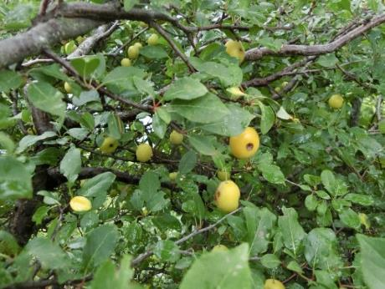  ნაკვეთი 24. Prunus divaricata | 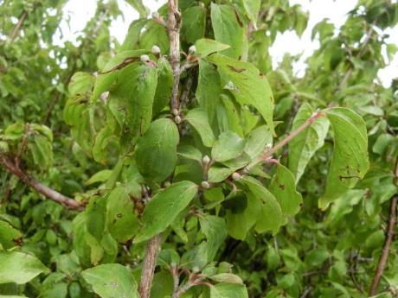  ნაკვეთი 24. Swida australis
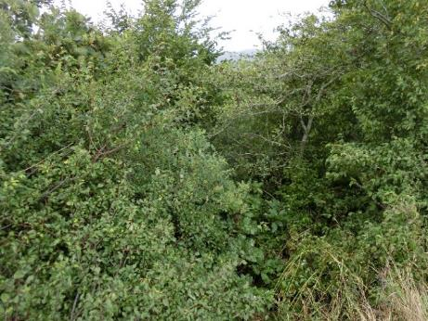  ნაკვეთი 24. დაჯაგული მუხნარ-ჯაგრცხილნარი | 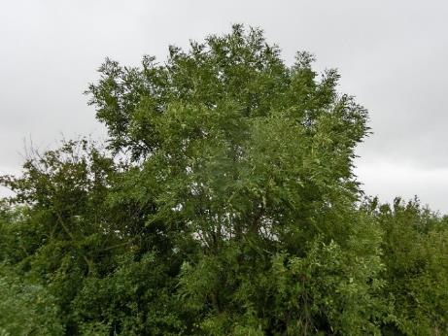  ნაკვეთი 24. დაჯაგული მუხნარ-ჯაგრცხილნარი
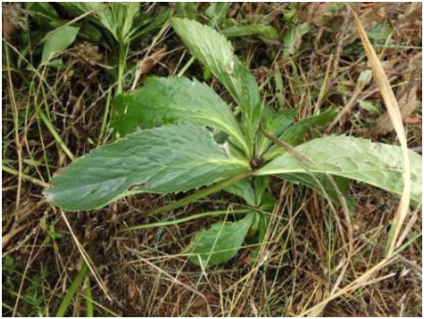
ნაკვეთი 24. Helleborus caucasicus
ნაკვეთი 25. მარცვლოვან-ნაირბალახოვანი მდელო-საძოვარი, EUNIS-ის კატეგორია: E1. (მშრალი მდელოები)
მცენარეული თანასაზოგადოების ტიპი | Mმარცვლოვან-ნაირბალახოვანი მდელო-საძოვარი
საკონსერვაციო ღირებულება | დაბალი
ადგილმდებარეობა | Kკასპის ზემოთ
სანიმუშო ნაკვეთის № | 25
სანიმუშო ნაკვეთის ფართობი (მ²) | 10
GPS კოორდინატები | X449989/Y4646704
სიმაღლე ზ.დ. (მ) | 964
ასპექტი | სამხრეთი
დახრილობა | 2-3⁰
თანასაზოგადოების სტრუქტურული მახასიათებლები
ბალახოვანი საფარის სიმაღლე (სმ) | 60
ბალახოვანი საფარის დაფარულობა (%) | 40-50
ხავსების დაფარულობა (%) | _
უმაღლეს მცენარეთა სახეობების რაოდენობა | 15
ხავსების სახეობათა რაოდენობა | _
სახეობები | სიმრავლე-დაფარულობა დრუდეს შკალით
ბალახოვანი საფარი
Festuca ovina | Sp³
Stipa capillata | H-60სმ, Sp²
Xeranthemum squarrosum | Sp¹
Teucrium polium | Sp¹
Lotus corniculatus | Sol
Filago arvensis | Sol
Scabiosa georgica-კავკასიის ენდემი | Sol
Falcaria vulgaris | Sol
Eryngium campestre | Sol
Salvia nemorosa | Sol
Tragopogon pussilus | Sol
Phlomis tuberosa | Sol
Salvia verticillata | Sol
Helianthemum hirsutum | Sol
ერევა მეჩხერად გლერძა (Astragalus microcephalus) | Sol
ხავსის საფარი
ხავსის სახეობები არ დაფიქსირებულა | _
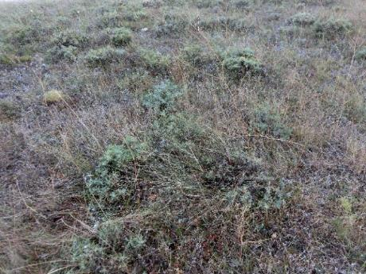
ნაკვეთი 25. მარცვლოვან-ნაირბალახოვანი მდელო-საძოვარი
ნაკვეთი 26. მეჩხერი ღვიიანი, EUNIS-ის კატეგორია: F 3. (ზომიერი და ხმელთაშუაზღვისპირეთის მთიანეთის ბუჩქნარი)
მცენარეული თანასაზოგადოების ტიპი | მეჩხერი ღვიიანი
საკონსერვაციო ღირებულება | დაბალი
ადგილმდებარეობა | კასპის ზემოთ
სანიმუშო ნაკვეთის № | 26
სანიმუშო ნაკვეთის ფართობი (მ²) | 50
GPS კოორდინატები | X 450944/Y4646253
სიმაღლე ზ.დ. (მ) | 1003
ასპექტი | _
დახრილობა | 0⁰
თანასაზოგადოების სტრუქტურული მახასიათებლები
ბუჩქნარის სიმაღლე (სმ) | 200
ბალახოვანი საფარის სიმაღლე (სმ) | 60
ბუჩქების დაფარულობა (%) | 15-20
ბალახოვანი საფარის დაფარულობა (%) | 70-80
ხავსების დაფარულობა (%) | 15-20
უმაღლეს მცენარეთა სახეობების რაოდენობა | 15
ხავსების სახეობათა რაოდენობა | 3-4
სახეობები | სიმრავლე-დაფარულობა დრუდეს შკალით
ბუჩქები
Juniperus rufescens | H-2-3მ, Sp²
Juniperus polycarpos | Sp¹
Spiraea hypericifolia | Sp¹
Rhamnus pallasii | Sol
Rosa canina | Sol
Astragalus microcephalus | Sp¹
ბალახოვანი საფარი
Festuca ovina | H-80სმ, Cop¹
Dactylis glomerata | Sp³
Bromus squarrosus | Sp¹
Scabiosa georgica-კავკასიის ენდემი | Sol
Xeranthemum squarrosum | Sol
Teucrium nuchense-კავკასიის ენდემი | Sol
Filipendula hexapetala | Sol
Dianthus armeria | Sol
Filago arvensis | Sol
ხავსის საფარი
ხავსის სახეობები | Sp²
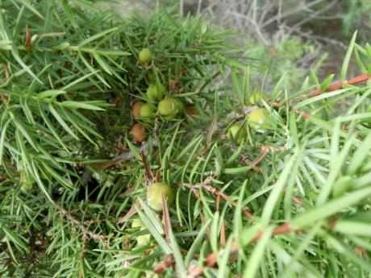  ნაკვეთი 26. Juniperus rufescens | 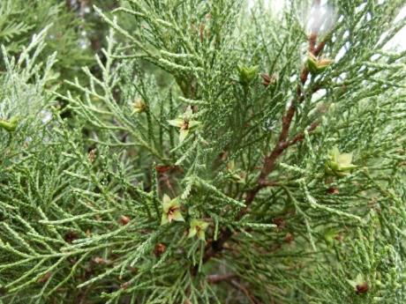  ნაკვეთი 26. Juniperus polycarpos
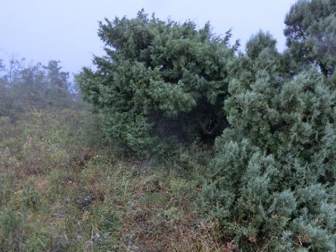  ნაკვეთი 26. მეჩხერი ღვიიანი | 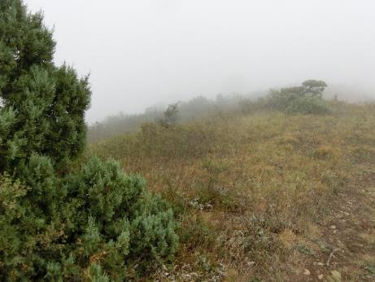  ნაკვეთი 26. მეჩხერი ღვიიანი
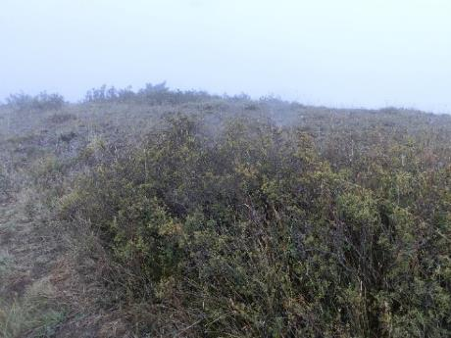
ნაკვეთი 26. მეჩხერი ღვიიანი
ნაკვეთი 27. უროიანი, EUNIS-ის კატეგორია: E1. (მშრალი მდელოები)
მცენარეული თანასაზოგადოების ტიპი | უროიანი
საკონსერვაციო ღირებულება | დაბალი
ადგილმდებარეობა | Kკასპის ზემოთ
სანიმუშო ნაკვეთის № | 27
სანიმუშო ნაკვეთის ფართობი (მ²) | 10
GPS კოორდინატები | X450578/Y4645886
სიმაღლე ზ.დ. (მ) | 897
ასპექტი | სამხრეთ-დასავლეთი
დახრილობა | 5-7⁰
თანასაზოგადოების სტრუქტურული მახასიათებლები
ბალახოვანი საფარის სიმაღლე (სმ) | 30
ბალახოვანი საფარის დაფარულობა (%) | 30-35
ხავსების დაფარულობა (%) | _
უმაღლეს მცენარეთა სახეობების რაოდენობა | 7
ხავსების სახეობათა რაოდენობა | _
სახეობები | სიმრავლე-დაფარულობა დრუდეს შკალით
ბალახოვანი საფარი
Bothriochloa ischaemum | H-30სმ, Sp³
Festuca ovina | Sp¹
Teucrium polium | Sol
Psephellus dealbatus-კავკასიის სუბენდემი მცირე აზიაში (ჩრდილო-აღმოსავლეთი) ირადიაციით | Sol
Allium sp. | Sol
Thymus transcaucasicus-კავკასიის სუბენდემი ჩრდილო-აღმოსავლეთ ანატოლიაში და ჩრდილო ირანში ირადიაციით | Sol
Tragopogon pussilus | Sol
ხავსის საფარი
ხავსის სახეობები არ დაფიქსირებულა | _
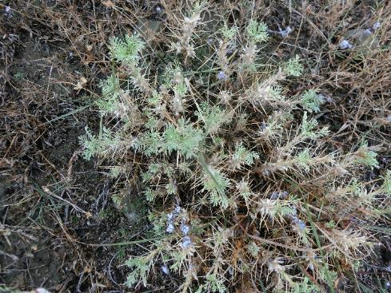  ნაკვეთი 27. Astragalus microcephalus | 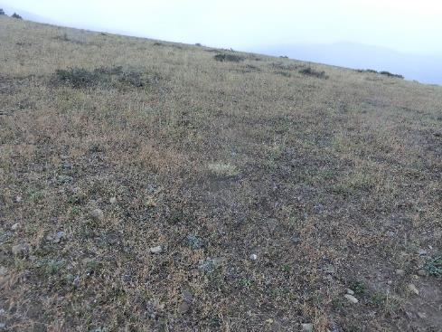  ნაკვეთი 27. უროიანი
ნაკვეთი 28. უროიანი, EUNIS-ის კატეგორია: E1. (მშრალი მდელოები)
მცენარეული თანასაზოგადოების ტიპი | უროიანი
საკონსერვაციო ღირებულება | დაბალი
ადგილმდებარეობა | Kკასპის ზემოთ
სანიმუშო ნაკვეთის № | 28
სანიმუშო ნაკვეთის ფართობი (მ²) | 10
GPS კოორდინატები | X450388/Y4645588
სიმაღლე ზ.დ. (მ) | 870
ასპექტი | სამხრეთ-დასავლეთი
დახრილობა | 6-8⁰
თანასაზოგადოების სტრუქტურული მახასიათებლები
ბალახოვანი საფარის სიმაღლე (სმ) | 30
ბალახოვანი საფარის დაფარულობა (%) | 30-40
ხავსების დაფარულობა (%) | _
უმაღლეს მცენარეთა სახეობების რაოდენობა | 11
ხავსების სახეობათა რაოდენობა | _
სახეობები | სიმრავლე-დაფარულობა დრუდეს შკალით
ბალახოვანი საფარი
Bothriochloa ischaemum | H-30სმ, Sp³
Festuca ovina | Sp²
Festuca pratensis | Sp¹
Teucrium polium | Sol
Thymus transcaucasicus-კავკასიის სუბენდემი ჩრდილო-აღმოსავლეთ ანატოლიაში და ჩრდილო ირანში ირადიაციით | Sol
Tragopogon pussilus | Sol
Filago arvensis | Sol
Phlomis tuberosa | Sol
Psephellus dealbatus-კავკასიის სუბენდემი მცირე აზიაში (ჩრდილო-აღმოსავლეთი) ირადიაციით | Sol
ResedA lutea | Sol
Ziziphora serpyllacea-კავკასიის სუბენდემი მცირე აზიაში (აღმოსავლეთ ანატოლიაში) ირადიაციით | Sol
ხავსის საფარი
ხავსის სახეობები არ დაფიქსირებულა | _
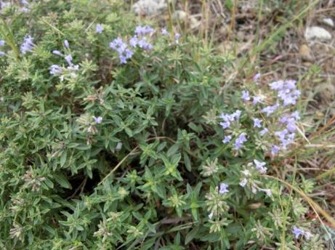  ნაკვეთი 28. Ziziphora serpyllacea | 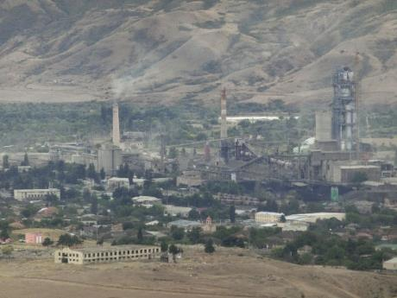  ნაკვეთი 28. კასპის ცემენტის ქარხანა
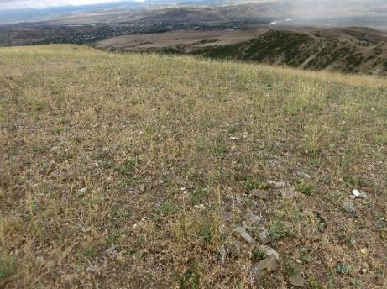  ნაკვეთი 28. უროიანი | 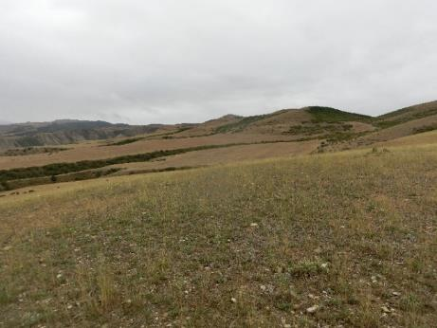  ნაკვეთი 28. უროიანი
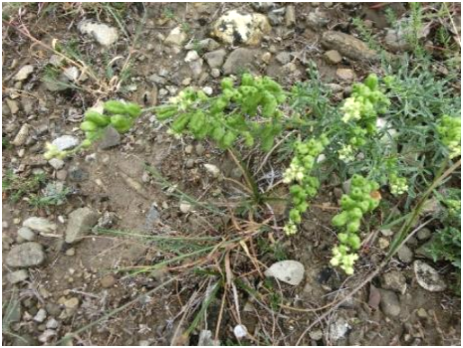
ნაკვეთი 28. ResedA lutea
------------------------------------------------------------------------------------------------------------------------------------------------------------------------------------------------------
ნაკვეთი №1.1. GPS კოორდინატები X446953/Y4648684. 979მ ზღ. დ. კვერნაქის ქედის ჩრდილო ფერდობი. სოფ. რენეს ზემოთ. ჯაგრცხილნარი დაჯაგული მუხის შერევით (Carpinus orientalis, Quercus iberica-იშვიათი სახეობა). ბუჩქნარს ქმნის ჯაგრცხილა, კუნელის სამი სახეობა (Crataegus microphylla, Crataegus pentagyna, Crataegus kyrtostyla), ასკილი (Rosa canina). ბუჩქნარში იზრდება კავკასიის ენდემი-Helleborus caucasica-ხარისძირა. ბუჩქნარებს შორის წარმოდგენილია ძლიერ დეგრადირებული საძოვარი-ძოვებისაგან დეგრადირებული მარცვლოვან-ნაირბალახოვანი მდელოები. დაბალი საკონსერვაციო ღირებულების საიტი. EUNIS-ის კატეგორია: G1.7C (შერეული თერმოფილური ტყეები).
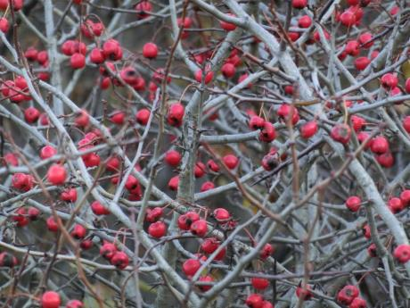  ნაკვეთი №1.1. Crataegus kyrtostyla | 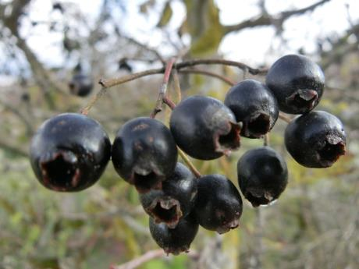  ნაკვეთი №1.1. Crataegus pentagyna
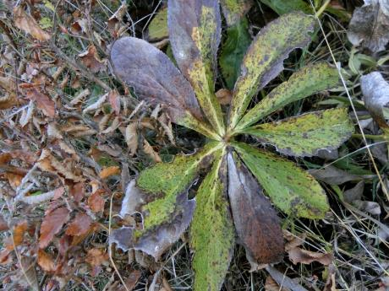  ნაკვეთი №1.1. Helleborus caucásica | 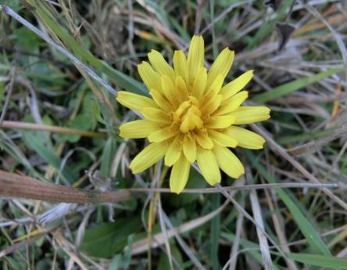  ნაკვეთი №1.1. Taraxacum officinale
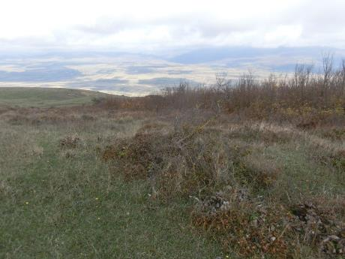  ნაკვეთი №1.1. ჯაგრცხილნარი და საძოვარი | 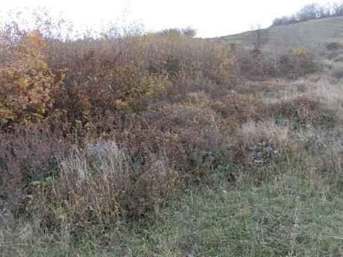  ნაკვეთი №1.1. ჯაგრცხილნარი დაჯაგული მუხის შერევით
ნაკვეთი №1.2. GPS კოორდინატები X446983/Y4648599. 987მ ზღ. დ. კვერნაქის ქედის თხემი. სოფ. ქვემო რენეს ზემოთ. ჯაგრცხილნარი დაჯაგული მუხის შერევით. ერევა აგრეთვე დაჯაგული ნეკერჩხალი (Acer campestre). ბუჩქნარში წარმოდგენილია კუნელის სახეობები (Crataegus pentagyna, C. kyrtostyla), ასკილი (Rosa canina). ბალახოვან საფარში იზრდება Cyclamen vernum-CITES, Helleborus caucasicus-კავკასიის ენდემი და სხვა. დაბალი საკონსერვაციო ღირებულების საიტი. EUNIS-ის კატეგორია: G1.7C (შერეული თერმოფილური ტყეები).
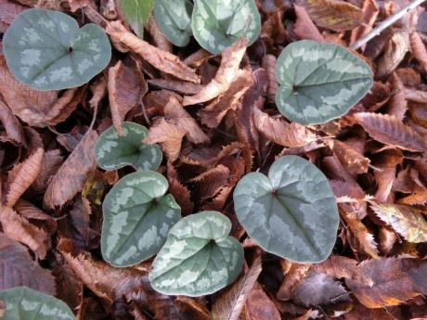  ნაკვეთი №1.2. Cyclamen vernum | 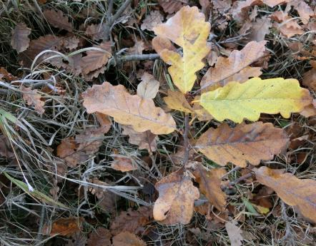  ნაკვეთი №1.2. Quercus iberica
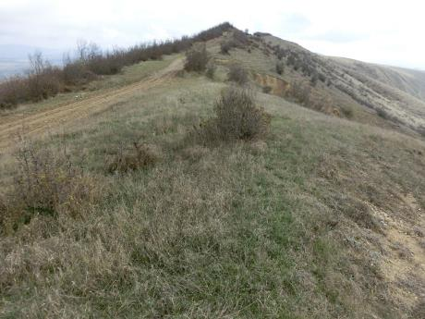  ნაკვეთი №1.2. კვერნაქის ქედის თხემი | 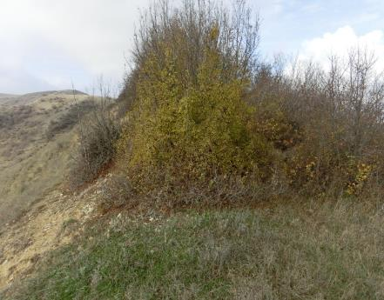  ნაკვეთი №1.2. ჯაგრცხილნარი
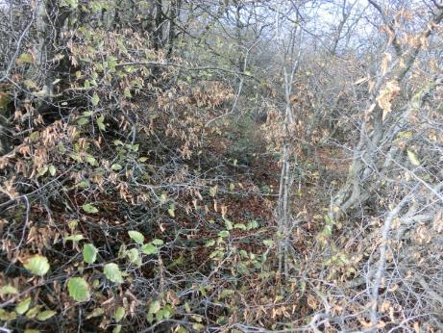
ნაკვეთი №1.2. ჯაგრცხილნარი
ნაკვეთი №1.3. GPS კოორდინატები X446117/Y4648637. 1035მ ზღ. დ. კვერნაქის ქედის თხემი. სოფ. ქვემო რენეს ზემოთ. ჯაგრცხილნარი დაჯაგული მუხის შერევით. სამხრეთ ფერდობზე განვითარებულია მეჩხერი გლერძიანი (Astragalus microcephalus). დაბალი საკონსერვაციო ღირებულების საიტი. EUNIS-ის კატეგორია: G1.7C (შერეული თერმოფილური ტყეები) +F7. (ეკლიანი ბუჩქნარით დაფარული ხმელთაშუაზღვისპირეთის ვერანი ადგილები (ფრიგანა, ეკალბარდიანი ვერანი ადგილები და მასთან ასოცირებული სანაპირო კლდეების მცენარეულობა)).
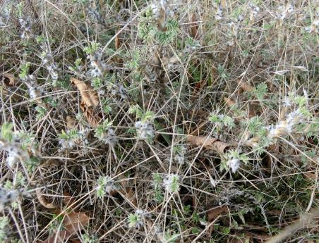  ნაკვეთი №1.3. Astragalus microcephalus | 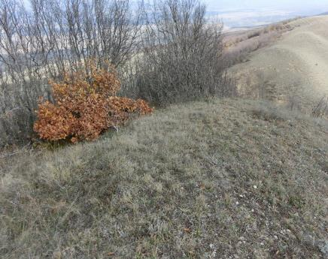  ნაკვეთი №1.3. ჯაგრცხილნარი დაჯაგული მუხის შერევით
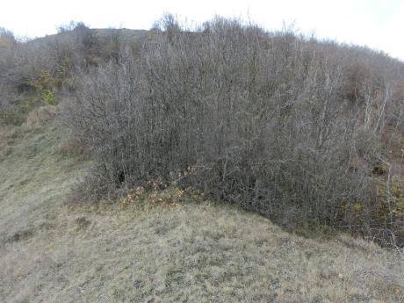
ნაკვეთი №1.3. ჯაგრცხილნარი დაჯაგული მუხის შერევით
ნაკვეთი №1.4. GPS კოორდინატები X446060/Y4648537. 1049მ ზღ. დ. კვერნაქის ქედის თხემი. სოფ. ქვემო რენეს ზემოთ. ძოვებისაგან დეგრადირებული მარცვლოვან-ნაირბალახოვანი მდელო. მეჩხერად წარმოდგენილია (Astragalus microcephalus). დაბალი საკონსერვაციო ღირებულების საიტი. EUNIS-ის კატეგორია: E1 (მშრალი მდელოები).
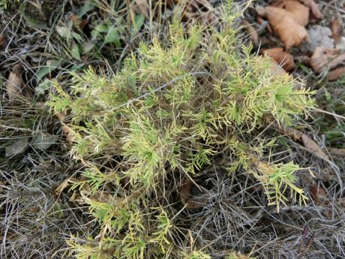  ნაკვეთი №1.4. Astragalus microcephalus  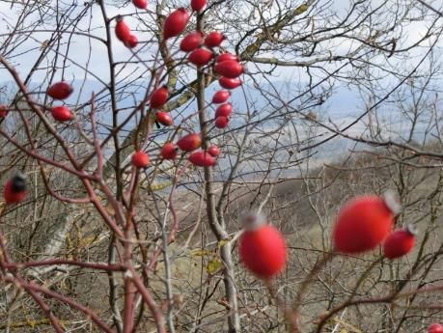  ნაკვეთი №1.4. Rosa canina | 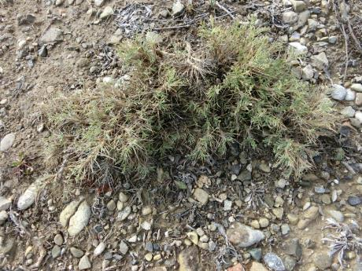  ნაკვეთი №1.4. Astragalus microcephalus  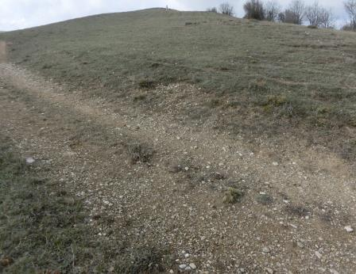  ნაკვეთი №1.4. საძოვარი
ნაკვეთი №1.5. GPS კოორდინატები X445945/Y4648602. 1064მ ზღ. დ. ძოვებისაგან დეგრადირებული მარცვლოვან-ნაირბალახოვანი მდელო. კვერნაქის ქედის თხემი. სოფ. რენეს ზემოთ. იზრდება შემდეგი სახეობები: Achillea millefolium, Astragalus microcephalus. უფრო ზემოთ, იგივე თხემზე დადგება შემდეგი ქარის გენერატორი. იქაც იგივე მდგომარეობაა-დეგრადირებული საძოვარი. დაბალი საკონსერვაციო ღირებულების საიტი. EUNIS-ის კატეგორია: E1 (მშრალი მდელოები).
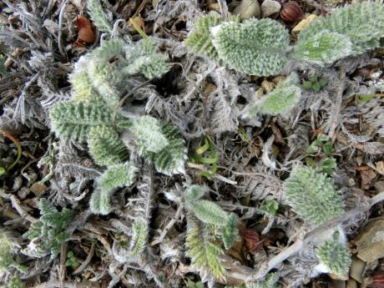  ნაკვეთი №1.5. Achillea millefolium | 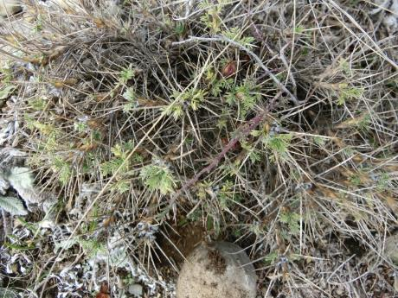  ნაკვეთი №1.5. Astragalus microcephalus
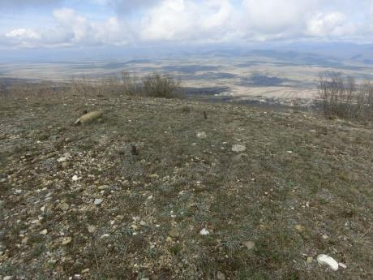  ნაკვეთი №1.5. საძოვარი | 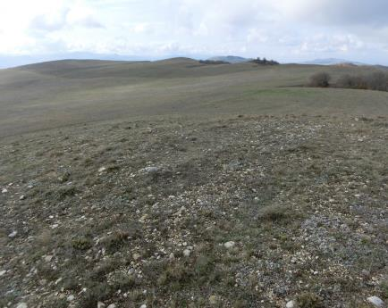  ნაკვეთი №1.5. საძოვარი
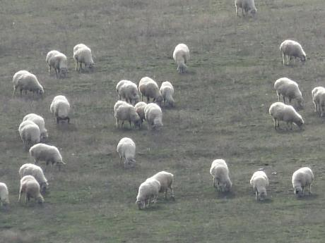  ნაკვეთი №1.5. საძოვარი | 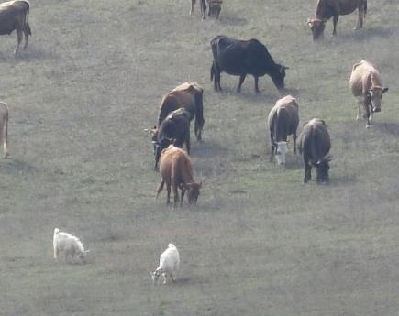  ნაკვეთი №1.5. საძოვარი
ნაკვეთი №1.6. GPS კოორდინატები X447409/Y4648402. 987მ ზღ. დ. კვერნაქის ქედის თხემი. ქარის გენერატორი დადგება დეგრადირებულ საძოვარში. შემდეგი ოთხი გენერატორი დადგება კვერნაქის ქედის სამხრეთ განშტოებაზე, სადაც აგრეთვე სახეზეა დეგრადირებული მარცვლოვან-ნაირბალახოვანი მდელო-საძოვრები. დაბალი საკონსერვაციო ღირებულების საიტი. EUNIS-ის კატეგორია: E1(მშრალი მდელოები).
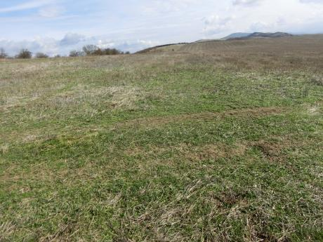  ნაკვეთი №1.6. საძოვარი | 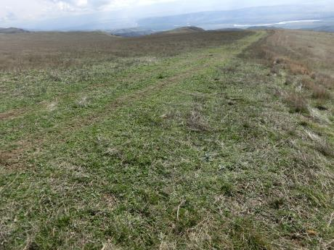  ნაკვეთი №1.6. საძოვარი
ნაკვეთი №1.7. GPS კოორდინატები X447405/Y4648202. 982მ ზღ. დ. მე-6 საიტის მსგავსი სიტუაციაა. დაბალი საკონსერვაციო ღირებულების საიტი. EUNIS-ის კატეგორია: E1(მშრალი მდელოები).
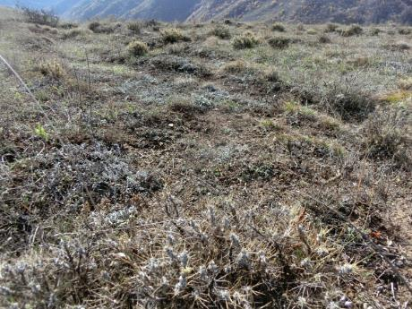  ნაკვეთი №1.7. Astragaletum | 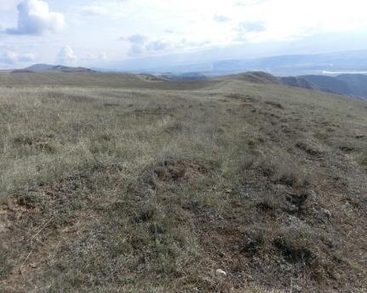  ნაკვეთი №1.7. საპროექტო დერეფანი
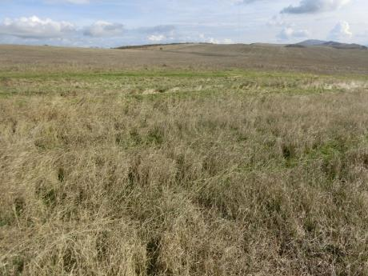
ნაკვეთი №1.7. საძოვარი
ნაკვეთი №8. GPS კოორდინატები X448216/Y4648213. 992მ ზღ. დ. კვერნაქის ქედი. სოფ. გამდლისწყაროს ზემოთ. ჯაგრცხილნარი დაჯაგული მუხის შერევით. ბუჩქნარს ქმნის აგრეთვე Crataegus pentagyna, Crataegus kyrtosyla, Paliurus spina-christi, Rosa canina, Elaeagnus angustifolia. ბალახოვან საფარში იზრდება Helleborus caucasica. დაბალი საკონსერვაციო ღირებულების საიტი. EUNIS-ის კატეგორია: G1.7C (შერეული თერმოფილური ტყეები).
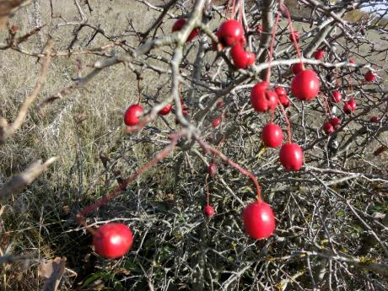  ნაკვეთი №1.8. Crataegus kyrtosyla | 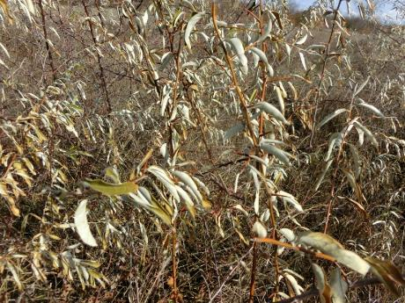  ნაკვეთი №1.8. Elaeagnus angustifolia
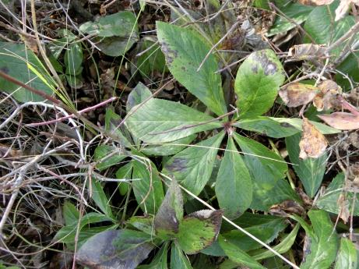  ნაკვეთი №1.8. Helleborus caucásica | 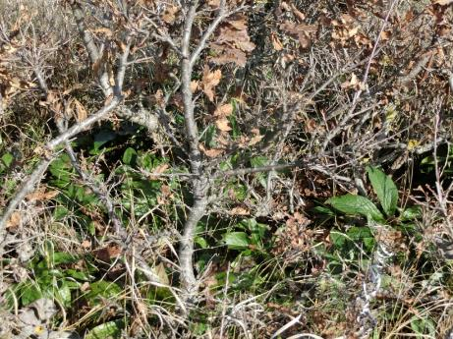  ნაკვეთი №1.8. Quercus iberica
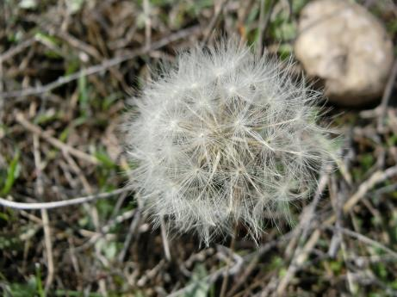  ნაკვეთი №1.8. Taraxacum officinale | 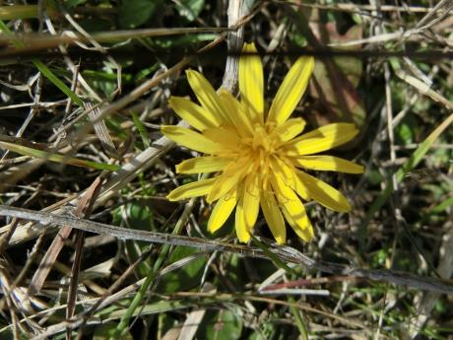  ნაკვეთი №1.8. Taraxacum officinale
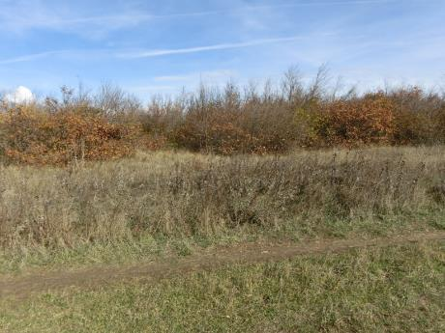  ნაკვეთი №1.8. ჯაგრცხილნარი დაჯაგული მუხის შერევით | 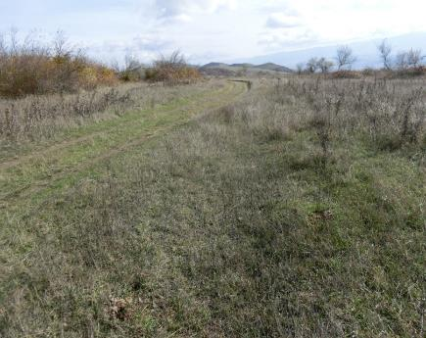  ნაკვეთი №1.8. საძოვარი
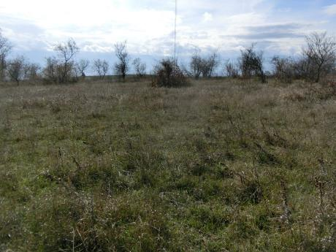
ნაკვეთი №1.8. საძოვარი მეჩხერი ბუჩქნარით
ნაკვეთი №1.9. GPS კოორდინატები X448131/Y4648099. 986მ ზღ. დ. კვერნაქის ქედის სამხრეთ ფერდობი, კასპის ზემოთ. ქარის მზომი ანძა დგას სახნავ-სათეს ფართობში, საპროექტო დერეფნის გარეთ. დაბალი საკონსერვაციო ღირებულების საიტი. EUNIS-ის კატეგორია: EUNIS-ის კატეგორია: I (რეგულარულად, ან ახლახან დამუშავებული სასოფლო-სამეურნეო მიწები, ბაღები, საკარმიდამო ნაკვეთები).
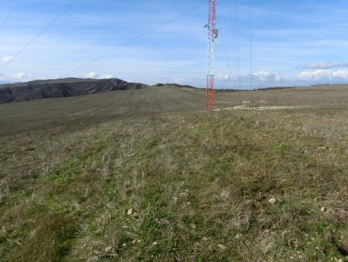  ნაკვეთი №1.9. ქარსაზომი ანძა | 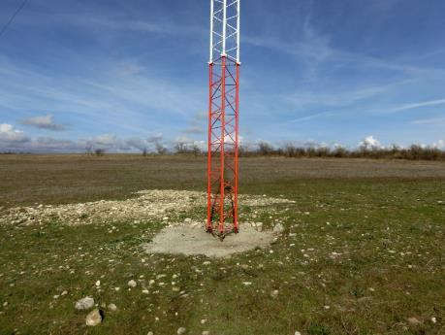  ნაკვეთი №1.9. ქარსაზომი ანძა
ნაკვეთი №1.10. GPS კოორდინატები X448350/Y4648167. 991მ ზღ. დ. კვერნაქის ქედის სამხრეთ ფერდობი, კასპის ზემოთ. ჯაბრცხილნარი დაჯაგული მუხის შერევით, აგრეთვე იზრდება Crataegus kyrtostila, Crataegus pentagyna, Paliurus spina-christi, Eleagnus angustifolia. ბუჩქნარებს შორის წარმოდგენილია დეგრადირებული მარცვლოვან-ნაირბალახოვანი მდელო-საძოვარი. დაბალი საკონსერვაციო ღირებულების საიტი. EUNIS-ის კატეგორია: G1.7C (შერეული თერმოფილური ტყეები).
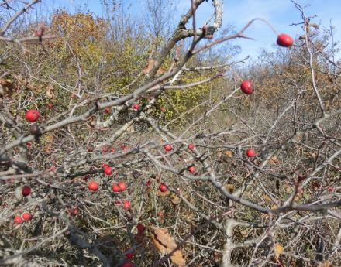  ნაკვეთი №1.10. Crataegus kyrtostila | 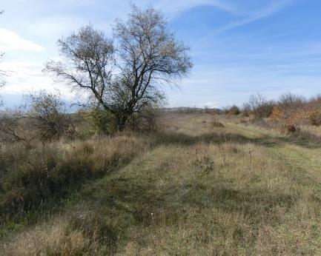  ნაკვეთი №1.10. Eleagnus angustifolia
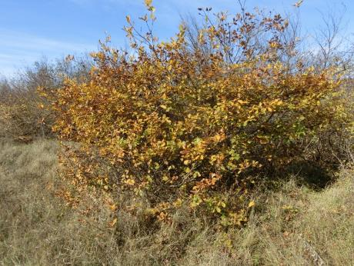  ნაკვეთი №1.10. Quercus iberica | 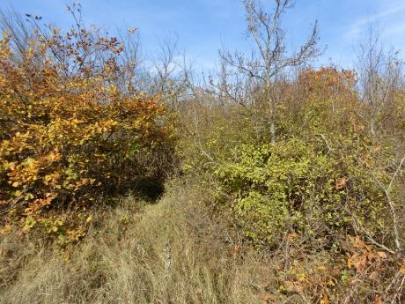  ნაკვეთი №1.10. ბუჩქნარი
ნაკვეთი №1.11. GPS კოორდინატები X448626/Y4648063. 990მ ზღ. დ. კვერნაქის ქედის სამხრეთ ფერდობი, კასპის ზემოთ. ქედის თხემურ ნაწილში და თხემის მიმდებარე ჩრდილო ექსპოზიციაზე წარმოდგენილია ბუჩქნარი- ჯაგრცხილნარი დაჯაგული მუხის შერევით, ერევა კუნელი, ძეძვი, ასკილი. სამხრეთ ექსპოზიციაზე წარმოდგენილია დეგრადირებული მარცვლოვან-ნაირბალახოვანი მდელო-საძოვარი. დაბალი საკონსერვაციო ღირებულების საიტი. EUNIS-ის კატეგორია: G1.7C (შერეული თერმოფილური ტყეები) +E1(მშრალი მდელოები).
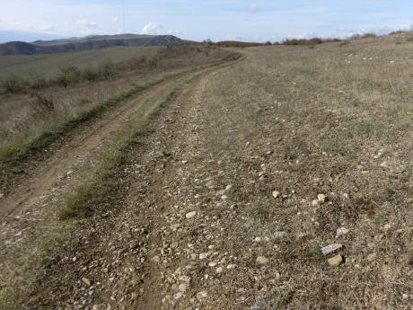  ნაკვეთი №1.11. საძოვარი | 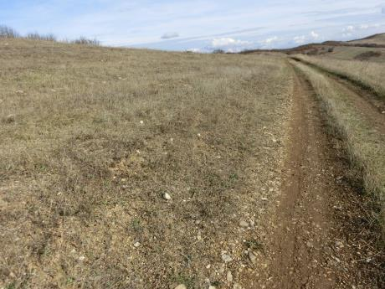  ნაკვეთი №1.11. საძოვარი
ნაკვეთი №1.12. GPS კოორდინატები X448991/Y4647872. 976მ ზღ. დ. კვერნაქის ქედის სამხრეთ ფერდობი. ქარის გენერატორი დადგება ყოფილ სახნავ-სათეს ფართობში, რომელიც ამჟამად გადაქცეულია საძოვრად. იზრდება Sanguisorba officinalis. დაბალი საკონსერვაციო ღირებულების საიტი. EUNIS-ის კატეგორია: I (რეგულარულად, ან ახლახან დამუშავებული სასოფლო-სამეურნეო მიწები, ბაღები, საკარმიდამო ნაკვეთები).
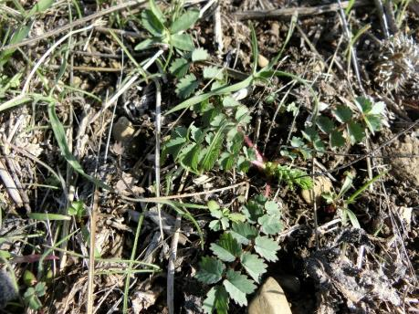  ნაკვეთი №1.12. Sanguisorba officinalis | 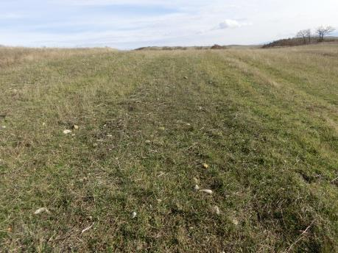  ნაკვეთი №1.12. საძოვარი
ნაკვეთი №1.13. GPS კოორდინატები X448989/Y4647802. 978მ ზღ. დ. კვერნაქის ქედის სამხრეთ ფერდობი, კასპის ზემოთ. ქარის გენერატორები დადგება დეგრადირებულ საძოვარში. იზრდება: Taraxacum officinale, Teucrium polium. დაბალი საკონსერვაციო ღირებულების საიტი. EUNIS-ის კატეგორია: E1(მშრალი მდელოები).
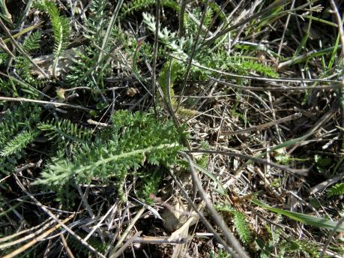  ნაკვეთი №1.13. Achillea millefolium | 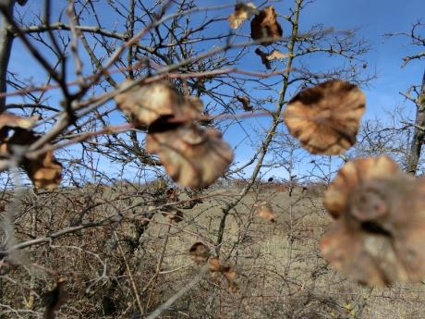  ნაკვეთი №1.13. Paliurus spina-christi
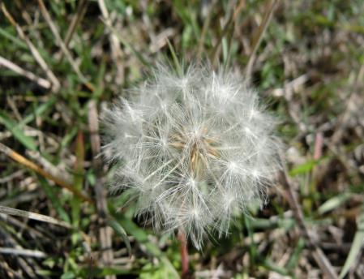  ნაკვეთი №1.13. Taraxacum officinale | 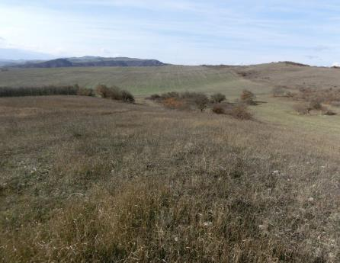  ნაკვეთი №1.13. საპროექტო დერეფანი
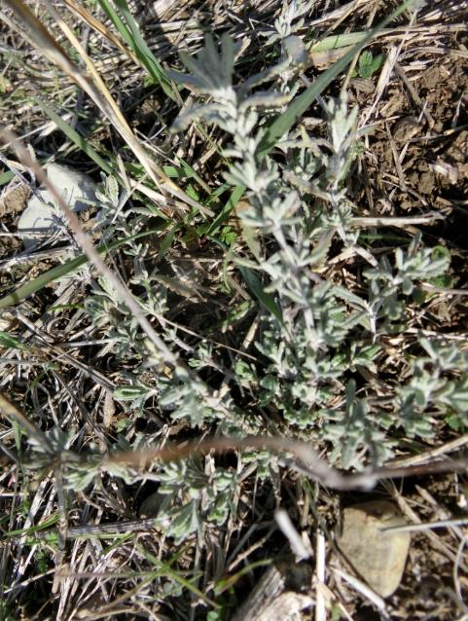  ნაკვეთი №1.13. Teucrium polium | 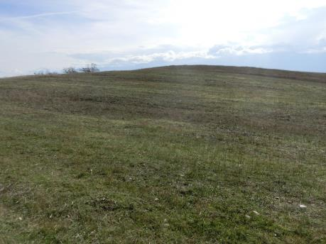  ნაკვეთი №1.13. საძოვარი
კასპის ელექტროგადამცემი ხაზი
ნაკვეთი 2.1. ძეძვიანი, EUNIS-ის კატეგორია: F 3. (ზომიერი და ხმელთაშუაზღვისპირეთის მთიანეთის ბუჩქნარი)
მცენარეული თანასაზოგადოების ტიპი | ძეძვიანი
საკონსერვაციო ღირებულება | დაბალი
ადგილმდებარეობა | სხალტბის ქედის სამხრეთი ფერდობი. ქვესადგურთან.
სანიმუშო ნაკვეთის № | 2.1
სანიმუშო ნაკვეთის ფართობი (მ²) | 50
GPS კოორდინატები | X 466145/Y4635251
სიმაღლე ზ.დ. (მ) | 535
ასპექტი | სამხრეთი
დახრილობა | 3-5⁰
თანასაზოგადოების სტრუქტურული მახასიათებლები
ბუჩქნარის სიმაღლე (სმ) | 300
ბალახოვანი საფარის სიმაღლე (სმ) | 60
ბუჩქების დაფარულობა (%) | 10-20
ბალახოვანი საფარის დაფარულობა (%) | 50-60
ხავსების დაფარულობა (%) | _
უმაღლეს მცენარეთა სახეობების რაოდენობა | 9
ხავსების სახეობათა რაოდენობა | _
სახეობები | სიმრავლე-დაფარულობა დრუდეს შკალით
ბუჩქები
Paliurus spina-christi | H-2-3მ, Sp³
ბალახოვანი საფარი
Festuca sulcata | H-60სმ, Sp²
Bothriochloa ischaemum | Sp³
Teucrium polium | Sp²
Daucus carota | Sp¹
Carlina vulgaris | Sol
Eryngium camoestre | Sol
Falcaria vulgaris | Sol
Achillea millefolium | Sol
ხავსის საფარი
ხავსის სახეობები | _

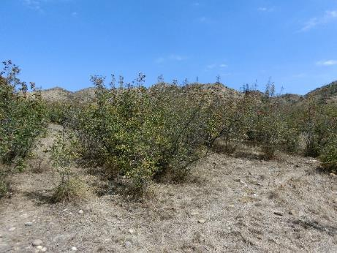  ნაკვეთი 2.1. ძეძვიანი | 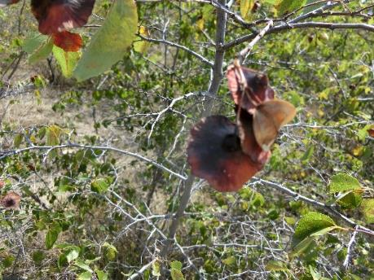  ნაკვეთი 2.1. Paliurus spina-christi
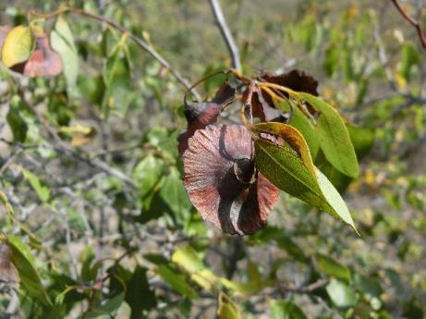  ნაკვეთი 2.1. Paliurus spina-christi | 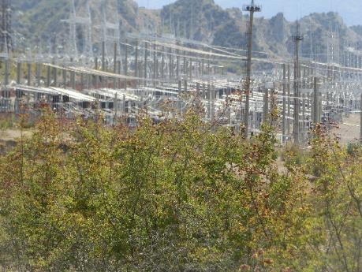  ნაკვეთი 2.1. ქსნის ქვესადგური, წინ ძეძვიანი
ნაკვეთი 2.2. ძეძვიანი, EUNIS-ის კატეგორია: F 3. (ზომიერი და ხმელთაშუაზღვისპირეთის მთიანეთის ბუჩქნარი)
მცენარეული თანასაზოგადოების ტიპი | ძეძვიანი
საკონსერვაციო ღირებულება | დაბალი
ადგილმდებარეობა | სხალტბის ქედის დასავლეთი ფერდობი.
სანიმუშო ნაკვეთის № | 2.2
სანიმუშო ნაკვეთის ფართობი (მ²) | 50
GPS კოორდინატები | X 464660/Y4635984
სიმაღლე ზ.დ. (მ) | 529
ასპექტი | ჩრდილო-დასავლეთი
დახრილობა | 5-10⁰
თანასაზოგადოების სტრუქტურული მახასიათებლები
ბუჩქნარის სიმაღლე (სმ) | 300
ბალახოვანი საფარის სიმაღლე (სმ) | 40
ბუჩქების დაფარულობა (%) | 60-70
ბალახოვანი საფარის დაფარულობა (%) | 0-1
ხავსების დაფარულობა (%) | 5-10
უმაღლეს მცენარეთა სახეობების რაოდენობა | 5
ხავსების სახეობათა რაოდენობა | 2-3
სახეობები | სიმრავლე-დაფარულობა დრუდეს შკალით
ბუჩქები
Paliurus spina-christi | H-2-3მ, Cop¹
Spiraea hypericifolia | Sp²
Rhamnus pallassii | Sp¹
Cerasus incana | Sol
ბალახოვანი საფარი
Astragalus verticilatus | H-40სმ, Sol
ხავსის საფარი
ხავსის სახეობები | Sp¹
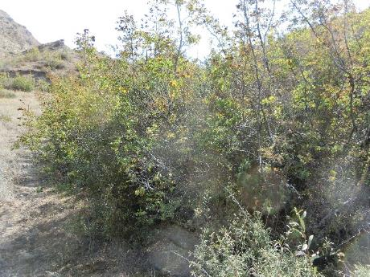  ნაკვეთი 2.2. ძეძვიანი | 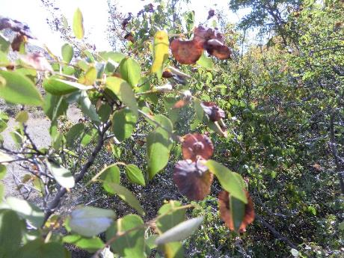  ნაკვეთი 2.2. Paliurus spina-christi
ნაკვეთი 2.3. ავშნიანი, EUNIS-ის კატეგორია: E1. (მშრალი მდელოები)
მცენარეული თანასაზოგადოების ტიპი | ავშნიანი
საკონსერვაციო ღირებულება | დაბალი
ადგილმდებარეობა | სხალტბის ქედის დასავლეთი ფერდობი
სანიმუშო ნაკვეთის № | 2.3
სანიმუშო ნაკვეთის ფართობი (მ²) | 10
GPS კოორდინატები | X464663/Y4635987
სიმაღლე ზ.დ. (მ) | 527
ასპექტი | _
დახრილობა | 0⁰
თანასაზოგადოების სტრუქტურული მახასიათებლები
ბალახოვანი საფარის სიმაღლე (სმ) | 70
ბალახოვანი საფარის დაფარულობა (%) | 50-60
ხავსების დაფარულობა (%) | _
უმაღლეს მცენარეთა სახეობების რაოდენობა | 13
ხავსების სახეობათა რაოდენობა | _
სახეობები | სიმრავლე-დაფარულობა დრუდეს შკალით
ბალახოვანი საფარი
Artemisia fragrans | Cop¹
Bothriochloa ischaemum | Sp³
Achillea millefolium | Sp²
Peganum harmala | Sol
Carlina vulgaris | H-70სმ, Sol
Xanthium strumarium | Sol
Festuca sulcata | Sol
Consolida orientalis | Sol
Alyssum desertorum | Sol
Bromus japonicus | Sol
Poa bulbosa | Sol
Eryngium coeruleum | Sol
Datura stramonium | Sol
ხავსის საფარი
ხავსის სახეობები არ დაფიქსირებულა | _
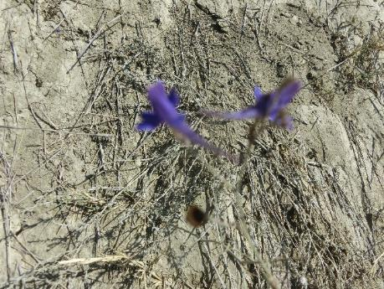  ნაკვეთი 2.3. Consolida orientalis | 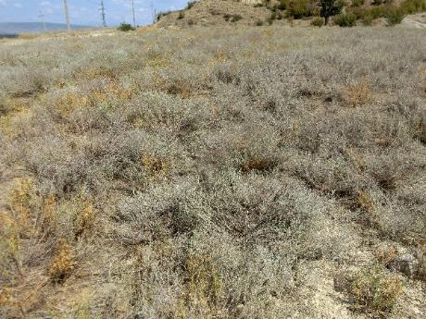  ნაკვეთი 2.3. ავშნიანი
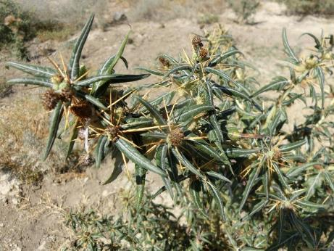  ნაკვეთი 2.3. Xanthium strumarium | 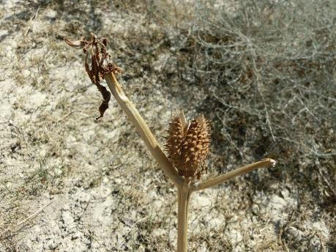  ნაკვეთი 2.3. Datura stramonium
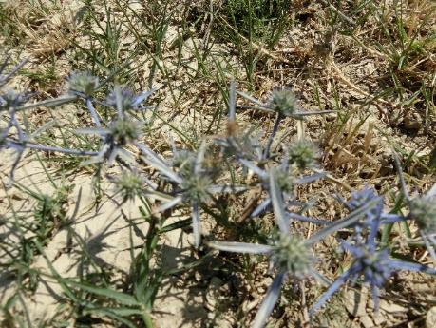
ნაკვეთი 2.3. Eryngium coeruleum
ნაკვეთი №2.4. GPS კოორდინატები X463870/Y4636250. 536მ ზღ. დ. თხოთას მთის აღმოსავლეთ ფერდობი. აგროლანდშაფტი-ძლიერ დეგრადირებული საძოვარი. გვხვდება მცენარეთა შემდეგი სახეობები: Peganum harmala, Teucrium polium, Eyngium campestre. დაბალი საკონსერვაციო ღირებულების მქონე საიტია. EUNIS-ის კატეგორია: I. (რეგულარულად ან ახლახან დამუშავებული სასოფლო-სამეურნეო მიწები, ბაღები და საკარმიდამო ნაკვეთები).
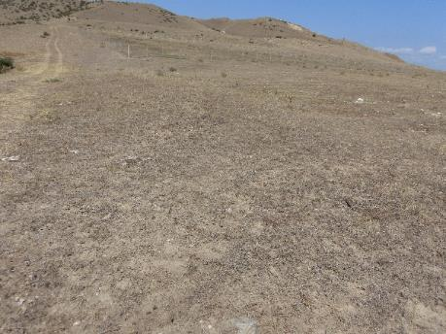  ნაკვეთი №2.4. აგროლანდშაფტი-ძლიერ დეგრადირებული საძოვარი | 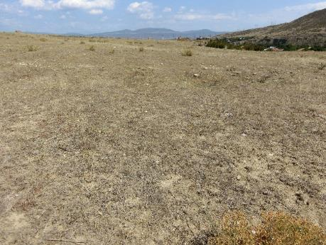  ნაკვეთი №2.4. აგროლანდშაფტი-ძლიერ დეგრადირებული საძოვარი
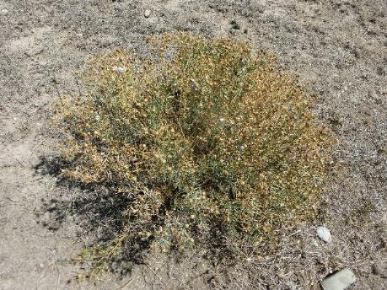  ნაკვეთი №2.4. Peganum harmala | 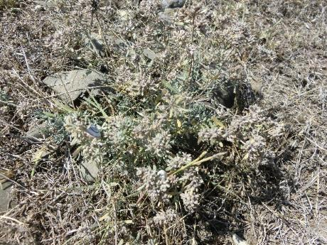  ნაკვეთი №2.4. Teucrium polium
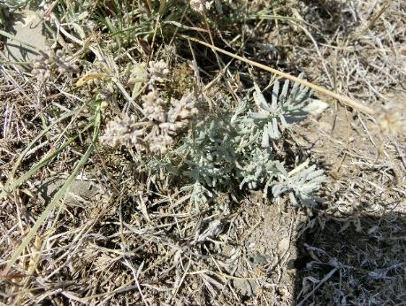  ნაკვეთი №2.4. Teucrium polium | 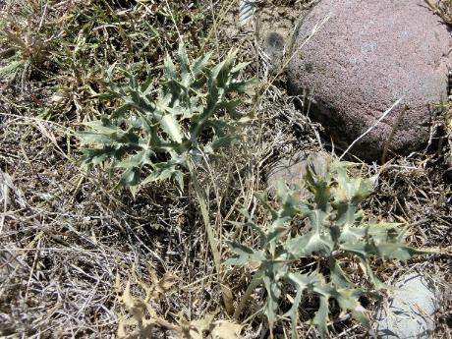  ნაკვეთი №2.4. Eyngium campestre
ნაკვეთი 2.5. უროიან-წივანიანი (დეგრადირებული საძოვარი), EUNIS-ის კატეგორია: E1. (მშრალი მდელოები)
მცენარეული თანასაზოგადოების ტიპი | Uუროიან-წივანიანი (დეგრადირებული საძოვარი)
საკონსერვაციო ღირებულება | დაბალი
ადგილმდებარეობა | თხოთის მთის აღმოსავლეთ ფერდობი
სანიმუშო ნაკვეთის № | 2.5
სანიმუშო ნაკვეთის ფართობი (მ²) | 10
GPS კოორდინატები | X463051/Y4637524
სიმაღლე ზ.დ. (მ) | 637
ასპექტი | აღმოსავლეთი
დახრილობა | 2-3⁰
თანასაზოგადოების სტრუქტურული მახასიათებლები
ბალახოვანი საფარის სიმაღლე (სმ) | 40
ბალახოვანი საფარის დაფარულობა (%) | 30-40
ხავსების დაფარულობა (%) | _
უმაღლეს მცენარეთა სახეობების რაოდენობა | 11
ხავსების სახეობათა რაოდენობა | _
სახეობები | სიმრავლე-დაფარულობა დრუდეს შკალით
ბალახოვანი საფარი
Festuca sulcata | Sp³
Bothriochloa ischaemum | H-40სმ, Sp²
Agropyron repens | Sp¹
Artemisia fragrans | Sol
Peganum harmala | Sol
Teucrium polium | Sol
Bromus japonicus | Sol
Poa bulbosa | Sol
Achillea millefolium | Sol
Sideritis montana | Sol
Carlina vulgaris | Sol
ხავსის საფარი
ხავსის სახეობები არ დაფიქსირებულა | _

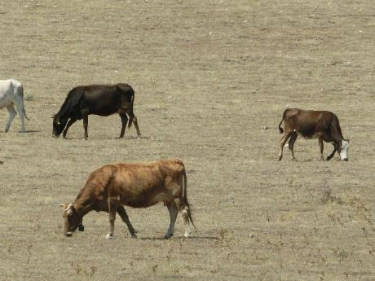  ნაკვეთი 2.5. უროიან-წივანიანი (დეგრადირებული საძოვარი) | 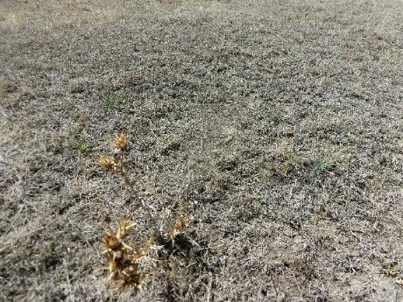  ნაკვეთი 2.5. უროიან-წივანიანი (დეგრადირებული საძოვარი)
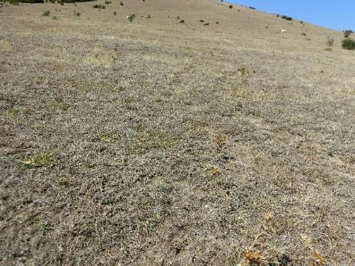  ნაკვეთი 2.5. უროიან-წივანიანი (დეგრადირებული საძოვარი) | 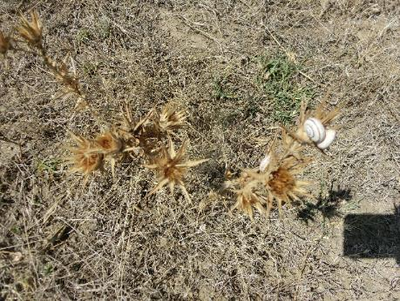  ნაკვეთი 2.5. Carlina vulgaris
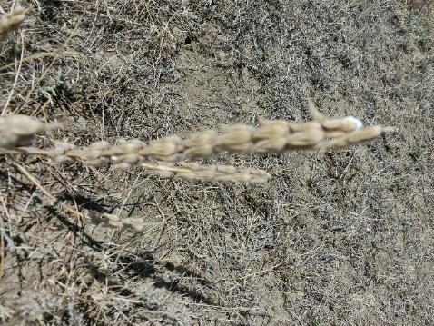
ნაკვეთი 2.5. Sideritis montana
ნაკვეთი 2.6. მეჩხერი ძეძვიანი, EUNIS-ის კატეგორია: F 3. (ზომიერი და ხმელთაშუაზღვისპირეთის მთიანეთის ბუჩქნარი)
მცენარეული თანასაზოგადოების ტიპი | მეჩხერი ძეძვიანი
საკონსერვაციო ღირებულება | დაბალი
ადგილმდებარეობა | თხოთის მთის ჩრდილო ფერდობი
სანიმუშო ნაკვეთის № | 2.6
სანიმუშო ნაკვეთის ფართობი (მ²) | 50
GPS კოორდინატები | X 462115/Y4638558
სიმაღლე ზ.დ. (მ) | 639
ასპექტი | ჩრდილო-აღმოსავლეთი
დახრილობა | 2-3⁰
თანასაზოგადოების სტრუქტურული მახასიათებლები
ბუჩქნარის სიმაღლე (სმ) | 200
ბალახოვანი საფარის სიმაღლე (სმ) | 30
ბუჩქების დაფარულობა (%) | 2-4
ბალახოვანი საფარის დაფარულობა (%) | 50-60
ხავსების დაფარულობა (%) | _
უმაღლეს მცენარეთა სახეობების რაოდენობა | 18
ხავსების სახეობათა რაოდენობა | _
სახეობები | სიმრავლე-დაფარულობა დრუდეს შკალით
ბუჩქები
Paliurus spina-christi | H-2მ, Sol
Astragalus microcephalus | Sol
Rhamnus pallassii | Sol
Spiraea hypericifolia | Sol
ბალახოვანი საფარი
Agropyron repens | Cop¹
Bromus japonicus | Sp³
Festuca sulcata | Sp²
Teucrium polium | Sp¹
Eryngium campestre | Sol
Carlina vulgaris | H-30სმ, Sol
Carduus seminudus | Sol
Achillea millefolium | Sol
Consolida orientalis | Sol
Sideritis montana | Sol
Potentilla canescens | Sol
Centaurea ovina | Sol
Euphorbia seguieriana | Sol
Xeranthemum squarrosum | Sol
ხავსის საფარი
ხავსის სახეობები | _
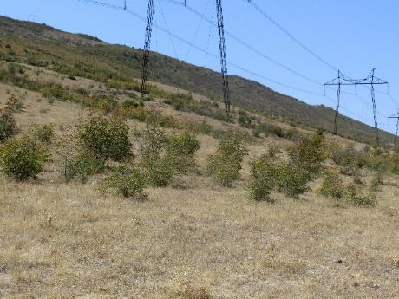  ნაკვეთი 2.6. მეჩხერი ძეძვიანი | 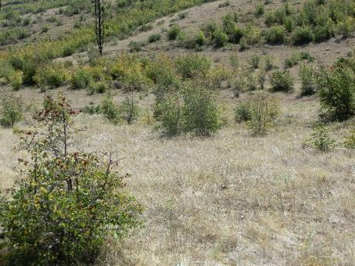  ნაკვეთი 2.6. მეჩხერი ძეძვიანი
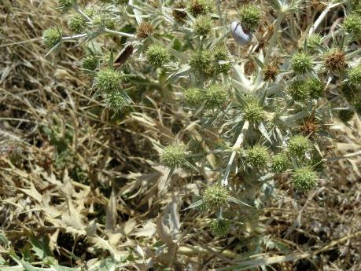  ნაკვეთი 2.6. Eryngium campestre | 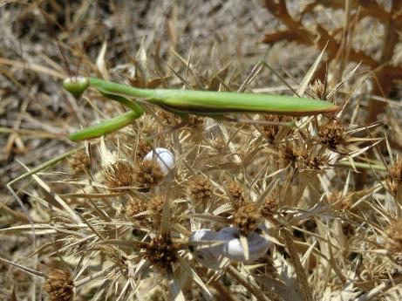  ნაკვეთი 2.6. Eryngium campestre
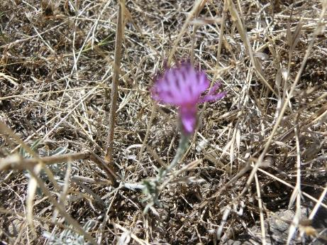  ნაკვეთი 2.6. Xeranthemum squarrosum | 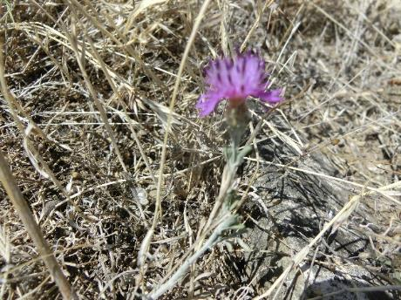  ნაკვეთი 2.6. Xeranthemum squarrosum
ნაკვეთი 2.7. ძეძვიანი, EUNIS-ის კატეგორია: F 3. (ზომიერი და ხმელთაშუაზღვისპირეთის მთიანეთის ბუჩქნარი)
მცენარეული თანასაზოგადოების ტიპი | ძეძვიანი
საკონსერვაციო ღირებულება | დაბალი
ადგილმდებარეობა | თხოთის მთის ჩრდილო ფერდობი
სანიმუშო ნაკვეთის № | 2.7
სანიმუშო ნაკვეთის ფართობი (მ²) | 50
GPS კოორდინატები | X 460481/Y4639544
სიმაღლე ზ.დ. (მ) | 693
ასპექტი | ჩრდილოეთი
დახრილობა | 5-10⁰
თანასაზოგადოების სტრუქტურული მახასიათებლები
ბუჩქნარის სიმაღლე (სმ) | 230
ბალახოვანი საფარის სიმაღლე (სმ) | 40
ბუჩქების დაფარულობა (%) | 70-80
ბალახოვანი საფარის დაფარულობა (%) | 5-10
ხავსების დაფარულობა (%) | 3-5
უმაღლეს მცენარეთა სახეობების რაოდენობა | 17
ხავსების სახეობათა რაოდენობა | 1-2
სახეობები | სიმრავლე-დაფარულობა დრუდეს შკალით
ბუჩქები
Paliurus spina-christi | H-2-2.30მ, Cop²
Rhamnus pallassii | Sol
Crataegus kyrtostila | Sol
Ligustrum vulgare | Sol
Rosa canina | Sol
Lonicera iberica-კავკასიის სუბენდემი აღმოსავლეთ ანატოლიასა და ჩრდილო ირანში ირადიაციით | Sol
Rubus sp. | Sol
Ulmus glabra (დაჯაგული) - საქართველოს წითელი ნუსხის სახეობა | Sol
ბალახოვანი საფარი
Bromus japonicus | Sp¹
Agropyron repens | Sp¹
Xeranthemum squarrosum | Sp²
Centaurea ovina | Sp¹
Teucrium polium | Sol
Eryngium campestre | Sol
Carlina vulgaris | Sol
Achillea millefolium | Sol
Inula germanica | H-40სმ, Sol
ხავსის საფარი
ხავსის სახეობები | Sol
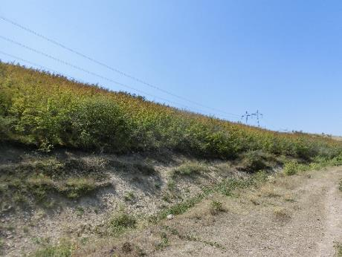  ნაკვეთი 2.7. ძეძვიანი | 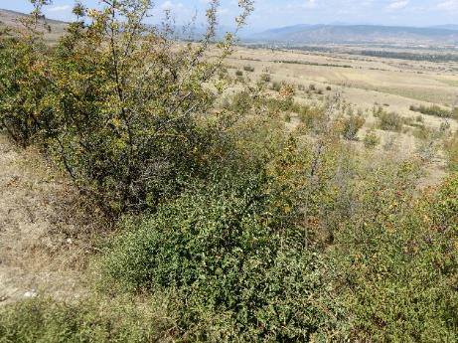  ნაკვეთი 2.7. ძეძვიანი
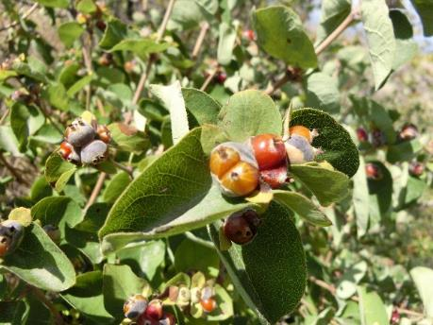  ნაკვეთი 2.7. Lonicera iberica | 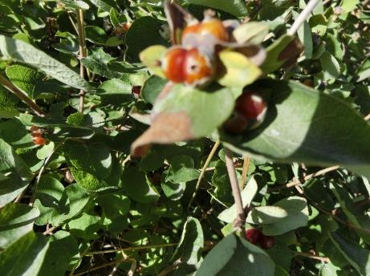  ნაკვეთი 2.7. Lonicera iberica
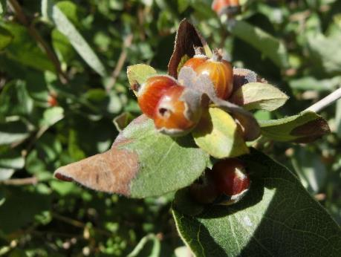  ნაკვეთი 2.7. Lonicera iberica | 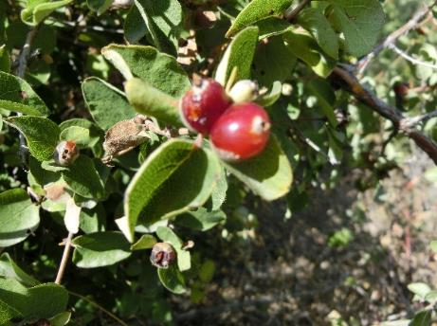  ნაკვეთი 2.7. Lonicera iberica
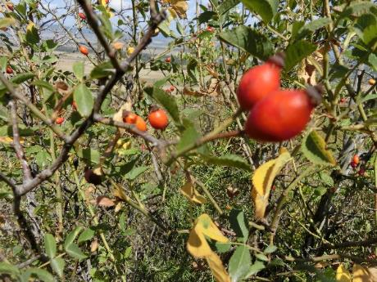  ნაკვეთი 2.7. Rosa canina | 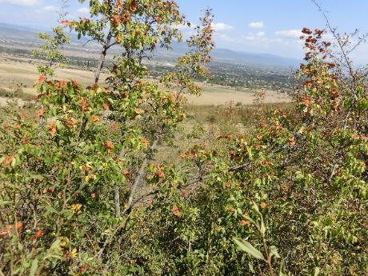  ნაკვეთი 2.7. Paliurus spina-christi
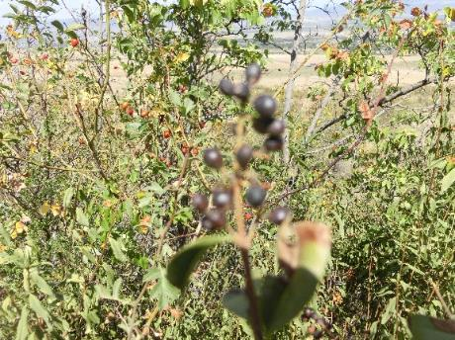  ნაკვეთი 2.7. Ligustrum vulgare | 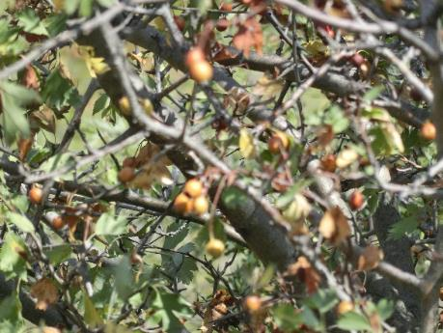  ნაკვეთი 2.7. Ligustrum vulgare
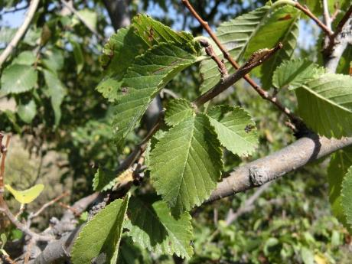  ნაკვეთი 2.7. Ulmus glabra | 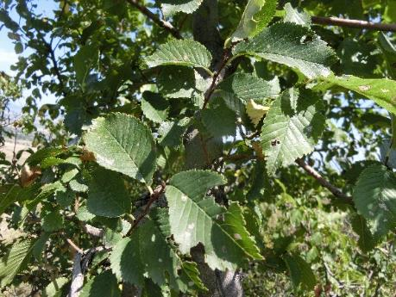  ნაკვეთი 2.7. Ulmus glabra
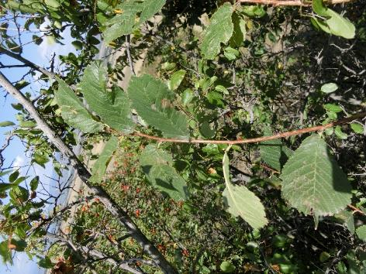
ნაკვეთი 2.7. Ulmus glabra
ნაკვეთი №2.8. GPS კოორდინატები X459453/Y4640584. 636მ ზღ. დ. თხოთის მთის ჩრდილო ფერდობი. შოფ. აღაიანი. აგროლანდშაფტი-კაკლის ხის (Juglans regia-საქართველოს წითელი ნუსხის სახეობა) პლანტაცია. დაბალი საკონსერვაციო ღირებულების მქონე საიტია (ბუნებრივი მცენარეულობის თვალსაზრისით). Eგხ-ს მიმდებარე ტერიტორიაზე იზრდება–Quercus pedunculiflora-Unicum-საქართველოს წითელი ნუსხის სახეობა (ხატთან). EUNIS-ის კატეგორია: I. (რეგულარულად ან ახლახან დამუშავებული სასოფლო-სამეურნეო მიწები, ბაღები და საკარმიდამო ნაკვეთები).
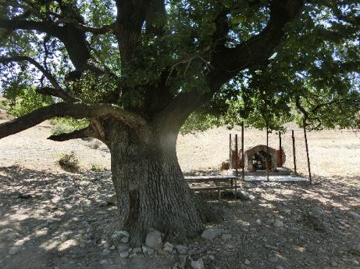  ნაკვეთი №2.8. Quercus pedunculiflora | 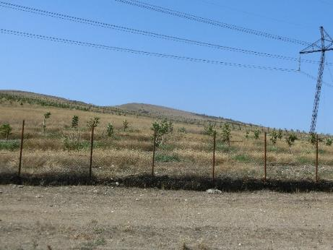  ნაკვეთი №2.8. აგროლანდშაფტი-კაკლის ხის პლანტაცია
ნაკვეთი №2.9. GPS კოორდინატები X459459/Y4640589. 698მ ზღ. დ. თხოთის მთის ჩრდილო ფერდობი. სოფ. აღაიანი. აგროლანდშაფტი-სახნავ-სათესი ფართობები, აგარაკები. დაბალი საკონსერვაციო ღირებულების მქონე საიტია. EUNIS-ის კატეგორია: I. (რეგულარულად ან ახლახან დამუშავებული სასოფლო-სამეურნეო მიწები, ბაღები და საკარმიდამო ნაკვეთები).
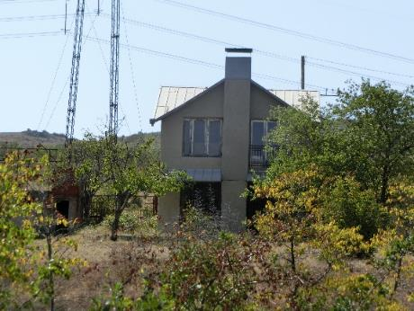  ნაკვეთი №2.9. აგროლანდშაფტი-სახნავ-სათესი ფართობები, აგარაკები | 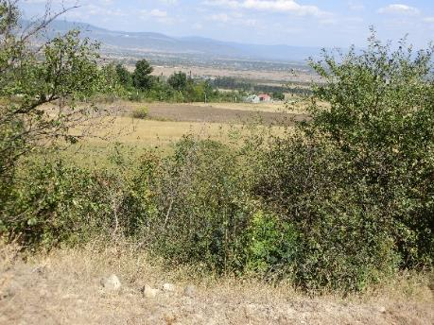  ნაკვეთი №2.9. აგროლანდშაფტი-სახნავ-სათესი ფართობები, აგარაკები
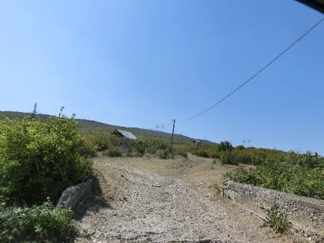
ნაკვეთი №2.9. აგროლანდშაფტი-სახნავ-სათესი ფართობები, აგარაკები
ნაკვეთი 2.10. ძეძვიანი, EUNIS-ის კატეგორია: F 3. (ზომიერი და ხმელთაშუაზღვისპირეთის მთიანეთის ბუჩქნარი)
მცენარეული თანასაზოგადოების ტიპი | ძეძვიანი
საკონსერვაციო ღირებულება | დაბალი
ადგილმდებარეობა | თხოთის მთის ჩრდილო ფერდობი. სოფ. აღაიანი.
სანიმუშო ნაკვეთის № | 2.10
სანიმუშო ნაკვეთის ფართობი (მ²) | 50
GPS კოორდინატები | X458152/Y4643624
სიმაღლე ზ.დ. (მ) | 740
ასპექტი | ჩრდილოეთი
დახრილობა | 5-10⁰
თანასაზოგადოების სტრუქტურული მახასიათებლები
ბუჩქნარის სიმაღლე (სმ) | 300
ბალახოვანი საფარის სიმაღლე (სმ) | 50
ბუჩქების დაფარულობა (%) | 20-30
ბალახოვანი საფარის დაფარულობა (%) | 40-50
ხავსების დაფარულობა (%) | 5-10
უმაღლეს მცენარეთა სახეობების რაოდენობა | 11
ხავსების სახეობათა რაოდენობა | 2-3
სახეობები | სიმრავლე-დაფარულობა დრუდეს შკალით
ბუჩქები
Paliurus spina-christi | H-2-3მ, Sp³
Spiraea hypericifolia | Sol
Rhamnus pallassii | Sol
Cotynus coggygria | Sol
ბალახოვანი საფარი
Agropyron repens | H-50სმ, Sp²
Bromus japonicus | Sp¹
Teucrium polium | Sp¹
Achillea millefolium | Sol
Xeranthemum squarrosum | Sol
Centaurea ovina | Sol
Inula germanica | Sol
ხავსის საფარი
ხავსის სახეობები | Sp¹

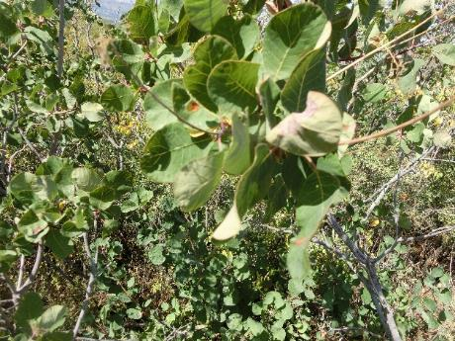  ნაკვეთი 2.10. Cotynus coggygria | 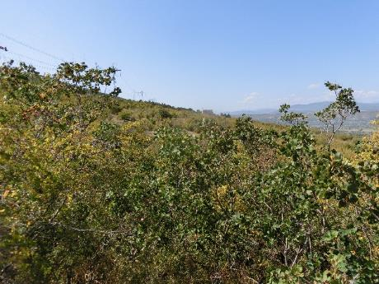  ნაკვეთი 2.10. ძეძვიანი
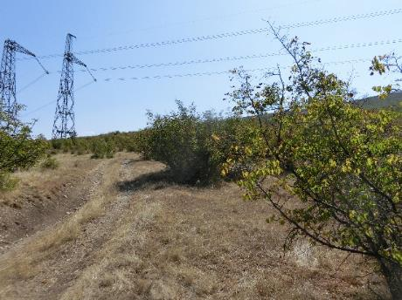  ნაკვეთი 2.10. ძეძვიანი | 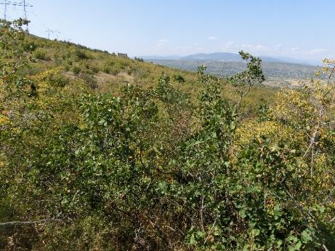  ნაკვეთი 2.10. ძეძვიანი
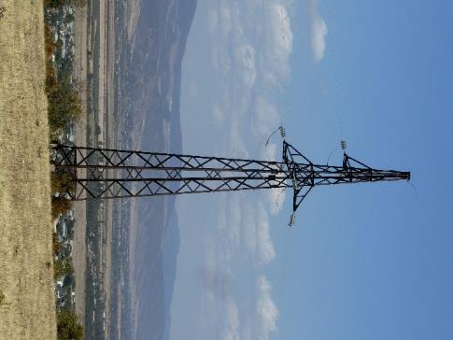
ნაკვეთი 2.10. ძეძვიანი
ნაკვეთი 2.11. ძეძვიანი, EUNIS-ის კატეგორია: F 3. (ზომიერი და ხმელთაშუაზღვისპირეთის მთიანეთის ბუჩქნარი)
მცენარეული თანასაზოგადოების ტიპი | ძეძვიანი
საკონსერვაციო ღირებულება | დაბალი
ადგილმდებარეობა | თხოთის მთის ჩრდილო ფერდობი. სოფ. თეზი.
სანიმუშო ნაკვეთის № | 2.11
სანიმუშო ნაკვეთის ფართობი (მ²) | 50
GPS კოორდინატები | X455470/Y4645627
სიმაღლე ზ.დ. (მ) | 715
ასპექტი | ჩრდილოეთი
დახრილობა | 5-10⁰
თანასაზოგადოების სტრუქტურული მახასიათებლები
ბუჩქნარის სიმაღლე (სმ) | 400
ბალახოვანი საფარის სიმაღლე (სმ) | 50
ბუჩქების დაფარულობა (%) | 40-50
ბალახოვანი საფარის დაფარულობა (%) | 30-40
ხავსების დაფარულობა (%) | 5-10
უმაღლეს მცენარეთა სახეობების რაოდენობა | 13
ხავსების სახეობათა რაოდენობა | 2-3
სახეობები | სიმრავლე-დაფარულობა დრუდეს შკალით
ბუჩქები
Paliurus spina-christi | H-2-3მ, Sp³
Rhamnus pallassii | Sol
Cerasus incana | Sol
Cotynus coggygria | Sol
ბალახოვანი საფარი
Bothriochloa ischaemum | H-50სმ, Sp³
Bromus japonicus | Sp²
Festuca sulcata | Sp¹
Xeranthemum squarrosum | Sol
Teucrium polium | Sol
Scabiosa columbaria | Sol
Carlina vulgaris | Sol
Salvia nemorosa | Sol
Phlomis tuberosa | Sol
ხავსის საფარი
ხავსის სახეობები | Sp¹
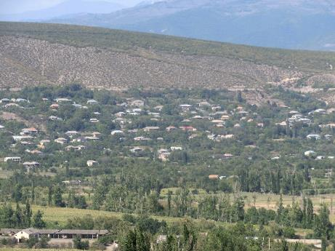  ნაკვეთი 2.11. სოფ. მუხრანი | 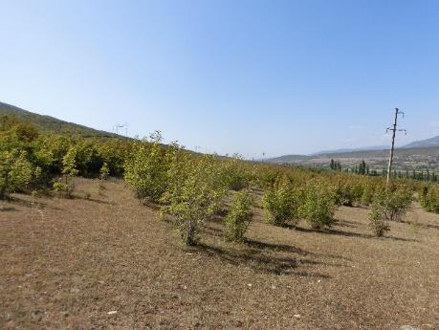  ნაკვეთი 2.11. ძეძვიანი
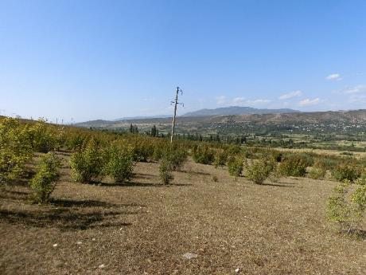  ნაკვეთი 2.11. ძეძვიანი | 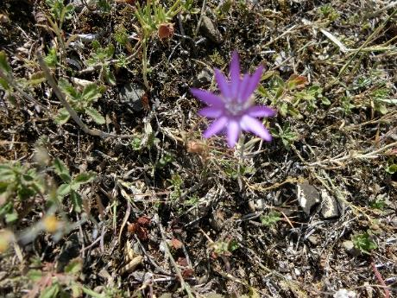  ნაკვეთი 2.11. Xeranthemum squarrosum
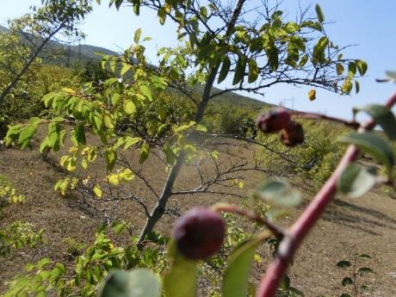  ნაკვეთი 2.11. Paliurus spina-christi | 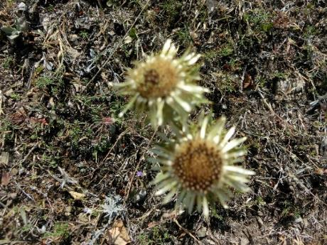  ნაკვეთი 2.11. Carlina vulgaris
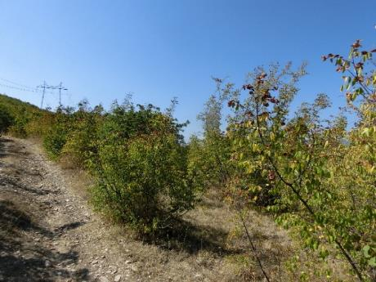  ნაკვეთი 2.11. ძეძვიანი | 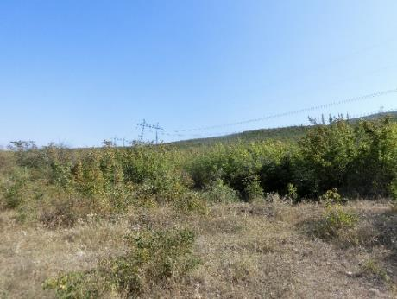  ნაკვეთი 2.11. ძეძვიანი
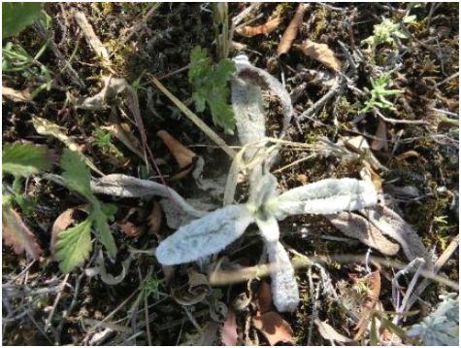  ნაკვეთი 2.11. Phlomis tuberosa | 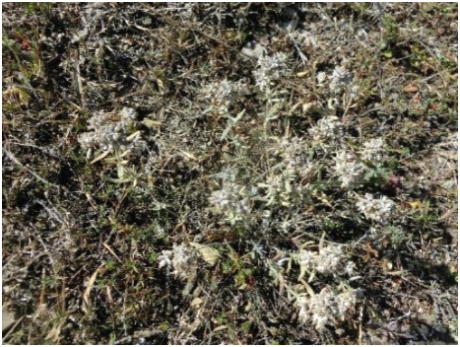  ნაკვეთი 2.11. Teucrium polium
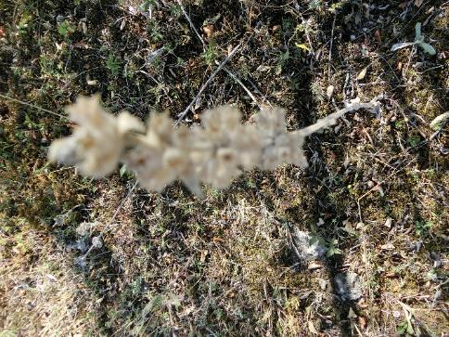  ნაკვეთი 2.11. Phlomis tuberosa | 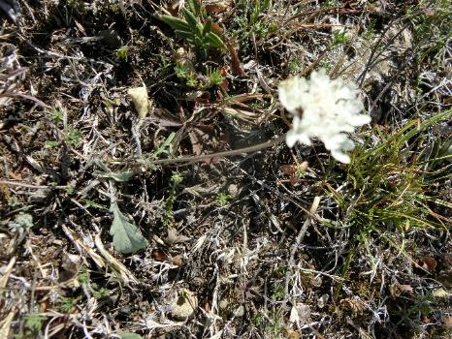  ნაკვეთი 2.11. Scabiosa columbaria
ნაკვეთი 2.12. ჯაგრცხილნარი, EUNIS-ის კატეგორია: G1.7C (შერეული თერმოფილური ტყეები)
მცენარეული თანასაზოგადოების ტიპი | ჯაგრცხილნარი
საკონსერვაციო ღირებულება | დაბალი
ადგილმდებარეობა | თხოთის მთის ჩრდილო ფერდობი. სოფ. იგოეთი.
სანიმუშო ნაკვეთის № | 2.12
სანიმუშო ნაკვეთის ფართობი (მ²) | 50
GPS კოორდინატები | X454206/Y4646266
სიმაღლე ზ.დ. (მ) | 759
ასპექტი | ჩრდილო-დასავლეთი
დახრილობა | 10-15⁰
თანასაზოგადოების სტრუქტურული მახასიათებლები
ბუჩქნარის სიმაღლე (სმ) | 400
ბალახოვანი საფარის სიმაღლე (სმ) | 70
ბუჩქების დაფარულობა (%) | 70-80
ბალახოვანი საფარის დაფარულობა (%) | 20-25
ხავსების დაფარულობა (%) | 3-5
უმაღლეს მცენარეთა სახეობების რაოდენობა | 16
ხავსების სახეობათა რაოდენობა | 1-2
სახეობები | სიმრავლე-დაფარულობა დრუდეს შკალით
ბუჩქები
Carpinus orientalis | H-3-4მ, Cop¹
Paliurus spina-christi | Sol
Rosa canina | Sol
Spiraea hypericifolia | Sol
Ligustrum vulgare | Sol
Crataegus kyrtostila | Sol
Fraxinus excelsior (დაჯაგული) -სახეობა, რომელთა რიცხვი მცირდება | Sol
Quercus iberica (დაჯაგული) -იშვიათი სახეობა | Sol
Acer campestre (აღმონაცენი) | Sol
Ulmus glabra (დაჯაგული) - საქართველოს წითელი ნუსხის სახეობა | Sol
ბალახოვანი საფარი
Festuca drymeja | H-70სმ, Sp²
Agropyron repens | Sp²
Viola alba | Sp¹
Xeranthemum squarrosum | Sol
Allium pseudoflavum | Sol
Dactylis glomerata | Sol
Origanum vulgare | Sol
ხავსის საფარი
ხავსის სახეობები | Sol
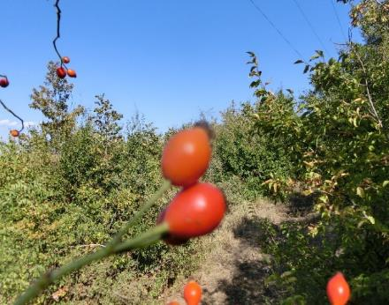  ნაკვეთი 2.12. Rosa canina | 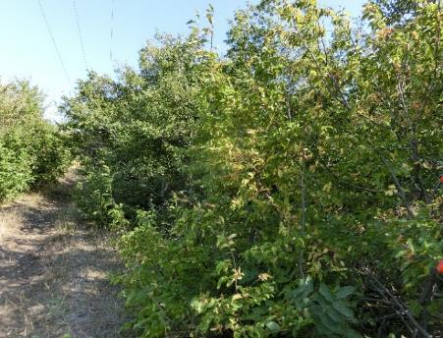  ნაკვეთი 2.12. ჯაგრცხილნარი
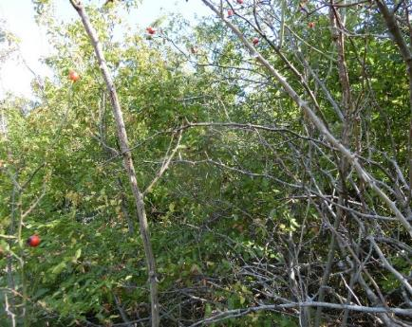  ნაკვეთი 2.12. ჯაგრცხილნარი | 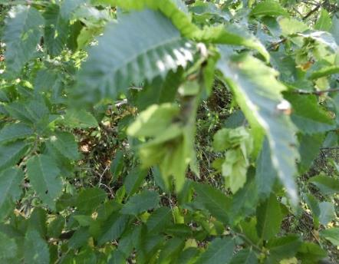  ნაკვეთი 2.12. Ulmus glabra
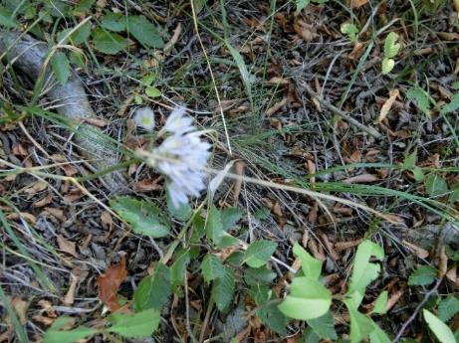
ნაკვეთი 2.12. Allium pseudoflavum

ნაკვეთი 2.13. მეჩხერი ძეძვიანი, EUNIS-ის კატეგორია: F 3. (ზომიერი და ხმელთაშუაზღვისპირეთის მთიანეთის ბუჩქნარი)
მცენარეული თანასაზოგადოების ტიპი | Mმეჩხერი ძეძვიანი
საკონსერვაციო ღირებულება | დაბალი
ადგილმდებარეობა | თხოთის მთის ჩრდილო ფერდობი. სოფ. იგოეთი.
სანიმუშო ნაკვეთის № | 2.13
სანიმუშო ნაკვეთის ფართობი (მ²) | 50
GPS კოორდინატები | X452826/Y4647166
სიმაღლე ზ.დ. (მ) | 773
ასპექტი | სამხრეთი
დახრილობა | 5-10⁰
თანასაზოგადოების სტრუქტურული მახასიათებლები
ბუჩქნარის სიმაღლე (სმ) | 300
ბალახოვანი საფარის სიმაღლე (სმ) | 50
ბუჩქების დაფარულობა (%) | 10-20
ბალახოვანი საფარის დაფარულობა (%) | 40-50
ხავსების დაფარულობა (%) | _
უმაღლეს მცენარეთა სახეობების რაოდენობა | 12
ხავსების სახეობათა რაოდენობა | _
სახეობები | სიმრავლე-დაფარულობა დრუდეს შკალით
ბუჩქები
Paliurus spina-christi | H-2-3მ, Sp¹
Rhamnus pallassii | Sol
Spiraea hypericifolia | Sol
ბალახოვანი საფარი
Bothriochloa ischaemum | H-50სმ, Cop¹
Xeranthemum squarrosum | Sp³
Stipa capillata | Sp³
Teucrium polium | Sp¹
Eryngium campestre | Sol
Carlina vulgaris | Sol
Centaurea ovina | Sol
Salvia nemorosa | Sol
Achillea millefolium | Sol
ხავსის საფარი
ხავსის სახეობები | _
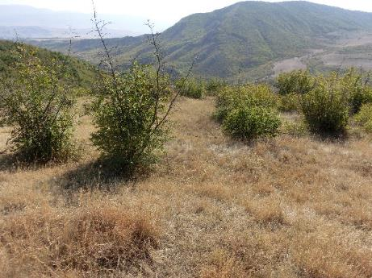  ნაკვეთი 2.13. მეჩხერი ძეძვიანი | 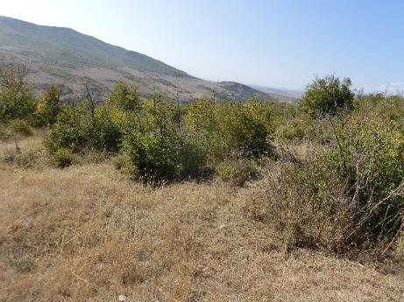  ნაკვეთი 2.13. მეჩხერი ძეძვიანი
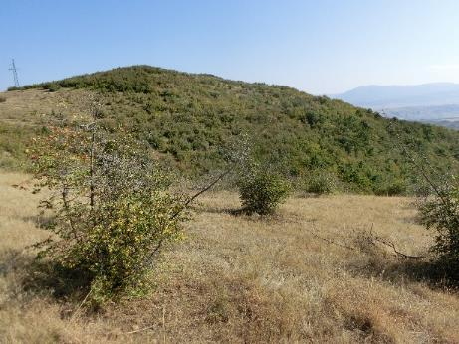  ნაკვეთი 2.13. მეჩხერი ძეძვიანი | 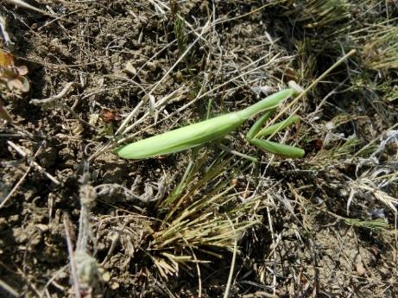  ნაკვეთი 2.13. ჩოქელა-ფაროსანას მტერი
ნაკვეთი №2.14. GPS კოორდინატები X451324/Y4648149. 678მ ზღ. დ. Kვერნაქის ქედის ჩრდილო ფერდობი. სოფ. იგოეთი. აგროლანდშაფტი-სახნავ-სათესი ფართობები. დაბალი საკონსერვაციო ღირებულების მქონე საიტია. EUNIS-ის კატეგორია: I. (რეგულარულად ან ახლახან დამუშავებული სასოფლო-სამეურნეო მიწები, ბაღები და საკარმიდამო ნაკვეთები).
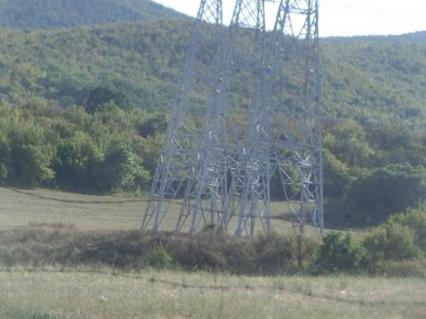  ნაკვეთი №2.14. აგროლანდშაფტი-სახნავ-სათესი ფართობები | 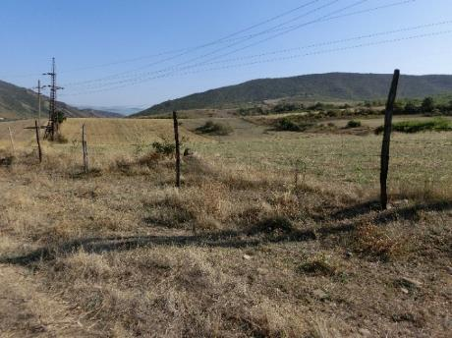  ნაკვეთი №2.14. აგროლანდშაფტი-სახნავ-სათესი ფართობები
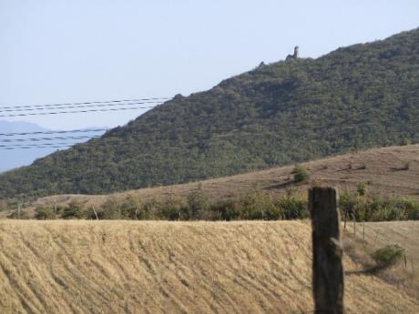
ნაკვეთი №2.14. აგროლანდშაფტი-სახნავ-სათესი ფართობები

ნაკვეთი 2.15. ჯაგრცხილნარი, EUNIS-ის კატეგორია: G1.7C (შერეული თერმოფილური ტყეები)
მცენარეული თანასაზოგადოების ტიპი | ჯაგრცხილნარი
საკონსერვაციო ღირებულება | დაბალი
ადგილმდებარეობა | კვერნაქის ქედის ჩრდილო ფერდობი. სოფ. იგოეთი.
სანიმუშო ნაკვეთის № | 2.15
სანიმუშო ნაკვეთის ფართობი (მ²) | 50
GPS კოორდინატები | X449536/Y4649006
სიმაღლე ზ.დ. (მ) | 784
ასპექტი | ჩრდილო-დასავლეთი
დახრილობა | 3-5⁰
თანასაზოგადოების სტრუქტურული მახასიათებლები
ბუჩქნარის სიმაღლე (სმ) | 500
ბალახოვანი საფარის სიმაღლე (სმ) | 50
ბუჩქების დაფარულობა (%) | 60-70
ბალახოვანი საფარის დაფარულობა (%) | 15-20
ხავსების დაფარულობა (%) | 5-10
უმაღლეს მცენარეთა სახეობების რაოდენობა | 12
ხავსების სახეობათა რაოდენობა | 2-3
სახეობები | სიმრავლე-დაფარულობა დრუდეს შკალით
ბუჩქები
Carpinus orientalis | H-4-5მ, Sp³
Swida australis | Sp²
Crataegus kyrtostila | Sp¹
Quercus iberica (დაჯაგული) -იშვიათი სახეობა | Sol
ბალახოვანი საფარი
Festuca drymeja | H-50სმ, Sp²
Luzula silvatica | Sp¹
Aegorychon purpureo- coeruleum | Sp²
Lapsana communis | Sp¹
Campanula rapunculoides | Sol
Viola alba | Sol
Aegopodium podagraria | H-80სმ, Sol
Primula macrocalyx | Sol
ხავსის საფარი
ხავსის სახეობები | Sp¹

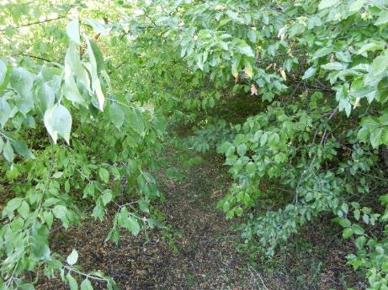  ნაკვეთი 2.15. ჯაგრცხილნარი | 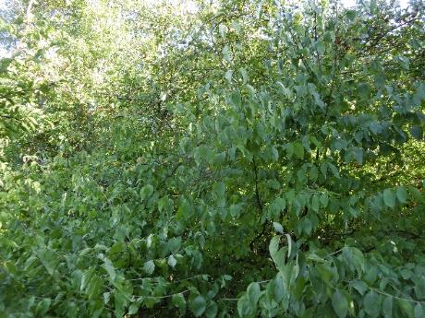  ნაკვეთი 2.15. ჯაგრცხილნარი
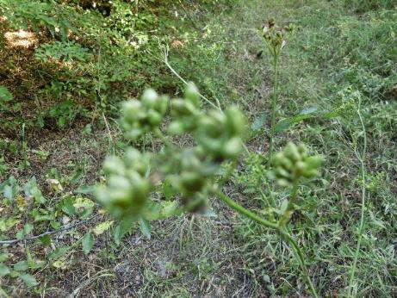  ნაკვეთი 2.15. Aegopodium podagraria | 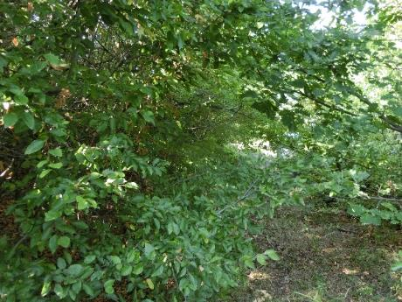  ნაკვეთი 2.15. ჯაგრცხილნარი
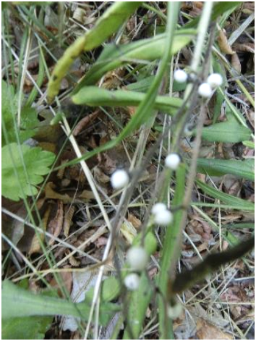
ნაკვეთი 2.15. Aegorychon purpureo- coeruleum

ნაკვეთი 2.16. ჯაგრცხილას ტყე (ხატის ტყე), EUNIS-ის კატეგორია: G1. 7C (შერეული თერმოფილური ტყეები)
მცენარეული თანასაზოგადოების ტიპი | ჯაგრცხილას ტყე (ხატის ტყე)
საკონსერვაციო ღირებულება | მაღალი
ადგილმდებარეობა | კვერნაქის ქედის სამხრეთი ფერდობი. სოფ. რენე.
სანიმუშო ნაკვეთის № | 2.16
სანიმუშო ნაკვეთის ფართობი (მ²) | 100
GPS კოორდინატები | X 447957/Y4649113
სიმაღლე ზ.დ. (მ) | 867
ასპექტი | სამხრეთი
დახრილობა | 5-10⁰
თანასაზოგადოების სტრუქტურული მახასიათებლები
მაქს. დმს (სმ) | 50
საშუალო დმს (სმ) | 30
ხის მაქს. სიმაღლე (მ) | 14
საშუალო სიმაღლე (მ) | 12
ხეების რაოდენობა სანიმუშო ნაკვეთზე | 1
ხეების იარუსის დაფარულობა (%) | 30-40
ბუჩქების დაფარულობა (%) | 0-1
ბუჩქების სიმაღლე (სმ) | 40
ბალახოვანი საფარის დაფარულობა (%) | 5-10
ბალახოვანი საფარის სიმაღლე (სმ) | 70
ხავსების დაფარულობა (%) | _
უმაღლეს მცენარეთა სახეობების რაოდენობა | 8
სახეობები | სიმრავლე-დაფარულობა დრუდეს შკალით
ხეების იარუსი
Carpinus caucasica | D-18სმ, H-10-12მ (მაქს.) Sp³
 | D-16სმ, H-8-10მ (საშ.)
Quercus iberica-იშვიათი სახეობა | D-50სმ, H-14მ Unicum
ბუჩქები
Crataegus kyrtostila | H-40სმ, Sol
ბალახოვანი საფარი
Festuca drymeja | Sp³
Aegorychon purpureo- coeruleum | Sp²
Viola alba | Sp¹
Campanula rapunculoides | Sol
Aegopodium podagraria | H-70სმ, Sol
ხავსის საფარი
ხავსის სახეობები | _

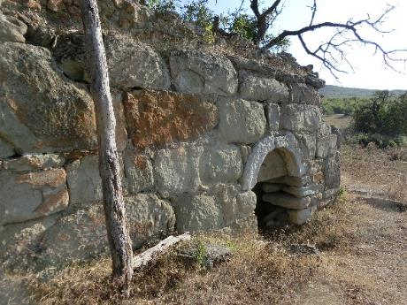  ნაკვეთი 2.16. სოფ. რენეს ეკლესია | 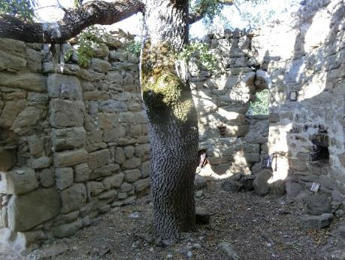  ნაკვეთი 12.6. სოფ. რენეს ეკლესია
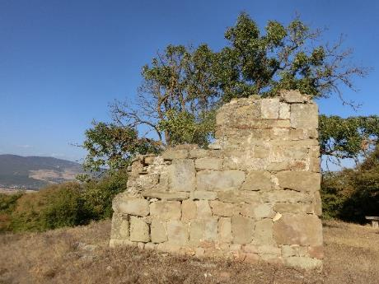  ნაკვეთი 2.16. სოფ. რენეს ეკლესია | 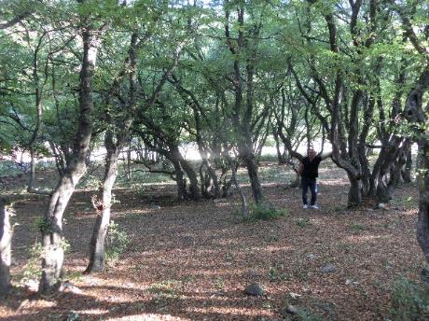  ნაკვეთი 2.16. ჯაგრცხილას ტყე (ხატის ტყე)
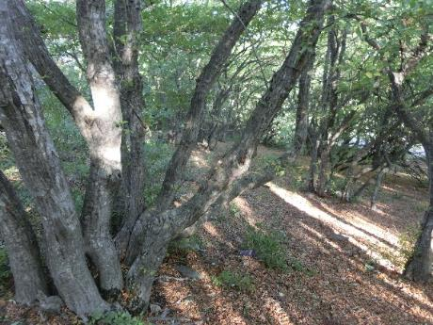  ნაკვეთი 2.16. ჯაგრცხილას ტყე (ხატის ტყე) | 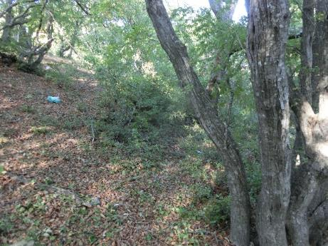  ნაკვეთი 2.16. ჯაგრცხილას ტყე (ხატის ტყე)
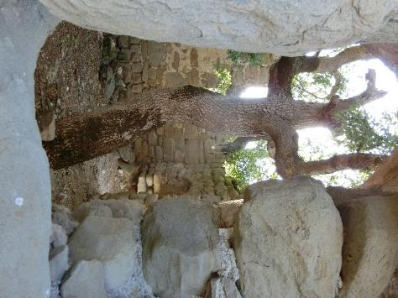  ნაკვეთი 2.16. სოფ. რენეს ეკლესია | 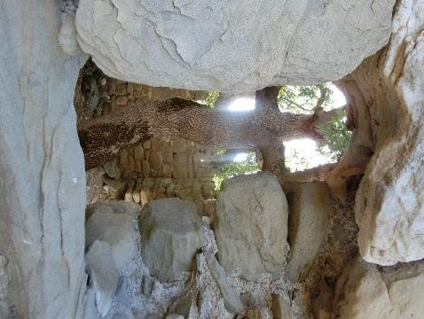  ნაკვეთი 2.16. სოფ. რენეს ეკლესია

ნაკვეთი 2.17. მუხნარ-ჯაგრცხილნარი (ახალგაზრდა ტყე), EUNIS-ის კატეგორია: G1. 7C +G1.7 (შერეული თერმოფილური ტყეები+შერეული ფოთლოვანი ტყეები)
მცენარეული თანასაზოგადოების ტიპი | Mმუხნარ-ჯაგრცხილნარი (ახალგაზრდა ტყე)
საკონსერვაციო ღირებულება | დაბალი
ადგილმდებარეობა | კვერნაქის ქედის ჩრდილო ფერდობი. სოფ. რენე.
სანიმუშო ნაკვეთის № | 2.17
სანიმუშო ნაკვეთის ფართობი (მ²) | 100
GPS კოორდინატები | X 447423/Y4648435
სიმაღლე ზ.დ. (მ) | 997
ასპექტი | ჩრდილოეთი
დახრილობა | 5-15⁰
თანასაზოგადოების სტრუქტურული მახასიათებლები
მაქს. დმს (სმ) | 5
საშუალო დმს (სმ) | 4
ხის მაქს. სიმაღლე (მ) | 5
საშუალო სიმაღლე (მ) | 4
ხეების რაოდენობა სანიმუშო ნაკვეთზე | 2-4
ხეების იარუსის დაფარულობა (%) | 30-40
ბუჩქების დაფარულობა (%) | 5-10
ბუჩქების სიმაღლე (სმ) | 200
ბალახოვანი საფარის დაფარულობა (%) | 10-15
ბალახოვანი საფარის სიმაღლე (სმ) | 100
ხავსების დაფარულობა (%) | 3-5
უმაღლეს მცენარეთა სახეობების რაოდენობა | 18
სახეობები | სიმრავლე-დაფარულობა დრუდეს შკალით
ხეების იარუსი
Carpinus orientalis | D-5სმ, H-4-5მ Cop¹
Quercus iberica-იშვიათი სახეობა | D-4სმ, H-3-4მ Sp²
Carpinus caucasica (დაჯაგულია) | Sol
Acer laetum (ახალგაზრდა) | Sol
ბუჩქები
Swida australis | H-2მ, Sp¹
Ligustrum vulgare | Sol
Crataegus kyrtostila | Sol
Rosa canina | Sol
Euonymus leiophloea -კავკასიის ენდემი | Sol
ბალახოვანი საფარი
Festuca drymeja | Sp³
Aegorychon purpureo- coeruleum | Sp²
Luzula silvatica | Sp²
Primula macrocalyx | Sol
Serratula quinquefolia | H-1მ, Sol
Viola alba | Sol
Origanum vulgare | Sol
Campanula rapunculoides | Sol
Aegopodium podagrari | Sol
ხავსის საფარი
ხავსის სახეობები | Sol
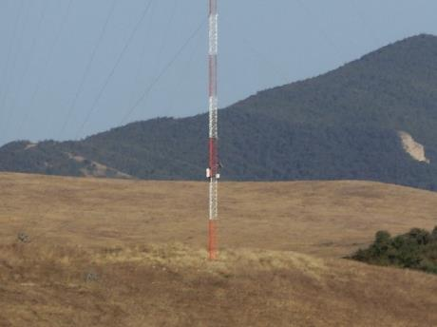  ნაკვეთი 2.17. ქარსაზომი ანძა | 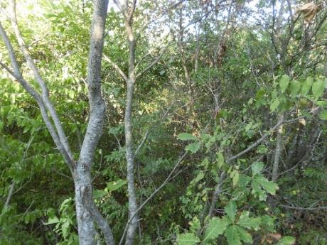  ნაკვეთი 2.17. მუხნარ-ჯაგრცხილნარი (ახალგაზრდა ტყე)
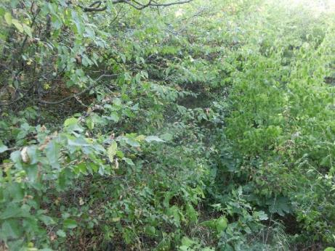  ნაკვეთი 2.17. მუხნარ-ჯაგრცხილნარი (ახალგაზრდა ტყე) | 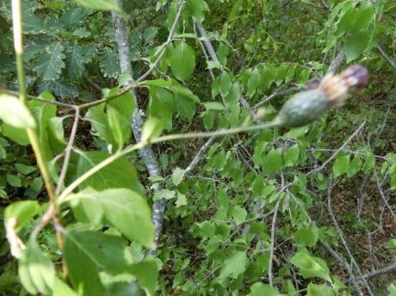  ნაკვეთი 2.17. Serratula quinquefolia
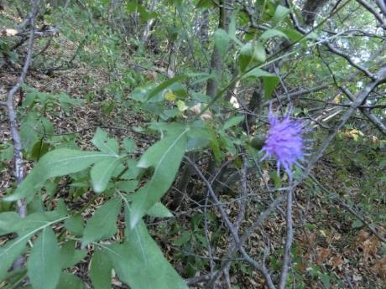  ნაკვეთი 2.17. Serratula quinquefolia | 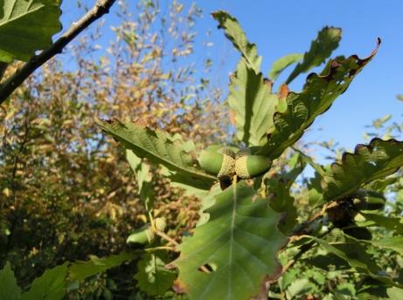  ნაკვეთი 2.17. Quercus iberica
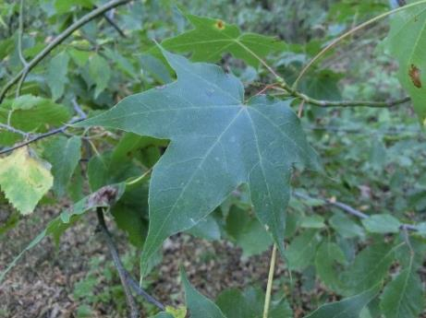  ნაკვეთი 2.17. Acer laetum | 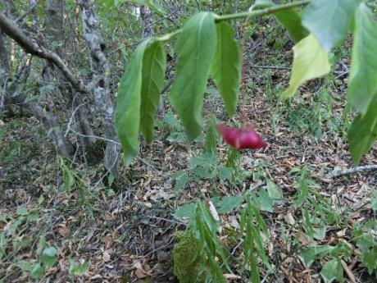  ნაკვეთი 2.17. Euonymus leiophloea
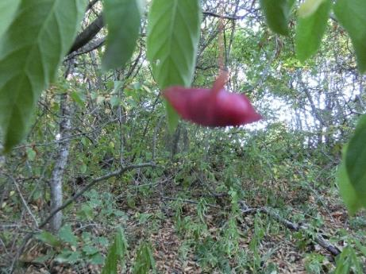  ნაკვეთი 2.17. Euonymus leiophloea | 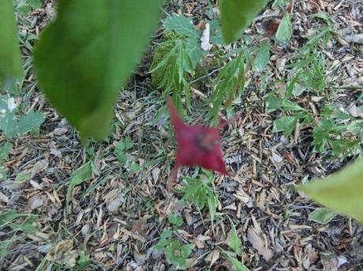  ნაკვეთი 2.17. Euonymus leiophloea
ნაკვეთი №2.18. GPS კოორდინატები X447592/Y4648387. 993მ ზღ. დ. კვერნაქის ქედის სამხრეთ ფერდობი. სოფ. რენე. აგროლანდშაფტი-სახნავ-სათესი ფართობები. იზრდება: Cirsium rigidum.Aქედან იწყება ეგხ-ს ალტერნატიული ვარიანტის დერეფანი (შედის ზურმუხტის ქსელის საიტის ტერიტორიაზე). დაბალი საკონსერვაციო ღირებულების მქონე საიტია. EUNIS-ის კატეგორია: I. (რეგულარულად ან ახლახან დამუშავებული სასოფლო-სამეურნეო მიწები, ბაღები და საკარმიდამო ნაკვეთები).
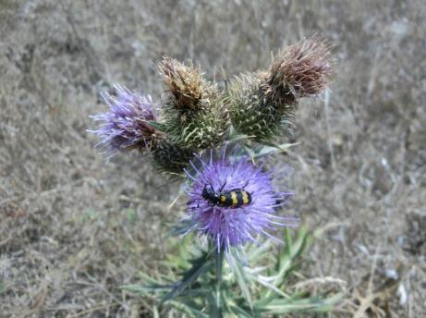  ნაკვეთი №2.18. Cirsium rigidum | 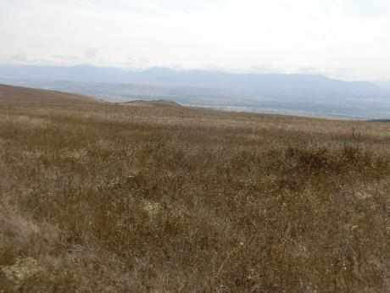  ნაკვეთი №2.18. აგროლანდშაფტი-სახნავ-სათესი ფართობები
ნაკვეთი №2.19. GPS კოორდინატები X448180/Y4648047. 983მ ზღ. დ. კვერნაქის ქედის სამხრეთ ფერდობი. სოფ. რენე. აგროლანდშაფტი-სახნავ-სათესი ფართობები. დაბალი საკონსერვაციო ღირებულების მქონე საიტია. EUNIS-ის კატეგორია: I. (რეგულარულად ან ახლახან დამუშავებული სასოფლო-სამეურნეო მიწები, ბაღები და საკარმიდამო ნაკვეთები).
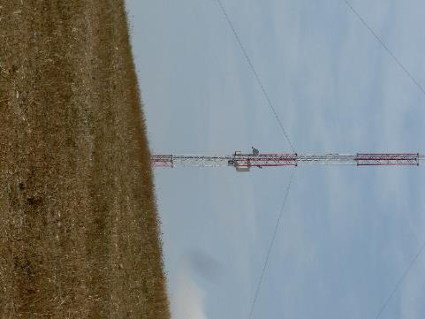  ნაკვეთი №2.19. ქარსაზომი ანძა | 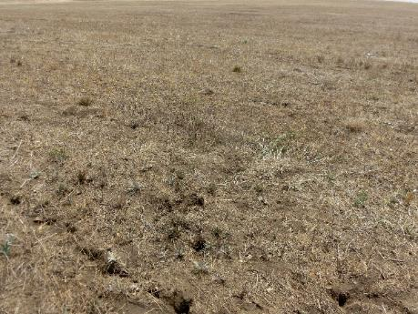  ნაკვეთი №2.19. აგროლანდშაფტი-სახნავ-სათესი ფართობები
ნაკვეთი 2.20. იფნის ტყე (ხელოვნური ქარსაფარი), EUNIS-ის კატეგორია: I. (რეგულარულად ან ახლახან დამუშავებული სასოფლო-სამეურნეო მიწები, ბაღები და საკარმიდამო ნაკვეთები).
მცენარეული თანასაზოგადოების ტიპი | იფნის ტყე (ხელოვნური ქარსაფარი)
საკონსერვაციო ღირებულება | დაბალი
ადგილმდებარეობა | კვერნაქის ქედის სამხრეთი ფერდობი. სოფ. რენე.
სანიმუშო ნაკვეთის № | 2.20
სანიმუშო ნაკვეთის ფართობი (მ²) | 100
GPS კოორდინატები | X448768/Y4647784
სიმაღლე ზ.დ. (მ) | 957
ასპექტი | სამხრეთი
დახრილობა | 2-4⁰
თანასაზოგადოების სტრუქტურული მახასიათებლები
მაქს. დმს (სმ) | 16
საშუალო დმს (სმ) | 7
ხის მაქს. სიმაღლე (მ) | 12
საშუალო სიმაღლე (მ) | 10
ხეების რაოდენობა სანიმუშო ნაკვეთზე | 1-2
ხეების იარუსის დაფარულობა (%) | 20-30
ბუჩქების დაფარულობა (%) | 40-50
ბუჩქების სიმაღლე (სმ) | 400
ბალახოვანი საფარის დაფარულობა (%) | 50-60
ბალახოვანი საფარის სიმაღლე (სმ) | 70
ხავსების დაფარულობა (%) | _
უმაღლეს მცენარეთა სახეობების რაოდენობა | 13
სახეობები | სიმრავლე-დაფარულობა დრუდეს შკალით
ხეების იარუსი
Fraxinus excelsior-სახეობა, რომელთა რიცხვი მცირდება | D-16სმ, H-10-12მ (მაქს.) Sp³
 | D-7სმ, H-8-10მ (საშ.) Sp²
ბუჩქები
Prunus divaricata (აღმონაცენი) | Cop¹
Crataegus kyrtostila | H-40სმ, Sol
Rubus sp. | Sol
ბალახოვანი საფარი
Festuca drymeja | H-50სმ, Cop¹
Lapsana grandiflora | H-70სმ, Sol
Clinopodium umbrosum | Sol
Medicago sp. | Sol
Phleum pratense | Sol
Achillea millefolium | Sol
Inula germanica | Sol
Cichorium intybus | Sol
Cirsium rigidum | Sol
ხავსის საფარი
ხავსის სახეობები | _
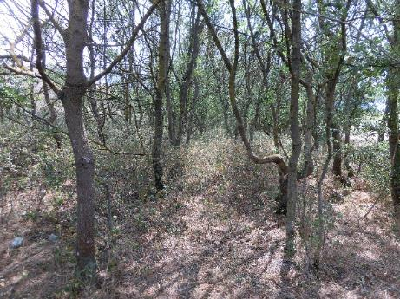
ნაკვეთი 2. 20. იფნის ტყე (ხელოვნური ქარსაფარი)
ნაკვეთი 2. 21. გლერძიანი, EUNIS-ის კატეგორია: F7. (ეკლიანი ბუჩქნარით დაფარული ხმელთაშუაზღვისპირეთის ვერანი ადგილები (ფრიგანა, ეკალბარდიანი ვერანი ადგილები და მასთან ასოცირებული სანაპირო კლდეების მცენარეულობა))
მცენარეული თანასაზოგადოების ტიპი | გლერძიანი
საკონსერვაციო ღირებულება | დაბალი
ადგილმდებარეობა | კვერნაქის ქედის სამხრეთი ფერდობი. სოფ. რენე.
სანიმუშო ნაკვეთის № | 2. 21
სანიმუშო ნაკვეთის ფართობი (მ²) | 50
GPS კოორდინატები | X449689/Y4646961
სიმაღლე ზ.დ. (მ) | 967
ასპექტი | სამხრეთ-აღმოსავლეთი
დახრილობა | 4-5⁰
თანასაზოგადოების სტრუქტურული მახასიათებლები
ბუჩქნარის სიმაღლე (სმ) | 30
ბალახოვანი საფარის სიმაღლე (სმ) | 70
ბუჩქების დაფარულობა (%) | 20-30
ბალახოვანი საფარის დაფარულობა (%) | 40-50
ხავსების დაფარულობა (%) | _
უმაღლეს მცენარეთა სახეობების რაოდენობა | 15
ხავსების სახეობათა რაოდენობა | _
სახეობები | სიმრავლე-დაფარულობა დრუდეს შკალით
ბუჩქები
Astragalus microcephalus | H-30მ, Sp³
ბალახოვანი საფარი
Stipa capillata | Sp²
Festuca pratensis | H-70სმ, Sp¹
Xeranthemum squarrosum | Sp¹
Teucrium polium | Sp¹
Psephellus carthalinicus-საქართველოს ენდემი | Sol
Dactylis glomerata | Sol
Cichorium intybus | Sol
Salvia verticillata | Sol
Ziziphora serpyllacea-კავკასიის სუბენდემი მცირე აზიაში (აღმოსავლეთ ანატოლიაში) ირადიაციით | Sol
Thymus tiflissiensis-კავკასიის ენდემი | Sol
Achillea millefolium | Sol
Allium pseudoflavum | Sol
Linosyris vulgaris | Sol
Lapsana echinata | Sol
ხავსის საფარი
ხავსის სახეობები | _

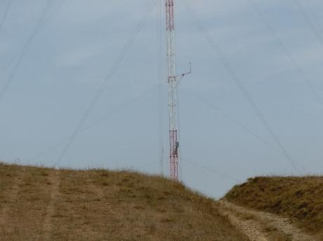  ნაკვეთი 2. 21. ქარსაზომი ანძა | 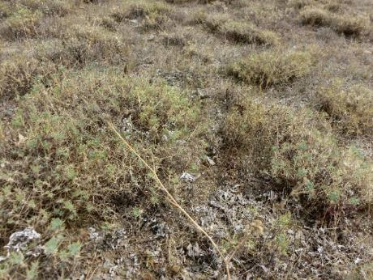  ნაკვეთი 2. 21. გლერძიანი
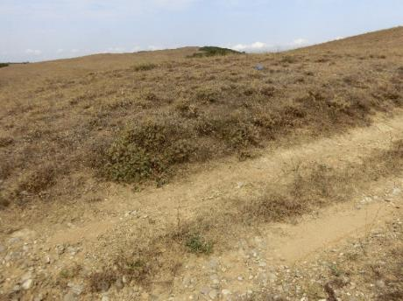  ნაკვეთი 2. 21. გლერძიანი | 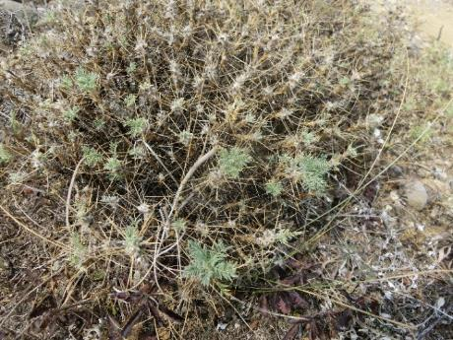  ნაკვეთი 2. 21. Astragalus microcephalus
ნაკვეთი 2. 22. ჯაგრცხილნარი, EUNIS-ის კატეგორია: G1.7C (შერეული თერმოფილური ტყეები)
მცენარეული თანასაზოგადოების ტიპი | ჯაგრცხილნარი
საკონსერვაციო ღირებულება | დაბალი
ადგილმდებარეობა | კვერნაქის ქედის სამხრეთი ფერდობი. სოფ. რენე.
სანიმუშო ნაკვეთის № | 2. 22
სანიმუშო ნაკვეთის ფართობი (მ²) | 50
GPS კოორდინატები | X450209/Y4646708
სიმაღლე ზ.დ. (მ) | 934
ასპექტი | _
დახრილობა | 0⁰
თანასაზოგადოების სტრუქტურული მახასიათებლები
ბუჩქნარის სიმაღლე (სმ) | 600
ბალახოვანი საფარის სიმაღლე (სმ) | 70
ბუჩქების დაფარულობა (%) | 60-70
ბალახოვანი საფარის დაფარულობა (%) | 70-80
ხავსების დაფარულობა (%) | 3-5
უმაღლეს მცენარეთა სახეობების რაოდენობა | 15
ხავსების სახეობათა რაოდენობა | 1-2
სახეობები | სიმრავლე-დაფარულობა დრუდეს შკალით
ბუჩქები
Carpinus orientalis | H-5-6მ, Cop¹
Spiraea hypericifolia | Sol
Rhamnus pallassii | Sol
Rosa canina | Sol
Quercus iberica (დაჯაგული) -იშვიათი სახეობა | Sol
Paliurus spina-christi | Sol
ბალახოვანი საფარი
Agropyron repens | H-70სმ, Cop¹
Festuca pratensis | Sp³
Phleum pratense | Sp²
Achillea millefolium | Sol
Serratula quinquefolia | Sol
Echinops sphaerocephalus | Sol
Xeranthemum squarrosum | Sol
Teucrium polium | Sol
Asperula humifusa | Sp¹
ხავსის საფარი
ხავსის სახეობები | Sol
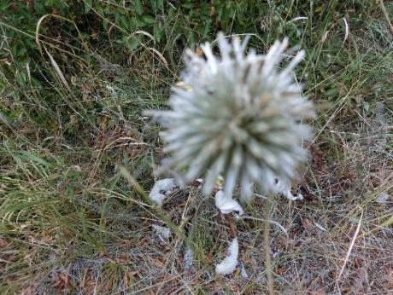  ნაკვეთი 2. 22. Echinops sphaerocephalus | 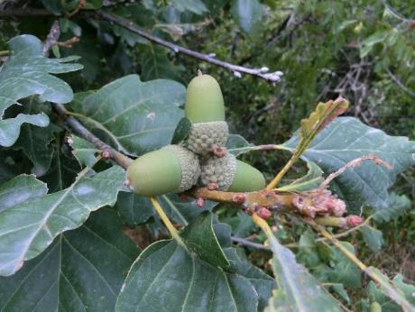  ნაკვეთი 2. 22. Quercus iberica
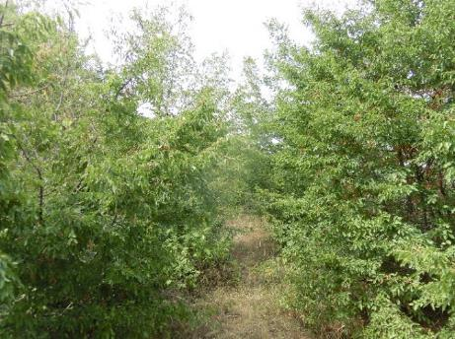  ნაკვეთი 2. 22. ჯაგრცხილნარი | 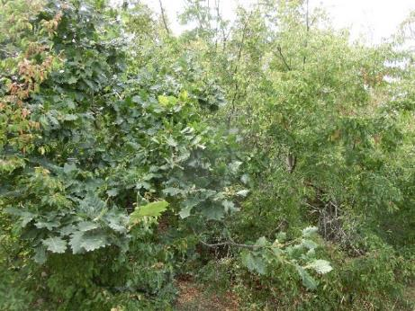  ნაკვეთი 2. 22. ჯაგრცხილნარი
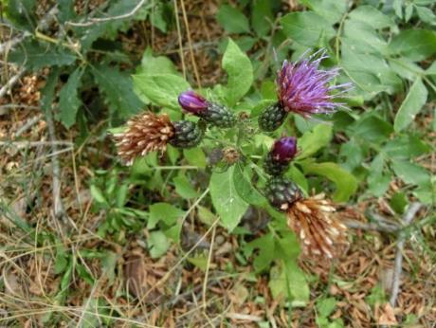  ნაკვეთი 2. 22. Serratula quinquefolia | 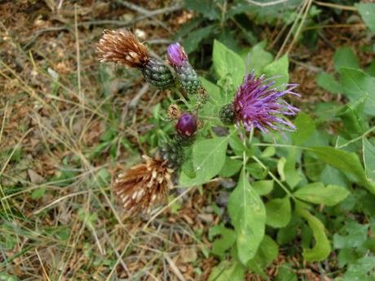  ნაკვეთი 2. 22. Serratula quinquefolia
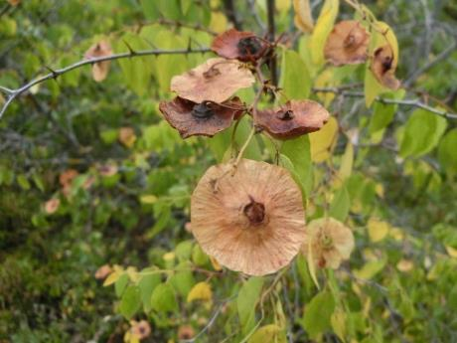
ნაკვეთი 2. 22. Paliurus spina-christi

ნაკვეთი 2. 23. ვაციწვერიანი, EUNIS-ის კატეგორია: E1. (მშრალი მდელოები)
მცენარეული თანასაზოგადოების ტიპი | უროიან-წივანიანი (დეგრადირებული საძოვარი)
საკონსერვაციო ღირებულება | დაბალი
ადგილმდებარეობა | Kვერნაქის ქედის სამხრეთი ფერდობი. სოფ. რენე.
სანიმუშო ნაკვეთის № | 2. 23
სანიმუშო ნაკვეთის ფართობი (მ²) | 10
GPS კოორდინატები | X450211/Y4646709
სიმაღლე ზ.დ. (მ) | 933
ასპექტი | A_
დახრილობა | 0⁰
თანასაზოგადოების სტრუქტურული მახასიათებლები
ბალახოვანი საფარის სიმაღლე (სმ) | 60
ბალახოვანი საფარის დაფარულობა (%) | 80-90
ხავსების დაფარულობა (%) | _
უმაღლეს მცენარეთა სახეობების რაოდენობა | 7
ხავსების სახეობათა რაოდენობა | _
სახეობები | სიმრავლე-დაფარულობა დრუდეს შკალით
ბალახოვანი საფარი
Stipa capillata | H-60სმ, Sp³
Xeranthemum squarrosum | Sp²
Festuca pratensis | Sp¹
Erymgium coeruleum | Sol
Teucrium nuchense | Sol
Carlina vulgaris | Sol
Salvia nemorosa | Sol
ხავსის საფარი
ხავსის სახეობები არ დაფიქსირებულა | _

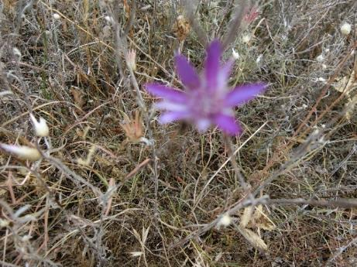  ნაკვეთი 2. 23. Xeranthemum squarrosum | 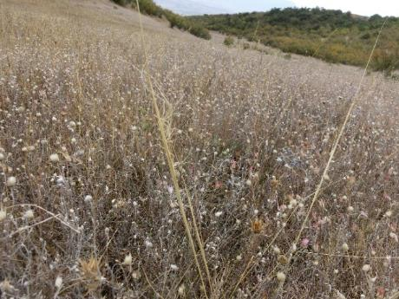  ნაკვეთი 2. 23. ვაციწვერიანი
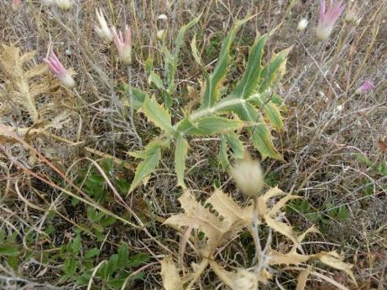  ნაკვეთი 2. 23. Erymgium coeruleum | 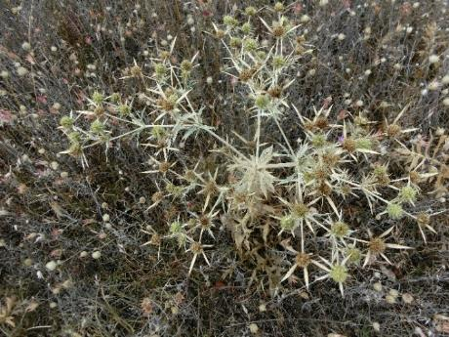  ნაკვეთი 2. 23. Erymgium coeruleum
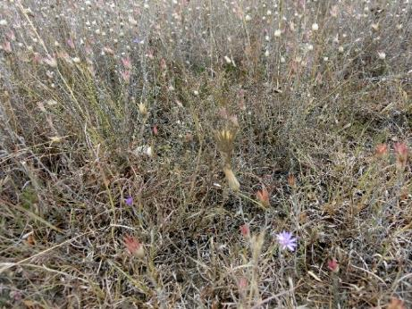
ნაკვეთი 2. 23. Xeranthemum squarrosum-ის ასპექტი
ნაკვეთი 2. 24. ჯაგრცხილნარი, EUNIS-ის კატეგორია: G1.7C (შერეული თერმოფილური ტყეები)
მცენარეული თანასაზოგადოების ტიპი | ჯაგრცხილნარი
საკონსერვაციო ღირებულება | საშუალო
ადგილმდებარეობა | კვერნაქის ქედის ჩრდილოეთი ფერდობი. Kკასპის ზემოთ.
სანიმუშო ნაკვეთის № | 2. 24
სანიმუშო ნაკვეთის ფართობი (მ²) | 50
GPS კოორდინატები | X450935/Y4646253
სიმაღლე ზ.დ. (მ) | 1004
ასპექტი | ჩრდილოეთი
დახრილობა | 10-15⁰
თანასაზოგადოების სტრუქტურული მახასიათებლები
ბუჩქნარის სიმაღლე (სმ) | 500
ბალახოვანი საფარის სიმაღლე (სმ) | 100
ბუჩქების დაფარულობა (%) | 40-50
ბალახოვანი საფარის დაფარულობა (%) | 30-40
ხავსების დაფარულობა (%) | 5-10
უმაღლეს მცენარეთა სახეობების რაოდენობა | 24
ხავსების სახეობათა რაოდენობა | 3-4
სახეობები | სიმრავლე-დაფარულობა დრუდეს შკალით
ბუჩქები
Carpinus orientalis | H-4-5მ, Sp³
Spiraea hypericifolia | Sp²
Cotoneaster racemiflora | Sp¹
Rhamnus pallassii | Sol
Quercus iberica (დაჯაგული)-იშვიათი სახეობა | Sol
Fraxinus excelsior (დაჯაგული) -სახეობა, რომელთა რიცხვი მცირდება | Sol
Cerasus incana | Sol
Juniperus rufescens | Sol
Juniperus isophyllus | Sol
Rhamnus cathartica | Sol
ბალახოვანი საფარი
Festuca drymeja | Sp³
Stipa capillata | Sp²
Ziziphora serphyllacea-კავკასიის სუბენდემი მცირე აზიაში (აღმოსავლეთ ანატოლიაში) ირადიაციით | Sol
Helichrisum polyphyllum | Sol
Galatella dracunculoides | Sol
Helleborus caucasicus-კავკასიის ენდემი | Sol
Filipendula hexapetala | Sol
Bilacunaria microcarpa | H-1მ, Sol
Psephellus carthalinicus-საქართველოს ენდემი | Sol
Achillea millefolium | Sol
Fragaria vesca | Sol
Crinitaria linosyris | Sol
Dianthus subulosus-კავკასიის ენდემი | Sol
Cephalaria media | Sol
ხავსის საფარი
ხავსის სახეობები | Sp¹

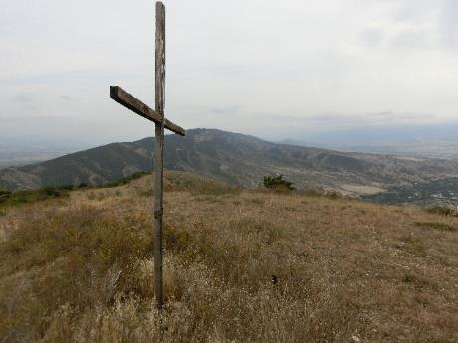  ნაკვეთი 2. 24. ეგხ-ს დერეფანი | 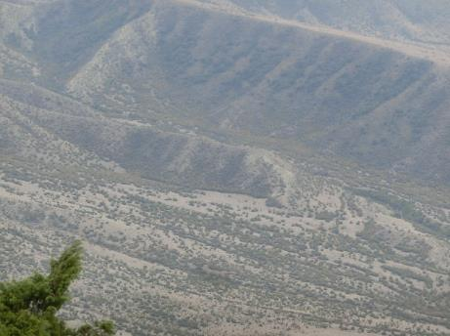  ნაკვეთი 2. 24. ეგხ-ს დერეფანი
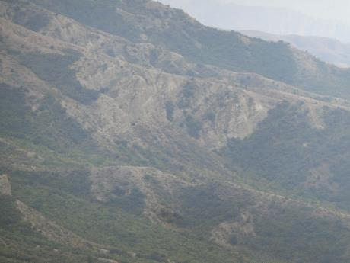  ნაკვეთი 2. 24. ეგხ-ს დერეფანი | 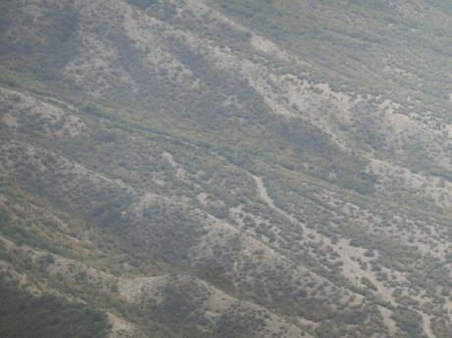  ნაკვეთი 2. 24. ეგხ-ს დერეფანი
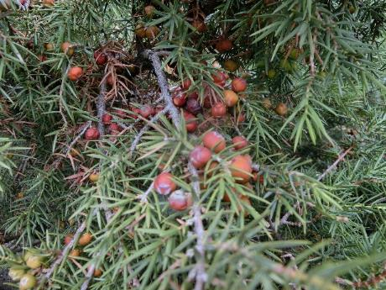  ნაკვეთი 2. 24. Juniperus rufescens | 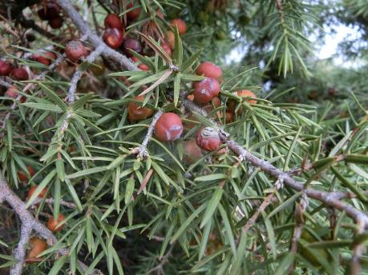  ნაკვეთი 2. 24. Juniperus rufescens
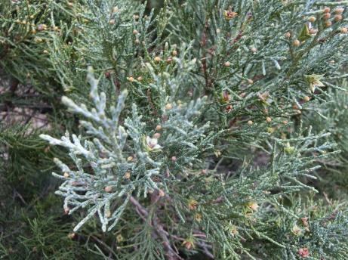  ნაკვეთი 2. 24. Juniperus isophyllus | 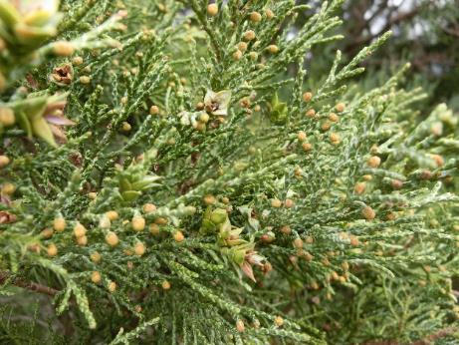  ნაკვეთი 2. 24. Juniperus isophyllus
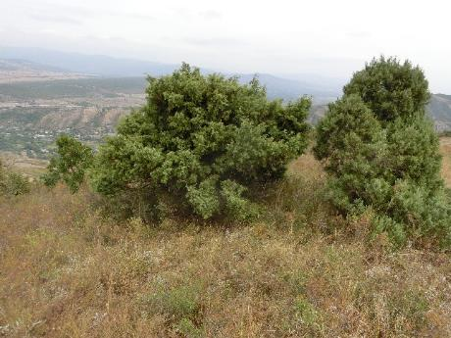  ნაკვეთი 2. 24. ღვიები | 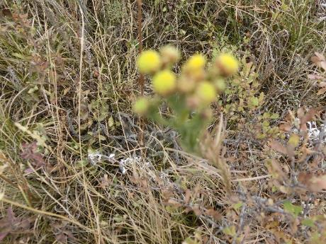  ნაკვეთი 2. 24. Helichrisum polyphyllum
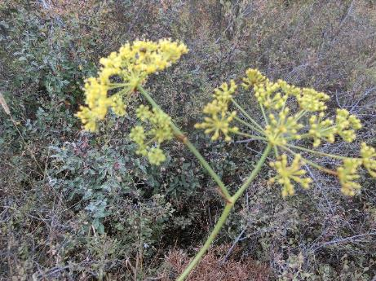  ნაკვეთი 2. 24. Bilacunaria microcarpa | 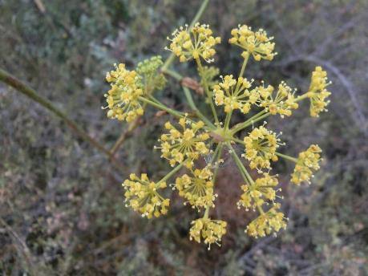  ნაკვეთი 2. 24. Bilacunaria microcarpa
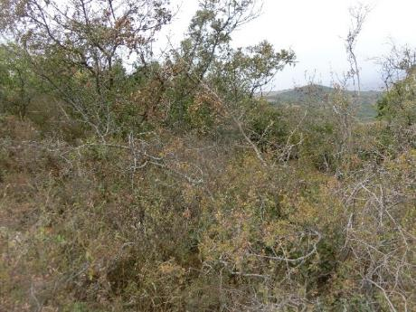  ნაკვეთი 2. 24. ჯაგრცხილნარი | 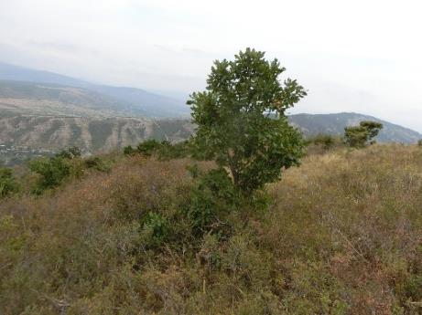  ნაკვეთი 2. 24. Quercus iberica
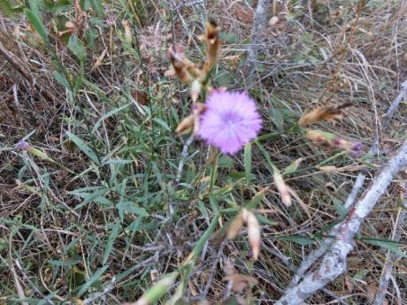  ნაკვეთი 2. 24. Dianthus subulosus | 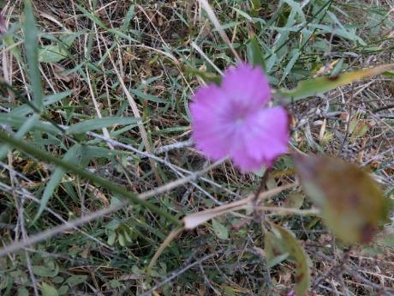  ნაკვეთი 2. 24. Dianthus subulosus
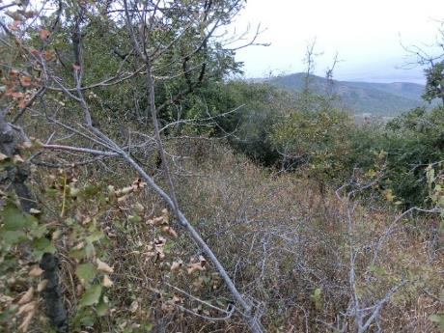  ნაკვეთი 2. 24. ჯაგრცხილნარი | 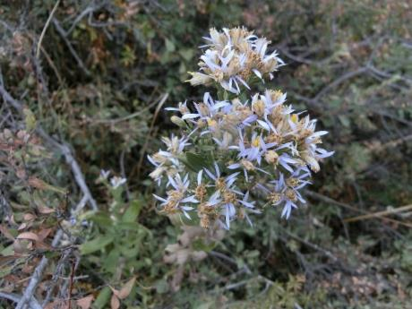  ნაკვეთი 2. 24. Galatella dracunculoides
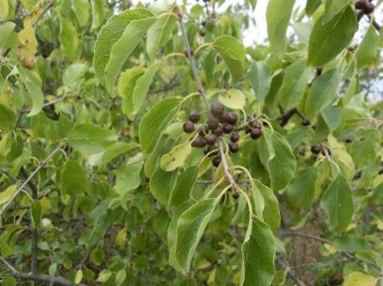  ნაკვეთი 2. 24. Rhamnus cathartica | 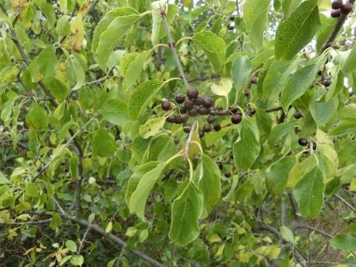  ნაკვეთი 2. 24. Rhamnus cathartica
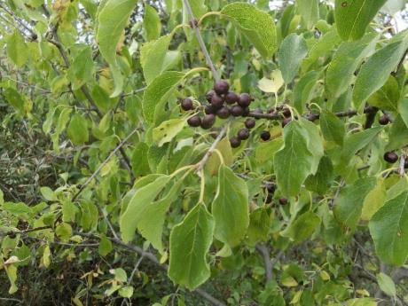  ნაკვეთი 2. 24. Rhamnus cathartica | 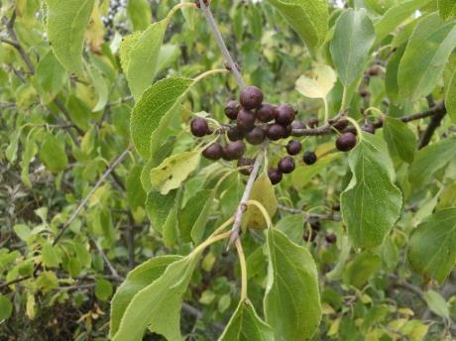  ნაკვეთი 2. 24. Rhamnus cathartica
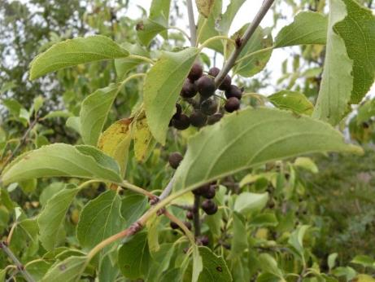  ნაკვეთი 2. 24. Rhamnus cathartica | 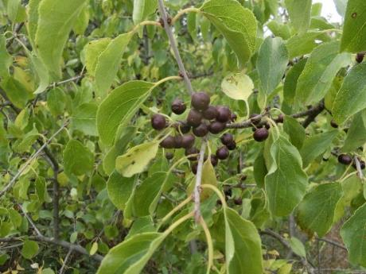  ნაკვეთი 2. 24. Rhamnus cathartica
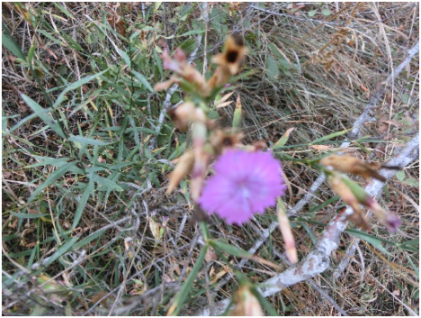  ნაკვეთი 2. 24. Dianthus subulosus | 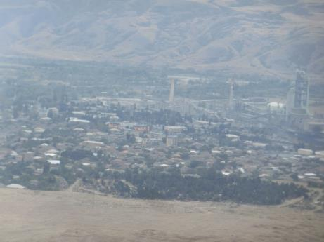  ნაკვეთი 2. 24. ქალაქი კასპი
ნაკვეთი 2. 25. ძეძვიანი, EUNIS-ის კატეგორია: F 3. (ზომიერი და ხმელთაშუაზღვისპირეთის მთიანეთის ბუჩქნარი)
მცენარეული თანასაზოგადოების ტიპი | ძეძვიანი
საკონსერვაციო ღირებულება | დაბალი
ადგილმდებარეობა | Kვერნაქის ქედის სამხრეთი ფერდობი. კასპის ზემოთ.
სანიმუშო ნაკვეთის № | 2. 25
სანიმუშო ნაკვეთის ფართობი (მ²) | 50
GPS კოორდინატები | X452870/Y4645095
სიმაღლე ზ.დ. (მ) | 684
ასპექტი | სამხრეთი
დახრილობა | 15-20⁰
თანასაზოგადოების სტრუქტურული მახასიათებლები
ბუჩქნარის სიმაღლე (სმ) | 400
ბალახოვანი საფარის სიმაღლე (სმ) | 80
ბუჩქების დაფარულობა (%) | 20-30
ბალახოვანი საფარის დაფარულობა (%) | 50-60
ხავსების დაფარულობა (%) | 3-5
უმაღლეს მცენარეთა სახეობების რაოდენობა | 12
ხავსების სახეობათა რაოდენობა | 1-2
სახეობები | სიმრავლე-დაფარულობა დრუდეს შკალით
ბუჩქები
Paliurus spina-christi | H-3-4მ, Sp³
Rhamnus pallassii | Sp¹
Spiraea hypericifolia | Sp¹
Cotoneaster integerrimus | Sol
ბალახოვანი საფარი
Agropyron repens | H-80სმ, Cop¹
Festuca pratensis | Sp²
Teucrium polium | Sp¹
Carlina vulgaris | Sp¹
Sideritis montana | Sol
Xeranthemum squarrosum | Sol
Scabiosa rotata | Sol
Aegilops triuncialis | Sol
Nostoc commune (წყალმცენარე) | Sp¹
ხავსის საფარი
ხავსის სახეობები | Sol

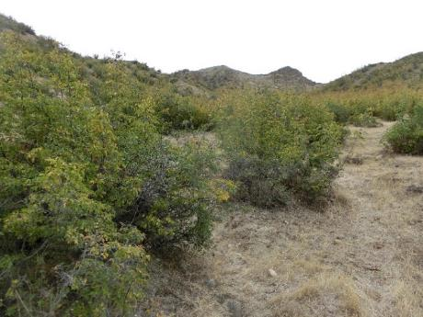  ნაკვეთი 2. 25. ძეძვიანი | 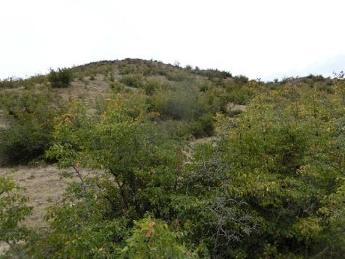  ნაკვეთი 2. 25. ძეძვიანი
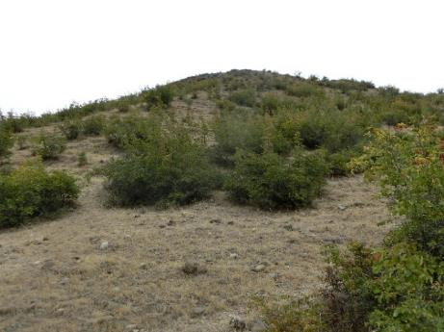  ნაკვეთი 2. 25. ძეძვიანი | 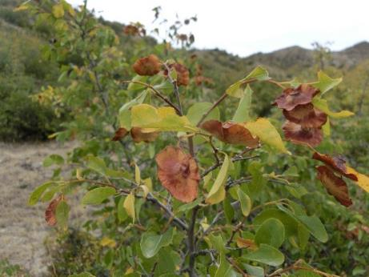  ნაკვეთი 2. 25. Paliurus spina-christi
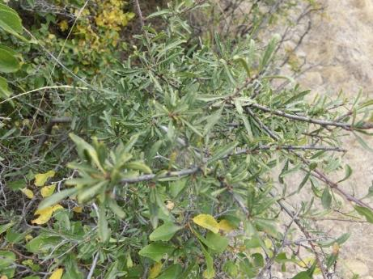  ნაკვეთი 2. 25. Rhamnus pallassii | 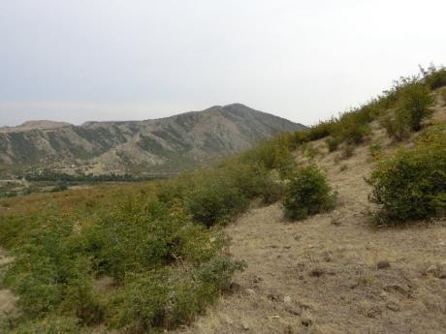  ნაკვეთი 2. 25. ძეძვიანი
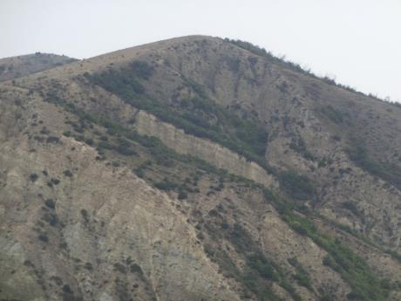  ნაკვეთი 2. 25. ძეძვიანი | 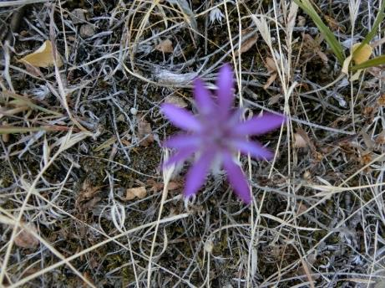  ნაკვეთი 2. 25. Xeranthemum squarrosum
ნაკვეთი 2. 26. ძეძვიანი, EUNIS-ის კატეგორია: F 3. (ზომიერი და ხმელთაშუაზღვისპირეთის მთიანეთის ბუჩქნარი)
მცენარეული თანასაზოგადოების ტიპი | ძეძვიანი
საკონსერვაციო ღირებულება | დაბალი
ადგილმდებარეობა | კვერნაქის ქედის სამხრეთი ფერდობი. კასპის ზემოთ.
სანიმუშო ნაკვეთის № | 2. 26
სანიმუშო ნაკვეთის ფართობი (მ²) | 50
GPS კოორდინატები | X454956/Y4643708
სიმაღლე ზ.დ. (მ) | 888
ასპექტი | სამხრეთი
დახრილობა | 5-10⁰
თანასაზოგადოების სტრუქტურული მახასიათებლები
ბუჩქნარის სიმაღლე (სმ) | 400
ბალახოვანი საფარის სიმაღლე (სმ) | 80
ბუჩქების დაფარულობა (%) | 50-60
ბალახოვანი საფარის დაფარულობა (%) | 80-90
ხავსების დაფარულობა (%) | 3-5
უმაღლეს მცენარეთა სახეობების რაოდენობა | 27
ხავსების სახეობათა რაოდენობა | 2-3
სახეობები | სიმრავლე-დაფარულობა დრუდეს შკალით
ბუჩქები
Paliurus spina-christi | H-3-4მ, Cop¹
Rhamnus pallassii | Sp¹
Jasminum fruticans | Sp²
Spiraea hypericifolia | Sp²
Rosa spinosissima | Sol
Cotoneaster integerrimus | Sol
Carpinus orientalis | Sol
Lonicera iberica-კავკასიის სუბენდემი აღმოსავლეთ ანატოლიასა და ჩრდილო ირანში ირადიაციით | Sol
Quercus iberica (დაჯაგული) -იშვიათი სახეობა | Sol
Fraxinus iberica (დაჯაგული) | Sol
Cotynus coggygria | Sol
Berberis vulgaris | Sol
ბალახოვანი საფარი
Agropyron repens | Cop¹
Stipa capillata | H-80სმ, Sp³
Bromus riparius | Sp²
Scabiosa rotata | Sol
Phleum pratense | Sp¹
Carlina vulgaris | Sol
Carduus seminudus | Sol
Dictamnus caucasicus | Sol
Dactylis glomerata | Sol
Inula germanica | Sp¹
Teucrium polium | Sp¹
Melandrium boissieri | Sol
Psephelus carthalinicus-საქართველოს ედნემი | Sol
Dianthus subulosus-კავკასიის ენდემი | Sol
Aeglops tauschii | Sol
ხავსის საფარი
ხავსის სახეობები | Sol
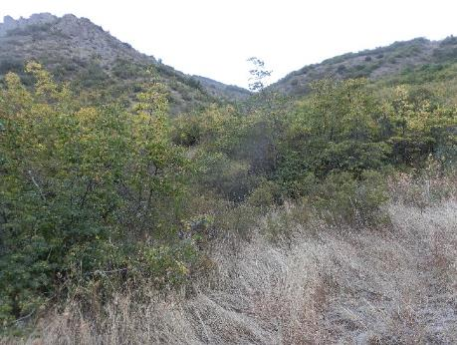  ნაკვეთი 2. 26. ძეძვიანი | 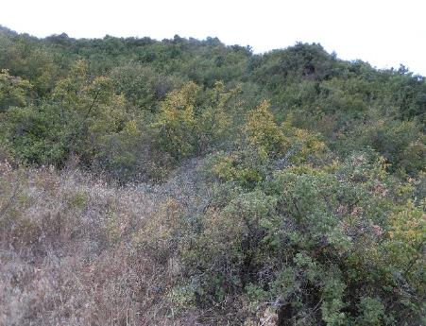  ნაკვეთი 2. 26. ძეძვიანი
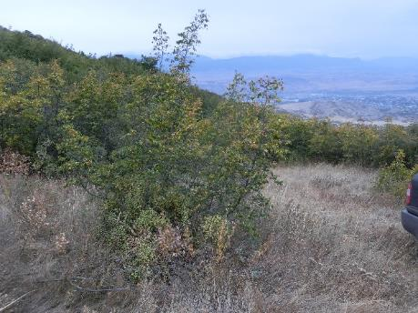  ნაკვეთი 2. 26. ძეძვიანი | 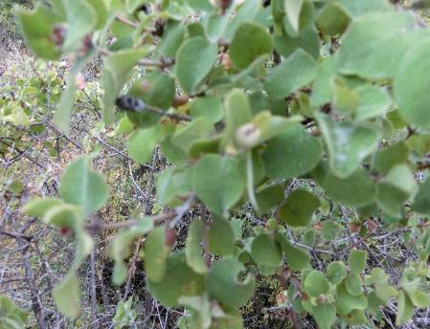  ნაკვეთი 2. 26. Lonicera iberica
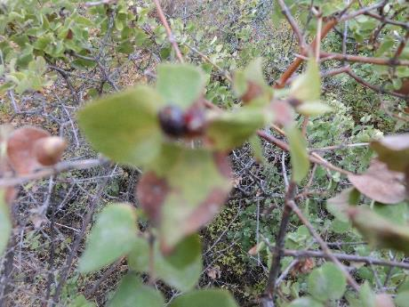  ნაკვეთი 2. 26. Lonicera iberica | 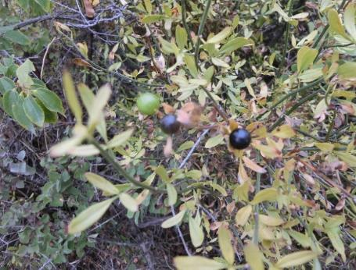  ნაკვეთი 2. 26. Jasminum fruticans
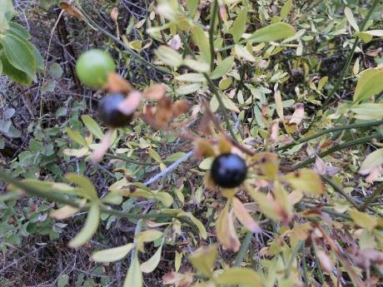  ნაკვეთი 2. 26. Jasminum fruticans | 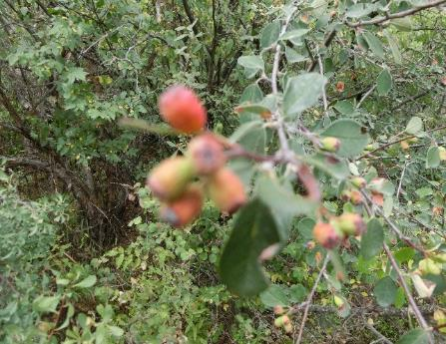  ნაკვეთი 2. 26. Cotoneaster integerrimus
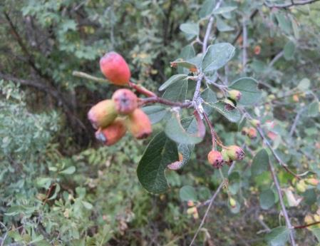  ნაკვეთი 2. 26. Cotoneaster integerrimus | 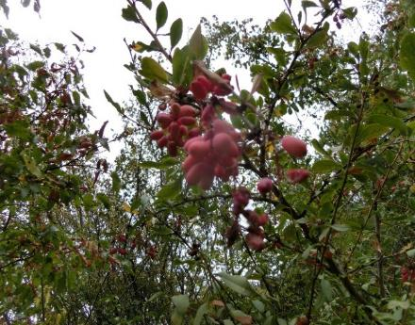  ნაკვეთი 2. 26. Berberis vulgaris
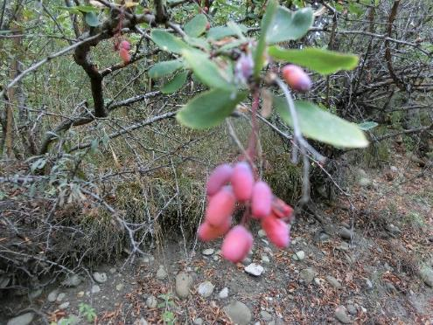  ნაკვეთი 2. 26. Berberis vulgaris | 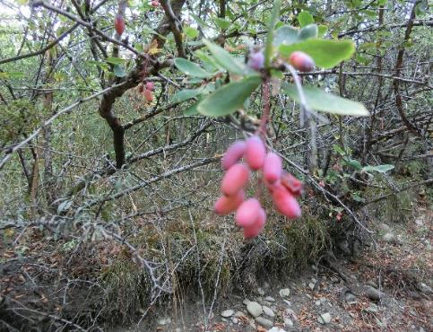  ნაკვეთი 2. 26. Berberis vulgaris
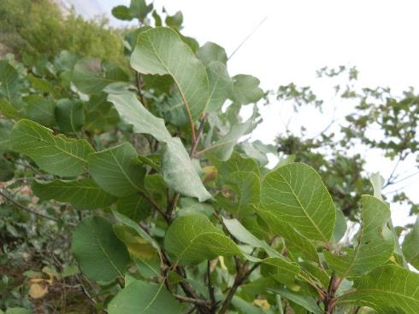  ნაკვეთი 2. 26. Cotynus coggygria | 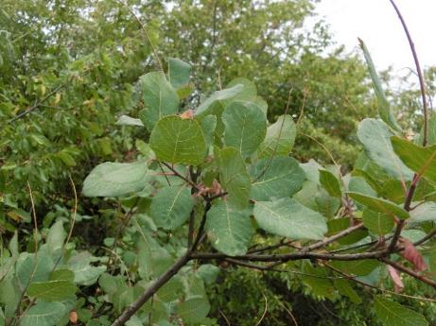  ნაკვეთი 2. 26. Cotynus coggygria

ნაკვეთი 2. 27. ჯაგრცხილნარი, EUNIS-ის კატეგორია: G1.7C (შერეული თერმოფილური ტყეები)
მცენარეული თანასაზოგადოების ტიპი | ჯაგრცხილნარი
საკონსერვაციო ღირებულება | დაბალი
ადგილმდებარეობა | კვერნაქის ქედის სამხრეთი ფერდობი. Kკასპის ზემოთ. ეგხ-ს ალტერნატიული ვარიანტის დერეფნის ბოლო აღწერა (შედის ემერალდში))
სანიმუშო ნაკვეთის № | 2. 27
სანიმუშო ნაკვეთის ფართობი (მ²) | 50
GPS კოორდინატები | X457817/Y4642391
სიმაღლე ზ.დ. (მ) | 933
ასპექტი | სამხრეთი
დახრილობა | 30-35⁰
თანასაზოგადოების სტრუქტურული მახასიათებლები
ბუჩქნარის სიმაღლე (სმ) | 400
ბალახოვანი საფარის სიმაღლე (სმ) | 80
ბუჩქების დაფარულობა (%) | 70-80
ბალახოვანი საფარის დაფარულობა (%) | 10-15
ხავსების დაფარულობა (%) | 15-20
უმაღლეს მცენარეთა სახეობების რაოდენობა | 11
ხავსების სახეობათა რაოდენობა | 4-6
სახეობები | სიმრავლე-დაფარულობა დრუდეს შკალით
ბუჩქები
Carpinus orientalis | H-3-4მ, Cop²
Rosa spinosissima | Sol
Jasminum fruticans | Sol
Cytisus caucasicus-კავკასიის ენდემი | Sol
ბალახოვანი საფარი
Luzula silvatica | Sp³
Festuca drymeja | H-30სმ, Sp¹
Inula germanica | Sol
Echinops sphaerocephalus | H-80სმ, Sol
Psephellus carthalinicus-საქართველოს ენდემი | Sol
Dactylis glomerata | Sol
Aegorychon purpureo- coeruleum | Sol
ხავსის საფარი
ხავსის სახეობები | Sp²
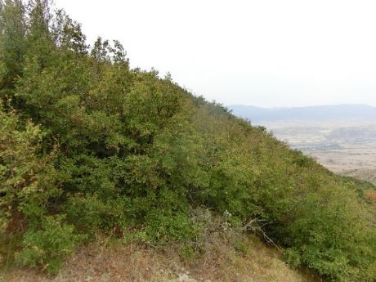  ნაკვეთი 2. 27. ჯაგრცხილნარი | 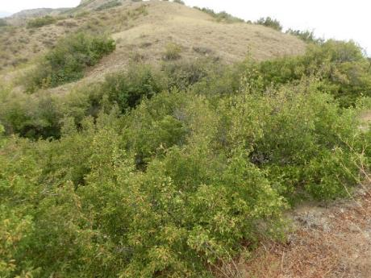  ნაკვეთი 2. 27. ჯაგრცხილნარი
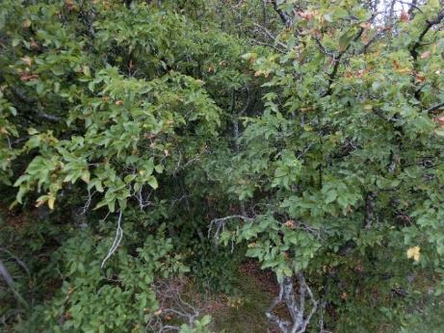  ნაკვეთი 2. 27. ჯაგრცხილნარი | 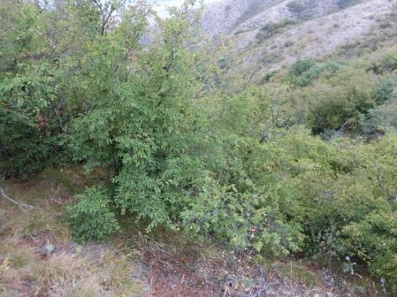  ნაკვეთი 2. 27. ჯაგრცხილნარი
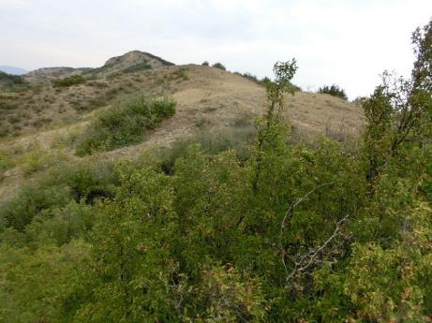  ნაკვეთი 2. 27. ჯაგრცხილნარი | 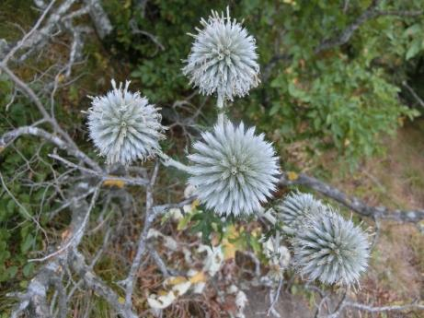  ნაკვეთი 2. 27. Echinops sphaerocephalus
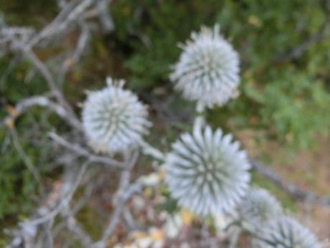
ნაკვეთი 2. 27. Echinops sphaerocephalus

ზემოაღნიშნული კვლევის შედეგების რეზიუმე მოცემულია ქვევით:
უბნები შესწავლილი 5-11.11.2017 სესიის პროცესში:
ნაკვეთი 1. მეჩხერი გლერძიანი, EUNIS-ის კატეგორია: F 3. +E1 (ზომიერი და ხმელთაშუაზღვისპირეთის მთიანეთის ბუჩქნარი + მშრალი მდელოები); დაბალი სენსიტიურობის ჰაბიტატი;
ნაკვეთი 2. ჯაგრცხილნარი, EUNIS-ის კატეგორია: F 3. (ზომიერი და ხმელთაშუაზღვისპირეთის მთიანეთის ბუჩქნარი); დაბალი სენსიტიურობის ჰაბიტატი;
ნაკვეთი 3. მარცვლოვან-ნაირბალახოვანი მდელო-საძოვარი, EUNIS-ის კატეგორია: E1. (მშრალი მდელოები); დაბალი სენსიტიურობის ჰაბიტატი;
ნაკვეთი 4. მეჩხერი გლერძიანი, EUNIS-ის კატეგორია: F3+E1 (ზომიერი და ხმელთაშუაზღვისპირეთის მთიანეთის ბუჩქნარი + მშრალი მდელოები); დაბალი სენსიტიურობის ჰაბიტატი;
ნაკვეთი 5. მარცვლოვან-ნაირბალახოვანი მდელო-საძოვარი, EUNIS-ის კატეგორია: E1. (მშრალი მდელოები); დაბალი სენსიტიურობის ჰაბიტატი;
ნაკვეთი 6. დეგრადირებული ჯაგრცხილნარი, EUNIS-ის კატეგორია: F3. (ზომიერი და ხმელთაშუაზღვისპირეთის მთიანეთის ბუჩქნარი); დაბალი სენსიტიურობის ჰაბიტატი;
ნაკვეთი 7. ჯაგრცხილნარი, EUNIS-ის კატეგორია: F 3. (ზომიერი და ხმელთაშუაზღვისპირეთის მთიანეთის ბუჩქნარი); დაბალი სენსიტიურობის ჰაბიტატი;
ნაკვეთი 8. მეჩხერი მუხნარ-რცხილნარი (დეგრადირებული), EUNIS-ის კატეგორია: G1.A1.C (სამხრეთ-აღმოსავლეთ ევროპის მუხნარ-რცხილნარი ტყეები); დაბალი სენსიტიურობის ჰაბიტატი;
ნაკვეთი 9. დაჯაგული მუხნარ-ჯაგრცხილნარი, EUNIS-ის კატეგორია: F3. (ზომიერი და ხმელთაშუაზღვისპირეთის მთიანეთის ბუჩქნარი); დაბალი სენსიტიურობის ჰაბიტატი;
ნაკვეთი 10. GPS კოორდინატები X447411/Y4648398. 991მ ზღ.დ. CWC სადგური. აგროლანდშაფტი-ხორბლის ყანა. დაბალი საკონსერვაციო ღირებულების მქონე საიტია. EUNIS-ის კატეგორია: I. (რეგულარულად ან ახლახან დამუშავებული სასოფლო-სამეურნეო მიწები, ბაღები და საკარმიდამო ნაკვეთები). დაბალი სენსიტიურობის ჰაბიტატი;
ნაკვეთი 11. GPS კოორდინატები X447601/Y4647898. 948მ ზღ. დ. სოფ. მეტეხის ზემოთ. აგროლანდშაფტი-საძოვარი, ხორბლის ყანა. დაბალი საკონსერვაციო ღირებულების მქონე საიტია. EUNIS-ის კატეგორია: I. (რეგულარულად ან ახლახან დამუშავებული სასოფლო-სამეურნეო მიწები, ბაღები და საკარმიდამო ნაკვეთები). დაბალი სენსიტიურობის ჰაბიტატი;
ნაკვეთი 12. მუხნარ-ჯაგრცხილნარი, EUNIS-ის კატეგორია: G1. A+F3 (მეზო და ევტროფული მუხნარი, რცხილნარი, იფნარი, ნეკერჩხლის, ცაცხვის, თელის და მსგავსი ტყეები+ ზომიერი და ხმელთაშუაზღვისპირეთის მთიანეთის ბუჩქნარი); დაბალი სენსიტიურობის ჰაბიტატი;
ნაკვეთი 13. გრაკლიანი, EUNIS-ის კატეგორია: F 3. (ზომიერი და ხმელთაშუაზღვისპირეთის მთიანეთის ბუჩქნარი). დაბალი სენსიტიურობის ჰაბიტატი;
ნაკვეთი 14. GPS კოორდინატები X447605/Y4647866. 947მ ზღ. დ. სოფ. მეტეხის ზემოთ. მარცვლოვან-ნაირბალახოვანი მდელო-საძოვარი. დაბალი საკონსერვაციო ღირებულების მქონე საიტია. EUNIS-ის კატეგორია: E1. (მშრალი მდელოები). დაბალი სენსიტიურობის ჰაბიტატი;
ნაკვეთი 15. დაჯაგული მუხნარ-ჯაგრცხილნარი, EUNIS-ის კატეგორია: G1. A+F 3. (მეზო და ევტროფიული მუხნარი, რცხილნარი, იფნარი, ნეკერჩხლის, ცაცხვის, თელის და მსგავსი ტყეები + ზომიერი და ხმელთაშუაზღვისპირეთის მთიანეთის ბუჩქნარი); დაბალი სენსიტიურობის ჰაბიტატი;
ნაკვეთი 16. GPS კოორდინატები X448136/Y4648121. 987მ ზღ. დ. სოფ. გამდლისწრყაროს ზემოთ. ქარსაზომ ანძასთან. აგროლანდშაფტი-ხორბლის ყანა. დაბალი საკონსერვაციო ღირებულების მქონე საიტია. EUNIS-ის კატეგორია: I. (რეგულარულად ან ახლახან დამუშავებული სასოფლო-სამეურნეო მიწები, ბაღები და საკარმიდამო ნაკვეთები). დაბალი სენსიტიურობის ჰაბიტატი;
ნაკვეთი 17. ვაციწვერიანი, EUNIS-ის კატეგორია: E1. (მშრალი მდელოები); დაბალი სენსიტიურობის ჰაბიტატი;
ნაკვეთი 18. GPS კოორდინატები X448995/Y4648025. 990მ ზღ. დ. ამ პუნქტიდან ქვევით კასპის მიმართულებით, ვიზუალური დაკვირვებით-აგროლანდშაფტი-ხორბლის ყანებია, საძოვრები, მეჩხერად გვხვდება მუხები (Quercus iberica - იშვიათი სახეობა). დაბალი საკონსერვაციო ღირებულების მქონე საიტია. EUNIS-ის კატეგორია: I. (რეგულარულად ან ახლახან დამუშავებული სასოფლო-სამეურნეო მიწები, ბაღები და საკარმიდამო ნაკვეთები). დაბალი სენსიტიურობის ჰაბიტატი;
ნაკვეთი 19. GPS კოორდინატები X446977/Y4648925. 942მ ზღ. დ. სოფ. ნიგოზას ზემოთ. აგროლანდშაფტი-სახნავ-სათესი ფართობები, საძოვრები. დაბალი საკონსერვაციო ღირებულების მქონე საიტია. EUNIS-ის კატეგორია: I. (რეგულარულად ან ახლახან დამუშავებული სასოფლო-სამეურნეო მიწები, ბაღები და საკარმიდამო ნაკვეთები). დაბალი სენსიტიურობის ჰაბიტატი;
ნაკვეთი 20. GPS კოორდინატები X446766/Y4649340. 878მ ზღ. დ. სოფ. ნიგოზას სასაფლაო. დაბალი საკონსერვაციო ღირებულების მქონე საიტია. EUNIS-ის კატეგორია: I. (რეგულარულად ან ახლახან დამუშავებული სასოფლო-სამეურნეო მიწები, ბაღები და საკარმიდამო ნაკვეთები). დაბალი სენსიტიურობის ჰაბიტატი;
ნაკვეთი 21. მარცვლოვან-ნაირბალახოვანი მდელო-საძოვარი, EUNIS-ის კატეგორია: E1. (მშრალი მდელოები); დაბალი სენსიტიურობის ჰაბიტატი;
ნაკვეთი 22. მარცვლოვან-ნაირბალახოვანი მდელო-საძოვარი, EUNIS-ის კატეგორია: E1. (მშრალი მდელოები); დაბალი სენსიტიურობის ჰაბიტატი;
ნაკვეთი 23. მარცვლოვან-ნაირბალახოვანი მდელო-საძოვარი, EUNIS-ის კატეგორია: E1. (მშრალი მდელოები); დაბალი სენსიტიურობის ჰაბიტატი;
ნაკვეთი 24. დაჯაგული მუხნარ-ჯაგრცხილნარი, EUNIS-ის კატეგორია: G1.A+F3. (მეზო და ევტროფიული მუხნარი, რცხილნარი, იფნარი, ნეკერჩხლის, ცაცხვის, თელის და მსგავსი ტყეები + ზომიერი და ხმელთაშუაზღვისპირეთის მთიანეთის ბუჩქნარი); დაბალი სენსიტიურობის ჰაბიტატი;
ნაკვეთი 25. მარცვლოვან-ნაირბალახოვანი მდელო-საძოვარი, EUNIS-ის კატეგორია: E1. (მშრალი მდელოები); დაბალი სენსიტიურობის ჰაბიტატი;
ნაკვეთი 26. მეჩხერი ღვიიანი, EUNIS-ის კატეგორია: F 3. (ზომიერი და ხმელთაშუაზღვისპირეთის მთიანეთის ბუჩქნარი); დაბალი სენსიტიურობის ჰაბიტატი;
ნაკვეთი 27. უროიანი, EUNIS-ის კატეგორია: E1. (მშრალი მდელოები); დაბალი სენსიტიურობის ჰაბიტატი;
ნაკვეთი 28. უროიანი, EUNIS-ის კატეგორია: E1. (მშრალი მდელოები); დაბალი სენსიტიურობის ჰაბიტატი;
უბნები შესწავლილი 2-10.08.2018; სესიის პროცესში:
ნაკვეთი 1.1. GPS კოორდინატები X446953/Y4648684. 979მ ზღ. დ. კვერნაქის ქედის ჩრდილო ფერდობი. სოფ. რენეს ზემოთ. ჯაგრცხილნარი დაჯაგული მუხის შერევით (Carpinus orientalis, Quercus iberica - იშვიათი სახეობა). ბუჩქნარს ქმნის ჯაგრცხილა, კუნელის სამი სახეობა (Crataegus microphylla, Crataegus pentagyna, Crataegus kyrtostyla), ასკილი (Rosa canina). ბუჩქნარში იზრდება კავკასიის ენდემი - Helleborus caucasica - ხარისძირა. ბუჩქნარებს შორის წარმოდგენილია ძლიერ დეგრადირებული საძოვარი-ძოვებისაგან დეგრადირებული მარცვლოვან-ნაირბალახოვანი მდელოები. დაბალი საკონსერვაციო ღირებულების საიტი. EUNIS-ის კატეგორია: G1.7C (შერეული თერმოფილური ტყეები). დაბალი სენსიტიურობის ჰაბიტატი;
ნაკვეთი 1.2. GPS კოორდინატები X446983/Y4648599. 987მ ზღ. დ. კვერნაქის ქედის თხემი. სოფ. ქვემო რენეს ზემოთ. ჯაგრცხილნარი დაჯაგული მუხის შერევით. ერევა აგრეთვე დაჯაგული ნეკერჩხალი (Acer campestre). ბუჩქნარში წარმოდგენილია კუნელის სახეობები Crataegus pentagyna, C. kyrtostyla), ასკილი (Rosa canina). ბალახოვან საფარში იზრდება Cyclamen vernum-CITES, Helleborus caucasicus - კავკასიის ენდემი და სხვა. დაბალი საკონსერვაციო ღირებულების საიტი. EUNIS-ის კატეგორია: G1.7C (შერეული თერმოფილური ტყეები). დაბალი სენსიტიურობის ჰაბიტატი;
ნაკვეთი 1.3. GPS კოორდინატები X446117/Y4648637. 1035მ ზღ. დ. კვერნაქის ქედის თხემი. სოფ. ქვემო რენეს ზემოთ. ჯაგრცხილნარი დაჯაგული მუხის შერევით. სამხრეთ ფერდობზე განვითარებულია მეჩხერი გლერძიანი (Astragalus microcephalus). დაბალი საკონსერვაციო ღირებულების საიტი. EUNIS-ის კატეგორია: G1.7C (შერეული თერმოფილური ტყეები) +F7. (ეკლიანი ბუჩქნარით დაფარული ხმელთაშუაზღვისპირეთის ვერანი ადგილები (ფრიგანა, ეკალბარდიანი ვერანი ადგილები და მასთან ასოცირებული სანაპირო კლდეების მცენარეულობა). დაბალი სენსიტიურობის ჰაბიტატი;
ნაკვეთი 1.4. GPS კოორდინატები X446060/Y4648537. 1049მ ზღ. დ. კვერნაქის ქედის თხემი. სოფ. ქვემო რენეს ზემოთ. ძოვებისაგან დეგრადირებული მარცვლოვან-ნაირბალახოვანი მდელო. მეჩხერად წარმოდგენილია (Astragalus microcephalus). დაბალი საკონსერვაციო ღირებულების საიტი. EUNIS-ის კატეგორია: E1 (მშრალი მდელოები). დაბალი სენსიტიურობის ჰაბიტატი;
ნაკვეთი 1.5. GPS კოორდინატები X445945/Y4648602. 1064მ ზღ. დ. ძოვებისაგან დეგრადირებული მარცვლოვან-ნაირბალახოვანი მდელო. კვერნაქის ქედის თხემი. სოფ. რენეს ზემოთ. იზრდება შემდეგი სახეობები: Achillea millefolium, Astragalus microcephalus. უფრო ზემოთ, იგივე თხემზე დადგება შემდეგი ქარის გენერატორი. იქაც იგივე მდგომარეობაა-დეგრადირებული საძოვარი. დაბალი საკონსერვაციო ღირებულების საიტი. EUNIS-ის კატეგორია: E1 (მშრალი მდელოები). დაბალი სენსიტიურობის ჰაბიტატი;
ნაკვეთი 1.6. GPS კოორდინატები X447409/Y4648402. 987მ ზღ. დ. კვერნაქის ქედის თხემი. ქარის გენერატორი დადგება დეგრადირებულ საძოვარში. შემდეგი ოთხი გენერატორი დადგება კვერნაქის ქედის სამხრეთ განშტოებაზე, სადაც აგრეთვე სახეზეა დეგრადირებული მარცვლოვან-ნაირბალახოვანი მდელო-საძოვრები. დაბალი საკონსერვაციო ღირებულების საიტი. EUNIS-ის კატეგორია: E1(მშრალი მდელოები). დაბალი სენსიტიურობის ჰაბიტატი;
ნაკვეთი 1.7. GPS კოორდინატები X447405/Y4648202. 982მ ზღ. დ. მე-6 საიტის მსგავსი სიტუაციაა. დაბალი საკონსერვაციო ღირებულების საიტი. EUNIS-ის კატეგორია: E1(მშრალი მდელოები). დაბალი სენსიტიურობის ჰაბიტატი;
ნაკვეთი 1.8. GPS კოორდინატები X448216/Y4648213. 992მ ზღ. დ. კვერნაქის ქედი. სოფ. გამდლისწყაროს ზემოთ. ჯაგრცხილნარი დაჯაგული მუხის შერევით. ბუჩქნარს ქმნის აგრეთვე Crataegus pentagyna, Crataegus kyrtosyla, Paliurus spina-christi, Rosa canina, Elaeagnus angustifolia. ბალახოვან საფარში იზრდება Helleborus caucasica. დაბალი საკონსერვაციო ღირებულების საიტი. EUNIS-ის კატეგორია: G1.7ჩ (შერეული თერმოფილური ტყეები). დაბალი სენსიტიურობის ჰაბიტატი;
ნაკვეთი 1.9. GPS კოორდინატები X448131/Y4648099. 986მ ზღ. დ. კვერნაქის ქედის სამხრეთ ფერდობი, კასპის ზემოთ. ქარის მზომი ანძა დგას სახნავ-სათეს ფართობში, საპროექტო დერეფნის გარეთ. დაბალი საკონსერვაციო ღირებულების საიტი. EUNIS-ის კატეგორია: EUNIS-ის კატეგორია: I (რეგულარულად, ან ახლახან დამუშავებული სასოფლო-სამეურნეო მიწები, ბაღები, საკარმიდამო ნაკვეთები). დაბალი სენსიტიურობის ჰაბიტატი;
ნაკვეთი 1.10. GPS კოორდინატები X448350/Y4648167. 991მ ზღ. დ. კვერნაქის ქედის სამხრეთ ფერდობი, კასპის ზემოთ. ჯაგრცხილნარი დაჯაგული მუხის შერევით, აგრეთვე იზრდება Crataegus kyrtostila, Crataegus pentagyna, Paliurus spina-christi, Eleagnus angustifolia. ბუჩქნარებს შორის წარმოდგენილია დეგრადირებული მარცვლოვან-ნაირბალახოვანი მდელო-საძოვარი. დაბალი საკონსერვაციო ღირებულების საიტი. EUNIS-ის კატეგორია: G1.7C (შერეული თერმოფილური ტყეები). დაბალი სენსიტიურობის ჰაბიტატი;
ნაკვეთი 1.11. GPS კოორდინატები X448626/Y4648063. 990მ ზღ. დ. კვერნაქის ქედის სამხრეთ ფერდობი, კასპის ზემოთ. ქედის თხემურ ნაწილში და თხემის მიმდებარე ჩრდილო ექსპოზიციაზე წარმოდგენილია ბუჩქნარი- ჯაგრცხილნარი დაჯაგული მუხის შერევით, ერევა კუნელი, ძეძვი, ასკილი. სამხრეთ ექსპოზიციაზე წარმოდგენილია დეგრადირებული მარცვლოვან-ნაირბალახოვანი მდელო-საძოვარი. დაბალი საკონსერვაციო ღირებულების საიტი. EUNIS-ის კატეგორია: G1.7C (შერეული თერმოფილური ტყეები) + E1 (მშრალი მდელოები). დაბალი სენსიტიურობის ჰაბიტატი;
ნაკვეთი 1.12. GPS კოორდინატები X448991/Y4647872. 976მ ზღ. დ. კვერნაქის ქედის სამხრეთ ფერდობი. ქარის გენერატორი დადგება ყოფილ სახნავ-სათეს ფართობში, რომელიც ამჟამად გადაქცეულია საძოვრად. იზრდება Sanguisorba officinalis. დაბალი საკონსერვაციო ღირებულების საიტი. EUNIS-ის კატეგორია: I (რეგულარულად, ან ახლახან დამუშავებული სასოფლო-სამეურნეო მიწები, ბაღები, საკარმიდამო ნაკვეთები). დაბალი სენსიტიურობის ჰაბიტატი;
ნაკვეთი 1.13. GPS კოორდინატები X448989/Y4647802. 978მ ზღ. დ. კვერნაქის ქედის სამხრეთ ფერდობი, კასპის ზემოთ. ქარის გენერატორები დადგება დეგრადირებულ საძოვარში. იზრდება: Taraxacum officinale, Teucrium polium. დაბალი საკონსერვაციო ღირებულების საიტი. EUNIS-ის კატეგორია: E1(მშრალი მდელოები). დაბალი სენსიტიურობის ჰაბიტატი;
უბნები შესწავლილი 20-29.08.2019 სესიის პროცესში (კასპის ელექტროგადამცემი ხაზი):
ნაკვეთი 2.1. ძეძვიანი, EUNIS-ის კატეგორია: F3. (ზომიერი და ხმელთაშუაზღვისპირეთის მთიანეთის ბუჩქნარი); დაბალი სენსიტიურობის ჰაბიტატი;
ნაკვეთი 2.2. ძეძვიანი, EUNIS-ის კატეგორია: F3. (ზომიერი და ხმელთაშუაზღვისპირეთის მთიანეთის ბუჩქნარი); დაბალი სენსიტიურობის ჰაბიტატი;
ნაკვეთი 2.3. ავშნიანი, EUNIS-ის კატეგორია: E1. (მშრალი მდელოები);დაბალი სენსიტიურობის ჰაბიტატი;
ნაკვეთი 2.4. GPS კოორდინატები X463870/Y4636250. 536მ ზღ. დ. თხოთას მთის აღმოსავლეთ ფერდობი. აგროლანდშაფტი-ძლიერ დეგრადირებული საძოვარი. გვხვდება მცენარეთა შემდეგი სახეობები: Peganum harmala, Teucrium polium, Eyngium campestre. დაბალი საკონსერვაციო ღირებულების მქონე საიტია. EUNIS-ის კატეგორია: I. (რეგულარულად ან ახლახან დამუშავებული სასოფლო-სამეურნეო მიწები, ბაღები და საკარმიდამო ნაკვეთები). დაბალი სენსიტიურობის ჰაბიტატი;
ნაკვეთი 2.5. უროიან-წივანიანი (დეგრადირებული საძოვარი), EUNIS-ის კატეგორია: E1. (მშრალი მდელოები); დაბალი სენსიტიურობის ჰაბიტატი;
ნაკვეთი 2.6. მეჩხერი ძეძვიანი, EUNIS-ის კატეგორია: F3. (ზომიერი და ხმელთაშუაზღვისპირეთის მთიანეთის ბუჩქნარი); დაბალი სენსიტიურობის ჰაბიტატი;
ნაკვეთი 2.7. ძეძვიანი, EUNIS-ის კატეგორია: F3. (ზომიერი და ხმელთაშუაზღვისპირეთის მთიანეთის ბუჩქნარი); დაბალი სენსიტიურობის ჰაბიტატი;
ნაკვეთი 2.8. GPS კოორდინატები X459453/Y4640584. 636მ ზღ. დ. თხოთის მთის ჩრდილო ფერდობი. სოფ. აღაიანი. აგროლანდშაფტი-კაკლის ხის (Juglans regia - საქართველოს წითელი ნუსხის სახეობა) პლანტაცია. დაბალი საკონსერვაციო ღირებულების მქონე საიტია (ბუნებრივი მცენარეულობის თვალსაზრისით). ეგხ-ს მიმდებარე ტერიტორიაზე იზრდება– Quercus pedunculiflora-Unicum - საქართველოს წითელი ნუსხის სახეობა (ხატთან). EUNIS-ის კატეგორია: I. (რეგულარულად ან ახლახან დამუშავებული სასოფლო-სამეურნეო მიწები, ბაღები და საკარმიდამო ნაკვეთები). დაბალი სენსიტიურობის ჰაბიტატი;
ნაკვეთი 2.9. GPS კოორდინატები X459459/Y4640589. 698მ ზღ. დ. თხოთის მთის ჩრდილო ფერდობი. სოფ. აღაიანი. აგროლანდშაფტი-სახნავ-სათესი ფართობები, აგარაკები. დაბალი საკონსერვაციო ღირებულების მქონე საიტია. EUNIS-ის კატეგორია: I. (რეგულარულად ან ახლახან დამუშავებული სასოფლო-სამეურნეო მიწები, ბაღები და საკარმიდამო ნაკვეთები). დაბალი სენსიტიურობის ჰაბიტატი;
ნაკვეთი 2.10. ძეძვიანი, EUNIS-ის კატეგორია: F3. (ზომიერი და ხმელთაშუაზღვისპირეთის მთიანეთის ბუჩქნარი); დაბალი სენსიტიურობის ჰაბიტატი;
ნაკვეთი 2.11. ძეძვიანი, EUNIS-ის კატეგორია: F3. (ზომიერი და ხმელთაშუაზღვისპირეთის მთიანეთის ბუჩქნარი); დაბალი სენსიტიურობის ჰაბიტატი;
ნაკვეთი 2.12. ჯაგრცხილნარი, EUNIS-ის კატეგორია: G1.7С (შერეული თერმოფილური ტყეები)
ნაკვეთი 2.13. მეჩხერი ძეძვიანი, EUNIS-ის კატეგორია: F3. (ზომიერი და ხმელთაშუაზღვისპირეთის მთიანეთის ბუჩქნარი); დაბალი სენსიტიურობის ჰაბიტატი;
ნაკვეთი 2.14. GPS კოორდინატები X451324/Y4648149. 678მ ზღ. დ. კვერნაქის ქედის ჩრდილო ფერდობი. სოფ. იგოეთი. აგროლანდშაფტი-სახნავ-სათესი ფართობები. დაბალი საკონსერვაციო ღირებულების მქონე საიტია. EUNIS-ის კატეგორია: I. (რეგულარულად ან ახლახან დამუშავებული სასოფლო-სამეურნეო მიწები, ბაღები და საკარმიდამო ნაკვეთები).
ნაკვეთი 2.15. ჯაგრცხილნარი, EUNIS-ის კატეგორია: G1.7C (შერეული თერმოფილური ტყეები);დაბალი სენსიტიურობის ჰაბიტატი;
ნაკვეთი 2.16. ჯაგრცხილას ტყე (ხატის ტყე), EUNIS-ის კატეგორია: G1.7C (შერეული თერმოფილური ტყეები); მაღალი სენსიტიურობის ჰაბიტატი;
ნაკვეთი 2.17. მუხნარ-ჯაგრცხილნარი (ახალგაზრდა ტყე), EUNIS-ის კატეგორია: G1.7C +G1.7 (შერეული თერმოფილური ტყეები + შერეული ფოთლოვანი ტყეები); დაბალი სენსიტიურობის ჰაბიტატი;
ნაკვეთი 2.18. GPS კოორდინატები X447592/Y4648387. 993მ ზღ. დ. კვერნაქის ქედის სამხრეთ ფერდობი. სოფ. რენე. აგროლანდშაფტი-სახნავ-სათესი ფართობები. იზრდება: Cirsium rigidum. აქედან იწყება ეგხ-ს ალტერნატიული ვარიანტის დერეფანი (შედის ზურმუხტის ქსელის საიტის ტერიტორიაზე). დაბალი საკონსერვაციო ღირებულების მქონე საიტია. EUNIS-ის კატეგორია: I. (რეგულარულად ან ახლახან დამუშავებული სასოფლო-სამეურნეო მიწები, ბაღები და საკარმიდამო ნაკვეთები). დაბალი სენსიტიურობის ჰაბიტატი;
ნაკვეთი 2.19. GPS კოორდინატები X448180/Y4648047. 983მ ზღ. დ. კვერნაქის ქედის სამხრეთ ფერდობი. სოფ. რენე. აგროლანდშაფტი-სახნავ-სათესი ფართობები. დაბალი საკონსერვაციო ღირებულების მქონე საიტია. EUNIS-ის კატეგორია: I. (რეგულარულად ან ახლახან დამუშავებული სასოფლო-სამეურნეო მიწები, ბაღები და საკარმიდამო ნაკვეთები). დაბალი სენსიტიურობის ჰაბიტატი;
ნაკვეთი 2.20. იფნის ტყე (ხელოვნური ქარსაფარი), EUNIS-ის კატეგორია: I. (რეგულარულად ან ახლახან დამუშავებული სასოფლო-სამეურნეო მიწები, ბაღები და საკარმიდამო ნაკვეთები). დაბალი სენსიტიურობის ჰაბიტატი;
ნაკვეთი 2.21. გლერძიანი, EUNIS-ის კატეგორია: F7. (ეკლიანი ბუჩქნარით დაფარული ხმელთაშუაზღვისპირეთის ვერანი ადგილები (ფრიგანა, ეკალბარდიანი ვერანი ადგილები და მასთან ასოცირებული სანაპირო კლდეების მცენარეულობა); დაბალი სენსიტიურობის ჰაბიტატი;
ნაკვეთი 2.22. ჯაგრცხილნარი, EUNIS-ის კატეგორია: G1.7C (შერეული თერმოფილური ტყეები); დაბალი სენსიტიურობის ჰაბიტატი;
ნაკვეთი 2.23. ვაციწვერიანი, EUNIS-ის კატეგორია: E1. (მშრალი მდელოები); დაბალი სენსიტიურობის ჰაბიტატი;
ნაკვეთი 2.24. ჯაგრცხილნარი, EUNIS-ის კატეგორია: G1.7C (შერეული თერმოფილური ტყეები); საშუალო სენსიტიურობის ჰაბიტატი;
ნაკვეთი 2.25. ძეძვიანი, EUNIS-ის კატეგორია: F3. (ზომიერი და ხმელთაშუაზღვისპირეთის მთიანეთის ბუჩქნარი); დაბალი სენსიტიურობის ჰაბიტატი; დაბალი სენსიტიურობის ჰაბიტატი;
ნაკვეთი 2.26. ძეძვიანი, EUNIS-ის კატეგორია: F3. (ზომიერი და ხმელთაშუაზღვისპირეთის მთიანეთის ბუჩქნარი); დაბალი სენსიტიურობის ჰაბიტატი; დაბალი სენსიტიურობის ჰაბიტატი;
ნაკვეთი 2.27. ჯაგრცხილნარი, EUNIS-ის კატეგორია: G1.7C (შერეული თერმოფილური ტყეები); დაბალი სენსიტიურობის ჰაბიტატი; დაბალი სენსიტიურობის ჰაბიტატი;

მაღალსენსიტიური ჰაბიტატები
უშუალოდ პროექტის ზემოქმედების ზონაში ხვდება მხოლოდ ერთი მაღალი და ერთი საშუალო სენსიტიობის ჰაბიტატი. ყველა დანარჩენი ჰაბიტატი ზემოქმედების არეში დაბალსენსიტიურია.
მაღალი სენსიტიობის ჰაბიტატები საპროექტო ზონაში:
ნაკვეთი 2.16. ჯაგრცხილას ტყე (ხატის ტყე), EUNIS-ის კატეგორია: G1.7C (შერეული თერმოფილური ტყეები)
მცენარეული თანასაზოგადოების ტიპი | ჯაგრცხილას ტყე (ხატის ტყე)
საკონსერვაციო ღირებულება | მაღალი
ადგილმდებარეობა | კვერნაქის ქედის სამხრეთი ფერდობი. სოფ. რენე.
სანიმუშო ნაკვეთის № | 2.16
სანიმუშო ნაკვეთის ფართობი (მ²) | 100
GPS კოორდინატები | X 447957/Y4649113
სიმაღლე ზ.დ. (მ) | 867
ასპექტი | სამხრეთი
დახრილობა | 5-10⁰
თანასაზოგადოების სტრუქტურული მახასიათებლები
მაქს. დმს (სმ) | 50
საშუალო დმს (სმ) | 30
ხის მაქს. სიმაღლე (მ) | 14
საშუალო სიმაღლე (მ) | 12
ხეების რაოდენობა სანიმუშო ნაკვეთზე | 1
ხეების იარუსის დაფარულობა (%) | 30-40
ბუჩქების დაფარულობა (%) | 0-1
ბუჩქების სიმაღლე (სმ) | 40
ბალახოვანი საფარის დაფარულობა (%) | 5-10
ბალახოვანი საფარის სიმაღლე (სმ) | 70
ხავსების დაფარულობა (%) | _
უმაღლეს მცენარეთა სახეობების რაოდენობა | 8
სახეობები | სიმრავლე-დაფარულობა დრუდეს შკალით
ხეების იარუსი
Carpinus caucasica | D-18სმ, H-10-12მ (მაქს.) Sp³
 | D-16სმ, H-8-10მ (საშ.)
Quercus iberica-იშვიათი სახეობა | D-50სმ, H-14მ Unicum
ბუჩქები
Crataegus kyrtostila | H-40სმ, Sol
ბალახოვანი საფარი
Festuca drymeja | Sp³
Aegorychon purpureo- coeruleum | Sp²
Viola alba | Sp¹
Campanula rapunculoides | Sol
Aegopodium podagraria | H-70სმ, Sol
ხავსის საფარი
ხავსის სახეობები | _
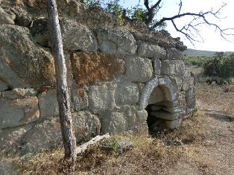  ნაკვეთი 2.16. სოფ. რენეს ეკლესია | 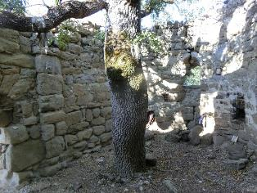  ნაკვეთი 12.6. სოფ. რენეს ეკლესია
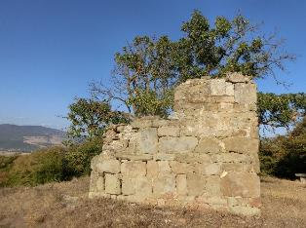  ნაკვეთი 2.16. სოფ. რენეს ეკლესია | 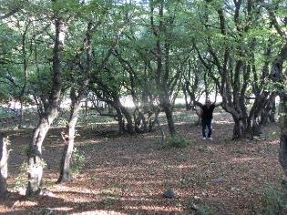  ნაკვეთი 2.16. ჯაგრცხილას ტყე (ხატის ტყე)
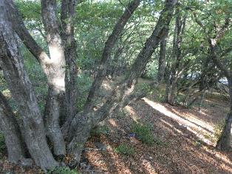  ნაკვეთი 2.16. ჯაგრცხილას ტყე (ხატის ტყე) | 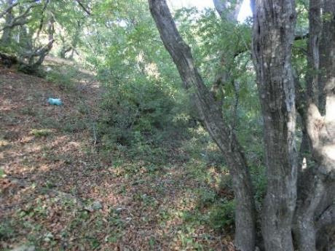  ნაკვეთი 2.16. ჯაგრცხილას ტყე (ხატის ტყე)
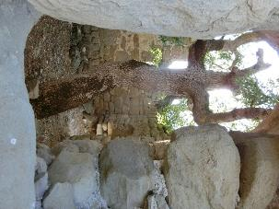  ნაკვეთი 2.16. სოფ. რენეს ეკლესია | 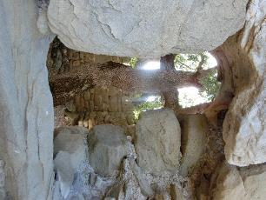  ნაკვეთი 2.16. სოფ. რენეს ეკლესია

საშუალო სენსიტიური ჰაბიტატები
ნაკვეთი 2.24. ჯაგრცხილნარი, EUNIS-ის კატეგორია: G1.7C (შერეული თერმოფილური ტყეები)
მცენარეული თანასაზოგადოების ტიპი | ჯაგრცხილნარი
საკონსერვაციო ღირებულება | საშუალო
ადგილმდებარეობა | კვერნაქის ქედის ჩრდილოეთი ფერდობი. კასპის ზემოთ.
სანიმუშო ნაკვეთის № | 2. 24
სანიმუშო ნაკვეთის ფართობი (მ²) | 50
GPS კოორდინატები | X450935/Y4646253
სიმაღლე ზ.დ. (მ) | 1004
ასპექტი | ჩრდილოეთი
დახრილობა | 10-15⁰
თანასაზოგადოების სტრუქტურული მახასიათებლები
ბუჩქნარის სიმაღლე (სმ) | 500
ბალახოვანი საფარის სიმაღლე (სმ) | 100
ბუჩქების დაფარულობა (%) | 40-50
ბალახოვანი საფარის დაფარულობა (%) | 30-40
ხავსების დაფარულობა (%) | 5-10
უმაღლეს მცენარეთა სახეობების რაოდენობა | 24
ხავსების სახეობათა რაოდენობა | 3-4
სახეობები | სიმრავლე-დაფარულობა დრუდეს შკალით
ბუჩქები
Carpinus orientalis | H-4-5მ, Sp³
Spiraea hypericifolia | Sp²
Cotoneaster racemiflora | Sp¹
Rhamnus pallassii | Sol
Quercus iberica (დაჯაგული)-იშვიათი სახეობა | Sol
Fraxinus excelsior (დაჯაგული) -სახეობა, რომელთა რიცხვი მცირდება | Sol
Cerasus incana | Sol
Juniperus rufescens | Sol
Juniperus isophyllus | Sol
Rhamnus cathartica | Sol
ბალახოვანი საფარი
Festuca drymeja | Sp³
Stipa capillata | Sp²
Ziziphora serphyllacea-კავკასიის სუბენდემი მცირე აზიაში (აღმოსავლეთ ანატოლიაში) ირადიაციით | Sol
Helichrisum polyphyllum | Sol
Galatella dracunculoides | Sol
Helleborus caucasicus-კავკასიის ენდემი | Sol
Filipendula hexapetala | Sol
Bilacunaria microcarpa | H-1მ, Sol
Psephellus carthalinicus-საქართველოს ენდემი | Sol
Achillea millefolium | Sol
Fragaria vesca | Sol
Crinitaria linosyris | Sol
Dianthus subulosus-კავკასიის ენდემი | Sol
Cephalaria media | Sol
ხავსის საფარი
ხავსის სახეობები | Sp¹

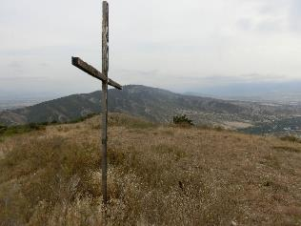  ნაკვეთი 2. 24. ეგხ-ს დერეფანი | 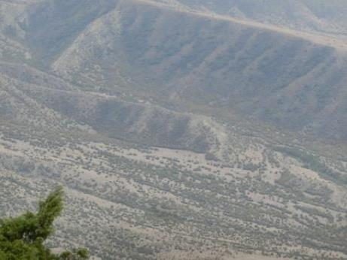  ნაკვეთი 2. 24. ეგხ-ს დერეფანი
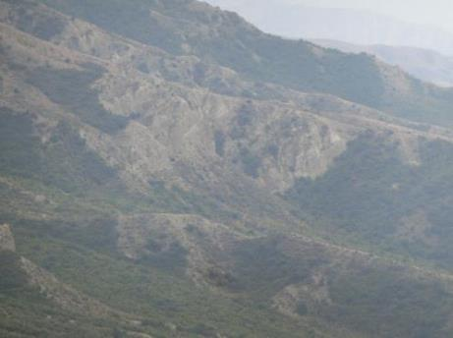  ნაკვეთი 2. 24. ეგხ-ს დერეფანი | 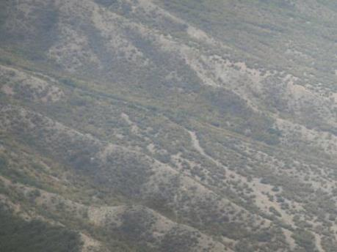  ნაკვეთი 2. 24. ეგხ-ს დერეფანი
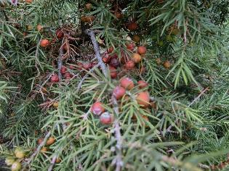  ნაკვეთი 2. 24. Juniperus rufescens | 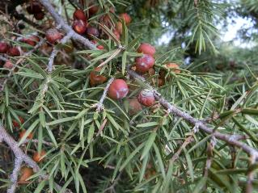  ნაკვეთი 2. 24. Juniperus rufescens
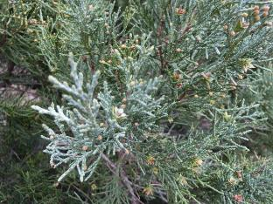  ნაკვეთი 2. 24. Juniperus isophyllus | 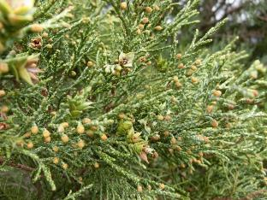  ნაკვეთი 2. 24. Juniperus isophyllus
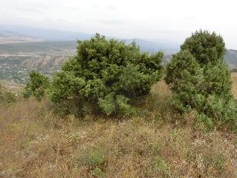  ნაკვეთი 2. 24. ღვიები | 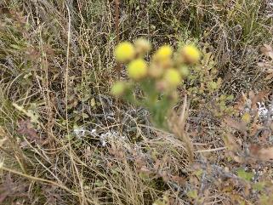  ნაკვეთი 2. 24. Helichrisum polyphyllum
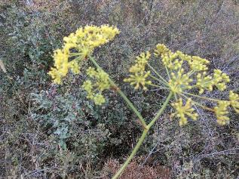  ნაკვეთი 2. 24. Bilacunaria microcarpa | 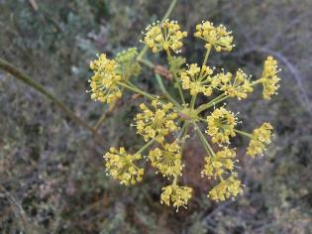  ნაკვეთი 2. 24. Bilacunaria microcarpa
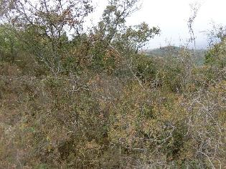  ნაკვეთი 2. 24. ჯაგრცხილნარი | 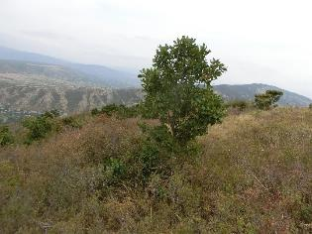  ნაკვეთი 2. 24. Quercus iberica
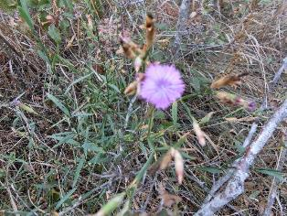  ნაკვეთი 2. 24. Dianthus subulosus | 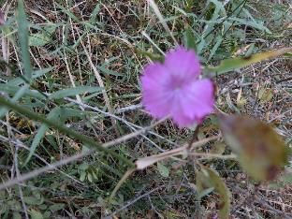  ნაკვეთი 2. 24. Dianthus subulosus
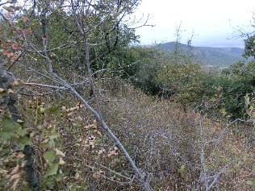  ნაკვეთი 2. 24. ჯაგრცხილნარი | 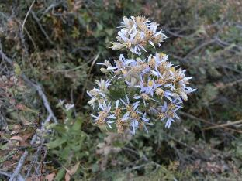  ნაკვეთი 2. 24. Galatella dracunculoides
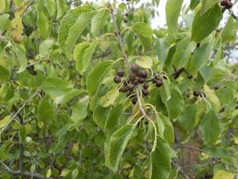  ნაკვეთი 2. 24. Rhamnus cathartica | 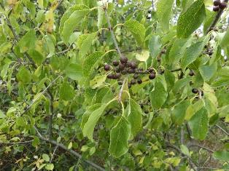  ნაკვეთი 2. 24. Rhamnus cathartica
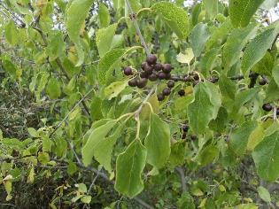  ნაკვეთი 2. 24. Rhamnus cathartica | 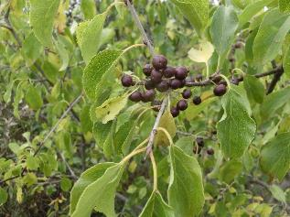  ნაკვეთი 2. 24. Rhamnus cathartica
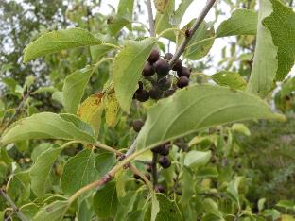  ნაკვეთი 2. 24. Rhamnus cathartica | 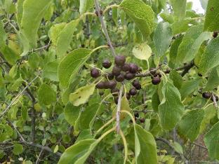  ნაკვეთი 2. 24. Rhamnus cathartica
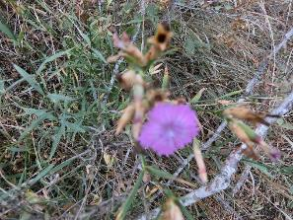  ნაკვეთი 2. 24. Dianthus subulosus | 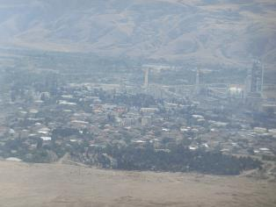  ნაკვეთი 2. 24. ქალაქი კასპი

საქართველოს წითელი ნუსხის, იშვიათი და ენდემური სახეობები, რომლებიც გხვდება საპროექტო დერეფანში
საკვლევ ტერიტორიაზე დაფიქსირდა საქართველოს წითელი ნუსხის 3 სახეობა, 7 კავკასიის ენდემი, 1 საქართველოს ენდემი, 7 კავკასიის სუბენდემი, 2 იშვიათი მცენარე და 1 სახეობა, რომელთა რიცხვი მცირდება და 1 ველური ბუნების ფაუნისა და ფლორის საფრთხეში მყოფი სახეობებით საერთაშორისო ვაჭრობის კონვენციით (CITES 1975; universal) დაცული სახეობა. ესენია:
- Juglans regia-საქართველოს წითელი ნუსხის სახეობა
- Quercus pedunculiflora-საქართველოს წითელი ნუსხის სახეობა
- Ulmus glabra-საქართველოს წითელი ნუსხის სახეობა
- Teucrium nuchense-კავკასიის ენდემი
- Helleborus caucasicus-კავკასიის ენდემი
- Euonymus leiophloea-კავკასიის ენდემი
- Thymus tiflissiensis-კავკასიის ენდემი
- Dianthus subulosus-კავკასიის ენდემი
- Cytisus caucasicus-კავკასიის ენდემი
- Scabiosa georgica-კავკასიის ენდემი
- Psephellus carthalinicus-საქართველოს ენდემი
- Psephellus dealbatus-კავკასიის სუბენდემი მცირე აზიაში (ჩრდილო-აღმოსავლეთი) ირადიაციით
- Ziziphora serpyllacea-კავკასიის სუბენდემი მცირე აზიაში (აღმოსავლეთ ანატოლიაში) ირადიაციით
- Thymus transcaucasicus-კავკასიის სუბენდემი ჩრდილო-აღმოსავლეთ ანატოლიაში და ჩრდილო ირანში ირადიაციით
- Aster ibericus-კავკასიის სუბენდემი აღმოსავლეთ ანატოლიაში ირადიაციით
- Campanula alliariifolia-კავკასიის სუბენდემი ჩრდილო ანატოლიაში ირადიაციით
- Campanula cordifolia-კავკასიის სუბენდემი ჩრდილო ანატოლიაში ირადიაციით
- Lonicera iberica-კავკასიის სუბენდემი აღმოსავლეთ ანატოლიასა და ჩრდილო ირანში ირადიაციით
- Quercus iberica-იშვიათი სახეობა
- Eleagnus angustifolia-იშვიათი სახეობა
- Fraxinus excelsior-სახეობა, რომელთა რიცხვი მცირდება
- Cyclamen vernum- CITES
საპროექტო ტერიტორიაზე არ დაფიქსირდა Paeonia tenuifolia -წვრილფოთოლა იორდასალამი, რომელიც ზურმუხტის დამტკიცებული საიტის - კვერნაკი სტანდარტულ მონაცემთა ფურცელში ფიგურირებს.

ფაუნა
ამ ქვეთავში მოტანილია მოკლე ინფორმაცია ჩატარებული ფაუნისტური კვლევებისა და მათი შედეგების შესახებ. სრულყოფილი ინფორმაცია მოცემულია შესაბამის გზშ-ს ანგარიშსა და დანართებში.

კასპის პროექტის ტერიტორიაზე არსებული ლანდშაფტები (ეკოსისტემები)
ცხოველთა სახეობათა და სახეობათა კომპლექსების გავრცელების არეალი ხშირად ემთხვევა ბიოტოპების ან ლანდშაფტების საზღვრებს. ლანდშაფტები შერეულადაა გაბნეული თითოეული ფიზიკურ-გეოგრაფიული ან ზოოგეოგრაფიული რეგიონის შიგნით. კავკასიის, და კერძოდ საქართველოს, ლანდშაფტების დაყოფის საუკეთესო სისტემები მოყვანილია კეცხოველის (1957 წ., 1973 წ.), გულისაშვილის და სხვ. (1975 წ.), ბერუჩაშვილის და სხვ. (1988 წ.), სოკოლოვის და ტემბოტოვის (1989 წ.) მიერ. პროფესორმა ნ. ბერუჩაშვილმა უზრუნველყო დეტალური ინფორმაცია საქართველოს ტერიტორიაზე გავრცელებული ჰაბიტატის ტიპების შესახებ (იხ. ლანდშაფტური რუკა ქვემოთ, სურათი 5-2-ზე).
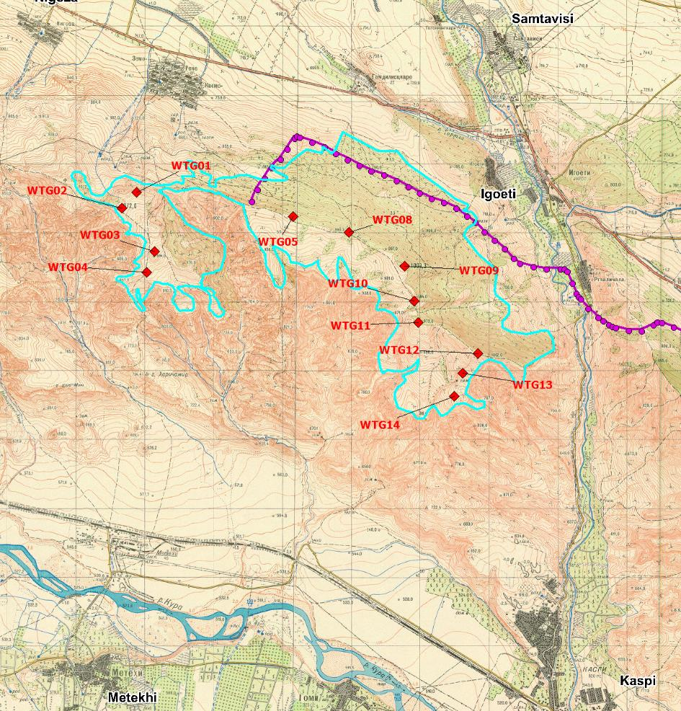
სურათი 5-1 კასპის ქესის პროექტის ზემოქმედების არეალის ფარგლები
(ცისფერი ხაზი – ზემოქმედების არეალის ფარგლები; ნარინჯისფერი რომბები – ტურბინა-გენერატორი; იისფერი ხაზი წრეებით – ეგხ)
ფაქტობრივად, საკვლევ ტერიტორიაში შემავალი ყველა ეკოსისტემა შეიძლება ჩაითვალოს ერთ ძირითად ჰაბიტატად:
- ღია ჰაბიტატი – იშვიათი ბუჩქებით დაფარული ბალახიანი ტერიტორია, ზოგადად, შეესაბამება ლანდშაფტის მე-19 გვარის აღწერილობას (სამხრეთ-აღმოსავლეთ კავკასიური ქვეხმელთაშუა ზღვის (გარდამავალი ზომიერად თერმოფილური ნახევრადტენიანი) მთისწინეთის პეიზაჟებით, ჯაგრცხილას და მუხის ტყეებით, ზოგან იშვიათი ტყით და უროს სტეპებით (Botriochloa sp.)), ხოლო ნაკადულიან ხეობებში და მშრალ ხრამებში წარმოიქმნება მუხისა და ჯაგრცხილა-მუხის ქსეროფილური ტყეები. ქარის ყველა ტურბინა-გენერატორი და მეტეოროლოგიური ანძა მდებარეობს ამ ჰაბიტატში. აქ განთავსდება ეგხ-ის ანძების უმეტესი ნაწილი.
ქედის ჩრდილოეთი ფერდობები დაფარულია 23-ე ლანდშაფტით – აღმოსავლეთ საქართველოს მთიანი და მთისწინეთის ლანდშაფტები უროს (Bothriochloa sp.) და ვაციწვერას (Stipa sp.) სტეპებით, მშრალი ბუჩქნარით (shibliak), ნახევრად ბუჩქნარით (phrygana) და ნახევრად უდაბნოს მცენარეულობით.
51-ე ლანდშაფტის ნაშთები – ჭალის ტყე მდელოებით წარმოდგენილია მტკვრის კალაპოტის გასწვრივ და მდინარე ლეხურას ხეობაში;
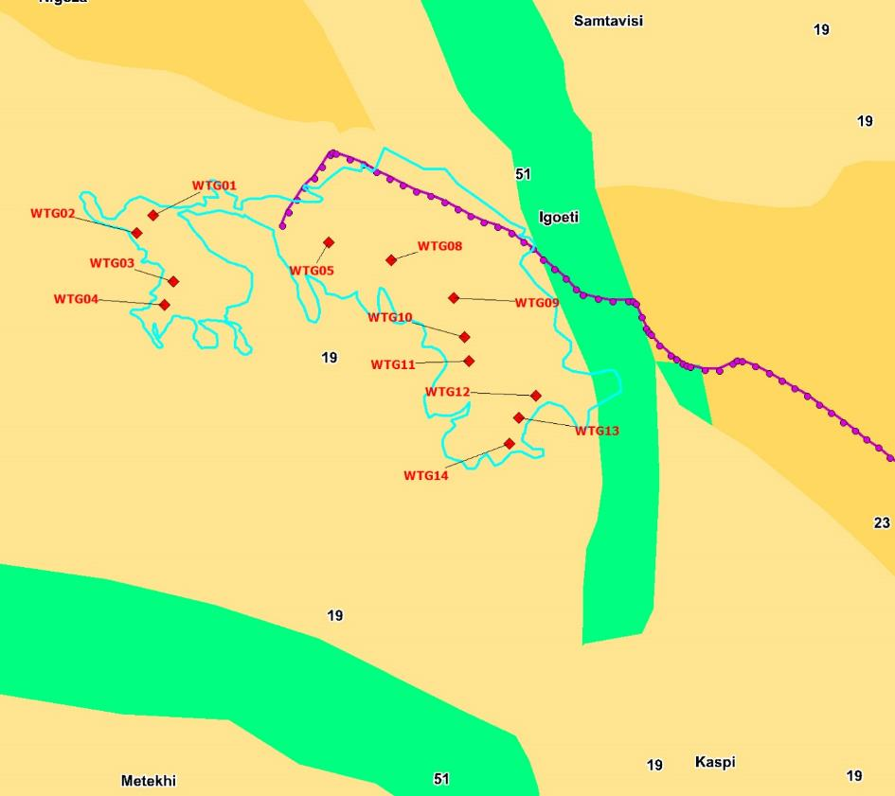
სურათი 5-2 ლანდშაფტები კასპის ქესის საპროექტო არეალში
19 – მთისწინეთი ჯაგრცხილას და მუხის ტყეებით, უროს სტეპებით (Botriochloa sp.); 23 – მთისწინეთი უროს (Bothriochloa sp.) და ვაციწვერას (Stipa sp.) სტეპებით, მშრალი ბუჩქნარით (shibliak), ნახევრად ბუჩქნარით (phrygana); 51 – ჭალის ტყე მდელოებით; წითელი რომბები – ტურბინა-გენერატორები.
მთლიანი ტერიტორია გამოიყენება საძოვრად მსხვილფეხა პირუტყვისა და ცხვრისთვის. ცხვარი ძოვს ღია ადგილებში, ხოლო პირუტყვი – ბალახიან ღია ჰაბიტატებში და ტყის საფარის ქვეშ. შეცვლილია ბუნებრივი მცენარეულობა. ქედის თავზე ბრტყელი ადგილები გამოიყენება სახნავ მიწებად (ხორბალი და მინდვრის ბალახი თივისთვის). მშენებლობის არეალის გარეთ დარჩენილია ნაკლებად სახეცვლილი ჰაბიტატი ციცაბო ფერდობიან ღრმა ხევებში. აქ მობინადრე ცხოველებს მუდმივად დარღვეული აქვთ მყუდროება. ამასთან, ეს საარსებო არეალი ხელს უწყობს ამფიბიების, ქვეწარმავლების, მცირე ზომის ძუძუმწოვრების, ღამურების, აგრეთვე საშუალო და დიდი ძუძუმწოვრების არც ისე მრავალრიცხოვან, თუმცა სტაბილურ პოპულაციებს.
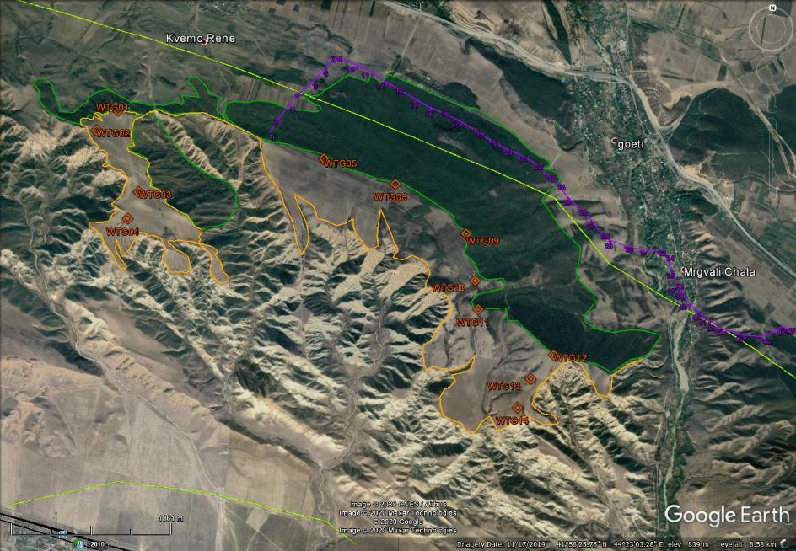
სურათი 5-3 ჰაბიტატები კასპის ქესის პროექტის ზემოქმედების არეალში (დეტალური ხედი)
ღია ნარინჯისფერი ხაზი – ღია ჰაბიტატის საზღვრები; მწვანე ხაზი – ჯაგრცხილას და მუხის ქსეროფილური ბუჩქნარი /ტყე; ნარინჯისფერი რომბები – ტურბინა-გენერატორები; იისფერი ხაზი მცირე წრეებით – ეგხ ანძებით; ყვითელი ხაზი – კვერნაქის ზურმუხტის უბნის საზღვრები.
ფაუნის სტრუქტურის თავისებურებების მიხედვით, სამშენებლო დერეფანში შემავალი ყველა ჰაბიტატი შეიძლება გაერთიანდეს შემდეგ ეკოსისტემურ კომპლექსებში:
ტყიანი ადგილები – ბუჩქნარიანი მთისწინეთი – ჯაგრცხილას და მუხის, ასევე მეჩხერი ტყის უბნები უროს საფარით – მნიშვნელოვანია მობინადრე მობუდარი ფრინველებისა და ძუძუმწოვრებისთვის. ისინი ჰაბიტატების ეკოლოგიური ქსელის ნაწილს შეადგენენ, ხოლო ბილიკები (გზები) აკავშირებს ჰაბიტატებსა და საცხოვრებელ არეალს დიდი და მცირე ძუძუმწოვრებისთვის ხეზე მობინადრე ღამურების ჩათვლით.
მდელოებიანი ეკოსისტემები, რომლებიც გამოიყენება როგორც საძოვრები და სახნავი მიწები, მნიშვნელოვანია გადამფრენი ფრინველების გამოსაკვები ადგილის კუთხით, განსაკუთრებით მაღლა მფრენი მტაცებელი ფრინველებისთვის საშემოდგომო მიგრაციის დროს.
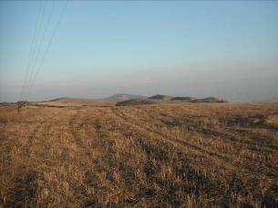  ღია ლანდშაფტი | 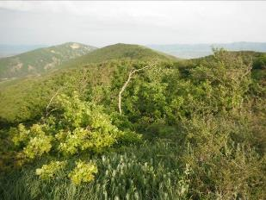  ტყის ნაპირი
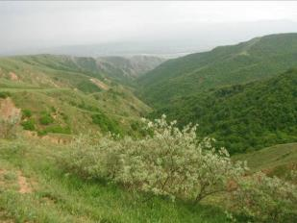  ტყე ხევის მაღალ მონაკვეთზე | 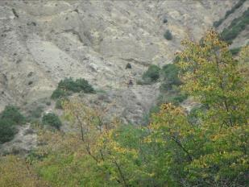  მშრალი ხევის ძირი

კვლევის მიზანი და მეთოდოლოგია
საველე გამოკვლევის მთავარი მიზანია ცხოველების ყოფნის იდენტიფიცირება კასპის ქეს-ის საპროექტო არეალში და პროექტის ზემოქმედების ქვეშ მოქცეული ტერიტორიის ზოოლოგიური მნიშვნელობის დადგენა.
კვლევაში მონაწილეობდნენ შემდეგი ექსპერტები: დოქტორი ალექსანდრე აბულაძე, იოსებ ნატრაძე, დოქტორი ალექსანდრე ბუხნიკაშვილი, ანდრეი კანდაუროვი და გიორგი შეყლაშვილი.
ცხოველებზე დაკვირვების მეთოდები
ამფიბიები და ქვეწარმავლები – წყლის ობიექტების (ჭაობები, ტბა და ნაკადები) ნაპირების ფეხით შემოვლა პროექტის ზემოქმედების ზონაში. პირდაპირი ვიზუალური დაკვირვებები და ზრდასრული ცხოველების დათვლა.
ფრინველები – პირდაპირი ვიზუალური დაკვირვება შემაღლებებზე განლაგებული სადამკვირვებლო წერტილებიდან და მიწისზედა კვლევები ბინოკლების გამოყენებით (12-ჯერ გადიდება). ყველა ჩანაწერი აღირიცხა დაკვირვების დეტალებით (თარიღი, დრო, დასათვალიერებელი ადგილის განლაგება, ამინდი, დაფიქსირებული ინდივიდების და გუნდების რაოდენობა, გამოკვლეული ფრინველების ასაკი (თუ ეს შესაძლებელია), მანძილი დამკვირვებლამდე, ფრენის მიმართულებები და სიმაღლე და ა.შ.). განსაკუთრებული ყურადღება მიექცა დიდი მტაცებელი ფრინველების ბუდეების მოძებნას, რომლებიც მდებარეობს სამშენებლო უბნების სიახლოვეს. ეს მეთოდი დეტალურად აღწერილია დოქტორ ა. აბულაძის მოხსენებებში.
ღამურები – ღამურების ქანდარებად /თავშეფრად (გამოქვაბულები, მოზრდილი ხეები ფუღუროებით და ა.შ.) ვარგისი ყველა ადგილის უშუალო დათვალიერება; ღამურების ულტრაბგერითი დეტექტორებით (Pettersson D-240x) რეგისტრაცია ფეხით შემოვლისას – ლანდშაფტის წრფივი ელემენტების გასწვრივ (კასპის ქეს-ის შიდა საპროექტო გზა, ტყის ბილიკები, ტყის კიდეები და ა.შ.) და წყლის ობიექტებთან. ღამურების დიდი რაოდენობით არსებობა შეიძლება განხილული იქნას ღამურების სეზონურ დაჯგუფებად, როგორიცაა გასამრავლებელი, სამშობიარო ან გამოსაზამთრებელი კოლონიები. დეტალები მოცემულია ი. ნატრაძის მოხსენებაში.
მცირე ძუძუმწოვრები – ელექტროგადამცემი ხაზისა და შიდა გზების სამშენებლო მოედნებზე და სამშენებლო დერეფანში მათი არსებობის ყველა შესაძლო მტკიცებულების დაფიქსირება სხვადასხვა მეთოდების ერთობლიობით: ორმოების დათვლა, ნაკვალევის და ექსკრემენტების დაფიქსირება, ვიზუალური დათვლა ფეხით შემოვლის დროს და ა.შ.
მსხვილი ძუძუმწოვრები – პროექტის ტერიტორიაზე საჭიროა მათი არსებობის ნიშნების (ნაკვალევი, ექსკრემენტები, ფეხით შემოვლისას და შემაღლებებზე მოწყობილი დაკვირვების წერტილიდან დანახული ინდივიდები) აღრიცხვა. აღნიშნულის მიზანია, საკვლევ ტერიტორიაზე მსხვილი ძუძუმწოვრების არსებობის ყველა შესაძლო მტკიცებულების დაფიქსირება, იმის დასადგენად, თუ რამდენად იყენებენ ასეთი ცხოველები პროექტის ტერიტორიას.
კვლევა ჩატარდა დღისით და შებინდებისას; ნებისმიერი მტკიცებულება ჩაიწერა GPS-მ.
საპროექტო ტერიტორია (ქარის ტურბინების და ელექტროგადამცემი ხაზის უბნები) მრავალჯერ იქნა გამოკვლეული 2018-2019 წლების განმავლობაში.
ორნითოლოგიურ ანგარიშს, რომელიც მოამზადა ორნითოლოგმა დოქტორმა ა. აბულაძემ, „საფუძვლად დაედო შედეგები კასპის ქეს-ის პროექტის არეალის ფარგლებში და მიმდებარე ტერიტორიებზე წარმოებული საველე ორნითოლოგიური კვლევებისა, რომლებიც ჩატარდა 2017-2019 წლების შუალედში ყველა სეზონზე 60 კალენდარული / სამუშაო დღის განმავლობაში, აგრეთვე შეგროვებული მონაცემების ანალიზისა. შესაძლებელია დავასკვნათ, რომ: ა) გრძელვადიანი ორნითოლოგიური კვლევების სერია ჩატარდა 2017-2019 წლების შუალედში ყველა სეზონის განმავლობაში ფრინველების გამრავლების პერიოდში, შემოდგომის და გაზაფხულის სეზონური სატრანზიტო მიგრაციის დროს და გამოზამთრებისას; ბ) 56 კალენდარული / სამუშაო დღის განმავლობაში საველე სამუშაოების საერთო ხანგრძლივობა იყო 534 საათი; 2017 წლის შემოდგომაზე – 1 დღე (ნოემბერში დაახლოებით 10 საათი); 2018 წლის გაზაფხულზე – 11 დღე, ხანგრძლივობა 91 საათი და 40 წუთი (მარტი – 2 დღე, აპრილი – 5 დღე, მაისი - 4 დღე); 2018 წლის ზაფხულში – 12 დღე, ხანგრძლივობა 152 საათი და 35 წუთი (ივნისი – 6 დღე, ივლისი – 6 დღე); 2018 წლის შემოდგომაზე – 11 დღე, ხანგრძლივობა 99 საათი და 15 წუთი (სექტემბერი – 4 დღე, ოქტომბერი – 5 დღე, ნოემბერი – 2 დღე); 2018-2019 წლების ზამთარში – 7 დღე, ხანგრძლივობა 41 საათი და 20 წუთი (2018 წლის დეკემბერი – 3 დღე, 2019 წლის თებერვალი – 4 დღე); 2019 წლის გაზაფხულზე – 14 დღე, ხანგრძლივობა დაახლოებით 139 საათი (მარტი – 2 დღე, აპრილი – 5 დღე; მაისი – 7 დღე); 2019 წლის ზაფხულში – 15 დღე, ხანგრძლივობა 151 საათი და 30 წუთი (2019 წლის ივნისი – 5 დღე, 2019 წლის ივლისი – 7 დღე, 2019 წლის აგვისტო – 3 დღე); გ) დაკვირვების მუდმივი წერტილებიდან წარმოებული პირდაპირი ვიზუალური დაკვირვებების საერთო ხანგრძლივობა იყო დაახლოებით 282 საათი. საველე სამუშაოების ჩატარების დროს პირდაპირი ვიზუალური დაკვირვებისთვის შეირჩა ორი დაკვირვების წერტილი (სურათები 2 და 3). ისინი მდებარეობდა კასპის ქეს-ის საპროექტო ტერიტორიის დასავლეთ და აღმოსავლეთ ნაწილებში ხეობების ზედა უბნებში შემდეგ წერტილებში: სწ № 1– N 41.987472'' E44.345868'', სიმაღლე ზღვის დონიდან 1 052 მ, №1 ტურბინა-გენერატორის მახლობლად. სწ №1 ადგილმდებარეობა ნაჩვენებია სურათზე 2 ყვითელი მონიშვნით; სწ №2 – 41.97389”” E044.39455”, სიმაღლე – 984 მ ზღვის დონიდან, №10 ტურბინა-გენერატორის მიმდებარედ. ამ დაკვირვების წერტილის ადგილმდებარეობა ნაჩვენებია სურათში 3 ყვითელი მონიშვნით“ (აბულაძე, 2019 წელი).
ზოოლოგების ჯგუფის მიერ ღამურებზე განხორციელებული დაკვირვება, რომელსაც ხელმძღვანელობდა ი. ნატრაძე (ზოოლოგიის ინსტიტუტი, ილიას სახელმწიფო უნივერსიტეტი), ჩატარდა 2018 წლის ზაფხულ-შემოდგომის განმავლობაში ივლისში (20, 21), აგვისტოში (7, 8), სექტემბერში (12, 13, 22), ოქტომბერში (4, 16) – 12 დღე; აპრილში (10, 23), მაისში (1, 9, 20, 21, 31), ივნისში (17, 21), ივლისში (2, 3, 16, 27, 28), აგვისტოში (8, 16, 18). 2019 წლის 12 მარტიდან 7 ნოემბრის ჩათვლით და 2018 წლის ოქტომბერ-ნოემბერში დამონტაჟდა სამი ღამურების პასიური დეტექტორი, აგრეთვე დამუშავდა აკუსტიკური მონაცემები.
ამ კვლევების შედეგები წარმოდგენილია ი. ნატრაძისა და დოქტორ ა. აბულაძის ანგარიშებში.
ზოგადი ზოოლოგიური საველე კვლევები ჩაატარა ა. კანდაუროვმა და დოქტორმა ა. ბუხნიკაშვილმა 2018 წლის ივლისში (20, 21), აგვისტოში (7, 8), სექტემბერში (22), ოქტომბერში (16), აგრეთვე მარტში (6), აპრილში (10, 23), მაისში (1), ივლისში (28,) აგვისტოში (16).
საველე კვლევების დროს ნანახი იქნა ყველა ტურბინა-გენერატორის დგომის ადგილი. ფეხით განხორციელებული თორმეტი შემოვლა განხორციელდა პროექტის ფარგლებში და მიმდებარე ტერიტორიაზე (საპროექტო ტერიტორიის სამხრეთით მდებარე მშრალ ხეობებში). სამეცნიერო კვლევების დროს გამოკვლეულ იქნა ზოოლოგიური კვლევისთვის წინასწარ შერჩეული ყველა ადგილი. საერთო ჯამში კასპის ქესის პროექტის საკვლევი არეალის 123 დაკვირვების წერტილი დაფიქსირდა GPS-ით და აღიწერა საველე დღიურში.

საველე კვლევების შედეგები
საველე კვლევებისას დაფიქსირდა:
ძუძუმწოვრები
- გელდენშტატის ბიგა (Crocidura gueldenstaedtii) ანუ მცირე კბილთეთრა (Crocidura suaveolens ბუნების დაცვის საერთაშორისო კავშირის წითელ ნუსხაში) დაფიქსირდა სწ №6 (ტურბინა-გენერატორი №1) 8/08/2019;
- კლდის კვერნა (Martes foina) დაფიქსირდა სწ №13 20/07/2018; სწ №8 და №10 23/07/2019;
- მემინდვრიების სოროები (მემინდვრიას სახეობები – ჩვეულებრივი და საზოგადოებრივი) დაფიქსირდა სწ №1 7/06/2018; სწ №2, №5 და №10 6/03/2019;
- შინაური კატა (Felis catus) დაფიქსირდა სწ №8 7/06/2018;
- ტურა (Canis aureus) დაფიქსირდა სწ №1 16/10/2018;
- წითური მელა (Vulpes vulpes) დაფიქსირდა სწ №2 (ტურბინა-გენერატორი №5) 16/10/2018; სწ №5 და №6 6/03/2019; სწ №24 23/04/2019; 3007 28/07/2019;
- მაჩვი (Meles meles) დაფიქსირდა სწ №13 10/04/2019;
- ამიერკავკასიური ზაზუნა (Mesocricetus brandtii) დაფიქსირდა სწ №29 (WTG 02) 1/05/2019;
- რუხი მგლის (Canis lupus) ნაკვალევი და ექსკრემენტები დაფიქსირდა სწ №12 და №2 28/07/2019; სწ №4, სწ №7 და №10 16/08/19;
ფრინველები
აღსანიშნავია, რომ ერთხელ დაფიქსირდა ერთი ფასკუნჯი (Neophron percnopterus) ფრენის დროს სწ №4, სწ №28 1/05/2019. ხოლო მტაცებელი ფრინველები დიდი რაოდენობით, კერძოდ, კაკაჩა (Buteo buteo) და ჩვეულებრივი კირკიტა (Falco tinnunculus), დაფიქსირდნენ პროექტის არეალის ყველა ვაკე უბანზე, ტურბინა-გენერატორების №5, №8, №9 მახლობლად 2018 წლის შემოდგომაზე მემინდვრიებზე ნადირობის დროს. ფრინველთა სხვა სახეობებზე ინფორმაცია იხ. ქვემოთ.
ამფიბიები
მწვანე გომბეშო (Bufotes variabilis) დაფიქსირდა სწ №6 16/08/19.

საველე კვლევის შედეგების შეჯამება
ფრინველები ყველაზე მოწყვლადი ჯგუფია. ფრინველებისთვის სენსიტიური სახეობები და პროექტის შიგნით მდებარე უბნები საველე კვლევების დროს დაადგინა დოქტორმა ა. აბულაძემ. გზშ-ს ანგარიშში შესულია მისი ყველა რეკომენდაცია.
ყველაზე სენსიტიური და ამავე დროს კანონით დაცული, როგორც გადაშენების საფრთხის წინაშე მყოფი სახეობა არის ფასკუნჯი (Neophron percnopterus). ეს სახეობა შეყვანილია საქართველოს წითელ ნუსხაში (2006 წელი) როგორც მოწყვლადი, ხოლო წითელ წიგნში – როგორც გადაშენების საფრთხის შემცველი. ამ სახეობის ბუდობის ადგილები ცნობილია 70-იანი წლებიდან (აბულაძე, 2003 წ.). იგი მდებარეობს პროექტის არეალის სამხრეთით ხევში, №4 ტურბინა-გენერატორიდან დაახლოებით 2-3 კილომეტრში. ზოოლოგების ჯგუფმა (ა. კანდაუროვი) №4 ტურბინა-გენერატორის უბანზე დაკვირვებებისას ორჯერ დააფიქსირა ფასკუნჯი მახლობელ ტერიტორიაზე: ერთხელ ფრენის დროს 2019 წლის 1 მაისს, აგრეთვე კლდეზე მჯდარი 2018 წლის 28 სექტემბერს. ორნითოლოგმა დოქტორმა ა. აბულაძემ რამდენჯერმე დააფიქსირა იგი.
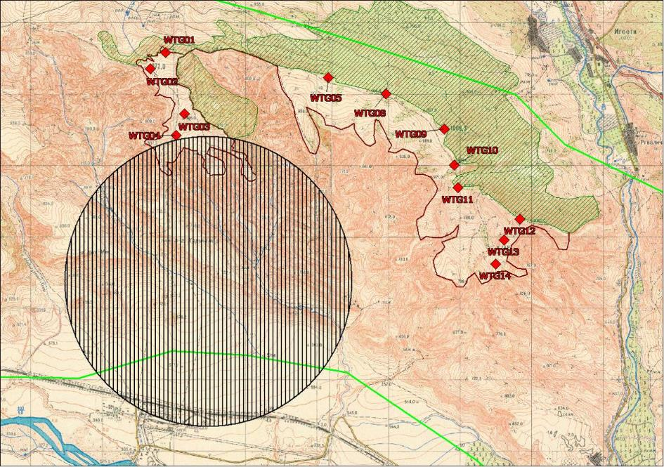
სურათი 5-4 ფასკუნჯის ბუდობის ადგილის განთავსება №4 ტურბინა-გენერატორთან
წრე შავი ვერტიკალური შტრიხებით – ფასკუნჯის ბუდობის ადგილი. წრის რადიუსი არის 2 კმ. მწვანე დაშტრიხული ტერიტორია – ტყე და ბუჩქები; ყავისფერი ხაზი – საზღვარი ღია ბრტყელ მდელოსა და ხევების უსწორმასწორო რელიეფს შორის; ღია მწვანე ხაზი – ზურმუხტის უბნის საზღვრები; ნარინჯისფერი რომბები – ტურბინა-გენერატორები.
ცხოველების შემდეგი ყველაზე მგრძნობიარე ჯგუფი არის ღამურები (ხელფრთიანები). საპროექტო არეალში მათი პოპულაციის მონიტორინგი და კვლევა განხორციელდა 2018 წლის ივლისიდან 2019 წლის ბოლომდე. ამ კვლევას ახორციელებდა ი. ნატრაძე ილიას სახელმწიფო უნივერსიტეტის ზოოლოგიის ინსტიტუტიდან. ყველა რეკომენდაცია, რომელიც შემუშავდა წლის ბოლოს, შესულია გზშ-ს ანგარიშში. ამ დაკვირვების დროს დაფიქსირდა ღამურების მაღალი აქტივობის (დროებითი თავმოყრა) მხოლოდ ორი ადგილი. ქვემოთ მოცემულ რუკაზე ეს ადგილები აღინიშნება ვერტიკალური შავი შტრიხიანი ოვალებით. თავმოყრა აღმოსავლეთში დაფიქსირდა 08/07/2018 და 20/05/2019, დასავლეთში – 21/05/2019. ორივე ადგილი მდებარეობს ტყის საზღვარზე. საპროექტო არეალის დანარჩენ ნაწილს ღამურები დაბალი ინტენსივობით იყენებენ გამოსაკვებ ტერიტორიად.
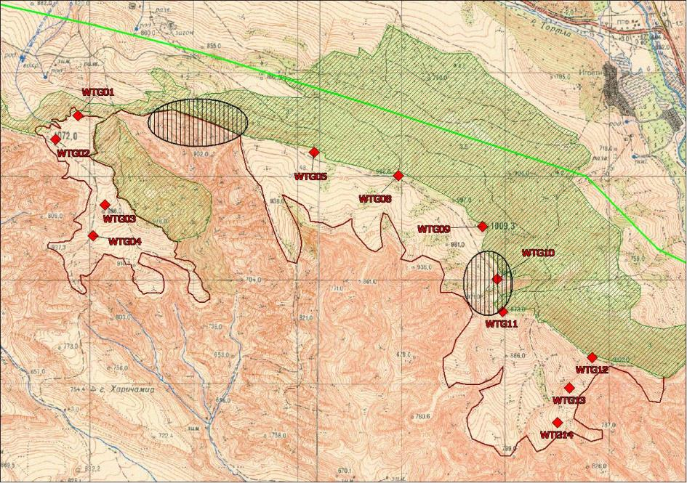
სურათი 5-5 ღამურების გაერთიანებები, რომლებიც დაფიქსირდა საველე კვლევების დროს (ი. ნატრაძე, 2019 წელი)
წრე ვერტიკალური შავი შტრიხებით – ღამურების შედარებით მაღალი აქტივობის ადგილები; მწვანე დაშტრიხული ტერიტორია – ტყე და ბუჩქები; ყავისფერი ხაზი – საზღვარი ღია ბრტყელ მდელოსა და ხევების უსწორმასწორო რელიეფს შორის; ღია მწვანე ხაზი – ზურმუხტის უბნის საზღვრები; ნარინჯისფერი რომბები – ტურბინა-გენერატორები.

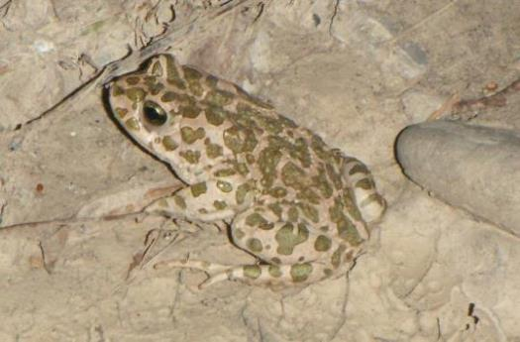  მწვანე გომბეშო | 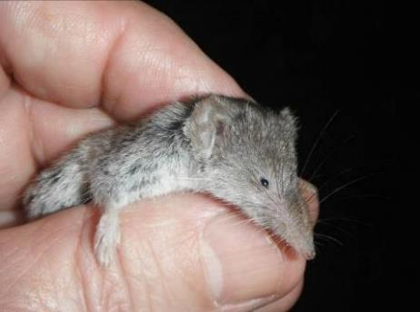  გრძელკუდა კბილთეთრა
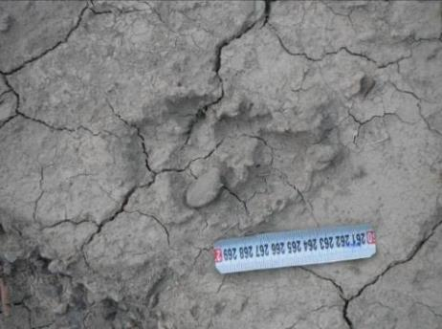  მგლის ნაკვალევი | 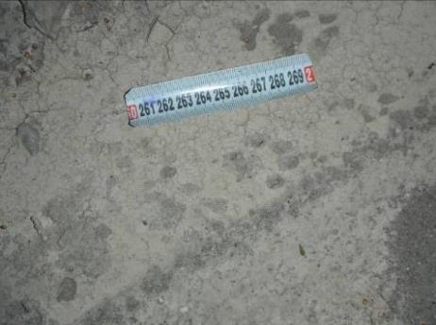  მელას ნაკვალევი

ორნითოლოგიური კვლევების შედეგების საფუძველზე გაკეთდა შემდეგი ძირითადი დასკვნები:
- კასპის ქეს-ის პროექტის ტერიტორია და მისი შემოგარენი ფრინველების სახეობრივი შემადგენლობის, მათ მიერ შერჩეული ჰაბიტატების, ფრინველთა რიცხოვნების ან სიმჭიდროვის თვალსაზრისით ერთმანეთისაგან მნიშვნელოვნად არ განსხვავდება;
- 2018-2019 წლებში არ დაფიქსირებულა იმ სახეობების ტერიტორიული გადანაწილების, შერჩეული ჰაბიტატების, რიცხოვნების, სიმჭიდროვისა და ქცევის მეტ-ნაკლებად შესამჩნევი ცვლილება, რომლებიც საკვლევ ტერიტორიაზე მრავლდებიან, მათ შორის არც იმ სახეობების, რომლებიც აქ მთელი წლის განმავლობაში ბინადრობენ და არც გადამფრენი ფრინველების, რომლებიც აქ მრავლდებიან;
- განხილული ტერიტორია კავკასიის ენდემებით მდიდარი ორი ადგილის საზღვრებს მიღმა მდებარეობს. ფრინველთა ენდემური სახეობები აქ აღრიცხული არ არის;
- საკვლევი ტერიტორია ტიპურ ანთროპოგენულ ლანდშაფტშია განლაგებული. საკვლევ ტერიტორიაზე არსებული ჰაბიტატები, როგორც წესი, წარმოადგენს ტიპურ მეორად ტყეებსა და მდელოებს, რომლებმაც რამდენიმე საუკუნის წინათ განიცადეს სახეცვლილება.
- აქ არ გხვდება დაცული ტერიტორიები, როგორიცაა ეროვნული პარკი, ნაკრძალი, აღკვეთილი, ბუნების ძეგლი, დაცული ლანდშაფტი და სხვა (https://apa.gov.ge/en/). მეორე მხრივ კი, კასპის ქეს-ის პროექტის ტერიტორია მდებარეობს ადგილას, რომელსაც მინიჭებული აქვს სტატუსი: „მნიშვნელოვანი ორნითოლოგიური ადგილსამყოფელი - კვერნაქის ქედი GE020" (სურათი 5-6). ამას გარდა, საკვლევი ტერიტორია ზურმუხტის დამტკიცებული უბანია (კვერნაკი - GE0000046);
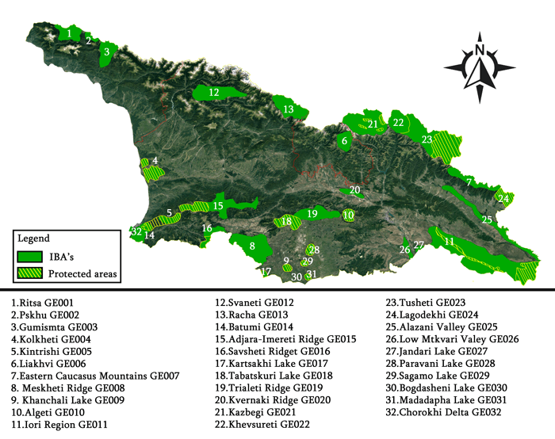
სურათი 5-6 მნიშვნელოვანი ორნითოლოგიური ადგილსამყოფელები საქართველოში
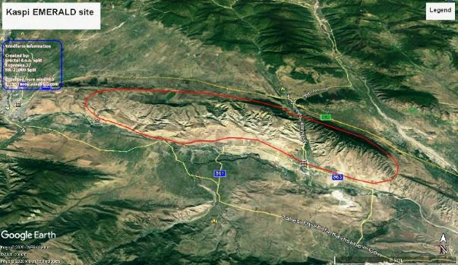
სურათი 5-7 ზურმუხტის უბანი „კვერნაკი“ (საზღვარი - წითელი წირი)
- ორნითოლოგიური თვალსაზრისით საკვლევი ტერიტორიის მნიშვნელოვნება „საშუალოა“. კასპის ქეს-ის ტერიტორიაზე მობუდარი და მოზამთრე ორნითოფაუნა შეიძლება ღარიბად ჩაითვალოს, რადგანაც იგი ძირითადად ფრინველების ფართოდ გავრცელებული, საკმაოდ ჩვეულებრივი და მრავალრიცხოვანი სახეობებითაა წარმოდგენილი, რომლებიც საქართველოს მოცემული რეგიონის - შიდა ქართლის - ფაუნის ტიპური ელემენტები არიან. აღნიშნული განსაკუთრებით მართებულია მობუდარი ფრინველების შემთხვევაში, რომლებიც ფართოდ გავრცელებულ და ჩვეულებრივ სახეობებს მიეკუთვნებიან;
- მობუდარი, გადამფრენი და მოზამთრე ფრინველების სახეობებიდან საკვლევ ტერიტორიაზე გაბატონებულ სისტემატიკურ ჯგუფებს წარმოადგენს მცირე ზომის ბეღურასნაირები. აქ შეიძლება აღირიცხოს საქართველოს წითელი ნუსხის (2006წ.) ზოგიერთი სახეობის ფრინველი, თუმცა, როგორც წესი, ხანმოკლე დროით, ძირითადად სეზონური გავლით გადაფრენის დროს და ისიც ძალიან მცირე რაოდენობით;
- მთელი წლის განმავლობაში მობინადრე და ზაფხულში მობუდარი გადამფრენი ფრინველებისათვის, ასევე იმ არამობუდარი სახეობებისათვის, რომლებიც აქ წლის ნებისმიერ დროს შემოდიან და ზაფხულის არამობუდარი ვიზიტორებისთვის მეტ-ნაკლებად მნიშვნელოვანი ჰაბიტატებია საკვლევი ტერიტორიის სამხრეთით მდებარე ქარაფები და კლდეები, ასევე კვერნაქის ქედის სამხრეთ მაკროფერდობებზე ფოთლოვანი ტყეებით დაფარული ნაკვეთები. საკვლევი ტერიტორიის ზედა ნაწილში, წყალგამყოფი ხაზის გასწვრივ მდებარე გაშლილი ჰაბიტატები მტაცებელი სახეობების საკვებ ჰაბიტატებად უნდა იქნას მიჩნეული;
- კასპის ქეს-ის პროექტის ტერიტორია არ ხვდება შორ მანძილზე გადამფრენი მტაცებელი ფრინველების ძირითად სამიგრაციო დერეფნებში და „ძაბრებში“, როგორიცაა: შავი ზღვის აღმოსავლეთ სანაპიროზე გამავალი სამიგრაციო მარშრუტი, შავი ზღვის აუზის ზოგიერთი დიდი მდინარის ხეობა და აღმოსავლეთ საქართველოს, ანუ კასპიის ზღვის აუზის დიდი მდინარეების ჭალები. მეორე მხრივ კი, საკვლევი ტერიტორია მდებარეობს მეორადი სამიგრაციო მარშრუტის მახლობლად, რომელიც მდ. მტკვრის ჭალაში, კვერნაქის ქედის სამხრეთ მაკროფერდობზე და თრიალეთის ქედის ჩრდილოეთ მაკროფერდობზე გადის. ამას გარდა, საკვლევი ტერიტორიის ზედა სარტყელში მდებარე გაშლილ და ნაწილობრივ გაშლილ ჰაბიტატებს (მინდვრებს, საძოვრებს, უხეო მცირე დახრილობის ფერდობებს) გადამფრენი მტაცებლების ზოგიერთი სახეობა (ძელქორები, კაკაჩები, ქორი/ქორცქვიტა) და სხვა ფრინველები შესაჩერებლად, ასევე წვრილ მღრღნელებზე, წვრილ ბეღურასნაირ ფრინველებზე და სხვა მსხვერპლზე სანადიროდ იყენებენ.
ხელფრთიანები
არსებული ლიტერატურული მონაცემებისა და ჰაბიტატების გათვალისწინებით, საკვლევ ტერიტორიაზე და მის მიმდებარედ, წლის სხვადასხვა სეზონზე, შესაძლებელია შევხვდეთ ხელფრთიანთა შემდეგ სახეობებს:
ცხრილი 5-1 საკვლევ ტერიტორიაზე და მის შემოგარენში წარმოდგენილი ღამურას სახეობები
# | სახეობა ქართულად | სახეობა ლათინურად | სტატუსი
 | დიდი ცხვირნალა | Rhinolophus ferrumequinum
 | მცირე ცხვირნალა | Rhinolophus hipposideros
 | სამხრეთული ცხვირნალა | Rhinolophus euryale | GRL
 | მეჰელის ცხვირნალა | Rhinolophus mehelyi | GRL
 | ყურწვეტა მღამიობი | Myotis blythii
 | ულვაშა მღამიობი | Myotis mystacinus
 | ბრანდტის მღამიობი | Myotis brandtii
 | ოქროსფერი მღამიობი | Myotis davidii
 | სამფერი მღამიობი | Myotis emarginatus
 | ნატერერის/ტყის მღამიობი | Myotis nattereri
 | ჯუჯა ღამორი | Pipistrellus pipistrellus
 | პაწია ღამორი | Pipistrellus pygmaeus
 | ტყის/ნათუსის ღამორი | Pipistrellus nathusii
 | ხმელთაშუაზღვის ღამორი | Pipistrellus kuhlii
 | სავის ღამორი | Hypsugo savii
 | ევროპული მაჩქათელა | Barbastella barbastellus | GRL
 | წითური მეღამურა | Nyctalus noctula
 | მცირე მეღამურა | Nyctalus leisleri
 | გიგანტური მეღამურა | Nyctalus lasiopterus | IUCN
 | ჩვეულებრივი ღამურა | Vespertilio murinus
 | ჩვეულებრივი მეგვიანე | Eptesicus serotinus
 | რუხი ყურა | Plecotus auritus
 | კავკასიური ყურა | Plecotus macrobullaris
 | ჩვეულებრივი ფრთაგრძელი | Miniopterus schreibersii
საველე კვლევებისას დაფიქსირდა მინიმუმ 11 სახეობის ხელფრთიანი, რომელთაგანაც ხელის დეტექტორით დაფიქსირდა რვა სახეობის და/ან გვარის ხელფრთიანი, პასიური დეტექტორით 10 სახეობის და/ან გვარის ხელფრთიანი, ხოლო ბადით კი ხუთი სახეობის ხელფრთიანი.
ცხრილი 5-2 საველე კვლევებისას აღრიცხული ხელფრთიანები
# | სახეობა ქართულად | სახეობა ლათინურად | სტატუსი | ხელის დეტექტორით | სტატიკური დეტექტორით | ბადით | 2018 | 2019
 | დიდი ცხვირნალა | Rhinolophus ferrumequinum |  | + |  | + | + | +
 | მღამიობი | Myotis sp |  | + | + |  | + | +
 | მეღამურა | Nyctalus sp |  | + | + |  | + | +
 | გიგანტური მეღამურა | Nyctalus lasiopterus | ბუნების დაცვის მსოფლიო კავშირის წითელი ნუსხა |  | + |  | + | +
 | მცირე მეღამურა | Nyctalus leisleri |  |  | + |  | + | +
 | წითური მეღამურა | Nyctalus noctula |  |  | + |  | + | +
 | ჩვეულებრივი მეგვიანე | Eptesicus serotinus |  | + | + | + | + | +
 | ჯუჯა ღამორი | Pipistrellus pipistrellus |  | + | + | + | + | +
 | პაწია ღამორი | Pipistrellus pygmaeus |  |  | + |  | + | +
 | ხმელთაშუაზღვის ღამორი | Pipistrellus kuhlii |  | + |  | + | + | +
 | ნათუსის/ ხმელთაშუაზღვის ღამორი | Pipistrellus nathusii/ kuhlii |  |  | + |  | + | +
 | სავის ღამორი | Hypsugo savii |  | + |  |  | + | +
 | ყურწვეტა მღამიობი | Myotis blythii |  |  |  | + | + | +
 | ჩვეულებრივი ღამურა | Vespertilio murinus |  |  | + |  | + | +
 | ხელფრთიანი |  |  | + |  |  |  | +
ზოგადად კვლევის შედეგების მონაცემებიდან ჩანს (დეტალური ინფორმაცია მოცემულია შესაბამის გზშ-ს ანგარიშსა და დანართებში), რომ ზოგადად საპროექტო ტერიტორიაზე ხელფრთიანთა აქტივობა, იშვიათი გამონაკლისი ღამეების გარდა, დაბალია. მარშრუტების დროსაც ხელფრთიანთა აქტივობა დაბალია. იყო მარშრუტები, როდესაც ხელფრთიანთა ხმები საერთოდ არ ფიქსირდებოდა.

პროექტის ტერიტორიაზე არსებული ცხოველთა სახეობები
ქვემოთ მოცემულია საპრეოქტო ტერიტორიაზე ცხოველების შესახებ შეჯამებული ინფორმაცია. დეტალური ინფორმაცია იხ. შესაბამის გზშ-ს ანგარიშსა და დანართებში.

პროექტის ტერიტორიის ფარგლებში ყველა სახეობა ფასდება ადგილზე ყოფნის სტატუსის კატეგორიების მიხედვით.
ფრინველთა სახეობების სტატუსის კლასიფიკაციისთვის შეირჩა შემდეგი (ერთი ან მეტი) კატეგორიები, რაც გვხვდება შესასწავლი ტერიტორიის ფარგლებში:
ა) YRR – მთელი წლის განმავლობაში მობინადრე, მობუდარი სახეობები, რომლებიც ადგილზე წარმოდგენილია წელიწადის ყველა დროის განმავლობაში;
ბ) YRV – ვიზიტორი მთელი წლის განმავლობაში, არამობუდარი ფრინველი ან ძუძუმწოვარი, რომელიც ადგილზე წარმოდგენილია წელიწადის ყველა დროის განმავლობაში;
გ) SB – ზაფხულის განმავლობაში გამრავლებაში მონაწილე ან მობუდარი სახეობა, რომელიც ადგილზე წარმოდგენილია გამრავლების სეზონზე და არ იმყოფება გამრავლების პერიოდის გავლის შემდეგ;
დ) WV – ზამთრის ვიზიტორი, რომელიც ადგილზე იმყოფება ზამთარში, გვიან შემოდგომაზე და ადრეულ გაზაფხულზე;
ე) PM – გავლით გადამფრენი, ანუ გამვლელი ვიზიტორი. ფრინველის ან ღამურას ეს სახეობები რეგულარულად გვხვდება სეზონური გადაფრენისას, წარმოდგენილია ძირითადად შემოდგომასა და გაზაფხულზე;
ვ) OV – შემთხვევითი ვიზიტორი (ან მოხეტიალე სახეობა) დაფიქსირებული მხოლოდ რამდენჯერმე; გაუთვალისწინებელია, რადგან მისი გავრცელების ჩვეული დიაპაზონი ძალიან დაშორებულია საპროექტო ტერიტორიიდან.

ცხრილი 5-3 საპროექტო არეალის ძუძუმწოვრები
საქართველოს წითელი ნუსხის და IUCN წითელი წიგნის კატეგორიები: NT – მოწყვლად მდგომარეობასთან ახლო, VU – მოწყვლადი, EN – გადაშენების საფრთხის წინაშე მყოფი, CR – სრული გადაშენების პირას მყოფი; სტატუსი ტერიტორიაზე: YRR – მთელი წლის განმავლობაში მობინადრე, SB – ზაფხულის განმავლობაში მობუდარი სახეობა, PM – გავლით გადამფრენი, ანუ გამვლელი ვიზიტორი, YRV – ვიზიტორი მთელი წლის განმავლობაში, OV – შემთხვევითი ვიზიტორი, H – სახეობის ბინადრობის დიაპაზონი პროექტის ზემოქმედების არეალში, F – გამოსაკვები ადგილი; ინფორმაციის წყარო და ადგილზე არსებობის დადასტურება – DO – საველე კვლევების დროს უშუალო დაკვირვება, PD – ჩაწერილია ღამურების პასიური / სტატიკური დეტექტორების მიერ, T – საველე კვლევების დროს შემჩნეული ნაკვალევი, L – აღნიშნულია სამეცნიერო ლიტერატურაში, I – კოლეგებისა და ადგილობრივების ინტერვიუირების შედეგად მიღებული მონაცემები, E – მოსალოდნელია ადგილზე არსებობა პუბლიკაციებიდან ცნობილი სახეობების ჰაბიტატის მოთხოვნების გათვალისწინებით.
 | ოჯახი | გვარი | ლათინური დასახელება | ქართული დასახელება | ინგლისური დასახელება | საქართველოს წითელი ნუსხა | კავკასიის ენდემი | IUCN წითელი წიგნი | ბერნის კონვენცია | ბონის კონვენციის დანართი | ტყე | ღია ბალახიანი ჰაბიტატი | საპროექტო არეალი (კლდე და ნაკაფი) | ინფორმაციის წყარო და ადგილზე არსებობის დადასტურება
 | Erinaceomorpha |  |  | ზღარბისებრნი
 | Erinaceidae | Erinaceus | Erinaceus concolor | აღმოსავლეთევროპული ზღარბი | Southern White-breasted Hedgehog |  |  | LC | III |  | H, F | H, F | H, F | L, T
 | Soricomorpha |  |  | ბიგასებრნი
 | Soricidae | Crocidura | Crocidura gueldenstaedtii | გრძელკუდა კბილთეთრა | Gueldenstaedt'sShrew |  |  | ? | III |  | H, F | H, F | H, F | L
 |  |  | Crocidura leucodon | თეთრმუცელა კბილთეთრა | Bicoloured White-toothed Shrew |  |  | LC | III |  | H, F | H, F | H, F | DO, L
 | Chiroptera |  |  | ხელფრთიანები
 | Rhinolophidae | Rhinolophus | Rhinolophus euryale | სამხრეთული ცხვირნალა | Mediterranean Horseshoe Bat | VU |  | NT |  | EUROBATS | H, F | F | H, F | L
 |  |  | Rhinolophus ferrumequinum | დიდი ცხვირნალა | Greater Horseshoe Bat |  |  | LC |  | EUROBATS | H, F | F | H, F | DO, L
 |  |  | Rhinolophus hipposideros | მცირე ცხვირნალა | Lesser Horseshoe Bat |  |  | LC | II, IV | EUROBATS | H, F | F | H, F | L
 |  |  | Rhinolophus mehelyi | მეჰელის ცხვირნალა | Mehely's Horseshoe Bat | VU |  | VU | II | EUROBATS | H, F | F | H, F | L
 | Miniopteridae | Miniopterus | Miniopterus schreibersii | ჩვეულებრივი ფრთაგრძელი | Schreiber's Long-fingered Bat |  |  | NT | II | EUROBATS | H,F | F | H,F | L
 | Vespertilionidae | Barbastella | Barbastella barbastellus | ევროპული მაჩქათელა | Western Barbastelle | VU |  | NT |  | EUROBATS | H,F | F | H,F | PD,,L
 |  | Eptesicus | Eptesicus serotinus | ჩვეულებრივი მეგვიანე | Serotine |  |  | LC | II | EUROBATS | H,F | F | H,F | DO, ,L
 |  | Hypsugo | Hypsugo savii | სავის ღამორი | Savi’s Pipistrelle |  |  | LC | II | EUROBATS | H?,,F | F | H,F | PD, L
 |  | Myotis | Myotis blythii | ყურწვეტა მღამიობი | lesser mouse-eared bat |  |  | LC | II | EUROBATS | H,F | HF | H,F | DO, L
 |  |  | Myotis brandtii | ბრანდტის მღამიობი | Brandt’s Myotis |  |  | LC | II | EUROBATS | H,F | F | ,F | L
 |  |  | Myotis davidii | ველის მღამიობი | Steppe Whiskered Bat |  |  |  |  | EUROBATS | H,F |  | ,F | L
 |  |  | Myotis emarginatus | სამფერი მღამიობი | Geoffroy's Myotis |  |  | LC | II | EUROBATS | H,F | F | H,F | DO, PD, L
 |  |  | Myotis mystacinus | ულვაშა მღამიობი | Whiskered Myotis |  |  | LC | II | EUROBATS | H,F | F | F | L
 |  |  | Myotis nattereri | ნატრერის მღამიობი | Natterer’s Bat |  |  | LC | II | EUROBATS | H,F | F | H,F | L
 |  | Nyctalus | Nyctalus leisleri | მცირე მეღამურა | Lesser Noctule |  |  | LC | II | EUROBATS | H?,F | F | F | PD, L
 |  |  | Nyctalus noctula | წითური მეღამურა | Noctule |  |  | LC | II | EUROBATS | H,F | F | ,F | PD, L
 |  |  | Nyctalus lasiopterus | გიგანტური მეღამურა | Giant Noctule, Greater Noctule Bat |  |  | NT | II | EUROBATS | H,F | F | F | PD, L
 |  | Pipistrellus | Pipistrellus nathusii | ტყის ღამორი | Nathusius’ Pipistrelle |  |  | LC | II | EUROBATS | H,F | H,F | ,H, F | L
 |  |  | Pipistrellus kuhlii | ხმელთაშუაზღვის ღამორი | Kuhl’s Pipistrelle |  |  | LC | II | EUROBATS | F | F | H,F | DO, PD, L
 |  |  | Pipistrellus pipistrellus | ჯუჯა ღამორი | Common Pipistrelle |  |  | LC | III | EUROBATS | H,F | H,F | H,F | DO, PD, L
 |  |  | Pipistrellus pygmaeus | პაწია ღამორი | Pygmy Pipistrelle, Soprano Pipistrelle |  |  | LC | II | EUROBATS | H,F | H,F | H,F | DO, PD, L
 |  | Plecotus | Plecotus macrobullaris | კავკასიური ყურა | Mountain Long-eared Bat |  |  | LC | II | EUROBATS | H,F |  | H,F | DO, PD, L
 |  |  | Plecotus auritus | რუხი ყურა | Brown Long-eared Bat |  |  | LC | II | EUROBATS | H,F |  | H,F | L
 |  | Vespertilio | Vespertilio murinus | ჩვეულებრივი ღამურა | Particoloured Bat |  |  | LC | II | EUROBATS | H?F | F | H?,F | PD, L
 | Lagomorpha |  |  | კურდღლისებრნი
 | Leporidae | Lepus | Lepus europaeus | ევროპული კურდღელი | European Brown Hare |  |  | LC | III |  | H,F | H,F | H,F | I, L
 | Rodentia |  |  | მღრღნელები |  |  |  |  |  |  |  |  |  | L
 | Gliridae | Dryomys | Dryomys nitedula | ტყის ძილგუდა | Forest Dormouse |  |  | LC | III |  | H,F | H,F | H,F | L
 | Muridae | Microtus | Microtus arvalis | ჩვეულებრივი მემინდვრია | Common Vole |  |  | LC |  |  |  | H,F | H,F | DO, L
 |  |  | Microtus socialis | საზოგადოებრივი მემინდვრია | Social Vole |  |  | LC |  |  |  | H,F |  | L
 |  | Mesocricetus | Mesocricetus brandti | ამიერკავკასიური ზაზუნა | Brandt's Hamster | VU |  | NT |  |  |  | H,F
 |  | Cricetulus | Cricetulus migratorius | ნაცრისფერი ზაზუნელა | Grey Dwarf Hamster | VU |  | LC |  |  |  | H,F | H,F | L
 |  | Mus | Mus musculus | სახლის თაგვი | House Mouse |  |  | LC |  |  |  | H,F |  | L
 |  |  | Mus macedonicus | ველის თაგვი | Macedonian Mouse |  |  | LC |  |  |  | H,F
 |  | Sylvaemus | Sylvaemus witherby | კავკასიური ტყის თაგვი | Steppe mouse |  | Yes | LC |  |  | H,F | H,F | H,F | L
 |  |  | Sylvaemus uralensis | მცირე ტყის თაგვი | Little mouse |  |  | LC |  |  | H,F | H,F | H,F | L
 |  |  | Sylvaemus ponticus | პონტოს ტყის თაგვი | Pontic mouse |  |  | LC |  |  | H,F |  |  | L
 | Carnivora |  |  | მტაცებლები
 | Canidae | Canis | Canis lupus | რუხი მგელი | Grey Wolf |  |  | LC | II |  | H,F | F | F | I, L
 |  |  | Canis aureus | ტურა | Golden Jackal |  |  | LC |  |  | H,F | H,F | H,F | DO, L
 |  | Vulpes | Vulpes vulpes | წითური მელა | Red Fox |  |  | LC |  |  | H,F | H,F | H,F | T, L
 | Mustelidae | Martes | Martes foina | კლდის კვერნა | Stone Marten, Beech Marten |  |  | LC | III |  | H,F |  | H,F | T, L
 |  | Meles | Meles meles | მაჩვი | Eurasian Badger |  |  | LC | III |  | H,F | F | H,F | I, L
 |  | Mustela | Mustela nivalis | დედოფალა | Least Weasel |  |  | LC | III |  | H,F | H,F | H,F | L
ცხრილი 5-4 საპროექტო არეალის ფრინველები
# | ოჯახი | გვარი | ლათინური დასახელება | ქართული დასახელება | ინგლისური დასახელება | საქართველოს წითელი ნუსხა | IUCN წითელი წიგნი | ბერნის კონვენცია | ბონის დანართი | არსებობის სტატუსი | ტყე | ღია ბალახიანი ჰაბიტატი | საპროექტო არეალი (კლდე და ნაკაფი) | ინფორმაციის წყარო და ადგილზე არსებობის დადასტურება
 | Galliformes |  |  | ქათმისებრნი
 | Phasianidae | Coturnix | Coturnix coturnix | მწყერი | Common Quail |  | LC | III | II | SB, PM |  | SB, PM | SB, PM | DO, L
 |  | Alectoris | Alectoris chukar | კაკაბი | Chukar |  | LC | II |  | YRR |  | YRR | YRR | DO, L
 | Accipitriformes |  |  | ქორისებქრნი
 | Accipitridae | Neophron | Neophron percnopterus | ფასკუნჯი | Egyptian Vulture | VU | EN | II | I | OV, PM |  | OV, PM | OV, PM | DO, L
 |  | Pernis | Pernis apivorus | ბოლოკარკაზი | European Honey-buzzard |  | LC | II | II | PM | PM | PM | PM | DO, L
 |  | Aegypius | Aegypius monachus | სვავი | Cinereous Vulture | EN | NT | II | II | OV |  | OV | OV | L
 |  | Gyps | Gyps fulvus | ორბი | Eurasian Griffon | VU | LC | II | II | OV |  | OV | OV | DO, L
 |  | Circaetus | Circaetus gallicus | გველიჭამია არწივი (ძერაბოტი) | Short-toed Snake-eagle |  | LC | II |  | PM | PM | PM | PM | DO, L
 |  | Clanga | Clanga pomarina (Aquila pomarina) | მცირე არწივი | Lesser Spotted Eagle |  | LC | II | II | PM | PM | PM | PM | DO, L
 |  |  | Clanga clanga (Aquila clanga) | მყივანი არწივი | Greater Spotted Eagle | VU | VU | II | I | PM | PM | PM | PM | L
 |  | Hieraaetus | Hieraaetus pennatus | ჩია არწივი | Booted Eagle |  | LC | II |  | PM |  | PM | PM | DO, L
 |  | Aquila | Aquila nipalensis | ველის არწივი | Steppe Eagle |  | LC | II | II | OV |  | OV | OV | L
 |  |  | Aquila heliaca | ბეგობის არწივი | Imperial Eagle | VU | VU | II | I | OV |  | OV | OV | L
 |  | Circus | Circus aeruginosus | ჭაობის ბოლობეჭედა | Western Marsh-harrier |  | LC | II | II | PM, OV |  | PM | OV | L
 |  |  | Circus cyaneus | მინდვრის ბოლობეჭედა | Northern (Hen) Harrier |  | LC | II | II | PM |  | PM | PM | DO, L
 |  |  | Circus macrourus | ველის ბოლობეჭედა | Pallid Harrier |  | NT | II | II | PM |  | PM | PM | DO, L
 |  |  | Circus pygargus | მდელოს ბოლობეჭედა | Montagu's Harrier |  | LC | II | II | PM |  | PM | PM | DO, L
 |  | Accipiter | Accipiter brevipes | ქორცქვიტა | Levant Sparrowhawk | VU | LC | II | II | PM, OV | OV | PM | PM | DO, L
 |  |  | Accipiter nisus | მიმინო | Eurasian Sparrowhawk |  | LC | II | II | SB, PM | SB-H | SB, PM | SB, PM | DO, L
 |  |  | Accipiter gentilis | ქორი | Northern Goshawk |  | LC | II | II | PM, WV | PM, WV | PM, WV | PM, WV | DO, L
 |  | Mulvis | Milvus migrans | ძერა | Black Kite |  | LC | II | II | YRR | PM | PM | PM | DO, L
 |  | Buteo | Buteo lagopus | ფეხბანჯგვლიანი კაკაჩა | Rough-legged Hawk |  | LC | II | II | WV |  | WV |  | L
 |  |  | Buteo buteo | კაკაჩა | Common Buzzard |  | LC | II | II | SB, PM | SB | PM, F | SB | DO, L
 |  |  | Buteo rufinus | ველის კაკაჩა | Long-legged Buzzard | VU | LC | II | II | OV |  | OV | OV | L
 | Columbiformes |  |  | მტრედისებრნი
 | Columbidae | Columba | Columba livia | გარეული მტრედი | Rock Dove |  | LC | III |  | YRV | YRV | YRV | YRV | DO, L
 |  |  | Columba oenas | გულიო | Stock Dove |  | LC | III |  | SB, PM | SB | PM, F | PM, F | L
 |  |  | Columba palumbus | ქედანი | Common Woodpigeon |  | LC | III |  | SB? PM | SB? | PM | SB? PM | DO, L
 |  | Streptopelia | Streptopelia turtur | ჩვეულებრივი გვრიტი | European Turtle-dove |  | LC | III |  | SB, PM | PM | PM | PM | DO, L
 | Cuculiformes |  |  | გუგუგლისებრნი
 | Cuculidae | Cuculus | Cuculus canorus | გუგული | Common Cuckoo |  | LC | III |  | SB, PM | SB, PM | SB, PM | SB, PM | DO, L
 | Strigiformes
 | Strigidae | Otus | Otus scops | წყრომი | Common Scops-owl |  | LC | II |  | SB, PM | SB, PM | SB, PM | SB, PM | DO, L
 |  | Athene | Athene noctua | ჭოტი | Little Owl |  | LC | II |  | YRR | YRR | ? | YRR | DO, L
 |  | Asio | Asio otus | ოლოლი (ყურებიანი ბუ) | Long-eared Owl |  | LC | II |  | YRR | YRR | YRR | YRR | DO, L
 | Caprimulgiformes |  |  | უფეხურასებრნი
 | Caprimulgidae | Caprimulgus | Caprimulgus europaeus | უფეხურა | European Nightjar |  | LC | II |  | SB, PM |  | SB, PM | SB, PM | DO, L
 | Apodiformes
 | Apodidae | Apus | Apus apus | ნამგალა | Common Swift |  | LC | III |  | SB, PM | PM | PM | PM | DO, L
 | Coraciiformes |  |  | ყაპყაპისებრნი
 | Meropidae | Merops | Merops apiaster | კვირიონი | European Bee-eater |  | LC | II | II | PM | PM | PM | PM | DO, L
 | Coraciidae | Coracias | Coracias garrulus | ყაპყაპი | European Roller |  | NT | II | I, II | PM | PM | PM | PM | DO, L
 | Upupidae | Upupa | Upupa epops | ოფოფი | Eurasian Hoopoe |  | LC | II |  | SB, PM |  | SB, PM | SB, PM | DO, L
 | Piciformes |  |  | კოდალასებრნი
 | Picidae | Jynx | Jynx torquilla | მაქცია | Eurasian Wryneck |  | LC | II |  | SB, PM | SB, PM |  | PM | DO, L
 |  | Dryobates | Dryobates minor (Dendrocopos minor) | მცირე ჭრელი კოდალა | Lesser Spotted Woodpecker |  | LC | II |  | YRR | YRR |  | F | DO, L
 |  | Leiopicus | Leiopicus medius (Dendrocopos medius) | საშუალო კოდალა | Middle Spotted Woodpecker |  | LC | II |  | OV | YRR |  | F | L
 |  | Dendrocopos | Dendrocopos major | დიდი ჭრელი კოდალა | Great Spotted Woodpecker |  | LC | II |  | YRR | YRR |  | F | DO, L
 |  | Picus | Picus viridis | მწვანე კოდალა | Eurasian Green Woodpecker |  | LC | II |  | YRR | YRR | YRR | F | DO, L
 | Falconiformes |  |  | შავარდნისებრნი
 | Falconidae | Falco | Falco naumanni | ველის კირკიტა | Lesser Kestrel | CR | LC | II |  | PM |  | PM | PM | L
 |  |  | Falco tinnunculus | ჩვეულებრივი კირკიტა | Common Kestrel |  | LC | II | II | SB, PM |  | SB, PM | SB, PM | DO, L
 |  |  | Falco vespertinus | თვალშავი | Red-footed Falcon | EN | NT | II | I, II | PM |  | PM | PM | L
 |  |  | Falco columbarius | ალალი | Merlin |  | LC | II | II | PM, WV |  | PM, WV | PM | L
 |  |  | Falco subbuteo | მარჯანი | Eurasian Hobby |  | LC | II | II | PM | PM | PM | PM | DO, L
 |  |  | Falco peregrinus | შევარდენი | Peregrine Falcon |  | LC | II | II | YRV | YRV | YRV | YRV | L
 | Passeriformes |  |  | ბეღურასებრნი
 | Laniidae | Lanius | Lanius collurio | ღაჟო | Red-backed Shrike |  | LC | II |  | SB, PM |  | SB, PM | PM | DO, L
 |  |  | Lanius excubitor | რუხი ღაჟო | Greater Grey Shrike |  | LC | II |  | WV |  | WV |  | L
 |  |  | Lanius minor | შავშუბლა ღაჟო | Lesser Grey Shrike |  | LC | II |  | SB, PM |  | SB, PM | PM | DO, L
 | Oriolidae | Oriolus | Oriolus oriolus | მოლაღური | Eurasian Golden-oriole |  | LC | II |  | SB, PM | SB, PM | PM | PM | DO, L
 | Corvidae | Garrulus | Garrulus glandarius | ჩხიკვი | Eurasian Jay |  | LC | no |  | YRR | YRR |  | YRR | DO, L
 |  | Pica | Pica pica | კაჭკაჭი | Black-billed Magpie |  | LC | no |  | YRR | YRR | YRR | YRR | DO, L
 |  | Corvus | Corvus frugilegus | ჭილყვავი | Rook |  | LC | no |  | PM, WV |  | PM, WV | PM | DO, L
 |  |  | Corvus cornix | რუხი ყვავი | Hooded Crow |  | ? | no |  | YRR | YRR | YRR | YRR | DO, L
 |  |  | Corvus corax | ყორანი | Common Raven |  | LC | III |  | YRR | YRR | YRR | YRR | DO, L
 | Alaudidae | Melanocorypha | Melanocorypha calandra | ველის ტოროლა | Calandra Lark |  | LC | II |  | PM |  | PM | PM | DO, L
 |  | Calandrella | Calandrella brachydactyla | მცირე ტოროლა | Greater Short-toed Lark |  | LC | II |  | PM |  | PM | PM | DO, L
 |  |  | Calandrella rufescens | რუხი ტოროლა | Lesser Short-toed Lark |  | LC | II |  | PM |  | PM | PM | DO, L
 |  | Galerida | Galerida cristata | ქოჩორა ტოროლა | Crested Lark |  | LC | III |  | PM, WV |  | PM | PM | DO, L
 |  | Alauda | Alauda arvensis | მინდვრის ტოროლა | Eurasian Skylark |  | LC | III |  | SB, WV |  | SB, PM | SB, PM | DO, L
 |  | Lullula | Lullula arborea | ტყის ტოროლა | Wood Lark |  | LC | III |  | SB, PM | SB, PM | SB, PM | SB, PM | DO, L
 | Hirundinidae | Riparia | Riparia riparia | მენაპირე მერცხალი | Sand Martin |  | LC | II |  | PM |  | PM | PM | L
 |  | Hirundo | Hirundo rupestris | კლდის მერცხალი | Crag Martin |  | LC | II |  | PM |  | PM | PM | L
 |  |  | Hirundo rustica | სოფლის მერცხალი | Barn Swallow |  | LC | II |  | SB, PM |  | SB, PM | PM | DO, L
 |  | Delichon | Delichon urbica | ქალაქია მერცხალი | Northern House-martin |  | LC | II |  | SB, PM |  | SB, PM | PM | DO, L
 | Paridae | Periarus | Periarus ater (Parus ater) | შავი წივწივა | Coal Tit |  | LC | II |  | YRR | YRR |  | YRR | DO, L
 |  | Parus | Parus major | დიდი წივწივა | Great Tit |  | LC | II |  | YRR | YRR | YRR | YRR | DO, L
 |  | Cyanistes | Cyanistes caeruleus (Parus caeruleus) | ლურჯთავა წიწკანა | Eurasian Blue Tit |  | LC | II |  | YRR | YRR | YRR | YRR | DO, L
 | Aegithalidae | Aegithalos | Aegithalos caudatus | თოხიტარა | Long-tailed Tit |  | LC | III |  | YRR | YRR | F | YRR | DO, L
 | Sittidae | Sitta | Sitta neumayer | კლდის სინეგოგა | Western Rock-Nuthatch |  | LC | II |  | YRR |  | OV | OV | DO, L
 | Troglodytidae | Troglodytes | Troglodytes troglodytes | ჭინჭრაქა | Winter Wren |  | LC | II |  | YRR | YRR | YRR | YRR | DO, L
 | Regulidae | Regulus | Regulus regulus | ყვითელთავა ნარჩიტა | Goldcrest |  | LC | II |  | SB | YRR |  | YRR | DO, L
 | Phylloscopidae | Phylloscopus | Phylloscopus collybita | ჭედია ყარანა | Common Chiffchaff |  | LC | II |  | SB, PM | SB, PM | PM | PM | DO, L
 |  |  | Phylloscopus sibilatrix | ყვითელწარბა ყარანა | Wood Warbler |  | LC | II |  | SB, PM | SB, PM |  | SB, PM | L
 |  |  | Phylloscopus trochiloides | მწვანე ყარანა | Greenish Warbler |  | LC | II |  | SB | SB, PM | PM | SB, PM | DO, L
 | Sylviidae | Sylvia | Sylvia atricapilla | შავთავა ასპუჭაკა | Blackcap |  | LC | II |  | SB, PM | SB, PM | SB, PM | SB, PM | DO, L
 |  |  | Sylvia borin | ბაღის ასპუჭაკა | Garden Warbler |  | LC | II |  | SB, PM | SB, PM | PM | SB, PM | L
 |  |  | Sylvia curruca | ჭვიტასპუჭაკა | Lesser Whitethroat |  | LC | II |  | SB, PM | SB, PM | PM | SB, PM | DO, L
 |  |  | Sylvia communis | რუხი ასპუჭაკა | Common Whitethroat |  | LC | II |  | SB, PM | SB, PM | SB, PM | SB, PM | DO, L
 | Muscicapidae | Muscicapa | Muscicapa striata | რუხი მემატლია | Spotted Flycatcher |  | LC | II |  | SB, PM | SB, PM | SB, PM | SB, PM | DO, L
 |  | Erithacus | Erithacus rubecula | გულწითელა | European Robin |  | LC | II |  | YRR | YRR | YRR | YRR | DO, L
 |  | Luscinia | Luscinia luscinia | აღმოსავლური ბულბული | Thrush Nightingale |  | LC | II |  | PM | PM | PM | PM | DO, L
 |  |  | Luscinia megarhynchos | სამხრეთული ბულბული | Common Nightingale |  | LC | II |  | SB, PM | SB, PM | SB, PM | SB, PM | DO, L
 |  | Ficedula | Ficedula hypoleuca | ჭრელი მემატლია | European Pied Flycatcher |  | LC | II |  | PM | PM | PM | PM | L
 |  |  | Ficedula albicollis | საყელოიანი მემატლია | Collared Flycatcher |  | LC | II |  | PM | PM | PM | PM | L
 |  |  | Ficedula semitorquata | კავკასიური საყელოიანი მემატლია | Semicollared Flycatcher | * | LC | II | II | SB, PM | SB, PM | SB, PM | SB, PM | DO, L
 |  |  | Ficedula parva | მცირე მემატლია | Red-breasted Flycatcher |  | LC | II | II | SB, PM | SB, PM | SB, PM | SB, PM | DO, L
 |  | Phoenicurus | Phoenicurus phoenicurus | ჩვეულებრივი ბოლოცეცხლა | Common Redstart |  | LC | II | II | SB, PM | SB, PM | SB, PM | PM | DO, L
 |  |  | Phoenicurus ochruros | შავი ბოლოცეცხლა | Black Redstart |  | LC | II | II | SB, PM | PM |  | SB, PM | DO, L
 |  | Saxicola | Saxicola rubicola (S.torquatus) | შავთავა ოვსადი | Common Stonechat |  | LC | II | II | PM | PM | PM | PM | DO, L
 |  |  | Saxicola rubetra | მდელოს ოვსადი | Whinchat |  | LC | II | II | SB, PM |  | SB, PM | SB, PM | DO, L
 |  | Oenanthe | Oenanthe oenanthe | ჩვეულებრივი მეღორღია | Northern Wheatear |  | LC | II | II | SB, PM |  | SB, PM | SB, PM | DO, L
 |  |  | Oenanthe pleschanka | მელოტჩიტა | Pied Wheatear |  | LC | II |  | PM |  | PM | PM | L
 |  |  | Oenanthe hispanica | შავამლაყი მეღორღია | Black-eared Wheatear |  | LC | II |  | PM |  | PM | PM | DO, L
 |  |  | Oenanthe isabellina | ბუქნია მეღორღია | Isabelline Wheatear |  | LC | II | II | SB, PM |  | PM | PM | DO, L
 | Turdidae | Turdus | Turdus merula | შავი შაშვი | Eurasian Blackbird |  | LC | III |  | YRR | YRR | YRR | YRR | DO, L
 |  |  | Turdus pilaris | ბოლოშავა | Fieldfare |  | LC | III |  | OV | OV | OV | OV | L
 |  |  | Turdus iliacus | ჩიჩხინაკი | Redwing |  | LC | III |  | OV | OV | OV | OV | L
 |  |  | Turdus philomelos | წრიპა | Song Thrush |  | LC | III |  | SB, PM | SB, PM | SB, PM | SB, PM | DO, L
 |  |  | Turdus viscivorus | ჩხართვი | Mistle Thrush |  | LC | III |  | SB, PM | SB, PM | SB, PM | SB, PM | DO, L
 | Sturnidae | Sturnus | Sturnus vulgaris | შოშია | Common Starling |  | LC | no |  | YRV, PM, WV | YRV | PM, WV | PM, WV | DO, L
 |  | Pastor | Pastor roseus (Sturnus roseus) | ტარბი | Rosy Starling |  | LC | II |  | OV |  | OV | OV | DO
 | Motacillidae | Motacilla | Motacilla flava | ყვითელი ბოლოქანქარა | Yellow Wagtail |  | LC | II |  | PM | PM | PM | PM | DO, L
 |  |  | Motacilla cinerea | მთის ბოლოქანქარა | Grey Wagtail |  | LC | II |  | SB?, PM | SB? PM | PM | ? | DO, L
 |  |  | Motacilla alba | თეთრი ბოლოქანქარა (წყალწყალა) | White Wagtail |  | LC | II |  | SB, PM | SB, PM | SB, PM | SB, PM | DO, L
 |  | Anthus | Anthus campestris | მინდვრის მწყერჩიტა | Tawny Pipit |  | LC | II |  | PM |  | SB, PM | SB, PM | DO, L
 |  |  | Anthus pratensis | მდელოს მწყერჩიტა | Meadow Pipit |  | LC | II |  | PM, WV |  | SB, PM | SB, PM | DO, L
 |  |  | Anthus trivialis | ტყის მწყერჩიტა | Tree Pipit |  | LC | II |  | SB, PM | SB, PM | SB, PM | SB, PM | DO, L
 |  |  | Anthus spinoletta | მთის მწყერჩიტა | Water Pipit |  | LC | II |  | PM, WV |  |  | PM | DO, L
 | Bombycillidae | Bombicilla | Bombicilla garrulus | მედუდუკე | Bohemian Waxwing |  | LC | II |  | WV | WV |  |  | L
 | Emberizidae | Emberiza | Emberiza citrinella | ჩვეულებრივი გრატა | Yellowhammer |  | LC | II |  | SB, PM |  | SB, PM | SB, PM | DO, L
 |  |  | Emberiza hortulana | ბაღის გრატა | Ortolan Bunting |  | LC |  |  | SB, PM | SB, PM | SB, PM | SB, PM | DO, L
 |  |  | Emberiza melanocephala | შავთავა გრატა | Black-headed Bunting |  | LC | II |  | SB?, PM |  | SB, PM | SB, PM | DO, L
 |  |  | Emberiza calandra (Miliaria calandra) | მეფეტვია | Corn Bunting |  | LC |  |  | SB, PM |  | SB, PM | SB, PM | DO, L
 | Fringillidae | Fringilla | Fringilla coelebs | სკვინჩა | Chaffinch |  | LC | III |  | YRR | YRR | YRR | YRR | DO, L
 |  |  | Fringilla montifringilla | მთიულა | Brambling |  | LC | III |  | PM, WV |  | PM, WV | PM, WV | L
 |  | Chloris | Chloris chloris | მწვანულა | European Greenfinch |  | LC | II |  | SB, PM | SB, PM | SB, PM | SB, PM | DO, L
 |  | Spinus | Spinus spinus | ჩივჩავი | Eurasian Siskin |  | LC | II |  | SB, PM | SB, PM | SB, PM | SB, PM | DO, L
 |  | Carduelis | Carduelis carduelis | ჩიტბატონა | European Goldfinch |  | LC | II |  | SB, PM | SB, PM | SB, PM | SB, PM | DO, L
 |  |  | Carduelis cannabina | ჭვინტა | Eurasian Linnet |  | LC | II |  | SB, PM | SB, PM | SB, PM | SB, PM | DO, L
 |  | Serinus | Serinus pusillus | თავწითელა მთიულაა | Fire-fronted Serin |  | LC | II |  | OV |  |  | OV | L
 | Passeridae | Passer | Passer domesticus | სახლის ბეღურა | House Sparrow |  | LC | III |  | YRR |  | YRR |  | DO, L
 |  |  | Passer montanus | მინდვრის ბეღურა | Eurasian Tree Sparrow |  | LC | III |  | YRR |  | YRR | F | DO,
 |  | Petronia | Petronia petronia | კლდის ბეღურა | Rock Sparrow or Petronia |  | LC | II |  | YRR |  | YRR | YRR
YRR: მთელი წლის განმავლობაში მობინადრე, მობუდარი სახეობები, ადგილზე წარმოდგენილია წელიწადის ყველა დროის განმავლობაში;
YRV: ვიზიტორი მთელი წლის განმავლობაში, არამობუდარი სახეობა, ადგილზე წარმოდგენილია წელიწადის ყველა დროის განმავლობაში;
SB: ზაფხულის განმავლობაში მობუდარი სახეობა, ადგილზე წარმოდგენილია ზაფხულში და არ იმყოფება წელიწადის სახვა დროს;
WV: ზამთრის ვიზიტორი, არამობუდარი სახეობა, ადგილზე იმყოფება ზამთარში, გვიან შემოდგომაზე და ადრეულ გაზაფხულზე;
PM: გავლით გადამფრენი, ანუ გამვლელი ვიზიტორი. სეზონურად გადამფრენი ფრინველები, წარმოდგენილია ძირითადად შემოდგომასა და გაზაფხულზე;
OV: შემთხვევითი ვიზიტორი (ან მოხეტიალე სახეობა) დაფიქსირებული მხოლოდ რამდენჯერმე; გაუთვალისწინებელია, რადგან მისი გავრცელების ჩვეული დიაპაზონი საქართველოდან ძალიან შორსაა.
სახეობების ანგარიშები, ტაქსონომიური თანმიმდევრობა და ამ სიაში არსებული ყველა გავრცელებული და სამეცნიერო (ლათინური) სახელწოდება ემყარება კლემენტის მე-6 გამოცემაში (მსოფლიოს ფრინველების კლემენტისეული საძიებელი. მე-6 გამოცემა. 2012. ჯეიმს ფ. კლემენტი, ჯ. დაიმონდი (წინასიტყვაობა); ა. უაიტი (შესავალი); ჯ. ფიტცპატრიკი (შესავალი) // კორნელის უნივერსიტეტის პრესა. 855 გვერდი, 8 1/2 x 11, 2 ცხრილი. ISBN: 0-8014-4501-9) არსებულ მონაცემებს.
ცხრილი 5-5 საპროექტო არეალის ქვეწარმავლები
# | ოჯახი | გვარი | ლათინური დასახელება | ქართული დასახელება | ინგლისური დასახელება | საქართველოს წითელი ნუსხა | კავკასიის ენდემი | IUCN წითელი წიგნი | ბერნის კონვენცია | ტყე | ღია ბალახიანი ჰაბიტატი | საპროექტო არეალი (კლდე და ნაკაფი) | ინფორმაციის წყარო და ადგილზე არსებობის დადასტურება
 | Squamata |  |  | ქერცლიანები
 | Anguidae | Anguis | Anguis colchica (former A. fragilis) | ბოხმეჭა | Slow Worm |  |  | ? | III | H |  | H | L
 |  | Pseudopus | Pseudopus apodus | გველხოკერა | European Glass Lizard |  |  | ? | II |  | H | H | L
 | Lacertidae | Paralaudakia | Paralaudakia caucasia (former Laudakia caucasia) | ჯოჯო | Caucasian Rock Agama |  |  | LC | III |  | ? | H | L
 |  | Darevskia | Darevskia portschinskii | მტკვრის ხვლიკი | River Kura Lizard |  | * | LC | III | H |  | H | L
 |  | Eremias | Eremias velox | მარდი ფსვენი | Rapid Racerunne |  |  | ? | III |  | H | ? | L
 |  | Lacerta | Lacerta strigata | ზოლიანი ხვლიკი | Striped Lizard |  |  | LC | III |  | H |  | L
 | Colubridae | Platyceps | Platyceps najadum (Coluber najadum) | წენგოსფერი მცურავი | Dahl’s Wipe Snake |  |  | LC | II | ? | ? | ? | E
 |  | Coronella | Coronella austriaca | სპილენძა | Smooth Snake |  |  | LC | II | H |  | H | L
 |  | Dolichophis | Dolichophis schmidti | წითელმუცელა მცურავი | Red-Bellied Racer |  |  | LC | III |  | H | ? | E
 |  | Eirenis | Eirenis collaris | საყელოიანი ეირენისი | Collared Dwarf Snake |  |  | LC
 |  |  | Eirenis modestus | წყნარი ეირენისი | Ring-Headed Dwarf Snake |  |  | LC | III |  | H | ? | E
 |  | Zamenis | Zamenis hohenackeri (Elaphe hohenackeri) | ამიერკავკასიური მცურავი | Transcaucasian Rat Snake |  | * | LC | III | H | H | H | L
 |  | Natrix | Natrix natrix | ჩვეულიბრივი ანკარა | Ring Snake, Grass Snake |  |  | LR/LC | III | H | H | ? | L
 |  | Telescopus | Telescopus fallax | კატასთვალა გველი | Cat-Eyed Snake |  |  | LC | II |  | H |  | E
 | Typhlopidae | Xerotyphlops (former Typhlops) | Xerotyphlops vermicularis (former Typhlops vermicularis) | ბრუცა გველი | Eurasian Blind Snake |  |  | LC | III | ? | H | ? | L
 | Testudines |  |  | კუები |  |  |  |  |  | H | H
 | Testudinae | Testudo | Testudo graeca | ხმელთაშუა ზღვის კუ | Mediterranean Tortoise | VU |  | VU | II |  | H |  | L
ცხრილი 5-6 საპროექტო არეალის ამფიბიები
# | ოჯახი | გვარი | ლათინური დასახელება | ქართული დასახელება | ინგლისური დასახელება | საქართველოს წითელი ნუსხა | კავკასიის ენდემი | IUCN წითელი წიგნი | ბერნის კონვენცია | ტყე | ღია ბალახიანი ჰაბიტატი | საპროექტო არეალი (კლდე და ნაკაფი) | ინფორმაციის წყარო და ადგილზე არსებობის დადასტურება
 | Anura |  |  | უკუდო ამფიბიები
 | Bufonidae | Bufotes | Bufotes variabilis (former Bufo viridis) | მწვანე გომბეშო | European Green Toad |  |  | DD | II | H | H | H | DO, L
 | Hylidae | Hyla | Hyla arborea | ჩვეულებრივი ვასაკა | European Tree Frog |  |  | LC | II | H | H | H | L

საქართველოს წითელი ნუსხის ცხოველები
საპროექტო ტერიტროიაზე არსებული ბიომრავალფეროვნების მდგომარეობის უფრო ნათლად შესაფასებლად, წინამდებარე ანგარიშში ავსახეთ საქართველოს წითელ ნუსხაში შეტანილ ცხოველთა სახეობების თაობაზე მოკლე ინფორმაციაც.
კასპის ქეს-ის საპროექტო მიდამოში წითელ ნუსხაში ჩამოთვლილი 20 სახმელეთო / მიწისზედა სახეობა ფიქსირდება. საქართველოს წითელი ნუსხის კრიტერიუმების მიხედვით, ძუძუმწოვრებიდან – ხუთი სახეობა მოწყვლადია (VU). ფრინველების ცხრა სახეობიდან ერთი – ველის კირკიტა (Falco naumanni) არის სრული გადაშენების პირას მყოფი, ორი სახეობა: სვავი (Aegypius monachus) და თვალშავი (Falco vespertinus) გადაშენების პირას მყოფი სახეობებია, ხოლო ექვსი კი – მოწყვლადი. ერთი სახეობა, ფასკუნჯი (Neophron percnopterus), რომელიც საქართველოს წითელ ნუსხაშია შესული როგორც მოწყვლადი, შედის IUCN წითელ წიგნში, რადგან მიეკუთვნება გადაშენების საფრთხის წინაშე მყოფ კატეგორიას. ორი ქვეწარმავალი – საყელოიანი ეირენისი (Eirenis collaris) და ხმელთაშუა ზღვის კუ (Testudo graeca) შეტანილია საქართველოს წითელ ნუსხაში როგორც მოწყვლადი. ხმელთაშუა ზღვის კუს IUCN წითელ წიგნში მიაკუთვნეს მოწყვლადის კატეგორია. პროექტის ტერიტორიაზე არ არის დაფიქსირებული დაცული ამფიბიების სახეობები. ერთი თევზი – წინააზიური გველანა (Sabanejewia aurata) მიეკუთვნება მოწყვლად კატეგორიას; ოთხი უხერხემლოდან ერთი – სფინქსი მკვდართავა (Manduca atropos) არის გადაშენების პირას მყოფი სახეობა, ხოლო სამი – მოწყვლადი სახეობა.
პროექტის არეალში პოტენციურად მთელი წლის განმავლობაში ბინადრობს ძუძუმწოვრების ხუთივე სახეობა. ერთ-ერთი მათგანის – ამიერკავკასიური ზაზუნას (Mesocricetus brandti) არსებობა დასტურდება ნაპოვნი სოროთი; მეჰელის ცხვირნალას (Rhinolophus mehelyi) და ნაცრისფერი ზაზუნელას (Cricetulus migratorius) არსებობა ნავარაუდევია მათი ჰაბიტატის მოთხოვნების მიხედვით. ევროპული მაჩქათელას (Barbastella barbastellus) არსებობა უნდა გამოირიცხოს პროექტის ფარგლებში არსებული ჰაბიტატის მიხედვით.
საკვლევ ტერიტორიაზე ფრინველების სამი სახეობის არსებობა დასტურდება ფრინველთა მონიტორინგის დროს უშუალო დაკვირვებით. მათ შორისა, ფასკუნჯი (Neophron percnopterus) და ორბი (Gyps fulvus) აქ არიან შემთხვევითი ვიზიტორები, ხოლო ქორცქვიტა (Accipiter brevipes) არის გავლით გადამფრენი. გამოქვეყნებული წყაროებით დასტურდება კიდევ ექვსი სახეობის არსებობა. მათ შორის ველის კირკიტა (Falco naumanni) – სრული გადაშენების პირას მყოფი გავლით გადამფრენი; გადაშენების საფრთხის წინაშე მყოფი ორი სახეობა: სვავი (Aegypius monachus) შემთხვევითი ვიზიტორი და თვალშავი (Falco vespertinus) გავლით გადამფრენია; სამი მოწყვლადი სახეობა: მყივანი არწივი (Clanga clanga) – გავლით გადამფრენი, ველის კაკაჩა (Buteo rufinus) და ბეგობის არწივი (Aquila heliaca) კი დროებითი ვიზიტორებია. საერთო ჯამში, ხუთი ფრინველის სახეობა არის შემთხვევითი ვიზიტორი, ხოლო ოთხი სახეობა – გავლით გადამფრენი. ამრიგად, საქართველოს ფრინველთა წითელ ნუსხაში ​​ჩამოთვლილთა შორის პროექტის არეალში არცერთის საბუდარი არ გვხვდება.
საყელოიანი ეირენისის (Eirenis collaris) და ხმელთაშუა ზღვის კუს (Testudo graeca) არსებობა გამოქვეყნებული წყაროებით (მუსხელიშვილი, 1970 წელი) დასტურდება. ორივე გვხვდება ღია ბალახიან ჰაბიტატში, მეტად მშრალ ხრამებში, ვიდრე პროექტის არეალში. ხმელთაშუ ზღვის კუს ზოგიერთი ინდივიდი შეიძლება დაიღუპოს სატრანსფორმატორო ქვესადგურის მიმდებარე ტერიტორიაზე და ელექტროგადამცემი ხაზის გასწვრივ, ასევე კასპის ქესის ტერიტორიაზე და მასთან მისასვლელი გზის გასწვრივ – სოფელი ქვემო რენეს ათვისებული უბნების ზღვრიდან ქესამდე. ადგილობრივი პოპულაციის დონეზე ეს სახეობები შეიძლება მოექცეს ზემოქმედების ქვეშ, თუ მშენებლობის დროს განადგურდება საბუდარები (კვერცხის დების ადგილები). საბედნიეროდ, ასეთი ადგილები არ არის განთავსებული პროექტის ფარგლებში.
საპროექტო არეალში არ არის ცნობილი გადაშენების საფრთხის წინაშე მყოფი უხერხემლოების საკვანძო ჰაბიტატების ადგილები. ამრიგად, პროექტი არ შეიძლება ჩაითვალოს კანონით დაცულ უხერხემლო სახეობებზე მნიშვნელოვანი უარყოფითი გავლენის მქონედ.
მოცემულ თავში აღწერილია ცხოველთა დაცული სახეობები, რომლებიც საპროექტო ტერიტორიაზე გვხვდება. ცხადია, ეს არ ნიშნავს იმას, რომ პროექტი ახდენს მათზე მნიშვნელოვან ზემოქმედებას და ისინი სერიოზული რისკის ქვეშ არიან. შესაბამისი გზშ-ის იმ თავებში, სადაც ფაუნაზე ზემოქმედება და შემარბილებელი ღონისძიებებია განხილული, ნაჩვენებია, რომ პროექტის ზემოქმედება არ არის მნიშვნელოვანი და რეკომენდაციების პარაგრაფში მოცემული შემარბილებელი ღონისძიებებით ხდება ამ მოსალოდნელი ზემოქმედების მინიმიზაცია.

ზურმუხტის დამტკიცებული ტერიტორიის (კვერნაქი GE0000046) აღწერა მონაცემთა სტანდარტული ფორმის მიხედვით
მოცემულ თავში მოყვანილი და გაანალიზებულია ზურმუხტის ტერიტორიის „კვერნაკი“ (GE0000046) მონაცემთა სტანდარტულ ფორმაში მოცემული მონაცემები, ხოლო თავად ეს ფორმა წარმოდგენილია დანართში.
ზურმუხტის ქსელის დამტკიცებული ტერიტორიის (კვერნაკი GE0000046) ფართობია 12.978 ჰა. იგი მოიცავს მხოლოდ ალპურ (100 %) ბიოგეოგრაფიულ რეგიონს.
ამავე ფორმის მიხედვით, ბერნის კონვენციის მუდმივმოქმედი კომიტეტის რეზოლუცია N4-ის შესაბამისად, მკაცრად დაცული ჰაბიტატები სულ 4 ტიპისაა და მათი აღწერა შემდეგია:
- E3.5 ნოტიო ან სველი ოლიგოტროფული ბალახოვანი ცენოზები
აღწერა
ბორეალური, ნემორალური და სტეპის ზონათა ბალახოვანი ცენოზები სველ, საკვები ელემენტებით ღარიბ, ხშირად ტორფიან ნიადაგებზე. მოიცავს უხეშ მჟავე-სუბსტრატიან ბალახოვან ცენოზებს Molinia caerulea-ს დომინირებით და შედარებით დაბალმოზარდ სველ ჯანსაღ ბალახოვან ცენოზებს Juncus squarrosus-ით, Nardus stricta-თი და Scirpus cespitosus-ით.
ფიტოცენოზები
Molinion caeruleae, Juncion squarrosi, Junco-Molinion, Juncion acutiflori
სახეობები
Carex acuta = C. acutiformis, C. capitellata, C. disticha, C. canescens, Juncus spp., Ligularia sibirica, Molinia coerulea, Nardus stricta, Scirpus cespitosus = S. silvaticus.
E3.51: Succisa pratensis, Betonica officinalis, Trollius europaeus, Galium boreale, Gentiana asclepiadea, G. pneumonanthe, Iris sibirica, E3.52: Festuca ovina, Gentiana pneumonanthe, Pedicularis sylvatica = P. palustris, ზოგჯერ Sphagnum spp.
შესაბამისი კლასი კლასიფიკაციის სხვა სქემებში
Milieux naturels de Suisse 2008 2.3.1 prairie à molinie
ჰაბიტატების შესახებ ევროკავშირის დირექტივის დანართი I
ქვეტიპი E3.51 = 6410: Molinia-ს მდელოები კარბონატულ, ტორფიან ან თიხნარ-სილნარ ნიადაგებზე (Molinion caeruleae)

- F7 ეკლიანი ხმელთაშუაზღვისპირული ფრიგანა, ბალიშა მცენარეული საფარი და სანაპირი კლდეთა სხვა მსგავსი მცენარეულობა
აღწერა
ბუჩქნარი დაბალმოზარდი ეკლიანი ბუჩქების დომინირებით; ფართოდაა გავრცელებული ხმელთაშუაზღვისპირეთისა და ანატოლიის რეგიონებში ზაფხულ-მშრალი ჰავით; განვითარებულია ზღვის დონიდან დიდ სიმაღლეებამდე არიდულ მთებში.
ფიტოცენოზები
Anthyllion hermanniae, Crithmo-Staticion, Dorycnio-Coridothymion capitati, Hypericion balearici, Launaeion cervicornis, Micromerion julianae, Rosmarinion officinalis Verbascion spinosi
სახეობები
Astragalus massiliensis = A. microcephalus და spp., Limonium insulare = L. meyeri, Centaurea spp., Silene holzmannii = S. solenanthe, Silene velutina = S. wolgensis, Iris timofeevi = I. pumila, Corydalis tarkiensis = C. angustifolia.
ჰაბიტატების შესახებ ევროკავშირის დირექტივის დანართი I
მოიცავს შემდეგს:
5410 დასავლეთ ხმელთაშუაზღვისპირეთის კლდის მწვერვალთა ფრიგანა (Astragalo-Plantaginetum subulatae)
5420 ფრიგანა Sarcopoterium spinosum
5430 Euphorbio-Verbascion-ის ენდემური ფრიგანა

- G1.21 მდინარისპირა Fraxinus – Alnus-ის ტყე, რომელიც მხოლოდ წყლის დონის აწევისას სველდება
აღწერა
შუა ევროპისა და ჩრდილოეთ იბერიის ნახევარკუნძულის დაბლობისა და ბორცვიანების მდინარეთა Fraxinus excelsior-ისა და Alnus glutinosa-ს, ზოგჯერ Alnus incana-ს ჭალის ტყეები ნიადაგებზე, რომლებიც პერიოდულად იტბორება მდინარეში წყლის დონის ყოველწლიური მომატების გამო; კარგად დრენირებული და აერირებულია, როცა წყლის დონე დაბალია;
ეს ჰაბიტატი ჭალის მურყნარებისაგან (G1.41 და G1.52) განსხვავდება ძირითად იარუსში ტყის იმ სახეობათა მძლავრი განვითარებით, რომლებიც არ გვხვდება მუდმივად დატბორილ ნიადაგებზე.
ფიტოცენოზები
Alnion incanae, Carpinion betuli, Fraxinion excelsioris
სახეობები
Fraxinus excelsior, Alnus incana. G1.211: Carex remota, C. pendula, C. strigosa, Rumex sanguineus, Chrysosplenium alternifolium, Impatiens noli-tangere, Stellaria nemorum, Allium ursinum, Geum rivale, Athyrium filix-femina, Matteuccia struthiopteris, Urtica dioica, Filipendula ulmaria, Luzula sylvatica, Aegopodium podagraria, Carex remota.
შესაბამისი კლასი კლასიფიკაციის სხვა სქემებში
ევროპული ტყის ტიპები 6.12.2 ფლუვიური ტყე
Milieux naturels de Suisse 2008 6.1.4 Frênaie humide
ჰაბიტატების შესახებ ევროკავშირის დირექტივის დანართი I
მოიცავს შემდეგს:
91E0 ალუვიური ტყეები Alnus glutinosa-თი და Fraxinus excelsior-ით (Alno-Padion, Alnion incanae, Salicion albae)
ასოცირებულ ჰაბიტატთა ტიპები
შეიძლება ქმნიდეს დამაკავშირებელ ზონას მსხვილ მდინარეებსა და მდინარის მიერ ხმელეთის დატბორვის ზონის ტყეებს შორის: G1.221, G1.223, G1.223 და G1.224

- G1.A1 Quercus - Fraxinus - Carpinus betulus-ის ტყე ეუტროფულ და მეზოტროფულ ნიადაგებზე
აღწერა
ატლანტიკური, შუა-ევროპული და აღმოსავლეათ-ევროპული ტყეები Quercus robur-ის ან Q. petraea-ს დომინირებით ეუტროფულ ან მეზოტროფულ ნიადაგებზე, ბალახოვანთა და ბუჩქნარის, ჩვეულებრივ, უხვი და სახეობებით მდიდარი იარუსებით. გვხვდება რეგიონებში ძლიერ მშრალი ჰავით ან ძლიერ სველი თუ, პირიქით, მშრალი ნიადაგით, სადაც წიფელი ვერ ხარობს ან იქ, სადაც ტყითსარგებლობის არსებული ფორმები მუხის ზრდას უწყობს ხელს.
ფიტოცენოზები
Carpinion betuli
სახეობები
Carpinus betulus, Quercus robur = Quercus imeretina, Q. petraea, Juniperus foetidissima, J. excelsa, Cotinus coggygria. G1.A, Acer campestre, Sorbus torminalis, Ligustrum vulgare, Cornus mas, Rhamnus catharticus, Viola mirabilis, V. alba, V. suavis, Polygonatum multiflorum, Pulmonaria mollis ssp. mollis = P. molissima, Convallaria majalis = C. transcaucasica, Festuca heterophylla, Melica uniflora, Poa nemoralis. G1.A1A: Epimedium alpinum = E. colchicum, Erythronium dens-canis = E. caucasicum. G1.A1B: Gagea lutea, Erythronium dens-canis = E. caucasicum, Adoxa moschatellina, Anemone ranunculoides. G1.A1C: Pyrus mollis = P. caucasica, Lonicera caprifolium, Cotinus coggygria, Stellaria holostea, Carex pilosa, Festuca heterophylla
შესაბამისი კლასი კლასიფიკაციის სხვა სქემებში
ევროპული ტყის ტიპები 6.5 მეზოფიტური ფოთოლმცვენი ტყე (გარდა 6.5.8-ისა: ხევებისა და ფერდობების ტყე).
Milieux naturels de Suisse 2008 6.3.3 Carpinion
ჰაბიტატების შესახებ ევროკავშირის დირექტივის დანართი I
ქვეტიპები:
G1.A14 = 9160 Carpinion betuli-ის სუბ-ატლანტიკური და შუა-ევროპული მუხნარები ან მუხნარ-რცხილნარები
G1.A161 = 9170 Galio-Carpinetum მუხნარ-რცხილნარები
G1.A1B, G1.A166, G1.A167 = 91G0 პანონიური ტყეები Quercus petraea-თი და Carpinus betulus-ით
G1.A1C = 91Y0 მუხნარ-რცხილნარები

სტანდარტულ მონაცემთა ფორმაში მოცემული ჰაბიტატების არსებობა ზურმუხტის განსახილველ საიტზე
როგორც ზემოთ მოტანილ, ბოტანიკური კომპონენტის კვლევის ფარგლებში იდენტიფიცირებული ჰაბიტატების აღწერიდან ჩანს, საპროექტო დერეფნის ფარგლებში და მის გარეთ იდენტიფიცირებულია ზურმუხტის დამტკიცებული ტერიტორიის - კვერნაკი (GE0000046) სტანდარტულ მონაცემთა ფორმაში მითითებულიდან მხოლოდ შემდეგი ტიპის ჰაბიტატები:
F7 ეკლიანი ხმელთაშუაზღვისპირული ფრიგანა, ბალიშა მცენარეული საფარი და სანაპირი კლდეთა სხვა მსგავსი მცენარეულობა - ამ ტიპის ჰაბიტატი საპროექტო არეალში გვხვდება 2 ადგილას: პირველი - ნაკვეთი 1.3-ზე მცირე ფრაგმენტის სახით, G1.7C-სთან ერთად და წარმოადგენს დაბალი საკონსერვაციო ღირებულების, დეგრადირებულ ფართობს. ამ ეტაპზე ამ ფართობზე ქეს-ის მუდმივი ინფრასტრუქტურის განთავსება არ იგეგმება. მეორე განთავსებულია ზურმუხტის ტერიტორიის ფარგლებს გარეთ, ელგადამცემი ხაზის დერეფანში (ნაკვეთი 2.21), ასევე მცირე ფართობის, დაბალი საკონსერვაციო ღირებულების ჰაბიტატი. ამ ეტაპზე აქ არ არის გამორიცხული ელგადამცემი ხაზის ინფრასტრუქტურის გამო ზემოქმედება. თუმცა ორივე ნაკვეთზე ამ ჰაბიტატის დაზიანების, ან დაკარგვის შემთხვევაშიც, მათი არასახარბიელო მდგომარეობისა და მცირე ფართობის გამო, ასევე იმის გათვალისწინებით, რომ ზურმუხტის ტერიტორიასა და მის ფარგლებს გარეთ არსებობს ამ ტიპის ჰაბიტატები, რომლებზეც ზემოქმედება არაა მოსალოდნელი, საქმიანობის განხორციელებით F7 ჰაბიტატზე მნიშვნელოვანი ზემოქმედება არაა მოსალოდნელი.
აღსანიშნავია, რომ ზემოაღნიშნულ სტანდარტულ მონაცემთა ფორმაში ფიგურირებს ჰაბიტატის ტიპი - G1.A1 Quercus - Fraxinus - Carpinus betulus-ის ტყე ეუტროფულ და მეზოტროფულ ნიადაგებზე, რომელიც საპროექტო არეალში არ გვხვდება. საპროექტო არეალში მხოლოდ ერთ ნაკვეთზე (N8) დაფიქსირებულია ახლომდგომი/მსგავსი ჰაბიტატი G1.A1.C (მუხნარ-რცხილნარები). აღნიშნული ჰაბიტატი დეგრადირებული და დაბალი საკონსერვაციო ღირებულებისაა. მოცემულ ეტაპზე ამ ჰაბიტატზე პირდაპირი ზემოქმედება არაა მოსალოდნელი (მასზე არ არის გათვალისწინებული ინფრასტრუქტურის მუდმივი, ან დროებითი ობიექტის განთავსება). ზემოქმედება ამ ფართობზე შესაძლოა იყოს არაპირდაპირი სახის.
ამასთან, გასათვალისწინებელია, რომ დაგეგმილია ჰაბიტატებზე ზემოქმედების შემცირების მიზნით მრავალი ქმედითი შემარბილებელი და საკომპენსაციო ქმედების განხორციელება (იხ. ინფორმაცია ქვევით და უფრო სრულად შესაბამის გზშ-ს ანგარიშში), მათ შორის ტერიტორიის რეკულტივაცია-აღდგენის ღონისძიებები, რომელთა განხორციელების შემდეგ პროექტის განხორციელებით ზემოხსენებულ ჰაბიტატებზე მნიშვნელოვანი ზემოქმედება არ არის მოსალოდნელი.

ზურმუხტის ქსელის დამტკიცებულ საიტზე „კვერნაკი“ (GE0000046) წარმოდგენილი სახეობების ჩამონათვალი სტანდარტული მონაცემთა ფორმის მიხედვით
სტანდარტულ მონაცემთა ფორმის მიხედვით ზურმუხტის დამტკიცებული საიტი - კვერნაქი შექმნილია ფრინველთა 40 სახეობის, ძუძუმწოვართა 9 სახეობის (მათ შორის 7 ხელფრთიანი), ამფიბიების 2 სახეობის, მწერების 2 სახეობის და მცენარის 1 სახეობის დაცვის მიზნით.
ქვემოთ მოცემულია სახეობების ჩამონათვალი ბერნის კონვენციის 6-ე რეზოლუციის მიხედვით, საპროექტო ტერიტორიაზე და მათ შორის ზურმუხტის განსახილველ ტერიტორიაზე მათი არსებობის სტატუსი:
ფრინველები:
Accipiter brevipes - ქორცქვიტა, ტერიტორიაზე არის გავლით გადამფრენი;
Accipiter gentilis arrigonii - ქორის ქვესახეობა, რომელიც გავრცელებულია კორსიკასა და სარდინიაში. საპროექტო არეალში არის ქორი Accipiter gentilis - ყველაზე გვიანი ერთეული გავლით გადამფრენი;
Accipiter nisus granti - მიმინოს ქვესახეობა, რომელიც გავრცელებულია კანარის და მადეირას კუნძულებზე. საპროექტო არეალში არის მიმინო Accipiter nisus, გავლით გადამფრენი, ანუ გამვლელი ვიზიტორი და შესაძლოა ზაფხულის განმავლობაში მობუდარი;
Aegypius monachus - სვავი საპროექტო არეალში არის, როგორც შემთხვევით ვიზიტორი;
Anthus campestris - მინდვრის მწყერჩიტა საპროექტო არეალში არის გავლით გადამფრენი, ანუ გამვლელი ვიზიტორი
Aquila chrysaetos - მთის არწივი - არც კვლევით დაფიქსირდა და არც ლიტერატურული მონაცემებით არის დადასტურებული ამ სახეობის საპროექტო არეალში ყოფნა. შესაბამისად, მასზე ზემოქმედება გამორიცხულია;
Aquila heliacal - ბეგობის არწივი - საპროექტო არეალში არის, როგორც დროებით ვიზიტორი;
Aquila nipalensis - ველის არწივი - მხოლოდ ლიტერატურული მონაცემებით შესაძლოა იყოს ისიც შემთხვევით ვიზიტორი. კვლევებით არ დაფიქსირდა საპროექტო არეალში მისი ყოფნა;
Asio flammeus - ჭაობის ბუ - არ გვხვდება საპროექტო არეალში, არც ლიტერატურული მონაცემებით არის დადასტურებული ამ სახეობის საპროექტო არეალში ყოფნა. შესაბამისად, მასზე ზემოქმედება გამორიცხულია;
Bubo bubo- ზარნაშო - არ გვხვდება საპროექტო არეალში, არც ლიტერატურული მონაცემებით არის დადასტურებული ამ სახეობის საპროექტო არეალში ყოფნა. შესაბამისად, მასზე ზემოქმედება გამორიცხულია;
Buteo rufinus - ველის კაკაჩა საპროექტო არეალში არის როგორც დროებით ვიზიტორი;
Calandrella brachydactyla - მცირე ტოროლა - საპროექტო არეალში არის გავლით გადამფრენი, ანუ გამვლელი ვიზიტორი;
Caprimulgus europaeus - უფეხურა - საპროექტო არეალში არის გავლით გადამფრენი, ანუ გამვლელი ვიზიტორი, შესაძლოა იყოს, ასევე ზაფხულის განმავლობაში მობუდარი;
Circaetus gallicus - გველიჭამია არწივი/ძერაბოტი - საპროექტო არეალში არის გავლით გადამფრენი, ანუ გამვლელი ვიზიტორი;
Circus aeruginosus - ჭაობის ბოლობეჭედა - მხოლოდ ლიტერატურულ მონაცემებზე დაყრდნობით შესაძლოა იყოს შემთხვევით ვიზიტორი, ან გავლით გადამფრენი. კვლევებისას არ დაფიქსირდა საპროექტო არეალში მისი არსებობა;
Circus cyaneus - მინდვრის ძელქორი/მინდვრის ბოლობეჭედა - საპროექტო არეალში არის გავლით გადამფრენი, ყველაზე გვიანი ერთეული გავლით გადამფრენი;
Circus macrourus - ველის ბოლობეჭედა - საპროექტო არეალში არის გავლით გადამფრენი ანუ გამვლელი ვიზიტორი;
Circus pygargus - მდელოს ბოლობეჭედა - საპროექტო არეალში არის გავლით გადამფრენი ანუ გამვლელი ვიზიტორი;
Coracias garrulous - ყაპყაპი - საპროექტო არეალში არის გავლით გადამფრენი ანუ გამვლელი ვიზიტორი;
Crex crex - ღალღა - არ გვხვდება საპროექტო არეალში, არც ლიტერატურული მონაცემებით არის დადასტურებული ამ სახეობის საპროექტო არეალში ყოფნა. შესაბამისად, მასზე ზემოქმედება გამორიცხულია;
Emberiza hortulana - ბაღის გრატა - საპროექტო არეალში არის გავლით გადამფრენი, ანუ გამვლელი ვიზიტორი და შესაძლოა ზაფხულის განმავლობაში მობუდარი;
Falco cherrug - ბარი - არ გვხვდება საპროექტო არეალში, არც ლიტერატურული მონაცემებით არის დადასტურებული ამ სახეობის საპროექტო არეალში ყოფნა. შესაბამისად, მასზე ზემოქმედება გამორიცხულია;
Falco columbarius - ალალი - კვლევისას არ დაფიქსირდა. ლიტერატურული მონაცმებით შესაძლოა იყოს გავლით გადამფრენი, ზამთრის ვიზიტორი, არამობუდარი სახეობა;
Falco naumanni - ველის კირკიტა - კვლევებისას არ დაფიქსირდა. ლიტერატურული მონაცემების თანახმად შესაძლოა იყოს, როგორც გავლთ გადამფრენი, ანუ გამვლელი ვიზიტორი ძალიან იშვიათი სახეობაა;
Falco peregrinus- შევარდენი - კვლევებისას არ დაფიქსირდა. ლიტერატურული წყაროების მიხედვით შესაძლოა იყოს ტერიტორიაზე. ძალიან იშვიათი სახეობაა;
Falco vespertinus - თვალშავი - კვლევისას არ დაფიქსირდა. ლიტერატურული მონაცემებით შესაძლოა იყოს გავლით გადამფრენი;
Ficedula albicollis -საყელოიანი მემატლია - კვლევისას არ დაფიქსირდა. ლიტერატურული მონაცმებით შესაძლოა იყოს გავლით გადამფრენი;
Ficedula parva - მცირე მემატლია - საპროექტო არეალში არის გავლით გადამფრენი, ანუ გამვლელი ვიზიტორი და შესაძლოა ზაფხულის განმავლობაში მობუდარი;
Ficedula semitorquata - კავკასიური საყელოიანი მემატლია - საპროექტო არეალში არის გავლით გადამფრენი, ანუ გამვლელი ვიზიტორი და შესაძლოა ზაფხულის განმავლობაში მობუდარი;
Fringilla coelebs ombriosa - ტერიტორიაზე არის Fringilla coelebs - სკვინჩა, მთელი წლის განმავლობაში, როგორც მობინადრე;
Grus grus რუხი წერო - არ გვხვდება საპროექტო არეალში, არც ლიტერატურული მონაცემებით არის დადასტურებული ამ სახეობის საპროექტო არეალში ყოფნა. შესაბამისად, მასზე ზემოქმედება გამორიცხულია;
Gyps fulvus - ორბი - საპროექტო არეალში არის შემთხვევითი ვიზიტორი;
Hieraaetus pennatus - ჩია არწივი - საპროექტო არეალში არის გავლით გადამფრენი, ანუ გამვლელი ვიზიტორი;
Lanius collurio - ღაჟო - საპროექტო არეალში არის გავლით გადამფრენი, ანუ გამვლელი ვიზიტორი და შესაძლოა ზაფხულის განმავლობაში მობუდარი;
Lanius minor - შავშუბლა ღაჟო - საპროექტო არეალში არის გავლით გადამფრენი, ანუ გამვლელი ვიზიტორი და შესაძლოა ზაფხულის განმავლობაში მობუდარი;
Lullula arborea - ტყის ტოროლა - საპროექტო არეალში არის გავლით გადამფრენი, ანუ გამვლელი ვიზიტორი და შესაძლოა ზაფხულის განმავლობაში მობუდარი;
Melanocorypha calandra - ველის ტოროლა - საპროექტო არეალში არის გავლით გადამფრენი, ანუ გამვლელი ვიზიტორი;
Milvus migrans - ძერა - საპრეოქტო არეალში არის, როგორც დიდი და საშუალო ზომის გავლით გადამფრენი ფრინველებიდან ყველაზე ფართოდ გავრცელებული, მეტ-ნაკლებად ჩვეულებრივი, მრავალრიცხოვანი და რეგულარული გამვლელი ვიზიტორი, ასევე ყველაზე გვიან ერთეული გადამფრენი;
Neophron percnopterus - ფასკუნჯი - კვლევებით დადასტურდა მისი არსებობა საპროექტო არეალში (მაგრამ არა საპროექტო ტერიტორიაზე). ტერიტორიაზე შემთხვევითი ვიზიტორი, გავლით გადამფრენი, ანუ გამვლელი ვიზიტორი შეიძლება იყოს. ძალიან იშვიათი სახეობაა;
Parus ater cypriotes - საპროექტო არეალში არის Parus ater - შავი წივწივა, როგორც მთელი წლის განმავლობაში მობინადრე.
ძუძუმწოვრები
Barbastella barbastellus - ევროპული მაჩქათელა - მისი არსებობა უნდა გამოირიცხოს პროექტის ფარგლებში არსებული ჰაბიტატის მიხედვით. ზემოქმედება მასზე გამორიცხულია;
Miniopterus schreibersii - ჩვეულებრივი ფრთაგრძელი - კვლევისას არ დაფიქსირდა. ლიტერატურული მონაცემებით არეალში მისი გამოსაკვები ადგილები არის. ზემოქმედება მასზე ნაკლებ სავარაუდოა;
Myotis bechsteinii - მღამიობი არ დაფიქსირდა ტერიტორიაზე, მათ შორის არც ლიტერატურით. ზემოქმედება მასზე გამორიცხულია;
Myotis blythii - ყურწვეტა მღამიობი - კვლევებისას დაფიქსირდა ტერიტორიაზე;
Myotis emarginatus - სამფერი მღამიობი - კვლევებისას დაფიქსირდა ტერიტორიაზე;
Rhinolophus euryale - სამხრეთული ცხვირნალა - ლიტერატურული მონაცემებით ამ სახეობის გამოსაკვები ადგილები და ბინადრობის დიაპაზონი არსებობს საპროექტო და მიმდებარე არეალში. კვლევებისას არ დაფიქსირდა. ზემოქმედება მასზე ნაკლებ სავარაუდოა;
Rhinolophus hipposideros - მცირე ცხვირნალა - ლიტერატურული მონაცემებით ამ სახეობის გამოსაკვები ადგილები და ბინადრობის დიაპაზონი არსებობს საპროექტო და მიმდებარე არეალში. კვლევებისას არ დაფიქსირდა. ზემოქმედება მასზე ნაკლებ სავარაუდოა;
Canis lupus - რუხი მგელი - დაფიქსირდა ნაკვალევი და ექსკრემენტი. არ დაფიქსირდა მისი ბინადრობის ადგილები (ბუნაგი). მგელი ფართოდ გავრცელებული სახეობაა. მისი არეალი საკმაოდ დიდ ფართობს მოიცავს და გადაადგილებასაც დიდ მანძილზე ახდენს. პროექტის განხორციელებით ამ სახეობაზე მნიშვნელოვანი ზემოქმედება არაა მოსალოდნელი;
Lutra lutra - წავი არ დაფიქსირდა კვლევებისას და ასევე აღსანიშნავია, რომ პროექტს არ აქვს შეხება მის ჰაბიტატებთან. ზემოქმედება გამორიცხულია.
ამფიბიები
Emys orbicularis - ჭაობის კუ - არ დაფიქსიდა კვლევისას და არც ლიტერატურიდანაა ცნობილი ამ არეალში. ზემოქმედება მასზე გამორიცხულია;
Testudo graeca - ხმელთაშუა ზღვის კუ - ლიტერატურული მონაცმებით ამ სახეობის ბინადრობის დიაპაზონი არსებობს საპროექტო და მიმდებარე არეალში. კვლევებით არ დაფიქსირდა. ზემოქმედება ექნება მისი გამრავლების ადგილების ხელყოფის შემთხვევაში, რასაც პროექტი არ ითვალისწინებს (საქმიანობა არ ეხება ამ სახეობის გამრავლების ტერიტორიებს). პროექტის განხორციელებით ამ სახეობაზე მნიშვნელოვანი ზემოქმედება არაა მოსალოდნელი.
მწერები
Leucorrhinia pectoralis - ორფერა ნემსიყლაპია - კვლევებისას არ დაფიქსირდა. საპროექტო ტერიტორიაზე არ არის მისთვის ხელსაყრელი ჰაბიტატები. ზემოქმედება მასზე გამორიცხულია;
Lindenia tetraphylla - ოთხფოთოლა ლინდენია - კვლევებისას არ დაფიქსირდა საპროექტო ტერიტორიაზე არ არის მისთვის ხელსაყრელი ჰაბიტატები. ზემოქმედება მასზე გამორიცხულია.
მცენარე
Paeonia tenuifolia - წვრილფოთოლა იორდასალამი - დეტალური ბოტანიკური კვლევებით არ აღირიცხა ტერიტროიაზე. ზემოქმედება მასზე გამორიცხულია.

ზემოქმედება სახეობებზე
როგორც ზემოთ მოტანილ, კვლევების შედეგებისა და ლიტერატურულ მონაცემებზე დაყრდნობით მომზადებული ინფორმაციიდან ირკვევა, რიგი სახეობისა საერთოდ არ ფიქსირდება საპროექტო არეალში და მათზე პროექტის ზემოქმედება შესაძლოა გამოვრიცხოთ. მრავალი სახეოება აქ დროებითი, შემთხვევითი ვიზიტორია. ზოგი სახეობა კი მხოლოდ ლიტერატურული მონაცემების მიხედვით შესაძლოა გვხვდებოდეს საპროექტო არეალში.
ჩატარებული მრავალი კვლევის შედეგებზე დაყდნობით (დეტალური ინფორმაცია იხ. შესაბამის გზშ-ს ანგარიშსა და დანართებში), დადგენილი შემარბილებელი ღონისძიებებით და შემდგომში გასატარებელი ქმედებების შესახებ რეკომენდაციების სავალდებულო შესრულების პირობით, ყველა ზემოაღნიშნულ სახეობაზე, პროექტის განხორციელებით მნიშვნელოვანი ზემოქმედება არ არის მოსალოდნელი. აქედან ყველაზე სენსიტიურად ფასკუნჯი შეიძლება ჩაითვალოს, რომლისთვისაც სპეციალური ზომებია შემოთავაზებული. სპეციალური რეკომენდაციებია ასევე შემოთავაზებული ხელფრთიანებისთვისაც.
ამიტომ შესაძლოა დავასკვნათ, რომ პროექტის განხორციელებით, სახეობებზე მნიშვნელოვანი ზემოქმედება არაა მოსალოდნელი, შემოთავაზებული შემარბილებელი ღონისძიებებისა და რეკომენდაციების აუცილებელი შესრულების შემთხვევაში. აქ ხაზი უნდა გაესვას იმას, რომ რეკომენდაციები, სხვასთან ერთად ითვალისწინებს დამატებითი კვლევების ჩატარებასაც, რომელთა შედეგებზე დაყრდნობით, საჭიროებისას შესაძლოა ცვლილებების შეტანა/კორექტირება ამ ეტაპზე დაგეგმილ მონაცემებში.
ქვემოთ მოტანილია აღნიშნულის დამადასტურებელი (იგულისხმება ზემოქმედების ხარისხი, სახეობების მიხედვით და შემოთავაზებული ქმედებები) უფრო ვრცელი ინფორმაცია. ხოლო დეტალური ინფორმაცია იხილეთ შესაბამის გზშ-ს ანგარიშსა და დანართებში.

ზურმუხტის ტერიტორიაზე „კვერნაქი“ მოსალოდნელი ზემოქმედების შეფასება და შერბილების ქმედებები
როგორც უკვე აღინიშნა, ამ ეტაპზე ჩატარებული კვლევებისა და მათ შედეგად მომზადებულია რეკომენდაციებისა და დასკვნების თანახმად, ზურმუხტის მითითებულ საიტზე მნიშვნელოვანი ზემოქმედება არ უნდა იყოს მოსალოდნელი, განსაკუთრებით ამ რეკომენდაციებისა და დასკვნების გათვალისწინების შემთხვევაში.
კასპის ქეს-ის შემოთავაზებული საპროექტო არეალის უდიდესი ნაწილი, პირველ რიგში, განთავსებულია უტყეო მიწაზე, რომელიც გამოიყენება საძოვრად და ნაწილობრივ სახნავ მიწებად. ცხვრის ძოვება უარყოფით გავლენას ახდენს მცენარეულობაზე, ნიადაგზე (ეროზიული პროცესები მიმდინარეობს და ნათლად იკვეთება საპროექტო ტერიტორიის ყველა ნაწილში) და ცხოველებზე (ეს იწვევს დისკომფორტს და ჰაბიტატის ფრაგმენტაციას). დაგეგმილი ელექტროგადამცემი ხაზის უდიდესი ნაწილი, პირიქით, განთავსებულია ტყის მასივში. მაგრამ ეგხ-ს დაგეგმილი ხაზი გადის ნაკლებად სენსიტიურ ტყიან ზოლში (ზურმუხტი უბნის გარეთ), ტყის განაპირა ზოლში, აქ უკვე არსებული 500კვ ეგხ-ს პარალელურად. ეს ტერიტორია უშუალოდ ემიჯნება სასოფლო-სამეურნეო მიწებს და დამუშავებულ სავარგულებს. ადამიანების მუდმივმა ყოფნამ და რეგულარულმა ხვნა-თესვის სამუშაოებმა შეამცირა იშვიათ და გადაშენების საფრთხის წინაშე მყოფი სახეობების რაოდენობა ამ მხარეში. პირუტყვი და ცხვარი ძოვს ყველგან. წარსულში მიმდინარეობდა ხეების და ბუჩქების ჭრა, რომელიც ახლაც გრძელდება.
უნდა ითქვას, რომ ალტერნატივების განხილვის ეტაპზე მაქსიმალურად შემცირებულ იქნა ზურმუხტის უბანზე ზემოქმედება, რაც მოხერხდა საქართველოს ენერგოსისტემაში შეერთებისათვის მეტეხის ქვესადგურის უარყოფით და ქსანის ქვესადგურთან მიერთების გადაწყვეტილების მიღებით, ხოლო 110კვ ეგხ-ს მარშრუტის შერჩევისას უარყოფილ იქნა ის ვარიანტები, რომლებიც ჰკვეთენ ზურმუხტის უბანს, გარდა ელგადამცემი ხაზის მცირე მონაკვეთისა, რომელიც იმდენად პატარა ფართობზე იქონიებს ზემოქმედებას (დერეფნის სიგრძე 800 მეტრამდეა და სიგანე 50 მეტრი, რაც მთლიან საპროექტო მანძილთან - 27 კმ-მდე შედარებით მცირედ შეიძლება ჩაითვალოს), რომ შესაძლოა ითქვას, რომ ზურმუხტის უბნის ფარგლებში დარჩა მხოლოდ საკუთრივ ქეს-ის ობიექტები. აქ საყურადღებოა ასევე, რომ ეს 800 მეტრამდე სიგრძის ტერიტორია არის ყველაზე ნაკლებად სენსიტიური უბანი. მცენარეულობა გამეჩხერებული და დეგრადირებულია. ასევე აქ არ არის ერთ-ერთი ყველაზე სენსიტიური სახეობის - ფასკუნჯის ბუდობის ან კვების არე. ეს ფრინველი აქ საერთოდ არ შემოდის, მაშინ როცა ალტერნატიული ეგხ კასპი - მეტეხი ჰკვეთდა ზურმუხტის ზონის ყველაზე სენსიტიურ უბნებს, გადიოდა 1კმ-ზე ნაკლებ მანძილზე ბუდობის ადგილიდან და ჰკვეთდა კვების არეს რამდენიმე კმ-ს მანძილზე.
ასევე საყურადღებოა ჰაბიტატებზე და მცენარეებზე ზემოქმედების თვალსაზრისით შემდეგი გარემოება: დეტალური აღრიცხვის (ტაქსაციის) მონაცემებით, ზურმუხტის დამტკიცებული ტერიტორიის - GE0000046 კვერნაკი, ფარგლებში ხვდება სულ 28,108 ხე და ხებუჩქი. აქედან: მხოლოდ 897 ხე სატაქსაციო დიამეტრით 8სმ-ზე მეტი და 27,108 ხე 8 სმ-ზე ნაკლები სატაქსაციო დიამეტრით. აღსანიშნავია ისიც, რომ შესაძლოა საჭირო არც გახდეს ყველა აღრიცხული მცენარის მოჭრა. ხოლო დაგეგმილი აღდგენისა და რეკულტივაციის ქმედებებით (იხ. ქვევით) საგრძნობლად შემცირდება ჰაბიტატებზე ზემოქმედება, რაც იქ არსებულ ცხოველთა სახეობებზეც ზემოქმედებას შეამცირებს.
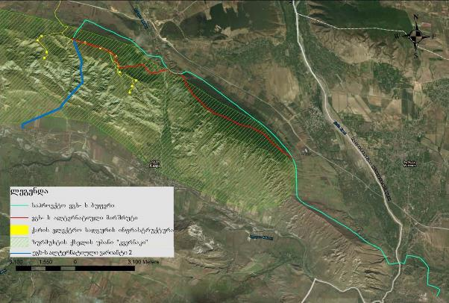
ცხრილი 10-1 კასპის ქეს-ის ინფრასტრუქტურისა და ზურმუხტის საიტის GE0000046 „კვერნაკი“ განლაგება
როგორც ზემოთ აღინიშნა, საკვლევ უბნებზე განხორციელდა დეტალური ბოტანიკური კვლევა. ბოტანიკური კვლევისას მოხდა პროექტის ზემოქმედების ქვეშ მყოფი ენდემური და იშვიათი სახეობების პოპულაციების რაოდენობრივი და ხარისხობრივი შეფასება და შემუშავდა კონკრეტული შემარბილებელი ღონისძიებები, რომელთა სპეციფიკაციებიც მოცემული იქნება კომპლექსური აღდგენის, ბიოაღდგენის და საკომპენსაციო ღონისძიებების გეგმებში. მათი განხორციელების შედეგად უზრუნველყოფილი იქნება მაღალი საკონსერვაციო ღირებულების მქონე მცენარეთა სახეობების იმ პოპულაციების დაცვა და კონსერვაცია, რომლებიც პროექტის მშენებლობის პერიოდში პირდაპირი თუ ირიბი ზემოქმედების ქვეშ აღმოჩნდებიან და საპროექტო დერეფნის მცენარეული საფარის აღდგენა.
დეტალური ბოტანიკური კვლევის შედეგად საპროექტო დერეფანში გამოვლინდა მაღალი საკონსერვაციო ღირებულების მქონე სახეობების პოპულაციები და განისაზღვრა პროექტის მშენებლობით და ექსპლუატაციით გამოწვეული უარყოფითი ზემოქმედება საპროექტო ტერიტორიის ბოტანიკურ რეცეპტორებზე (ფლორა და მცენარეულობა), რომლის შემდეგაც მოხდება ნებისმიერი სახის საკონსერვაციო/აღდგენის და საკომპენსაციო ღონისძიებების საბოლოოდ იდენტიფიცირება და შესაბამისი ბიოაღდგენის სპეციფიკაციების და საკომპენსაციო გეგმების, აგრეთვე ბიომრავალფეროვნების ბოტანიკური კომპონენტის მონიტორინგის გეგმის შემუშავება. გარდა ამისა, უნდა შემუშავდეს ფლორის იშვიათი სახეობების კონსერვაციის გეგმა.
ამასთანავე, ფონური მდგომარეობის დაფიქსირება ხელს შეუწყობს მშენებლობის დასრულების შემდეგ პროექტის საკომპენსაციო ტერიტორიების აღდგენის და ბიომრავალფეროვნების ბოტანიკური კომპონენტის მონიტორინგის ჩატარებას.
საპროექტო უბნებზე და მიმდებარე ტერიტორიაზე სულ იდენტიფიცირებული არის 1 მაღალი სენსიტიურობის უბანი და 1 საშუალო სენსიტიურობის, რომლებიც არ არიან ასახულნი ზურმუხტის განსახილველი საიტის სტანდარტულ მონაცემთა ფორმაში.

შემარბილებელი და საკომპენსაციო ღონისძიებები
შემარბილებელი სტრატეგიის უმნიშვნელოვანესი ელემენტი იყო პროექტირების ეტაპზე ობიექტების განლაგების ადგილების ისე შერჩევა, რომ მინიმიზებულიყო ზემოქმედება ტყეებზე და სენსიტიურ ჰაბიტატებზე. პროექტის განვითარება ხდებოდა ამ პრინციპთან სრულ თანხვედრაში.
მიუხედავად ამისა, სრულად ვერ მოხერხდა ხეების ჭრის თავიდან აცილება და ზემოქმედებათა შესარბილებლად შემოთავაზებულია ქვემოთ აღწერილი სტრატეგიები.
ტექნიკური გადაწყვეტა: ტურბინების ანძები და მისასვლელი გზა განლაგებულია სენსიტიური ზონების გარეთ. მისასვლელი გზის 1.5მ-ით გაფართოება განხორციელდება მაღალი კონსერვაციული ღირებულების სენსიტიური ჰაბიტატებისგან საწინააღმდეგო მიმართულებით.

ზემოქმედება ფაუნაზე
ფაუნაზე ზემოქმედების თვალსაზრისით, მოცემული პროექტისათვის განსაკუთრებული მნიშვნელობა აქვს ფრინველებზე და ხელფრთიანებზე შესაძლო ზემოქმედების ანალიზს. ქვემოთ ჩვენ ჯერ განვიხილავთ ზოგადად ფაუნაზე და ცხოველთა სხვა სახეობებზე ზემოქმედებას და შემდეგ უფრო დეტალურად განვიხილავთ ფრინველებზე და ხელფრთიანებზე ზემოქმედებას და ზემოქმედების შემცირების სტრატეგიას.
ამასთან, აღსანიშნავია, რომ ქვემოთ მოტანილი ინფორმაცია არ მოიცავს მხოლოდ ზურმუხტის დამტკიცებულ ტერიტორიის - კვერნაკი (GE0000046) სტანდარტულ მონაცემთა ფორმაში მითითებულ სახეობებს, არამედ აღწერს საპროექტო არეალში გავრცელებულ სხვა სახეობებსაც და შესაბამისად ზემოქმედების სახეები და სათანადო პრევენციული ზომები ეხება ყველა სახეობას. თუმცა ასევე დაკონკრეტებულია ზუმუხტის ტერიტროიის სახეობები და მოცემულია სპეციფიკური ღონისძიებებიც (მაგალითად ფასკუნჯისთვის).
ქარის ელექტრო სადგურის მშენებლობა, მისი დადებითი მხარეების მიუხედავად, მაინც ახდენს გარემოზე ანგარიში შეეხება, ტურბინების მშენებლობის პერიოდში, მოსალოდნელ ზემოქმედებას საპროექტო დერეფანში არსებულ ჰაბიტატებსა და ფაუნაზე. კასპის ქარის ელექტროსადგურის მშენებლობის პროცესში უარყოფითი მოსალოდნელი ზემოქმედება ჰაბიტატებზეა, რამაც თეორიულად შეიძლება გამოიწვიოს ამ ტერიტორიაზე მცხოვრები ცხოველთა სახეობებისათვის საარსებო გარემოს ნაწილობრივი დეგრადაცია, ან მოსპობა; ასევე მოსალოდნელია სახეობების მიგრაცია სამშენებლო დერეფნის მიმდებარედ არსებულ მსგავსი ტიპის ჰაბიტატებში.

მავნე ზემოქმედების პოტენციალის მქონე პროექტის საქმიანობა
პროექტის ზემოქმედება მოიცავს სამშენებლო სამუშაოებით გამოწვეულ ზემოქმედებას, რომელიც მშენებლობის დასრულებიდან გარკვეულ დროში აღმოიფხვრება და ნარჩენ ზემოქმედებას, რომელსაც სამშენებლო სამუშაოების დასრულების შემდეგ კიდევ ექნება ადგილი.

სამშენებლო სამუშაოების შესაძლო ზემოქმედება
- ზემოქმედება ფრინველთა საბუდარ ადგილებზე - ზოგიერთმა ფრინველმა შესაძლოა თავისი ბუდე მიატოვოს, თუნდაც ბუდეში ბარტყები ჰყავდეს
- ძუძუმწოვართა თავშესაფრებისა და ფრინველთა ბუდეების განადგურება მოსამზადებელ ეტაპზე გაწმენდითი სამუშაოების (ჭრების) განხორციელებისას
- ბრაკონიერობა - უკანონო ნადირობა სამშენებლო ბრიგადებისა ან ადგილობრივი მოსახლეობის მიერ
- უბედური შემთხვევები - ზოგიერთი ცხოველი შესაძლოა შემთხვევით ადამიანმა ან მანქანამ მოკლას
- ნარჩენებით ჰაბიტატის დაბინძურება

მოსალოდნელი ნარჩენი ზემოქმედება
- ფრინველების დაღუპვა ქარის ტურბინა-გენერატორების გამო
- ღამურების დაღუპვა ქარის ტურბინა-გენერატორების გამო
- ფრინველების დაღუპვა გადამცემი ხაზების, კერძოდ კი დენის დარტყმისა და ხაზებთან შეჯახების გამო
- მსხვილი ძუძუმწოვრების დაფრთხობა ქარის ტურბინა-გენერატორების ექსპლუატაციის შედეგად გავრცელებული ხმაურისა და ვიბრაციის გამო
- მსხვილი ძუძუმწოვრებისა და ფრინველების დაფრთხობა ქარის ელექტროსადგურის ტერიტორიაზე ადამიანის ყოფნის გამო
- ჰაბიტატების შესაძლო ფრაგმენტაცია - რადგანაც კვერნაქის ქედის ჩრდილო და ჩრდილო აღმოსავლეთ ფერდზე 27კმ-მდე გადამცემი ხაზის სამშენებლო დერეფნის გასწვრივ გარკვეული სიგანის დერეფანში, საჭიროების შემთხვევაში მოიჭრება მაღალი ხეები . უნდა აღინიშნოს, რომ ეგხ-ს ალტერნატივების განხილვისას, შერჩეულ იქნა ეგხ-ს მარშრუტი, რომელიც ნაკლებად სენსიტიურ ტყეებზე გადის ზურმუხტის ზონის გარეთ და ჰაბიტატის რეალურად ფრაგმენტაციის რისკი მინიმალურია, ვინაიდან ეგხ მიუყვება ტყის განაპირა ზოლს უკვე არსებული 500კვ ეგხ-ს გასწვრივ. .
- ნაკლებად სახეცვლილი მცენარეული საფარის მქონე ტერიტორიებზე წვდომის გამარტივება ტურისტებისა და პოტენციური ბრაკონიერებისთვის, რასაც ახალი მისასვლელი გზების მოწყობა გამოიწვევს
პროექტის ფარგლებში დაგეგმილი საქმიანობიდან ეკოსისტემებზე (ძირითადად მცენარეულ საფარზე) და ფაუნაზე მავნე ზემოქმედება შესაძლოა იქონიოს: ქარის ტურბინა-გენერატორების, მისასვლელი გზების და გადამცემი ხაზების მოწყობამ, ასევე ელექტროგადამცემი კაბელების მონტაჟმა და ტექ. მომსახურების სამუშაოებმა.
- ტერიტორიის გაწმენდა და მშენებლობა. ქარის ტურბინა-გენერატორების, გადამცემი ხაზებისა და მისასვლელი გზების მშენებლობა იწვევს ჰაბიტატების სახეცვლილებას, რომლის მასშტაბიც დამოკიდებულია არსებული მცენარეული საფარის მახასიათებლებზე, ტოპოგრაფიულ პირობებზე და გადამცემი ხაზების სიმაღლეზე. ამ სახის საქმიანობის შედეგად ჰაბიტატების სახეცვლილების მაგალითებია: ტყის საფარის განადგურება ან ფრაგმენტაცია; ცხოველთა ჰაბიტატების დაკარგვა, მათ შორის ფრინველთა საბუდარი ადგილების და საკვები ტერიტორიების განადგურება. ამას გარდა, ცხოველები შესაძლოა დაზიანდნენ ან დაიღუპონ. სამშენებლო ტექნიკისა და მუშახელის ხმაურისა და ტერიტორიაზე ყოფნის გამო შესაძლოა ცხოველები დაფრთხნენ. ზემოქმედების ზოგიერთი სახე მუდმივი იქნება (მაგ., ხეების ჭრა, მიწის ნაკვეთების დაკავება ქარის ტურბინა-გენერატორების მიერ), ხოლო ზოგი - დროებითი (მაგ., მცენარეული საფარის მოცილება სამშენებლო უბნების გარშემო, ადამიანის საქმიანობის ინტენსივობის ზრდა).
- კაბელების მონტაჟი. ელექტროგადამცემი კაბელების სამონტაჟო სამუშაოებით გამოწვეული ზემოქმედება შედარებით მოკლევადიანი და დროებით იქნება. კაბელების გასათრევად თუ სამშენებლო უბნებზე მასალების გადმოსატვირთად გამოყენებული ტექნიკის გადაადგილებამ შესაძლოა გამოიწვიოს ისეთი ფიზიკური ზემოქმედება, როგორიცაა ცხოველთა დაზიანება, ან მოკვლა. ელექტროგადამცემი კაბელების სამონტაჟო სამუშაოები ეგხ-ს მთელს დერეფანში ხმაურის გავრცელებასა და ვიზუალურ ზემოქმედებას გამოიწვევს, რამაც შესაძლოა ცხოველები და ფრინველები დააფრთხოს და მათ ეს ტერიტორია დატოვონ.
- ტექნიკური მომსახურების სამუშაოები. ეგხ-ს დერეფანში და ქარის ელექტროსადგურზე განხორციელებული ტექ. მომსახურების სამუშაოებით გამოწვეული ხმაურისა და ამ ტერიტორიებზე წარმოდგენილის მუშახელის გამო ცხოველები შესაძლოა დაფრთხნენ. კერძოდ, ცხოველები დაფრთხებიან ისეთი სამუშაოებისას, როგორიცაა თიბვა, სარეველების ამოძირკვა, ხეების გადაბელვა, დერეფნის ინსპექტირება, ანძების და მათი საძირკვლების რემონტი, ასევე დაზიანებული კაბელების აღდგენა.

შესაძლო ზემოქმედება ჰაბიტატებზე
როგორც ზემოთაც აღინიშნა, კასპის ქეს-ის შემოთავაზებული საპროექტო არეალის უდიდესი ნაწილი, პირველ რიგში, განთავსებულია უტყეო მიწაზე, რომელიც გამოიყენება საძოვრად და ნაწილობრივ სახნავ მიწებად. ცხვრის ძოვება უარყოფით გავლენას ახდენს მცენარეულობაზე, ნიადაგზე (ეროზიული პროცესები მიმდინარეობს და ნათლად იკვეთება საპროექტო ტერიტორიის ყველა ნაწილში) და ცხოველებზე (ეს იწვევს დისკომფორტს და ჰაბიტატის ფრაგმენტაციას). დაგეგმილი ელექტროგადამცემი ხაზის უდიდესი ნაწილი, პირიქით, განთავსებულია ტყის მასივში. მაგრამ ეგხ-ს დაგეგმილი ხაზი გადაის ნაკლებად სენსიტიურ ტყიან ზოლში (ზურმუხტი უბნის გარეთ), ტყის განაპირა ზოლში, აქ უკვე არსებული 500კვ ეგხ-ს პარალელურად. ეს ტერიტორია უშუალოდ ემიჯნება სასოფლო-სამეურნეო მიწებს და დამუშავებულ სავარგულებს. ადამიანების მუდმივმა ყოფნამ და რეგულარულმა ხვნა-თესვის სამუშაოებმა შეამცირა იშვიათ და გადაშენების საფრთხის წინაშე მყოფი სახეობების რაოდენობა ამ მხარეში. პირუტყვი და ცხვარი ძოვს ყველგან. წარსულში მიმდინარეობდა ხეების და ბუჩქების ჭრა, რომელიც ახლაც გრძელდება.
საპროექტო ზონაში არსებობს კასპის ქესის ზემოქმედების ქვეშ მოქცეული მეტნაკლებად მგრძნობიარე ადგილები, აგრეთვე სენსიტიური სახეობები და სახეობათა ჯგუფები, რომლებიც ვრცელდება პროექტის ზონაშიც. ამ ანგარიშში წარმოდგენილი ინფორმაციის ანალიზის საფუძველზე ჩვენ შეგვიძლია განვსაზღვროთ რამდენიმე სენსიტიური უბანი, სადაც მშენებლობის პროცესმა კანონით დაცული ან მრავალრიცხოვანი სახეობების პოპულაციებზე შეიძლება უარყოფითად იმოქმედოს:
- მსხვილ ფრინველებზე (მაგ., ფასკუნჯი და არწივები) ბუდობის დროს ასაფეთქებელი საშუალებების გამოყენების შემთხვევაში [ამჟამად აფეთქებითი სამუშაოების ან მაღალი ხმაურის მქონე ტექნიკის (მაგ. ე.წ. „კოდალების“ გამოყენება არ იგეგმება].
- ხეებზე მობინადრე ღამურებსა და ფრინველებზე ელექტროგადამცემი ხაზის, მისასვლელი და შიდა გზების და ტურბინა-გენერატორების სამშენებლო მოედნებზე ტყეში მიმდინარე გასხვისების ზოლის დასუფთავების სამუშაოების დროს, დერეფანში ტყეკაფის მოწყობისას;
- ხმელთაშუა ზღვის კუზე (Testudo graeca), თუ განადგურდება მისი კვერცხის დების ადგილები ღია მდელოს ჰაბიტატების უბნებში კასპის ქესის საპროექტო ეგხ-ის გასხვისების ზოლის გასწვრივ მიწის სამუშაოების დროს;
- ცხოველების შესაძლო დანაკარგი ბრაკონიერებისა და სამუშაო ჯგუფების მხრიდან ვანდალიზმის შემთხვევაში. ეს არ არის მაღალი ალბათობის მოვლენა, მაგრამ პროექტმა უნდა უზრუნველყოს სათანადო კონტროლი და ყურადღება უნდა მიექცეს ამ საკითხს.
პროექტის ზონაში არ გვხვდება სენსიტიური ჰაბიტატები. ყველა ეკოსისტემა სახეცვლილია დიდი ხნის წინ. კასპის ქესის მშენებლობა და ექსპლუატაცია უარყოფით გავლენას არ მოახდენს ღია ლანდშაფტის ეკოსისტემებზე ქედის წყალგამყოფსა და ვაკეზე. ტყეში მრავლად მოიპოვება ცხოველთა გავრცელებული სახეობები.
ამრიგად, ნაკლებად სავარაუდოა, რომ რომელიმე არამფრინავ სახმელეთო / მიწისზედა სახეობას, რომელიც დაცულია კანონით ან საქართველოს სახელმწიფოს საერთაშორისო ვალდებულებებით (კონვენციები), ან ამგვარი სახეობების ძვირფას პოპულაციას, არსებითი ზიანი მიადგეს კასპის ქესის მშენებლობის შედეგად და ამით შეექმნას გადაშენების საფრთხე.
შეიძლება ვივარაუდოთ, რომ ექსპერტების მიერ შემოთავაზებული ყველა რეკომენდაციის სწორად და სრულყოფილად განხორციელების შედეგად, პროექტის არეალისა და მთელი რეგიონის ბიომრავალფეროვნებას ზიანი დასაშვებ დონეზე მიადგება. ეს ნიშნავს იმას, რომ კანონით დაცული სახეობების არც ერთი პოპულაცია არ განადგურდება ან მნიშვნელოვნად არ შემცირდება მისი რიცხვი ან გავრცელების დიაპაზონი.

შემარბილებელი ღონისძიებები
ზოგადად აუცილებელია ჩატარდეს წინასამშენებლო დეტალური საველე რეკოგნოსცირება ტურბინა-გენერატორების დგომის ზუსტად შერჩეულ ლოკაციებზე და დაგეგმილ ეგხ-ს მარშრუტზე, რათა განისაზღვროს ყველა ფაუნალური რეცეპტორი (ცხოველთა სახეობები და კომპლექსები), რომელიც სენსიტიურია კასპის ქესის პროექტის მშენებლობის და ექსპლუატაციის ზემოქმედების მიმართ. მხოლოდ ამის შემდეგ გახდება შესაძლებელი დეტალური რეკომენდაციების შემუშავება შემარბილებელი ზომებისთვის. წინასამშენებლო რეკოგნოსცირებისას ყურადღება გამახვილდება ფრინველებზე, ხელფრთიანებზე, ასევე ხმელთაშუა ზღვის კუს გამრავლების ადგილებზე და ა.შ.
მიუხედავად იმისა, რომ პოპულაციების უმრავლესობას გააჩნია აღდგენის უნარი, საჭიროა ხელი შეეწყოს მათ აღდგენას, სენსიტიური ადგილებზე მშენებლობის არიდებით და შესაბამისი საპროექტო ღონისძიებების გატარებით (მაგ. ფრინველთა დაცვის ზომები).
ზემოაღნიშნულიდან გამომდინარე, ქესის და ელექტროგადამცემი ხაზის ექსპლუატაციის დროს ნარჩენი ზემოქმედება შეიძლება მინიმუმანდე შემცირდეს მშენებლობისა და ექსპლუატაციის მსოფლიოს მოწინავე პრაქტიკის გამოყენებით. შეიძლება ჩატარდეს შემდეგი:
- სამშენებლო კონტრაქტორმა უშუალოდ მუშაობის დაწყებამდე უნდა მონიშნოს მშენებლობის პროგრამაში მოყვანილი შესაბამისი ადგილი;
- მონიშნულ ტერიტორიაზე ზოოლოგებმა უნდა განახორციელონ წინასამშენებლო რეკოგნოსცირება.

ზემოქმედება ფრინველებზე
ქვემოთ წარმოდგენილ თავში განხილულია მთლიანობაში პროექტის ფრინველებზე შესაძლო ზემოქმედების და ამ ზემოქმედების შერბილების საკითხები. რაც შეეხება განსაკუთრებული მნიშვნელობის მქონე, წითელი წიგნის სახეობის - ფასკუნჯზე (Neophron percnopterus)] პროექტის შესაძლო ზემოქმედებას, ეს საკითხი უფრო დეტალურად არის განხილული ქვემოთ.
2018 – 2019 წლის საველე კვლევების (იხ. გზშ-ს დანართი) შედეგად, ორნითოლოგიური კვლევების ხელმძღვანელი ა.აბულაძე აკეთებს შემდეგ დასკვნებს:
- კასპის ქეს-ის პროექტის ტერიტორია და მისი შემოგარენი ფრინველების სახეობრივი შემადგენლობის, მათ მიერ შერჩეული ჰაბიტატების, ფრინველთა რიცხოვნების ან სიმჭიდროვის თვალსაზრისით ერთმანეთისაგან მნიშვნელოვნად არ განსხვავდება;
- 2018-2019 წლებში არ დაფიქსირებულა იმ სახეობების ტერიტორიული გადანაწილების, შერჩეული ჰაბიტატების, რიცხოვნების, სიმჭიდროვისა და ქცევის მეტ-ნაკლებად შესამჩნევი ცვლილება, რომლებიც საკვლევ ტერიტორიაზე მრავლდებიან, მათ შორის არც იმ სახეობების, რომლებიც აქ მთელი წლის განმავლობაში ბინადრობენ და არც გადამფრენი ფრინველების, რომლებიც აქ მრავლდებიან;
- განხილული ტერიტორია კავკასიის ენდემებით მდიდარი ორი ადგილის საზღვრებს მიღმა მდებარეობს. ფრინველთა ენდემური სახეობები აქ აღრიცხული არ არის;
- საკვლევი ტერიტორია ტიპურ ანთროპოგენულ ლანდშაფტშია განლაგებული. საკვლევ ტერიტორიაზე არსებული ჰაბიტატები, როგორც წესი, წარმოადგენს ტიპურ მეორად ტყეებსა და მდელოებს, რომლებმაც რამდენიმე საუკუნის წინათ განიცადეს სახეცვლილება.
- აქ არ გხვდება დაცული ტერიტორიები, როგორიცაა ეროვნული პარკი, ნაკრძალი, აღკვეთილი, ბუნების ძეგლი, დაცული ლანდშაფტი და სხვა (https://apa.gov.ge/en/). მეორე მხრივ კი, კასპის ქეს-ის პროექტის ტერიტორია მდებარეობს ადგილას, რომელსაც მინიჭებული აქვს სტატუსი: „მნიშვნელოვანი ორნითოლოგიური ადგილსამყოფელი - კვერნაქის ქედი GE020"). ამას გარდა, საკვლევი ტერიტორიის დიდი ნაწილი ზურმუხტის ქსელის დამტკიცებული უბანზეა;
სურათი 10-1 მნიშვნელოვანი ორნითოლოგიური ადგილსამყოფელები საქართველოში
სურათი 10-2 ზურმუხტის უბანი „კვერნაქი“ (საზღვარი - წითელი წირი)
- ორნითოლოგიური თვალსაზრისით საკვლევი ტერიტორიის მნიშვნელოვნება „საშუალოა“. კასპის ქეს-ის ტერიტორიაზე მობუდარი და მოზამთრე ორნითოფაუნა შეიძლე ღარიბად ჩაითვალოს, რადგანაც იგი ძირითადად ფრინველების ფართოდ გავრცელებული, საკმაოდ ჩვეულებრივი და მრავალრიცხოვანი სახეობებითაა წარმოდგენილი, რომლებიც საქართველოს მოცემული რეგიონის - შიდა ქართლის - ფაუნის ტიპური ელემენტები არიან. აღნიშნული განსაკუთრებით მართებულია მობუდარი ფრინველების შემთხვევაში, რომლებიც ფართოდ გავრცელებულ და ჩვეულებრივ სახეობებს მიეკუთვნებიან;
- მობუდარი, გადამფრენი და მოზამთრე ფრინველების სახეობებიდან საკვლევ ტერიტორიაზე გაბატონებულ სისტემატიკურ ჯგუფებს წარმოადგენს მცირე ზომის ბეღურასნაირები. აქ შეიძლება აღირიცხოს საქართველოს წითელი ნუსხის (2006წ.) ზოგიერთი სახეობის ფრინველი, თუმცა, როგორც წესი, ხანმოკლე დროით, ძირითადად სეზონური გავლით გადაფრენის დროს და ისიც ძალიან მცირე რაოდენობით;
- მთელი წლის განმავლობაში მობინადრე და ზაფხულში მობუდარი გადამფრენი ფრინველებისათვის, ასევე იმ არამობუდარი სახეობებისათვის, რომლებიც აქ წლის ნებისმიერ დროს შემოდიან და ზაფხულის არამობუდარი ვიზიტორებისთვის მეტ-ნაკლებად მნიშვნელოვანი ჰაბიტატებია საკვლევი ტერიტორიის სამხრეთით მდებარე ქარაფები და კლდეები, ასევე კვერნაქის ქედის სამხრეთ მაკროფერდობებზე ფოთლოვანი ტყეებით დაფარული ნაკვეთები. საკვლევი ტერიტორიის ზედა ნაწილში, წყალგამყოფი ხაზის გასწვრივ მდებარე გაშლილი ჰაბიტატები მტაცებელი სახეობების საკვებ ჰაბიტატებად უნდა იქნას მიჩნეული;
- კასპის ქეს-ის პროექტის ტერიტორია არ ხვდება შორ მანძილზე გადამფრენი მტაცებელი ფრინველების ძირითად სამიგრაციო დერეფნებში და „ძაბრებში“, როგორიცაა: შავი ზღვის აღმოსავლეთ სანაპიროზე გამავალი სამიგრაციო მარშრუტი, შავი ზღვის აუზის ზოგიერთი დიდი მდინარის ხეობა და აღმოსავლეთ საქართველოს, ანუ კასპიის ზღვის აუზის დიდი მდინარეების ჭალები. მეორე მხრივ კი, საკვლევი ტერიტორია მდებარეობს მეორადი სამიგრაციო მარშრუტის მახლობლად, რომელიც მდ. მტკვრის ჭალაში, კვერნაქის ქედის სამხრეთ მაკროფერდობზე და თრიალეთის ქედის ჩრდილოეთ მაკროფერდობზე გადის. ამას გარდა, საკვლევი ტერიტორიის ზედა სარტყელში მდებარე გაშლილ და ნაწილობრივ გაშლილ ჰაბიტატებს (მინდვრებს, საძოვრებს, უხეო მცირე დახრილობის ფერდობებს) გადამფრენი მტაცებლების ზოგიერთი სახეობა (ძელქორები, კაკაჩები, ქორი/ქორცქვიტა) და სხვა ფრინველები შესაჩერებლად, ასევე წვრილ მღრღნელებზე, წვრილ ბეღურასნაირ ფრინველებზე და სხვა მსხვერპლზე სანადიროდ იყენებენ;
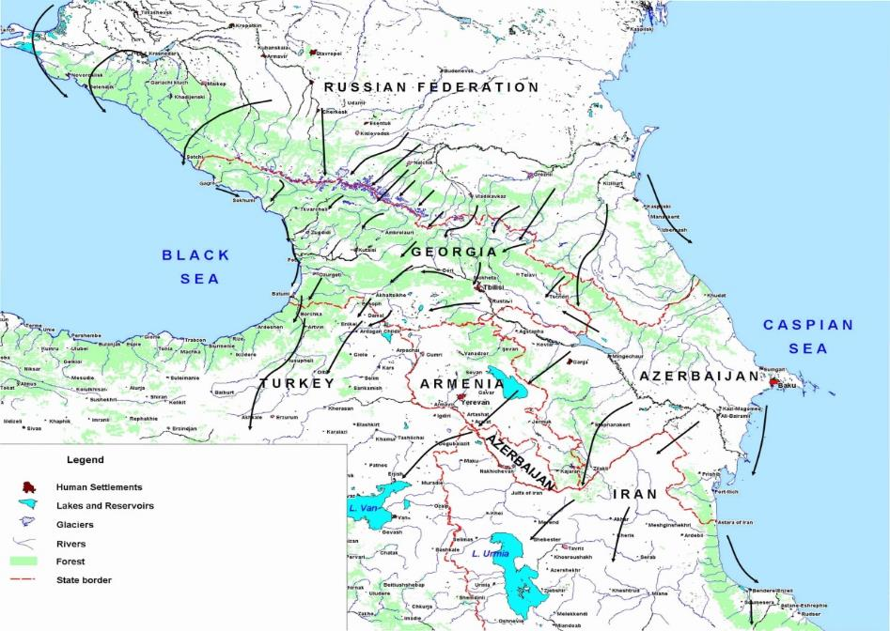
სურათი 10-3 გადამფრენი ფრინველების ძირითადი სამიგრაციო მარშრუტები კავკასიაში
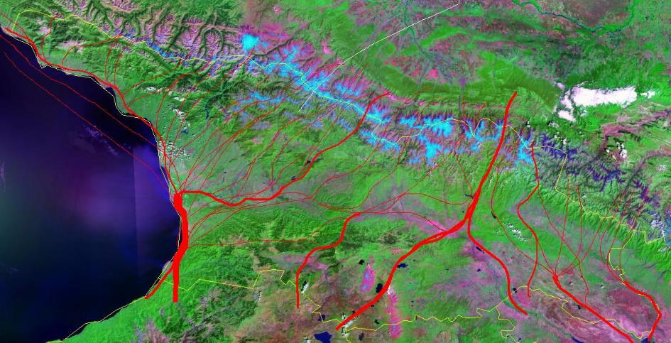
სურათი 10-4 შავარდნისნაირებისა და გადამფრენი ფრინველების ზოგიერთი სხვა ჯგუფისთვის ყველაზე მნიშვნელოვანი სამიგრაციო მარშრუტები საქართველოს ტერიტორიაზე
- 2018 - 2019 წლებში კასპის ქეს-ის პროექტის ტერიტორიასა და მის შემოგარენში განხორციელებული ორნითოლოგიური კვლევების დროს შეგროვებული მონაცემები ადასტურებს, რომ როგორც გავლით გადამფრენი ფრინველების საერთო რაოდენობა, ასევე გადამფრენ ფრინველთა სამიზნე სახეობების, კერძოდ კი შავარდნისნაირებისა (Falconiformes) გუნდების ზომა გაცილებით მცირეა, ვიდრე ძირითად ან მეორად სამიგრაციო მარშრუტების, განსაკუთრებით კი საქართველოს მიმდებარე რეგიონების დიდი მდინარეების ხეობებზე, მათ შორის შავი ზღვის აღმოსავლეთ სანაპიროზე, მდ. მტკვრის ხეობაზე, თრიალეთის ქედის უღელტეხილებზე, ჯავახეთის მთებზე და იორის ზეგნის სამხრეთ-აღმოსავლეთ კიდეზე, ანუ მდ. ალაზნისა და მდ. იორის ჭალებზე გამავალი სამიგრაციო მარშრუტების გასწვრივ აღრიცხული გადამფრენი გუნდების შემთხვევაში;
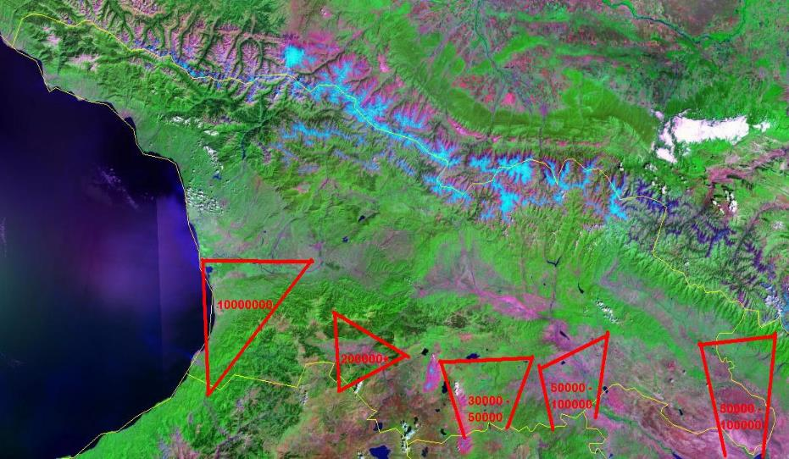
სურათი 10-5 მტაცებელი ფრინველებისთვის ყველაზე მნიშვნელოვანი „ძაბრები“ საქართველოს ტერიტორიაზე და ინდივიდების რაოდენობა, რომლებიც შემოდგომით ამ „ძაბრებს“ გადაკვეთს
- კასპის ქეს-ის პროექტის ტერიტორიაზე გავლით გადამფრენი ფრინველები, კერძოდ კი სამიზნე სახეობად მიჩნეული შავარდნისნაირები იშვიათად ქმნიან დიდ გუნდებს და საკვლევ ტერიტორიას რელიეფიდან ყოველთვის საკმაოდ დიდ სიმაღლეებზე გადაუფრენენ. საკვლევი ტერიტორიის გადაკვეთისას გადამფრენი მტაცებელი ფრინველები, ჩვეულებრივი კაკაჩას, ძელქორებისა და ჩვეულებრივი კირკიტას გამოკლებით, ფაქტიურად არ ჩერდებიან, რომ დაისვენონ ან იკვებონ და აქ მოკლე დროით არიან წარმოდგენილნი. ყველაზე ჩვეულებრივი და რეგულარული გავლით გადამფრენი ფრინველები, როგორიცაა: ბოლოკარკაზი, ძერა, ჩვეულებრივი კაკაჩა და სხვა, როგორიც წესი, გხვდებოდა ერთეული ინდივიდების და მცირე გუნდების სახით. საკვლევ ტერიტორიაზე აღრიცხული გუნდები 10-მდე ინდივიდისაგან, უფრო იშვიათად კი 10 - 20 ინდივიდისაგან, ხოლო ძალიან იშვიათად 20-ზე მეტი ფრინველისაგან შესდგებოდა მაშინ, როდესაც ძირითად სამიგრაციო მარშრუტზე რამდენიმე ათასმა ინდივიდმა შეიძლება მოიყაროს თავი. ამას გარდა უნდა აღინიშნოს, რომ პროექტის ტერიტორიას გამვლელი გადამფრენების დიდი ნაწილი ჩვეულებრივ შეუჩერებლად გადაკვეთს. თუმცა, ამ ფრინველების ძალიან მცირე რაოდენობა შესაძლოა იშვიათად აქ მაინც შეჩერდეს.
- კასპის ქეს-ის პროექტის ტერიტორიისა და მისი შემოგარენში სხვადასხვა ფრინველების საშემოდგომო ტრანზიტული გადაფრენა განსაკუთრებით ინტენსიური აგვისტოს შუიდან ხდება. პირველი გავლით გადამფრენი სახეობები პირველად 15 და 25 აგვისტოს შორის გამოჩნდნენ, ხოლო აგვისტოს ბოლო დღეებში მათ რაოდენობა ოდნავ გაიზარდა. ინტენსიური გადაფრენა დაიკვირვებოდა სექტემბრის 10 რიცხვიდან ოქტომბრის მეორე ნახევრამდე. დიდი და საშუალო ზომის ფრინველების, განსაკუთრებით კი შავარდნისნაირები (Falconiformes) შემთხვევაში შემოდგომის გადაფრენა განსაკუთრებით თვალშისაცემია 15 სექტემბრიდან 15 ოქტომბრამდე პერიოდში. ამ პერიოდში დაიკვირვებოდა გადაფრენის რამდენიმე ტალღა, რომელთა პიკიც მოდიოდა სექტემბრის ბოლოს - ოქტომბრის დასაწყისში. კასპის ქეს-ის პროექტის ტერიტორიაზე და მის მიმდებარედ, როგორც წესი, ამ დროს დღიურად 100 - 300 დიდი ზომის ფრინველი დაიკვირვება. ყველაზე გვიანი ერთეული გადამფრენები, ძირითადად ძერა (Milvus migrans), ქორი (Accipiter gentilis), მიმინო (Accipiter nisus), მინდვრის ძელქორი (Circus cyaneus), ფეხბანჯგვლიანი კაკაჩა (Buteo lagopus), ჩვეულებრივი კირკიტა (Falco tinnunculus), ნოემბრის შუა რიცხვებში, იშვიათად კი უფრო გვიანაც აღირიცხებოდა;
- დიდი და საშუალო ზომის გავლით გადამფრენი ფრინველებიდან ყველაზე ფართოდ გავრცელებული, მეტ-ნაკლებად ჩვეულებრივი, მრავალრიცხოვანი და რეგულარული გამვლელი ვიზიტორები მოიცავს შემდეგ სახეობებს: ბოლოკარკაზი (Pernis apivorus), ძერა (Milvus migrans), ჩვეულებრივი კაკაჩა (Buteo buteo), კვირიონი (Merops apiaster), ყაპყაპი (Coracias garrulous), გულიო (Columba oenas), ქედანი (Columba palumbus), ჩვეულებრივი გვრიტი (Streptopelia turtur), ჭილყვავი (Corvus frugilegus) და სხვა. წვრილი გამვლელი ვიზიტორებიდან ყველაზე მრავალრიცხოვანნი არიან: ნამგალა (Apus apus), კლდის მერცხალი (Ptyonoprogne rupestris), სოფლის მერცხალი (Hirundo rustica), ქალაქის მერცხალი (Delichon urbica) და ზოგიერთი სხვა სახეობის ფრინველი;
- გავლით გადამფრენების უმეტესობა აღირიცხა რელიეფიდან 100 მ სიმაღლეზე მაღლა ფრენისას. აღნიშნული ძირითადად ეხება დიდი და საშუალო ზომის გადამფრენ ფრინველებს, როგორიცაა: ბოლოკარკაზი (Pernis apivorus), ძერა (Milvus migrans), ჩვეულებრივი კაკაჩა (Buteo buteo), მცირე მყივანა არწივი (Aquila pomarina), ჩია არწივი (Hierraetus pennatus), ჩვეულებრივი კირკიტა (Falco tinnunculus), ოქროსფერი კვირიონი (Merops apiaster), ნამგალა (Apus apus), ჭილყვავი (Corvus frugilegus) და ზოგიერთი სხვა საშუალო ზომის ფრინველი. ფრინველების მეორე ჯგუფი, ძირითადად საშუალო ზომის ფრინველები, რელიეფიდან 50 - 100 მ სიმაღლეებზე დაფრინავდნენ. ეს სახეობებია: ქორები (Accipiter spp.), ძელქორის ყველა სახეობა (Circus spp.), ყაპყაპი (Coracias garrulous), გულიო (Columba oenas), გვიძინი (Columba palumbus), ჩვეულებრივი გვრიტი (Streptopelia turtur), სოფლის მერცხალი (Hirundo rustica), ქალაქის მერცხალი (Delichon urbica), მოლაღური (Oriolus oriolus), ტოროლები, მწყერჩიტები, მთიულები და ფრინველი ზოგიერთი სხვა სახეობა. გადამფრენი ფრინველების კიდევ ერთი, საკმაოდ დიდი ჯგუფი, მათ შორის: მწყერი (Coturnix coturnix), ოფოფი (Upupa epops), ასევე წვრილი ბეღურასნაირი ფრინველების ზოგიერთი სახეობა გაზაფხულის გადაფრენისას აღირიცხა დაბალ სიმაღლეებზე, კერძოდ კი მიწიდან 1-10 მ-ზე, იშვიათად კი უფრო ზემოთ;
- როგორც ცნობილია, საქართველოს ტერიტორია მნიშვნელოვანი ადგილია სხვადასხვა მოზამთრე ფრინველებისთვის, უპირველეს ყოვლისა ჭარბტენიან ტერიტორიებთან, ზღვის სანაპიროსთან, სანაპირო დაბლობებთან დაკავშირებულ სახეობებისთვის, ასევე მტაცებლებისთვის, ბეღურასნაირებისთვის და ფრინველების ზოგიერთი სხვა ჯგუფებისთვის. საქართველოში არსებული გამოსაზამთრებელი ადგილები განსაკუთრებულ მნიშვნელობას იძენს, როცა ჩრდილოეთის რეგიონებში (შავი ზღვის ჩრდილოეთ და აღმოსავლეთ სანაპიროები, აზოვის ზღვის აუზი, რუსეთის სამხრეთი რეგიონები, იმიერკავკასიის ტერიტორია, ჩრდილოეთ კავკასია, მდ. დონის ხეობის ქვედა ნაწილი, მდ. ვოლგის ხეობის ქვედა ნაწილი და სხვა) არახელსაყრელი ამინდებია. თუმცა, საკვლევი ტერიტორია, ანუ კასპის ქეს-ის პროექტის ტერიტორია საქართველოს ძირითად გამოსაზამთრებელ ადგილსამყოფელებს არ მიეკუთვნება და მისი, როგორც გამოსაზამთრებელი ადგილის ღირებულება საქართველოში მოზამთრე ფრინველების ყველა სახეობისთვის ძალიან დაბალია. მოზამთრე სახეობების რაოდენობა 25-ზე ნაკლებია, ხოლო თითოეული მოზამთრე სახეობის რიცხოვნება ძალიან მცირეა. საზოგადოდ, მოზამთრე ფრინველებისთვის ამ ტერიტორიას რაიმე მნიშვნელობა არ გააჩნია;
- სეზონური გავლით გადამფრენი ფრინველის სახეობების, ფრინველების გაზაფხულისა და შემოდგომის გადაფრენის ძირითადი მიმართულების, გადამფრენი ინდივიდების რაოდენობისა და სიმჭიდროვის, ასევე რელიეფის ზედაპირიდან მათი ფრენის სიმაღლის თაობაზე ზემოთქმულის გათვალისწინებით შეიძლება დავასკვნათ, რომ ტურბინებთან ფრინველების შეჯახების რისკი მეტ-ნაკლებად დაბალია ზამთარში (ნოემბრის ბოლოდან მარტის შუამდე), დაბალია მტაცებლების გამრავლების სეზონზე (აპრილის დასაწყისიდან ივნისის ბოლომდე ან ივლისის შუამდე) და საშუალოა/ მაღალია სეზონური გადაფრენებისას (მარტის ბოლოდან მაისის დასაწყისამდე და აგვისტოს ბოლოდან ოქტომბრის შუა რიცხვებამდე), განსაკუთრებით კი საშემოდგომო გადაფრენის პიკის დროს (სექტემბრის ბოლო რიცხვებიდან ოქტომბრის პირველი ნახევრის ჩათვლით). ამგვარად, კასპის ქეს-ის ექსპლუატაცია გადამფრენ მოზამთრე ფრინველებზე მნიშვნელოვან უარყოფით ზემოქმედებას ვერ იქონიებს. ამას გარდა, კასპის ქეს-ის უარყოფითი ზემოქმედება მეტ-ნაკლებად სერიოზული არ იქნება არც ადგილობრივი ფრინველების შემთხვევაში, რომლებიც ამ ტერიტორიაზე მრავლდებიან. თუმცა, სეზონური გადაფრენების დროს კასპის ქეს-ის ექსპლუატაცია შესაძლოა სახიფათო იყოს გადამფრენი მოლივლივე ფრინველების გუნდებისათვის, განსაკუთრებით კი დიდი და საშუალო ზომის მტაცებელი ფრინველებისათვის. უპირველეს ყოვლისა, ეს ეხება WTG No 01, WTG No 02, WTG No 03 და WTG No 04 ტურბინებს;
- საკვლევ ტერიტორიაზე და მის მიმდებარედ განთავსებულ მეტეოროლოგიურ ანძებთან, გადამცემ ხაზებთან ან რაიმე სხვა ტექნიკურ ნაგებობებთან შეჯახების გამო ფრინველების ან სხვა ცხოველების დაღუპვის ფაქტები 2018 - 2019 წლებში განხორციელებული საველე კვლევების დროს არ დაფიქსირებულა;
- ამ ტერიტორიაზე ადამიანის საქმიანობის დონე მაღალია. 2018 - 2019 წლებში საკვლევ ტერიტორიაზე საველე გასვლების დროს შეგროვებულ მონაცემებს თუ გავაანალიზებთ, ფრინველებსა და სხვა ცხოველებზე მოქმედი ანთროპოგენული ფაქტორებიდან ყველაზე ყურადსაღებია მათი დაფრთხობა ცხვრის ფარებისა და მსხვილფეხა პირუტყვის ჯოგების სიმრავლის გამო. მწყემსების, პირუტყვის ჯოგების, ძაღლების, მძიმე ავტომანქანებისა და ტექნიკის გადაადგილების გამო ანთროპოგენული ზემოქმედება მნიშვნელოვანი დონისაა, ამასთან საკვლევი ტერიტორიის ზოგიერთ უბანზე, განსაკუთრებით კი საკვლევი ტერიტორიის ზედა ნაწილში არსებულ უტყეო ჰაბიტატებში, ასევე გზების გასწვრივ და სოფლების მახლობლად იგი ძალიან მაღალი დონისაა. ამას გარდა, საკვლევ ტერიტორიაზე რეგულარულად ვხედავდით ერთეულ ბრაკონიერებს და ბრაკონიერთა ჯგუფებს, რომელებსაც ძაღლები ახლდათ და უკანონოდ ნადირობდნენ, რაც ფრინველების ადგილობრივ თანასაზოგადოებაზე და დანარჩენ ფაუნაზე უაღრესად მაღალ უარყოფით ზემოქმედებად უნდა მივიჩნიოთ;
საკვლევ ტერიტორიაზე გავრცელებული ფრინველების სახეობრივი შემადგენლობისა და რიცხოვნების შესაძლო ცვლილების უკეთ გასააზრებლად ოპერირების დაწყებამდე სპეციალური ორნითოლოგიური კვლევები უნდა განხორციელდეს. უპირველეს ყოვლისა, ორნითოლოგიური მონიტორინგი უნდა ჩატარდეს ტურბინებისთვის შერჩეულ უბნებზე. მონიტორინგისთვის ყველაზე ოპტიმალური პერიოდებია: ა) გაზაფხული - ზაფხულის დასაწყისი (აპრილის შუა რიცხვებიდან ივნისის ბოლომდე), ანუ გაზაფხულის გადაფრენისა და ადგილობრივი ფრინველების გამრავლების პერიოდები; ბ) შემოდგომა - სექტემბრის შუა რიცხვებიდან ოქტომბრის შუა რიცხვებამდე;

ფრინველებზე ზემოქმედება (მშენებლობის და ექსპლუატაციის ფაზა) და შემარბილებელი ღონისძიებები
განხორციელებული კვლევების შედეგების საფუძველზე შემოთავაზებულია შემდეგი რეკომენდაციების (ორნითოლოგი ა. აბულაძე) შემდეგი რეკომენდაციების შესრულება:
ქეს-ის ტერიტორიაზე განთავსებული ქარის ტურბინების, ზოგიერთი სხვა ტექნიკური კონსტრუქციებისა და განსაკუთრებით - გადამცემი ხაზების გამო ფრინველების დაღუპვის რისკი უფრო მაღალია, ვიდრე ცხოველთა ყველა სხვა ჯგუფის შემთხვევაში. ფრინველებზე და მათ სენსიტიურ გასამრავლებელ, საკვებ, შესასვენებელ და შესაჩერებელ ჰაბიტატებზე პოტენციური უარყოფითი ზემოქმედების მინიმუმამდე შესამცირებლად შემუშავებულია რიგი მეთოდებისა, რომლებიც სხვადასხვა ქვეყნებში გამოიყენება. კასპის ქეს-ისთვის ყველაზე ოპტიმალური და ეფექტური ღონისძიებების შერჩევის მიზნით გაანალიზებული იქნა გარემოსდაცვითი გაიდლაინების და მსგავსი პროექტების მიმოხილვები.
კონკრეტული შემარბილებელი ღონისძიებები მოიცავს შემდეგს:
დიზაინის ეტაპი
შემარბილებელი ღონისძიებები, რომლები იგეგმება დიზაინის ეტაპზე:
- ადგილის შერჩევა. პროექტისათვის ადგილის სწორად შერჩევა რჩება ყველაზე მნიშვნელოვან ფაქტორად, რომელმაც შეიძლება შეამციროს ფრინველების დაღუპვა ქარის ტურბინების გამო. კასპის ქეს-ის შემთხვევაში ადგილი ქეს-ისათვის შერჩეული არის ფრინველების მნიშვნელოვანი მიგრაციული მარშრუტებიდან და დაცული სახეობების საკვები ან გამრავლების ჰაბიტატებიდან მოშორებით. 110კვ ეგხ-ს ალტერნატივების განხილვის ეტაპზე გამოირიცხა საქართველოს ენერგოსისტემაში შეერთების ის სქემა (ეგხ გვესადგურ მეტეხამდე), რომელიც გადის ფასკუნჯის (წითელი წიგნის სახეობის ფრინველის) კვების და ბუდობის არეზე. ფრინველთა (განსაკუთრებით დაცული სახეობების ფრინველების) რაოდენობის შეფასების საფუძველზე, კასპის ქეს-ის ტერიტორია მიჩნეულია დაბალსენსიტიურად და შეიძლება ჩაითვალოს, რომ უმთავრესი შემარბილებელი ღონისძიება - ობიექტის განთავსების ადგილის შერჩევა - კასპის ქეს-ის შემთხვევაში შესრულებულია.
მშენებლობის ეტაპი
პოტენციური ზემოქმედება:
- ზემოქმედება ფრინველთა საბუდარ ადგილებზე - ზოგიერთმა ფრინველმა შესაძლოა თავისი ბუდე მიატოვოს, თუნდაც ბუდეში ბარტყები ჰყავდეს. კასპის ქეს-ის შემთხვევაში წინასწარი კვლევების შედეგად დაცული სახეობის ფრინველთა ბუდობის ადგილები უშუალოდ სამშენებლო ტერიტორიაზე გამოვლენილი არ ყოფილა. ბუდობები რამდენიმე კილომეტრის მანძილზეა დაშორებული და მათი შეშფოთება არ მოხდება, რადგან პროექტი არ გულისხმობს აფეთქებით სამუშაოებს ან შემაშფოთებელი დონის ხმაურის წარმომქმნელ სამუშაოებს („კოდალა“, ხიმინჯების პევმატური მეთოდებით „ჩაჭედება“). მსგავსი მეთოდების გამოყენება შეიძლება მოხდეს მხოლოდ იმ შემთხვევაში თუ სხვა ალტერნატივის გამოყენება არ იქნება შესაძლებელი. აჟამინდელი კვლევებით მსგავსი მეთოდების გამოყენების აუცილებლობა არ ჩანს. იმ შემთხვევაში თუ მსგავსი ტექნოლოგიების გამოყენება გახდება გარდაუვალი, გამოყენებული იქნება ხმაურისგან დამცავი საშუალებები. ხმაურის მოდელირება აჩვენებს, რომ სამშენებლო ობიექტიდან 500მ-ის მანძილზე ხმაურის დონე არ აღემატება ფონურ დონეს.
- ფრინველთა ბუდეების განადგურება სამშენებლო მოედნების გაწმენდითი სამუშაოების (ხეების და ბუჩქების ჭრების) განხორციელებისას.
- ბრაკონიერობა - უკანონო ნადირობა (ძალიან დაბალი ალბათობის ზემოქმედებაა, მაგრამ გარემოსდაცვითი მენეჯმენტის გეგმა უნდა ითვალისწინებდეს ასეთი რისკების პრინციპში არსებობას და შიდა კონტროლის მექანიზმებით უნდა უზრუნველყოფილ იქნას მშენებლების ან ქეს-ის ოპერატორი პერსონალის მხრიდან ბრაკონიერობის გამორიცხვა).

შემარბილებელი ღონისძიებები - მშენებლობის ფაზა
- წინასამშენებლო დაზვერვა/დათვალიერება (preentry survey). სამშენებლო უბანზე ტერიტორიის მომზადების სამუშაოების დაწყებამდე ხდება მისი ვიზუალური დათვალიერება, წითელი ნუსხის ფრინველთა ბუდეების არარსებობის დასადასტურებლად. დამატებითი ორნითოლოგიური რეკოგნოსცირების მიზანი არის იმის გადამოწმება/დადასტურება, რომ სამშენებლო მოედნებიდან 1კმ-ს მანძილზე არ ხვდება ფასკუნჯის ან სხვა დაცული სახეობის ფრინველის საბუდარი. ასეთი წინასამშენებლო რეკოგნოსცირება მნიშვნელოვანია, რადგან ფასკუნჯი საბუდრად იყენებს არა მხოლოდ ერთადერთ ნიშას, არამედ რამდენიმეს. წინასწარ უცნობია რომელ ნიშას გამოიყენებს წელს. ეს საბუდარი ნიშები, როგორც წესი განლაგებული არის ძალიან ახლოს ერთმანეთთან, მაგრამ თავის დაზღვევის მიზნით, აუიცილებელი იქნება გადამოწმება და დადასტურება იმის, რომ მართლაც სამშენებლო ზონაში დაცული სახეობის ფრინველთა საბუდარის არსებობა არ ფიქსირდება.
- ამავე წინასამშენებლო რეკოგნოსცირებისას ხდება ზემოქმედების ქვეშ მოქცეული ჰაბიტატების დაზუსტება, რათა ეს დაზუსტებული მონაცემი გამოყენებულ იქნას ჰაბიტატების აღდგენის ღონისძიებების დეტალური გეგმის მომზადებისას.
- მშენებელთა მხრიდან ბრაკონიერობის რისკი დაბალია, მაგრამ, როგორც მშენებლობის საერთაშორისო პრაქტიკიდან არის ცნობილი, გამორიცხული ეს რისკი არ არის. ამიტომ საერთაშორისო ფინანსური ინსტიტუტების რეკომენდაცია არის მკაცრი კონტროლის განხორციელება (როგორც მშენებელი კომპანიის მენეჯმენტის, ასევე პროექტის განმახორციელებელი კომპანიის მხრიდან) ბრაკონიერობის შემთხვევების გამოსარიცხავად.
- ორნითოლოგიური კვლევების შედეგების მიხედვით, ფრინველების გამრავლება აპრილის დასაწყისიდან ივლისის შუა რიცხვებამდე ხდება. ამას გარდა, გაზაფხულზე და შემოდგომით, ფრინველების სეზონური გადაფრენების დროს პროექტის ტერიტორიაზე წარმოდგენილი ფრინველების მრავალფეროვნება და თითოეული სახეობის რიცხოვნება მნიშვნელოვნად იზრდება. ამის გათვალისწინებით, მშენებლობას უმნიშვნელო ზემოქმედება ექნება ოქტომბრის ბოლოდან აპრილის დასაწყისამდე პერიოდში და ზაფხულის მეორე ნახევარში, კერძოდ კი ივლისის ბოლოს და აგვისტოში. რაც შეეხება სამშენებლო საქმიანობას ოქტომბრის ბოლოდან აპრილის დასაწყისამდე პერიოდში და ივნისის ბოლოდან აგვისტოს შუა რიცხვებამდე პერიოდში, ამ დროს უნდა შეიზღუდოს ისეთი განსაკუთრებით შემაშფოთებელი სამშენებლო საქმიანობები, როგორიცაა აფეთქებითი სამუშაოები ან ხიმინჯების პნევმატური მეთოდებით ინსტოლაცია. აღსანიშნავია, რომ პროექტი არ ითვალისწინებს ხსენებულ, განსაკუთრებით ხმაურიან, სამუშაოებს და ეს რეკომენდაცია უბრალოდ გათვალისწინებულ უნდა იქნას ამ პირობის ცვლილების დაგეგმვის შემთხვევაშიაუცილებელია ხმაურის მონიტორინგი და კონტროლი სამშენებლო უბნებზე
- მშენებლობის დასრულების და დროებითი სამშენებლო მოედნების რეკულტივაციის დაგეგმვისას, გათვალისწინებული უნდა იქნას შემდეგი პირობები: ტურბინის საძირკველის ირგვლივ შენარჩუნებულ უნდა იქნას მცენარეულობისაგან გაწმენდილი არე (ტურბინის ფრთების დიამეტრის, ანუ დაახლოებით 150მ დიამეტრის წრიული ფართი). ეს ფართი მოპირკეთებული ან მოხრეშილი იქნება, რათა ამ სივრცეში შეიზღუდოს მწერების არსებობა, რომლებიც იზიდავნე ღამურებს და მცირე ზომის ფრინველებს, ხოლო მცირე ზომის ფრინველები, - თავის მხრივ, მტაცებელ ფრინველებს.

შემარბილებელი ღონისძიებები - ოპერირების ეტაპი
მიუხედავად იმისა, რომ პროექტის არეალი არაა კლასიფიცირებული მაღალი სენსიტიურობის ზონად, ყველა საერთაშორისო გაიდლაინის მიხედვით, ოპერირების ეტაპზე მნიშვნელოვანია დაღუპული ფრინველების აღრიცხვა და სათანადო ჟურნალის ან მონაცემთა ელექტრონული რეესტრის წარმოება. მონიტორინგი უნდა განხორციელდეს, როგორც ქეს-ის ობიექტებზე, ასევე 110კვ ეგხ-ს ხაზის დერეფაში. პროექტის ტერიტორიის მონიტორინგი, კვლევა, კონტროლი და მონიტორინგი, უნდა ხორციელდებოდეს უპირველეს ყოვლისა, წლის უთოვლო პერიოდებში. როგორც წესი, ნებისმიერი შემარბილებელი ღონისძიების ეფექტურობის შეფასება უნდა მოხდეს ქეს-ის ტერიტორიის სისტემატური მონიტორინგის მეშვეობით. აღნიშნული მოიცავს სამონიტორინგო ტერიტორიის ფეხით, ზოგჯერ კი მანქანით შემოვლას პირველი ტურბინიდან ბოლო ტურბინამდე, მ.შ. ყველა სხვა ტექნიკური ნაგებობისა და კონსტრუქციის განთავსების უბნების, ასევე გადამცემი ხაზის მარშრუტის დათვალიერებას, რათა დაფიქსირდეს შეჯახების შედეგად დაღუპული ფრინველების ნეშტები. თუ გავითვალისწინებთ, რომ შეჯახების გამო დაღუპული ფრინველები შეიძლება ნაპოვნი იქნას უშუალოდ WTG-ების ან ეგხ-ს ქვეშ, ან მათგან 50 მ-ის რადიუსში, დათვალიერებული უნდა იქნას არა მხოლოდ უშუალოდ ტურბინების ქვემოთ მდებარე ტერიტორია, არამედ მიმდებარე ადგილებიც. კერძოდ, ტყის საფარს მოკლებულ ჰაბიტატებში შესასწავლი უნდა იქნას თითოეული ტურბინიდან მინიმუმ 50 მ რადიუსის ზონა, ხოლო ტყიან ადგილებში - სულ მცირე 25 მ რადიუსის ზონა. უმჯობესია, რომ სამონიტორინგო ტერიტორია ფეხით იქნას შემოვლილი. დიდი გაშლილი მოშიშვლებული უბნები, როგორიცაა კასპის ქეს-სი პროექტის ტერიტორიის ზედა ნაწილი, შეიძლება დათვალიერებული იქნას ნელა მოძრავი მანქანიდან, შესაბამისი მეთოდების გამოყენებით, რისთვისაც ორი დამკვირვებელი მაინცაა საჭირო. დაღუპული ფრინველების ძებნა კარგი ამინდის პირობებში უნდა მოხდეს. ყველა მკვდარი ფრინველის შესახებ ჩაწერილი უნდა იქნას დეტალური ინფორმაცია. უაღრესად მნიშვნელოვანია იმისი დადგენა, ფრინველი ნამდვილად ტურბინასთან ან ეგხ-სთან შეჯახების გამო დაიღუპა თუ სხვა მიზეზით (მაგ., სროლის, მოწამვლის, მტაცებელი ფრინველის ან სხვა მიზეზების გამო). შეჯახების მაჩვენებელი შეიძლება იყოს კიდურების (ფრთების, ფეხებისა და მხრების) დამსხვრეული ძვლები, დამსხვრეული ხერხემალი და თავის ქალა, მოწყვეტილი ფრთები და ფეხები, ზედაპირული ჭრილობები, ჭრილობები თავზე ან სხეულზე, რომელიც კაბელებთან შეჯახების შედეგია. სროლის შედეგად დაშავებული ფრინველის შემთხვევაში ძვლები ხშირად ნამსხვრევებადაა ქცეული, სხეულზე სისხლის შხეფებია, ფიქსირდება დაჟეჟილობა და ტყვიით მიყენებული ჭრილობები (წყაროები: APLIC, 2006; Haas et al., 2005). ეგხ-ს მიერ დენის დარტყმის მაჩვენებელი შეიძლება იყოს დამწვრობის ნიშნები ბუმბულზე, ფეხებზე ან ნისკარტზე, როგორიცაა მაგ., მცირე ზედაპირზე ამომწვარი ბუმბული, ამომწვარი ადგილები დენის შესვლისა და გამოსვლის წერტილებში, ან კიდურებზე დიდი ზომის ნეკროზული ადგილები. რა თქმა უნდა, აუცილებელია დადგინდეს, თუ რომელი სახეობის ფრინველზე აქვს ზემოქმედებას ადგილი. არაპროფესიონალი პირებისათვის ამისი დადგენა ზოგჯერ ძალიან რთულია. ამას გარდა, აღნიშნული შეიძლება რთული იყოს, როდესაც ლეშის მხოლოდ მცირე ნაწილებია დარჩენილი. თუმცა, არსებობს რამდენიმე ვებ-გვერდი და წიგნი, სადაც დეტალურადაა აღწერილი, თუ როგორ შეიძლება ფრინველების ამოცნობა ცალკეული ბუმბულების მეშვეობით. ლეშის ადგილმდებარეობა უნდა მოინიშნოს რუკაზე, ან შეტანილი უნდა იქნას ფორმაში, რათა შემდგომში შესაძლებელი გახდეს ქეს-ის ყველაზე პრობლემური მონაკვეთების და ტურბინების ან ანძების გამოვლენა. ამას გარდა, შესაძლოა მითითებული იქნას, თუ რომელ ტურბინას შეეჯახა ფრინველი. ჩანიშნული უნდა იქნას ფრინველის ასაკი და სქესი, რათა გაანალიზებული იქნას შეჯახების მაჩვენებლები ასაკსა და სქესთან მიმართებაში;
გარდა ამისა, ოპერირების პირველ, მეორე და მე-5 წელს რეკომენდებულია, გადაფრენის პერიოდებში, კერძოდ კი გაზაფხულზე (მარტის ბოლო - მაისის პირველი დეკადა) და შემოდგომით (სექტემბერი - ოქტომბრის ბოლო) მონიტორინგის განხორციელება გადამფრენ ფრინველების აქტივობაზე და მათ შეასძლო დახოცვაზე. ამ ეტაპზე არ იგეგმება ქეს-ის ტურბინების შეჩერების რაიმე სპეციალური გრაფიკი, მაგრამ ხსენებული მონიტორინგის შედეგებზე დაყრდნობით, შესაძლოა აუცილებელი გახდეს ტურბინების რამდენიმე დღით (გადაფრენის პიკზე) შეჩერება. ტურბინების შეჩერების აუცილებლობა და შეჩერების ზუსტი გრაფიკი უნდა გადაწყდეს მონიტოინგის შედეგების საფუძველზე.
ფრინველების შეჯახების რისკის შესამცირებლად 27კმ სიგრძის 110კვ ეგხ -ს შემაერთებელ ხაზზე და ქარის საზომ ანძებზე გამოყენებული უნდა იქნას ფერადი ობიექტები (ბურთები, ტრაფარეტები) (სურათი 10-6 ქვემოთ).
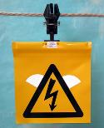
სურათი 10-6 ეგხ-ს მომნიშვნელები, რომლეთა გამოყენებაც შესაძლებელია ფრინველებზე რისკის შესამცირებლად
- მტაცებელი ფრინველების ზოგიერთი სახეობა ნადირობის დროს ტერიტორიის დასათვალიერებლად იყენებს შემაღლებულ ადგილებს - ხმელი ხეების კენწეროებს, ანძებს, სახურავებს, კლდეებსა და სხვა. თუ გავითვალისწინებთ, რომ საკვლევი ტერიტორიის ზედა ნაწილი საკვები ჰაბიტატია ზოგიერთი მტაცებელი სახეობისათვის, რომლებიც წვრილ მღრღნელებზე გაშლილ ჰაბიტატებში ნადირობენ, საჭიროა დამზადდეს და განთავსდეს სხვადასხვა ტიპისა და ზომის ხელოვნური ქანდარები - იხ. ქვემოთ მოცემული სურათები. კასპის ქეს-ის შემთხვევაში ქანდარების ყველაზე ოპტიმალური ზომა იქნება 400 - 500 სმ, ხოლო მათი ჰორიზონტალური ღერძისა - 100 - 120სმ. ხელოვნური ქანდარებისთვის იდეალური მასალაა 50 - 70 მმ დიამეტრის ფოლადის მილები. ქანდარები უახლოესი ტურბინებიდან სულ მცირე 500 მ-ში (500 - 700 მ-ში) უნდა დამონტაჟდეს. კასპის ქეს-ის პროექტის ტერიტორიაზე ხელოვნური ქანდარების ოპტიმალური რაოდენობა იქნება 25 - 40.
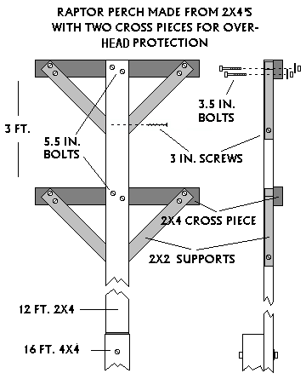 | 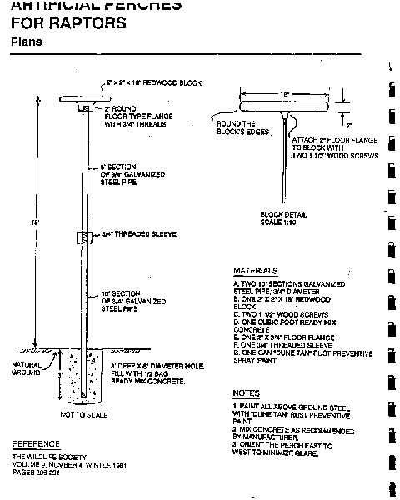
სურათი 10-7 მტაცებლებისათვის განკუთვნილი ხელოვნური ქანდარების სქემატური ნახაზები
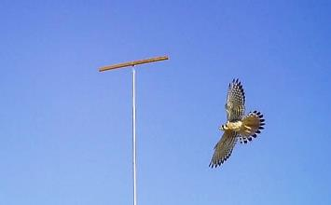
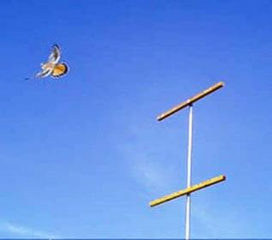 | 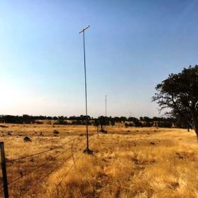
სურათი 10-8 ხელოვნური ქანდარების ფოტოები

- მცირე ზომის ბეღურასნაირი ფრინველებისათვის საჭირო იქნება ხელოვნური საბუდარი ყუთების მომზადება, რომლებიც მიმდებარე ტერიტორიებზე, ტურბინებიდან სულ მცირე 300 მ-ის დაცილებით უნდა დაყენდეს. ამის მეშვეობით შესაძლებელი იქნება ფრინველების ქცევაზე დაკვირვება გამრავლების დროს და მათი გატყუება, რომ ტურბინებიდან მოცილებით გაიკეთონ ბუდე. კასპის ქეს-ის ტერიტორიაზე 200 საბუდარი ყუთი მაინც უნდა დამონტაჟდეს. #1 და #6 საბუდარი ყუთები უნდა განთავსდეს ქეს-ის ტერიტორიის მიმდებარედ არსებულ ხეებზე, სხვა ტიპის კი - მიმდებარე ტერიტორიაზე არსებულ სხვადასხვა კონსტრუქციებზე, შენობა-ნაგებობებზე, ანძებზე, კედლებზე, ღობეებზე.

შესაძლო ზემოქმედება ფასკუნჯზე
გარდა იმისა, რომ ფასკუნჯი [Egyptian Vulture (Neophron percnopterus)] ზურმუხტის განსახილველი საიტის სტანდარტულ მონაცემთა ფორმაშია მითითებული, იგი შეტანილია საქართველოს წითელ ნუსხაში (2006 წელი) როგორც მოწყვლადი, ხოლო IUCN-ის წითელ ნუსხაში, როგორც გადაშენების საფრთხის წინაშე მყოფი სახეობა - Endangered species (EN). ქეს-ის პროექტის გარემოზე ზემოქმედების შეფასების ფარგლებში, ფასკუნჯზე შესაძლო ზემოქმედების საკითხი ერთ-ერთი უმნიშვნელოვანესია.
ფასკუნჯის შემოსვლა საპროექტო ტერიტორიაზე დაფიქსირებულ იქნა:
დიდი ალბათობით პროექტის არეალი მდებარეობს ფასკუნჯის წყვილის საბუდარის 2-3 კილომეტრ მანძილზე. 2018 – 2019 წლების სეზონური დაკვირვებების დროს ფასკუნჯის არსებობა საპროექტო ტერიტორიის ფარგლებში და მიმდებარე არეალში დაფიქსირებული იყო მრავალჯერ:
- WTG No 01 და WTG No 05 უბნის უშუალოდ მიმდებარე ტერიტორიაზე (4ჯერ 2019 წლის გახაფხულის დაკვირვებისას; WTG No 01 და 02-თან 2-ჯერ 2019 წლის ზაფხულში (ა.აბულაძე)
- №4 ტურბინა-გენერატორის უბნის უშუალოდ მიმდებარე ტერიტორიაზე ა.კანდაუროვმა დააფიქსირა 2019 წლის 1 მაისს,;
- WTG No 06 and WTG No 07 უბნის უშუალოდ მიმდებარე ტერიტორიაზე - 2-ჯერ 2019 წლის გაზაფხულის დაკვირვებისას (ა.აბულაძე)
- WTG No 07 WTG No 08 and WTG No 09 უბნის უშუალოდ მიმდებარე ტერიტორიაზე - ერთხელ 2019 წლის ზაფხულში (ა.აბულაძე)
- WTG No 10 უბნის უშუალოდ მიმდებარე ტერიტორიაზე - ერთხელ 2019 წლის გაზაფხულის დაკვირვებისას (ა.აბულაძე)
- დაგეგმილი ქეს-ის ტერიტორიის ფარგლებში - 2018 წლის 2 ივლისს (ა.აბულაძე), საპროექტო ტერიტორიის სამხრეთ საზღვრებთან 2018 წლის 29 სექტემბერს (ა.აბულაძე)
- ქეს-ის სამხრეთ უბნის მიმდებარე ტერიტორიაზრ - 2018 წლის 5 ივნისს, 26 ივნისს და 27 ივნისს (ა.აბულაძე), 6 0ქტომბერს და 12 ოქტომბერს (ა.აბულაძე) და სამხრეთით მოსაზღვრე ტერიტორიებზე კიდევ 11-ჯერ 2018 წლის შემოდგომის დაკვირვებების დროს (2 -ჯერ დაფიქსირდა წყვილის ფრენა და 9-ჯერ ცალკეული ფრინველის); 14-ჯერ 2019 წლის ზაფხულში (ა.აბულაძე); კიდევ უფრო სამხრეთით, მტკვრის ხეობაში - 5ჯერ 2019 წლის ზაფხულში (ა.აბულაძე); აგრეთვე საბუდარზე - 2018 წლის 22 სექტემბერს (ა. კანდაუროვი)
ფასკუნჯის ბუდობის ადგილი დაფიქსირებულ იქნა:
ამ სახეობის ბუდობის ადგილები საპროექტო უბნის მიმდებარე ტერიტორიაზერ ცნობილია ჯერ კიდევ 70-იანი წლებიდან (აბულაძე, 2003 წ.). იგი მდებარეობს პროექტის არეალის სამხრეთით მდებარე ხევში, №4 ტურბინა-გენერატორიდან სამხრეთით, დაახლოებით 2.0 – 3.0 კილომეტრის მანძილზე. მოცემული პროექტით გათვალისწინებული ორნითოლოგიური კვლევების დროს, ფასკუნჯის 2 ბუდე იქნა დაფიქსირებული №4 ტურბინა-გენერატორიდან სამხრეთით, დაახლოებით 2.0 –2.3კმ-ის მანძილზე 2018 წლის შემოდგომის დაკვირვებისას და იგივე ბუდეები ნანახი იქნა 2019 წლის ზაფხულში. ბუდეები მოწყობილია ქვაბულებში ვერტიკალურ კლდეზე.
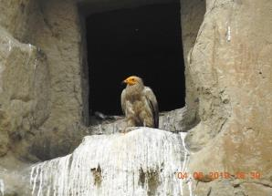 | 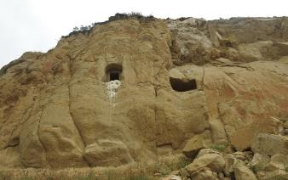
სურათი 10-9 კასპის ქეს-ის ტერიტორიის მიმდებარედ დაფიქსირებული ფასკუნჯი და მისი ბუდე
ხაზგასასმელია, რომ დოქტორი ა. აბულაძე, რომელიც ხელმძღვანელობდა და უშუალოდ მონაწილეობდა პროექტის ორნითოლოგიურ კვლევებში 2018 – 2019 წლებში, 1970 წლიდან აკვირდება ფასკუნჯის ბუდობის ამ უბანს და დაგროვილი აქვს მრავალწლიანი დაკვირვების მასალა, რომელიც მოიცავს ინფორმაციას აქ მობუდარი ფასკუნჯის სივრცულ გადაადგილებაზე, ბუდობის და ნადირობის არეალზე, და ფრენის საპროექტო ტერიტორიის გადაკვეთის და ფრენის სიმაღლის შესახებ. ფასკუნჯი იკვებება მეტწილად ლეშით და ასევე ნადირობს ცოცხალ მცირე ზომის ხერხემლიანებზე (მცირე ზომის ძუძუმწოვრებზე, ფრინველებზე, ხვლიკებსა და გველებზე). კვების ამ ჩვევებზე დაყრდნობით და სრულ შესაბამისობაში მრავალწლიან დაკვირვებებთან, დადგენილია, რომ ფასკუნჯის კვების არე მოიცავს ჰაბიტატებს, სადაც მრავლად მოიპოვება ის ცხოველები, რომლებზეც ნადირობს ფრინველი. ამ ტერიტორიის ჩრდილო საზღვრები ვრცელდება კვერნაკის ქედის სამხრეთ ფერდობებზე 2 – 3კმ დაშორებით კასპის ქეს-ის ობიექტებიდან, ხოლო სამხრეთის საზღვრები გადის მდ. მტკვრის ხეობაში (დაახლოებით 5კმ საპროექტო ტერიტორიიდან).
კვების არის ფარგლებში, გარდა ბუდობის ადგილისა დაფიქსირებული არის 2 დროებითი „შეჩერების“ და „დასვენების“ ადგილები (ბუდობის მაგვარ ნიშებში კლდეში), სდაც ფრინველი ისვენებს ნადირობის ან უამინდობის დროს.
ფასკუნჯის კვების არეალი არის ის ტერიტორია, სადაც ფრინველი გხვდება უფრო ხშირად. როგორც ჩანს საველე კვლევის შედეგებიდან, ფასკუნჯი ასევე ჩნდება საპროექტო ტერიტორიაზე, მაგრამ შედის საპროექტო ზონაში იშვიათად, ვინაიდან პროექტის ტერიტორია არ წარმოადგენს მისთვის კვების ჰაბიტატს. იმ იშვიათ შემთხვევებში, როცა ფასკუნჯი შედის საპროექტო ტერიტორიაზე, ის დაფრინავს მეტწილად 200 – 300მ-ის სიმაღლეზე და ძალიან იშვიათად ჩამოდის 100მ-მდე. ტურბინის სიმაღრლე ვერტიკალურად აღმართული ფრთით არ აჭარბებს 200მ-ს.
ქვემოთ სურათზე ჩანს კვერნაკის ქედზე ფასკუნჯის წყვილის ბუდობის ადგილი, კვების არეალი, სადაც ფრინველი გხვდება ხშირად და ზონები, სადაც ფასკუნჯის ნახვის სიხშირე დაბალია ან ძალიან დაბალი. კასპის ქეს-ის ტერიტორია ხვდება ფასკუნჯის შესვლის ძალიან დაბალი სიხშირის ზონაში. 110კვ ეგხ-ს ტერიტორიაზე კი ფასკუნჯი საერთოდ არ დაფიქსირებულა და ითვლება რომ ამ ზონაში ფასკუნჯი არ გვხვდება. შესაბამისად, ფასკუნჯზე ქეს-ის ზემოქმედების ალბათობა ძალიან მცირეა, თუმცა არ არის ნულოვანი და რისკების შემდგომი მინიმიზაციისათვის დასაგეგმი და განსახორციელებელი არის შესაბამისი შემარბილებელი ღონისძიებები.
სურათი 10-10 ფასკუნჯის ადგლსამყოფელები კასპის ქეს-ის ტერიტორიის მიმდებარედ
ფასკუნჯზე შესაძლო ზემოქმედება მშენებლობის ეტაპზე და პრევენციული ღონისძიებები
ზოგადად, თუ მშენებლობა ხორციელდება ფასკუნჯის საბუდარიდან 1კმ-ს მანძილზე, შესაძლებელი არის სამშენებლო საქმიანობით (პირველ როგში ძლიერი ხმაურით) გამოწვეული შემაშფოთებელი ზემოქმედება ფასკუნჯის გამრავლების პერიოდში. ზრდასრულმა ფრინველმა შეიძლება შეიცვალოს ბინადრობის ადგილი და მიატოვოს ჯერ ფრენას შეუჩვეველი ახალგაზრდა ფრინველები. ასეთი ზემოქმედების ალბათობა კასპის ქეს-ის პროექტისათვის არის ძალიან დაბალი, ვინაიდან ფასკუნჯის ბუდობის დღემდე ცნობილი ყველა უბანი დაშორებულია 2კმ-ზე მეტი მანძილით და გარდა ამისა, პროექტში არ არის გათვალისწინებული ძლიერი შემაშფოთებელი ხმაურის გამომწვევი საქმიანობა (აფეთქებითი სამუშაოები ან „კოდალას“ ტიპის ხმაურიანი ტექნიკის მუშაობა).
ფასკუნჯზე ზემოქმედების პრევენციის ღონისძიებები
- ძირითადი ღონისძიება, რომელმაც მნიშვნელოვანი როლი ითამაშა ფასკუნჯის გამრავლების და კვების ჰაბიტატებზე ზემოქმედების შემცირების თვალსაზრისით, არის კასპის ქეს-ის საქართველოს ერთიან ენერგოსისტემასთან შეერთების ალტერნატივების განხილვისას მიღებული საბოლოო გადაწყვეტილება. პროექტის საწყის ეტაპზე მიზანშეწონილად ითვლებოდა ქეს-ის მიერთება მეტეხის 110 კვ ქვესადგურთან, რომელიც მდებარეობს ქეს-ის სამხრეთ-დასავლეთით 6 კმ-ში. ეგხ-ს ეს მარშრუტი, გარდა იმისა რომ მთლიანად ზურმუხტის უბნის ტერიტორიაზეა მოქცეული, ასევე ჰკვეთს ფასკუნჯის კვების ჰაბიტატს და 1კმ-ზე ნაკლები მანძილზე გადის ცნობილი ბუდობის უბნებიდან. საბოლოოდ შერჩეული 110კვ ხაზის მარშრუტი არ გადის ფასკუნჯის ბუდობის ან კვების ჰაბიტატებზე.
- ფასკუნჯის ბუდობის არეზე ქეს-ის ობიექტების მშენებლობის შესაძლო ზემოქმედების ძალიან მცირე ალბათობის მიუხედავად, წინასამშენებლო პერიოდში განხორციელდება დამატებითი ორნითოლოგიური რეკოგნოსცირება, რომლის მიზანიც არის იმის გადამოწმება/დადასტურება, რომ სამშენებლო მოედნებიდან 1კმ-ს მანძილზე არ ხვდება ფასკუნჯის საბუდარი. ასეთი წინასამშენებლო რეკოგნოსცირება მნიშვნელოვანია, რადგან ფასკუნჯი საბუდრად იყენებს არა ერთადერთ ნიშას, არამედ რამდენიმეს. ეს საბუდარი ნიშები, როგორც წესი განლაგებული არის ძალიან ახლოს ერთმანეთთან, მაგრამ თავის დაზღვევის მიზნით, აუიცილებელი იქნება გადამოწმება და დადასტურება იმის, რომ მართლაც სამშენებლო ზონაში ფასკუნჯის საბუდარის არსებობა არ ფიქსირდება.
- იმ ნაკლებად სავარაუდო შემთხვევაში, თუ წინასამშენებლო რეკოგნოსცირების პროცესში. სამშენებლო მოედნებიდან 1კმ-ს რადისუში დაფიქსირდა ფასკუნჯის საბუდარის არსებობა, მნიშვნელოვანი იქნება სამშენებლო სამუშაოების იმგვარად დაგეგმვა, რომ გამოირიცხოს საბუდარიდან 1კმ-ის მანძილზე სამშენებლო საქმიანობა მანამ, სანამ მართვეები არ შეიმოსება ბუმბულით და არ დატოვებენ ბუდეს.
ფასკუნჯზე შესაძლო ზემოქმედება ოპერირების ეტაპზე და პრევენციული ღონისძიებები
როგორც ზემოთ აღვნიშნეთ, კასპის ქეს-ის ობიექტები და 110კვ ეგხ-ს ხაზის ტერიტორია არ ხვდება ფასკუნჯის კვების არეში, სადაც ფასკუნჯის გამოჩენა ხდება მაღალი ალბათობით. 110კვ ეგხ-ს ტერიტორიაზე ფასკუნჯი საერთოდ არ ყოფილა დაფიქსირებული, ხოლო კასპის ქეს-ის ობიექტებზე ის შეიძლება ძალიან იშვიათად, შემთხვევით გამოჩნდეს. იმისათვის რომ ეს მდგომარეობა არ შეიცვალოს და ქეს-ის ტერიტორიაზე არ შეიქმნას ფასკუნჯისათვის მიმზიდველი „კვების არეები“, გასატარებელია რიგი ღონიძიებების:
- იმის გათვალისწინებით, რომ ფასკუნჯი ლეშით და მცირე ზომის ცხოველებით იკვებება, ქეს-ის ობიექტებზე უზრუნველყოფილ უნდა იქნას (მშენებლობის და ოპერირების ეტაპზე) ნარჩენების მართვა იმგვარად, რომ გამოირიცხოს ქეს-ის მიმდებარე ტერიტორიაზე ორგანული ნარჩენების დაგროვება, რაც მიიზიდავდა მღრღნელებს და ფრინველებს.
- მშენებლობის დასრულების და დროებითი სამშენებლო მოედნების რეკულტივაციის დაგეგმვისას, გათვალისწინებული უნდა იქნას შემდეგი პირობები: ტურბინის საძირკველის ირგვლივ შენარჩუნებულ უნდა იქნას მცენარეულობისაგან გაწმენდილი არე (ტურბინის ფრთების დიამეტრის, ანუ დაახლოებით 150მ დიამეტრის წრიული ფართი). ეს ფართი მოპირკეთებული ან მოხრეშილი იქნება, რათა ამ სივრცეში შეიზღუდოს მწერების არსებობა, რომლებიც იზიდავნე ღამურებს და მცირე ზომის ფრინველებს, ხოლო მცირე ზომის ფრინველები, - თავის მხრივ, მტაცებელ ფრინველებს (მათ შორის ფასკუნჯს).
- წინასამშენებლო პერიოდის რეკოგნოსცირების გარდა, ოპერირების პირველ, მეორე და მე-5 წელს რეკომენდებულია მონიტორინგის განხორციელება ფასკუნჯის აქტივობაზე და მათ შეასძლო შეშფოთების რისკის შეფასება. ამ ეტაპზე არ იგეგმება ქეს-ის ტურბინების შეჩერების რაიმე სპეციალური გრაფიკი, მაგრამ ხსენებული მონიტორინგის შედეგებზე დაყრდნობით, შესაძლოა აუცილებელი გახდეს დამატებითი პრევენციული ღონისძიებების დაგეგმვა მონიტოინგის შედეგების საფუძველზე.

ღამურებზე ზემოქმედება და მათი დაცვა მშენებლობის და ექსპლუატაციის ეტაპზე
მშენებლობის ეტაპზე ხელფრთიანებზე ზემოქმედება შემოიფარგლება მათი თავშესაფრის შესაძლო დაზიანებით. თავშესაფრები საპროექტო ტერიტორიაზე შსაძლებელი იყოს მხოლოდ ხეებზე (ვინაიდან მიგდებული შენობა-ნაგებობები ამ ტერიტორიაზე არ გვხვდება). შემარბილებელი ღონისძიებების რეკომენდებულია ამ ფაქტორის გათვალისწინებით:
- საკვლევ ტერიტორიაზე ხეების მოჭრის საჭიროების შემთხვევაში, ხეების მოჭრა მოხდეს შემდეგი ეტაპების გათვალისწინებით: (i) წინასწარ უნდა შეირჩეს მოსაჭრელი ხეები; (ii) ხელფრთიანთა სპეციალისტის მიერ მოხდება წინასწარ შერჩეული ხეების შემოწმება ხელფრთიანთა პოტენციური თავშესაფრების არსებობაზე და ასეთი ხეების არსებობის შემთხვევაში მათი დანიშვნა. ხეების მოჭრისას, ადგილზე უნდა იმყოფებოდეს ხელფრთიანთა სპეციალისტი, რათა მოხდეს მოჭრილი ხეების შემოწმება და ხელფრთიანთა ან/და მათი კოლონიის არსებობა/არარსებობის დადგენა. მოჭრილ ხეებში ხელფრთიანთა კოლონიების ან დაჯგუფებების არსებობის შემთხვევაში დაუყონებლივ უნდა განხორციელდეს შესაბამისი ღონისძიებები მათთვის ალტერნატიული თავშესაფრის შესარჩევად; (iv) დაუნიშნავი წინასწარ შერჩეული ხეები შესაძლოა მოიჭრას ნებისმიერ დროს.
- ხეების მოჭრის პერიოდში, რომელიმე მოჭრილ ხეში ხელფრთიანების დაფიქსირების შემთხვევაში, საჭიროა ხელფრთიანების სპეციალისტთან კონსულტაცია.
- აშენების შემდგომი მონიტორინგი უნდა განხორციელდეს „ევროპულ ხელფრთიანთა პოპულაციების კონსერვაციის შესახებ შეთანხმების“ (EUROBATS) მე-8 მხარეთა კონფერენციაზე მიღებული რეზოლუცია 8.4-ის შესაბამისად.
- აშენების შემდგომი მონიტორინგი და შემარბილებელი ღონისძიებები უნდა გაგრძელდეს, მანამ სანამ იქნება მათი საჭიროება.
როგორც ქეს-ების პროექტების საერთაშორისო პრაქტიკა ადატურებს, მოქმედი ტურბინების სიახლოვეში ხელფრთიანების აქტივობის შმთხვევაში მოსალოდნელი არის ხელფრთიანების გარკვეული რაოდენობის დახოცვა.

რეკომენდაციები ღამურებზე ზემოქმედების შემარბილებელ ღონისძიებებზე
საველე სამუშაოების შედეგებზე დაყრდნობით, მოცემულ ეტაპზე ქარის ელექტროსადგურის მშენებლობისა და ექსპლუატაციის ფაზებისათვის ყველაზე მნიშვნელოვანი რეკომენდაციები შემდეგია:
- 10 ნოემბრიდან მარტის დასაწყისამდე ქარის ტურბინებმა შეიძლება გაუთიშავად იმუშაოს.
- #1 - #4 და #10 - #12 ქარის ტურბინებმა შეიძლება გაუთიშავად იმუშაოს; თუმცა, მათზე უნდა დამონტაჟდეს ღამურების პასიური დეტექტორები, რათა განისაზღვროს ღამურების აქტივობის ინდექსი (BAI) და, საჭიროების შემთხვევაში, შემუშავებული იქნას სათანადო რეკომენდაციები.
- თუ #5 და #6 ტურბინები გადატანილი იქნება სამხრეთის მიმართულებით და ტყეს 200 მ-ზე მეტი მანძილით დაშორდება, მათი ექსპლუატაცია შესაძლებელი იქნება გაუთიშავად, მაისის გამოკლებით. თუ მაისის თვეში, უწვიმო ღამეებში ქარის სიჩქარე (გონდოლას სიმაღლეზე გაზომილი) 7მ/წმ-ზე ნაკლები იქნება, რეკომენდირებულია: (i) ტურბინის გენერირების სიჩქარის გაზრდა; (ii) ფრთების ფლუგირება; ან (iii) გამორთვა. ეს რეკომენდაცია ასევე გამოყენებული უნდა იქნას ჟინჟღლიანი ამინდის პირობებში და წვიმის შეწყვეტის შემდეგ, რადგანაც ჟინჟღლის დროს ღამურები აქტიურები არიან და ისინი აქტიურობას იწყებენ წვიმის შეწყვეტიდან მოკლე დროში. ეს შეზღუდვები ეხება დროის მონაკვეთს, რომელიც მზის ჩასვლიდან 30 წუთით ადრე წყება და მზის ამოსვლის შემდეგ კიდევ 30 წუთს გრძელდება. ეს ტურბინები უნდა აღიჭურვოს ღამურების პასიური დეტექტორებით, რაც რეკომენდირებულია ყველა ტურბინისათვის მათ სიახლოვეს ღამურების აქტივობაზე დაკვირვების მიზნით. ეს რეკომენდაცია შესაძლოა დაიხვეწოს შემდგომში, მშენებლობის შემდგომი მონიტორინგის შედეგების გათვალისწინებით.
- თუ #7, #8 და #9 ტურბინები გადატანილი იქნება დასავლეთის მიმართულებით და ტყეს 200¹ მ-ზე მეტი მანძილით დაშორდება, მათი ექსპლუატაცია შესაძლებელი იქნება გაუთიშავად, მაისისა და ივნისის თვეების გამოკლებით. თუ მაისისა და ივნისის თვეებში, უწვიმო ღამეებში ქარის სიჩქარე (გონდოლას სიმაღლეზე გაზომილი) 7მ/წმ-ზე ნაკლები იქნება, რეკომენდირებულია: (i) ტურბინის გენერირების სიჩქარის გაზრდა; (ii) ფრთების ფლუგირება; ან (iii) გამორთვა. ეს რეკომენდაცია ასევე გამოყენებული უნდა იქნას ჟინჟღლიანი ამინდის პირობებში და წვიმის შეწყვეტის შემდეგ, რადგანაც ჟინჟღლის დროს ღამურები აქტიურები არიან და ისინი აქტიურობას იწყებენ წვიმის შეწყვეტიდან მოკლე დროში. ეს შეზღუდვები ეხება დროის მონაკვეთს, რომელიც მზის ჩასვლიდან 30 წუთით ადრე წყება და მზის ამოსვლის შემდეგ კიდევ 30 წუთს გრძელდება. ეს ტურბინები უნდა აღიჭურვოს ღამურების პასიური დეტექტორებით, რაც რეკომენდირებულია ყველა ტურბინისათვის მათ სიახლოვეს ღამურების აქტივობაზე დაკვირვების მიზნით. ეს რეკომენდაცია შესაძლოა დაიხვეწოს შემდგომში, მშენებლობის შემდგომი მონიტორინგის შედეგების გათვალისწინებით.
- თუ #5 - #9 ქარის ტურბინები ახლანდელ ადგილზე დარჩება, აპრილის ბოლოდან აგვისტოს ჩათვლით პერიოდში, როცა უწვიმო ღამეებში ქარის სიჩქარე (გონდოლას სიმაღლეზე გაზომილი) 7მ/წმ-ზე ნაკლები იქნება, რეკომენდირებულია: (i) ტურბინის გენერირების სიჩქარის გაზრდა; (ii) ფრთების ფლუგირება; ან (iii) გამორთვა. ეს რეკომენდაცია ასევე გამოყენებული უნდა იქნას ჟინჟღლიანი ამინდის პირობებში და წვიმის შეწყვეტის შემდეგ, რადგანაც ჟინჟღლის დროს ღამურები აქტიურები არიან და ისინი აქტიურობას იწყებენ წვიმის შეწყვეტიდან მოკლე დროში. ეს შეზღუდვები ეხება დროის მონაკვეთს, რომელიც მზის ჩასვლიდან 30 წუთით ადრე წყება და მზის ამოსვლის შემდეგ კიდევ 30 წუთს გრძელდება. ეს ტურბინები უნდა აღიჭურვოს ღამურების პასიური დეტექტორებით, რაც რეკომენდირებულია ყველა ტურბინისათვის მათ სიახლოვეს ღამურების აქტივობაზე დაკვირვების მიზნით. ეს რეკომენდაცია შესაძლოა დაიხვეწოს შემდგომში, მშენებლობის შემდგომი მონიტორინგის შედეგების გათვალისწინებით.
- მარტი-აპრილში და ოქტომბერ-ნოემბერში, თუ ტემპერატურა 5⁰C ნაკლები იქნება, ქარის ტურბინების მუშაობა შესაძლებელია გაუჩერებლად.
- EUROBATS-ის სახელმძღვანელო დოკუმენტის გათვალისწინებით რეკომენდირებულია, რომ ქარის ტურბინები არ დამონტაჟდეს ტყეში, ან ტყის კდიდან 200 მ-ის რადიუსში. მეორეს მხრივ კი, ზოგიერთ შემთხვევაში ქარის ელექტროსადგურის დაგეგმვისას ასეთი მკაცრი მიდგომის გამოყენება ნაკლებადაა შესაძლებელი და არსებობს ევროპული მაგალითები, როდესაც ქარის ელექტროსადგურები მოწყობილია ტყეების მახლობლად და მათთვის გატარებულია სათანადო, რეკომენდირებული შემარბილებელი ღონისძიებები. ასეთვე შემთხვევა გვაქვს დაგეგმილი კასპის ქეს-ის ზოგიერთ ტურბინასთან დაკავშირებით, როდესაც რეკომენდირებული 200 მ-იანი დაშორება ვერ იქნება დაცული, სანაცვლოდ კი წარმოდგენილია დროებით გამორთვისა და სხვა შესაბამისი რეკომენდაციები, რომლებიც სათანადოდ უნდა იქნას დაცული და განხორციელებული.
- შეძლებისდაგვარად თავიდან უნდა იქნას აცილებული ხელოვნური განათება, რაც გამოყენებული უნდა იქნას მხოლოდ საჭირო ადგილებში და საჭიროების დროს. ქეს-ის ტერიტორიაზე გამოყენებული უნდა იქნას განათება, რომელიც არ იზიდავს მწერებს (სანათები, რომელთა სპექტრში ლურჯი და ულტრაიისფერი სხივები შეზღუდულია, ხოლო წითელი გაზრდილი); ამასთან, სინათლის ნაკადი მიმართული უნდა იყოს უშუალოდ გასანათებელი უბნისაკენ. გამოყენებული უნდა იქნას შუქფარიანი სანათები, რომელთა სინათლის გავრცელება ჰორიზონტის ზემოთ არ ხდება. თავიდან უნდა იქნას აცილებული ნათურების გამოყენება, რომელთა ტალღის სიგრძე ნაკლებია 540ნმ-ზე, ხოლო ფერის კორელაციური ტემპერატურა 2700K-ს აღემატება.
- ტექნიკური შესაძლებლობისა და ხარჯთეფექტურობის გათვალისწინებით, გონდოლები იმგვარად უნდა მოეწყოს, რომ ღამურებმა მათში შეღწევა ვერ მოახერხონ.
- რეკომენდირებულია, რომ თავიდან იქნას აცილებული ბუჩქნარი და ჭარბტენიანი უბნების ათვისება ქარის ტურბინების განსათავსებლად.
- ქარის ტურბინებზე დამონტაჟებული უნდა იქნას ღამურების პასიური დეტექტორები, რათა თითოეული ტურბინისათვის გაიზომოს BAI, ხოლო შემდეგ, კონკრეტული შედეგების საფუძველზე, პროექტის ტერიტორიაზე განთავსებული თითოეული ტურბინის ოპერირებისათვის შემუშავებული იქნას შესაბამისი რეკომენდაციები.
- ევროპის ღამურების პოპულაციების დაცვის შესახებ შეთანხმების (EUROBATS) მხარეების მე-8 შეხვედრაზე მიღებული #8.4 დადგენილების შესაბამისად, განხორციელებული უნდა იქნას მშენებლობის შემდგომი მონიტორინგი.
- მშენებლობის შემდგომი მონიტორინგი და შემარბილებელი ღონისძიებების განხორციელება საჭიროა იმდენ ხანს, რამდენ ხანსაც აუცილებელია შემარბილებელი ღონისძიებების ეფექტურობის უზრუნველსაყოფად.
შემდგომში, მშენებლობის შემდგომი მონიტორინგის შედეგების გათვალისწინებით შესაძლებელია მოცემულ ანგარიშში წარმოდგენილი რეკომენდაციები შეიცვალოს და დაიხვეწოს.

კუმულაციური ზემოქმედება
უშუალოდ ქეს კასპის საპროექტო ტერიტორიაზე არ არის არც სხვა ინფრასტრუქტურული ობიექტები და არც დღეისათვის დაგეგმილი არც ერთი სხვა პროექტი. ამავე დროს, საპროექტო ტერიტორიიდან დასავლეთით იგეგმება 50 მგვტ დადგმული სიმძლავრის ნიგოზას ქეს-ის პროექტი (უახლოესი მანძილი კასპის ქეს-ის ობიექტებამდე შეადგენს 2,7კმ-ს).
სურ. 6-49 კუმულაციური ზემოქმედება: ნიგოზას ქესი და შპს ამპერაწს ენერჯის ქესი
ლეგენდა:
მწვანე პოლიგონი - ნიგოზას ქეს-ის ტერიტორია ტურბინების განლაგებით
წითელი პოლიგონი - შპს ამპერაქს ენერჯის ქეს-ის ტერიტორია
იისფერი პოლიგონი - ფასკუნჯის ბუდობის უბანი და კვების ტერიტორია
ყვითელი პოლიგონი - ფასკუნჯის საშუალო და იშვიათი სხშირით ვიზიტის ზაონა კაპსის ქეს-ის მიმდებარე ტერიტორიაზე
ხოლო კასპის ქეს-ის სამხრეთით დაგეგმილია შპს ამპერაქს ენერჯი-ს 11,93 მგვტ ქეს-ის მშენებლობა (უახლოესი მანძილი კასპის ქეს-ის ობიექტებამდე შეადგენს 7,5კმ-ს).
კასპის ქეს-ის პროექტის კუმულაციური ზემოქმედება ხსენებულ დაგეგმილ პროექტებთან შემოიფარგლება ხელფრთიანებზე და ფასკუნჯზე შესაძლო ზემოქმედებით.
შპს ამპერაქს ენერჯი-ს 11,93 მგვტ ქეს-ი მოიცავს სულ 3-4 ტურბინა გენერატორს, რომლებიც განლაგებული არის კასპის ქესიდან 7,5 - 10კმ მანძილზე მტკვრის მოპირდაპირე (მარჯვენა ნაპირზე). ეს ტერიტორია დაშორებული არის კასპის ქეს-ის მახლობლად მობუდარი ფასკუნჯის ბუდობის უბნიდან 7კმ მანძილით, ხოლო ფასკუნჯის კვებისა და ხშირი ვიზიტის არეალიდან 3,7კმ მანძილით. ამრიგად, შპს ამპერაქს ენერჯი-ს ქესს არ ექნება უარყოფითი ზეგავლენა ფასკუნჯზე და არ გაზრდის მისი შეშფოთების ან დაღუპვის რისკებს.
რაც შეეხება ნიგოზას 50მგვტ სიმძლავრის ქესს, მისთვის მემორანდუმით გამოყოფილი ტერიტორია ოდნავ იკვეთება ფასკუნჯის კვებისა და საშუალო ან დაბალი სიხშირის ვიზიტების ზონასთან. მაგრამ ტურბინა-გენერატორების და მისასვლელი გზების დაპროექტებული უბნები 1კმ მანძილით დაშორებული არის ამ ზონების საზღვრიდან. ფასკუნჯის გამოჩენა ნიგოზაზ ქეს-ის ტერიტორიაზე შეიძლება იყოს ძალიან იშვიათი შემთხვევა. ამრიგად, ნიგოზას ქესი არ ქმნის დამატებით საფრთხეებს ფასკუნჯისათვის.
რაც შეეხება კასპის ქეს-ის და ხსენებული ორი ქეს-ის შესაძლო კუმულაციურ ზემოქმედებას ხელფრთიანებზე (ამ საკითხის განხილვა მოთხოვნილი არის სკოპინგის დასკვნაში), ამასთან დაკავშირებით შეიძლება შემდეგის თქმა: კუმულაციური ზემოქმედება ხელფრთიანებზე შესაძლებელი არის იმ შემთხვევაში, თუ: ა) ორი პროექტი ერთი და იგივე ჰაბიტატის ფარგლებში ხორციელდება და ხელფრთიანებისთვის კრიტიკული ჰაბიტატის სივრცე ჯამურად იზღუდება; ბ) ორი პროექტი ხორციელდება დაცული ან გადაშენების პირას მყოფი ხელფრთიანების მცირერიცხოვანი პოპულაციების გავრცელების ორ განსხვავებულ უბანზე, მაგრამ იმის გამო, რომ ორივე პოპულაცია მცირერიცხოვანი და მოწყვლადია და საქართველოში ასეთი პოპულაციების რაოდენობა მცირეა, ორი ასეთი ჰაბიტატის განადგურებას ექნებოდა ჯამური კუმულაციური ეფექტი.
ქეს კასპის საპროექტო დერეფნის მსგავს ტერიტორიასა და ჰაბიტატებში არ შეინიშნება ხელფრთიანების მნიშვნელოვანი აქტივობა. აქ არ დაფიქსირებულა განსაკუთრებული მნიშვნელობის მოწყვლადი, დაცული სახეობების პოპულაციები, რომლებიც რისკის ქვეშ არიან. როგორც ნიგოზას ქეს-ის ტერიტორიის წინასწარი კვლევები აჩვენებს (კომუნიკაცია დარგობრივ ექსპერტებთან), ნიგოზას ტერიტორიაზე ღამურების აქტივობა კიდევ უფრო მცირეა. შესაბამისად, არა გვაქვს საფუძველი, რომ ველოდოთ ამ ორი ქეს-ის ოპერირების შედეგად გვექნება კუმულაციური ზემოქმედება.
კიდევ უფრო ნაკლებად მოსლაოდნელი არის კუმულაციური ზემოქმედება შპს ამპერაქს ენერჯი-ს პროექტთან. ამ ორ ტერიტორიაზე ბობინადრე ღამურებს ერთმანეთთან შეხება არ უნდა ჰქონდეთ (ტერიტორიებს შორის მანძილი აღემატება 7,5კმს-ს და ეს ორი ტერიტორია გამიჯნულია ტოპოგრაფიულადაც და მათ ყოფს მდ. მტკვარი.
აღსანიშნავია, რომ ნიგოზას და შპს შპს ამპერაქს ენერჯი-ს ქეს-ების პროექტები განვითარების უფრო გვიანდელ სტადიაზეა, ვიდრე კასპის ქეს-ის პროექტი და ფრინველებზე და ხელფრთიანებზე დაკვირვება აქ ჯერ გრძელდება. ამ პროექტების შესაბამის გზშ-ებში, კუმულაციური ზემოქმედების თავში უფრო დეტალურად უნდა იქნას განხილული კასპის ქეს-თან შესაძლო კუმულაციური ზემოქმედების საკითხები.
რეკომენდებული არის, რომ რეგულარულად ხდებოდეს ქეს-ების ფუნქციონირებისას ფრინველების და ხელფრთიანების მონიტორინგის მონაცემების გაცვლა ქეს-ების ოპერატორი კომპანიების მიერ და მონაცემების მიწოდება გარემოს დაცვის და სოფლის მეურნეობის სამინისტროსათვის, რათა შესაძლებელი იყოს ფრინველებზე და ხელფრთიანებზე შესაძლო კუმულაციური ზემოქმედების კონტროლი და, საჭიროების შემთხვევაში, შემარბილებელ ღონისძიებებში კორექტივების შეტანა.

კასპის ქეს-ის და თბილისის ქეს-ის შესაძლო კუმულაციურ ზემოქმედება
რაც შეეხება კასპის ქეს-ის და თბილისის ქეს-ის შესაძლო კუმულაციურ ზემოქმედებას ხელფრთიანებზე (ამ საკითხის განხილვა მოთხოვნილი არის სკოპინგის დასკვნაში), ამასთან დაკავშირებით შეიძლება შემდეგის თქმა: კუმულაციური ზემოქმედება ხელფრთიანებზე შესაძლებელი არის იმ შემთხვევაში, თუ: ა) ორი პროექტი ერთი და იგივე ჰაბიტატის ფარგლებში ხორციელდება და ხელფრთიანებისთვის კრიტიკული ჰაბიტატის სივრცე ჯამურად იზღუდება; ბ) ორი პროექტი ხორციელდება დაცული ან გადაშენების პირას მყოფი ხელფრთიანების მცირერიცხოვანი პოპულაციების გავრცელების ორ განსხვავებულ უბანზე, მაგრამ იმის გამო, რომ ორივე პოპულაცია მცირერიცხოვანი და მოწყვლადია და საქართველოში ასეთი პოპულაციების რაოდენობა მცირეა, ორი ასეთი ჰაბიტატის განადგურებას ექნებოდა ჯამური კუმულაციური ეფექტი. თბილისის და კასპის ქეს-ების შემთხვევაში მდგომარეობა სრულიად სხვაა:
- მანძილი ამ ორ საპროექტო ობიექტს (თბილისის ქეს-სა და კასპის ქეს-ს შორის) შეადგენს, საშუალოდ 25კმ-ს და არანაირი ერთიანი ჰაბიტატი ამ ორ პროექტებისათვის არა გვაქვს.
- თუ თბილისის ქეს-ის საპროექტო ტერიტორია მეტნაკლებად სენსიტიურია ხელფრთიანებზე ზემოქმედების თვალსაზრისით (ღამურების საერთო რაოდენობის, მათ შორის, ღამურების დაცული სახეობების რაოდენობის გათვალისწინებით; კოლონიების არსებობა), კასპის ქეს-ი, ღამურებზე ზემოქმედების თვალსაზრისით, საერთოდ დაბალ სენსიტიური ტერიტორიაა, არ წარმოადგენს ხელფრთიანებისათვის თავშესაფარ ჰაბიტატს და აქ საველე სეზონური კვლევებისას დაფიქსირდა ხელფრთიანთა აქტივობის დაბალი ინდექსი; კასპის ქეს-ის ტერიტორიაზე ღამურების კოლონიები არ დაფიქსირებულა სეზონური კვლევების დროს.
- თბილისის ქეს-ის ფარგლებშიც კი, რომელიც უფრო სენსიტიურ ტერიტორიად არის მიჩნეული ვიდრე კასპის ქეს-ის ტერიტორია, ხელფრთიანების და მათი ჰაბიტატების დაზიანების რისკი არ არის ისეთი მაღალი, რომ რომელიმე დაცული სახეობის ხელფრთიანების პოპულაციაზე მნიშვნელოვან ზემოქმედებას ველოდოთ რეკომენდებული შემარბილებელი ღონისძიებების სრულყოფილად გატარების გათვალისწინებით, რომელიც ასევე ქეს-ის გათიშვის ოპტიმალურ გრაფიკსაც მოიცავს. აქ დაფიქსირებული სახეობების უმეტესობას ახასიათებს თავშესაფრიდან 5 კილომეტრამდე მანძილზე საკვებ ტერიტორიებზე გადაადგილება, მაშინ როდესაც კასპის ქესი მდებარეობს 25 კმ-ზე თბილისის ქესიდან.
- შესაძლებელია, რომ თბილისის ქესის ტერიტორიაზე არსებული ტყე წარმოადგენდეს თავშესაფარს ღამურების მიგრირებადი სახეობების ადგილობრივი პოპულაციებისათვის. თუმცა, ერთწლიანი კვლევისას მიგრირებად სახეობებად ცნობილი სახეობების სამშობიარო კოლონიები საპროექტო ტერიტორიაზე არ დაფიქსირებულა. ასევე, კასპის ქესის ტერიტორია თავისი ჰაბიტატებით არ წარმოადგენს პოტენციურ თავშესაფარს მიგრირებად სახეობებად ცნობილი ხელფრთიანებისათვის. ორივე საპროექტო ტერიტორიაზე დაფიქსირებული მიგრირებადი სახეობებიდან მხოლოდ გიგანტური მეღამურისთვის დამახასიათებელია დიდ მანძილზე გადაადგილება. შესაბამისად, იმის გათვალისწინებით, რომ კასპის ქესი არ წარმოადგენს თავშესაფარს მიგრირებად სახეობებად ცნობილი ხელფრთიანებისათვის, ის შესაძლოა განხილული იქნას როგორ პოტენციური საკვები ტერიტორია; კვლევებმა აჩვენა რომ ამ კასპის ქესის ტერიტორიისთვის დამახასიათებელია ხელფრთიანთა დაბალი აქტივობა. ასევე, ორივე საპროექტო ტერიტორიების შემთხვევაში შემუშავებულია ხელფრთიანებზე ზემოქმედების მინიმუმადე დაყვანისთვის საჭირო შემარბილებელი ღონისძიებების გატარების შესახებ რეკომენდაციები.
ყოველივე ზემოთქმულიდან გამომდინარე, თბილისის და კასპის ქეს-ებს არ ექნებათ კუმულაციური ზემოქმედება ცხოველებზე, განსაკუთრებით ხელფრთიანებზე.

110კვ ეგხ-ს და 500კვ ეგხ-ების ზემოქმედება
საპროექტო 110კვ ეგხ მეტწილად პარალელურად მიუყვება 500კვ ეგხ-ს რომელიც იგოეთიდან ქსანის ქვესადგურისეკნ მიდის. ცალკეულ უბნებზე (მაგ. ანძა 42-იდან 68-მდე) ხდება საპროექტო ხაზის და არსებული 500კვ ხაზის დაახლოება, ისე რომ დერეფნებს შორის მანძილი 20-დან 30მ-მდე მერყეობს.
500კვ ეგხ უფრო ახლოს არის განლაგებული დასახლებული პუნქტებისაკენ, მისი გასხვისების ზოლი უფრო ფართეა (საშუალოდ 90მ, მაშინ როცა 110კვ ეგხ-ს დერეფანი საშუალოდ 55მ-ს შეადგენს) და ამ არსებული პროექტის გავლენა ლანდშაფტზე, გარემოს ვიზუალურ ასპექტზე, მიწათსარგებლობაზე უფრო მნიშვნელოვანია ვიდრე 110კვ ეგხ-ს ზემოქმედება. გარკვეული დონის ხმაური ასევე დამახასიათებელია 500კვ ხაზისათვის წვიმიან ამინდში, მაშინ როცა 110კვ ეგხ-ს არ ახასიათებს ხმაური. ელექტრომაგნიტური გამოსხივებაც უფრო მნიშვნელოვანი 500კვ ეგხ-ს შემთხვევაში, მაგრამ დაცვითი ზონის გარეთ ელქტრომაგნიტური გამოსხივების დონე სტანდარტული მაჩვენებლების ფარგლებშია ორივე ეგხ-სათვის და მათი ურთიერთგაძლიერება არ ხდება.
კუმულაციური ზემოქმედება რაც აქვს ამ ორ ეგხ-ს პროექტს, არის ტყის განაპირა ზოლზე ზემოქმედება. კუმულაციური ზემოქმედება გამოიხატება უფრო ვიზუალურ ეფექტით (დამატებითი ტყეკაფი), ვიდრე სენსიტიურ ჰაბიტატზე ჯამური ზემოქმედების სიმწვავით. ჰაბიტატის ფრაგმენტაციის თვალსაზრისით ზემოქმედების ურთიერთგაძლიერებას ადგილი არ ექნება, რადგან ორივე ხაზი ჰკვეთს არასენსიტიური ტყიანი უბნების განაპირა, სასაზღვრო უბნებს. ანუ ხაზოვანი ნაგებობა, კლასიკური თვალსაზრისით, ჰაბიტატის ფრაგმენტაციას არ ახდენს. ვინაიდან 500კბ ეგხ დიდი ხანია არსებობს, ახალი 110კვ ხაზი მოახდენს დასტაბილიზებულ ტყისპირა ზოლის ჰაბიტატებზე ახალ ზემოქმედებას, რაც უკვე შეფასებული გზშ-ს სათანადო განყოფილებებში. ხსენებულ უბნებზე არა გვაქვს რაიმე სახეობის მცენარეთა ან ცხოველთა მოწყვლადი და უნიკალური პოპულაციების ჰაბიტატები, რომ შეიძლებოდეს ლაპარაკი ერთხელ უკვე შევიწროებული სენსიტიური ჰაბიტატის კიდევ უფრო მეტად შეზღუდვაზე.
110კვ და 500კვ ეგხ-ების კუმულაციურ ზემოქმედებად შეიძლება ჩაითვალოს ეგხ-სთან შეჯახებისას ფრინველების დაღუპვის რისკის ზრდა. ხსენებული რისკების შესარბილებლად გამოსაყენებელი არის გადამცემი ხაზების ვიზუალური შესამჩნევობის გაზრდაზე ორიენტირებული შემარბილებელი ღონისძიებები (ფერადი მარკერების განთავსება ხაზებზე), ასევე სხვა შემარბილებელი ღონისძიებები.

მონიტორინგი

შესავალი
კასპის ქეს-ის პროექტის განხორციელების ფარგლებში გათვალისწინებუალია ეკოლოგიური მონიტორინგის ორგანიზება, რომელიც ითვალისწინებს შემდეგი ამოცანების გადაჭრას:
- სამშენებლო სამუშაოების და ექსპლუატაციის დროს მოქმედი გარემოსდაცვითი კანონმდებლობის მოთხოვნათა შესრულების დადასტურება;
- რისკებისა და ეკოლოგიური ზემოქმედების კონტროლის უზრუნველყოფა;
- დაინტერესებული პირების უზრუნველყოფა სათანადო გარემოსდაცვითი ინფორმაციით;
- ნეგატიური ზემოქმედების შემამცირებელი/შემარბილებელი ღონისძიებების განხორციელების დადასტურება, მათი ეფექტურობის განსაზღვრა და აუცილებლობის შემთხვევაში მათი კორექტირება;
- პროექტის განხორციელების (სამშენებლო სამუშაოები და ექსპლუატაცია) პერიოდში პერმანენტული გარემოსდაცვითი კონტროლი.
აღნიშნულიდან გამომდინარე, მთლიანი პროექტისთვის მომზადებულია მონიტორინგის გეგმა. გეგმაში, ასახულ სხვა საკითხების მონიტორინგული კვლევა-დაკვირვებების გარდა მოხდება:
ზურმუხტის დამტკიცებული ტერიტორიის - კვერნაკი (GE0000046) მიმართ წინასამშენებლო და ადრე ჩატარებული კვლევებზე დაყრდნობით, ასევე წინამდებარე შეფასებით განსაზღვრულ შემთხვევებში მონიტორინგის წარმოება, რომელმაც უნდა მოიცვას სულ მცირე შემდეგი საკითხები:
- დაკვირვება თითოეული ჰაბიტატისა, თუ სახეობის მდგომარეობაზე (რამდენად სახარბიელოა მათი მდგომარეობა საქმიანობის განხორციელების შედეგად, მშენებლობისა და ექსპლუატაციის ფაზებისთვის);
- რამდენად ეფექტურია დაგეგმილი შემარბილებელი და სხვა ღონისძიებები და მომზადდება სათანადო რეკომენდაციები;
- საჭიროების შემთხვევაში შემოთავაზებული იქნება დამატებით შემარბილებელი ქმედებები, საპროექტო ცვლილებების შესახებ რეკომენდაციები, საკომპენსაციო ქმედებები.
უნდა აღინიშნოს, რომ საქმიანობის განხორციელების პროცესში შესაძლებელია მოხდეს გეგმის დეტალიზება და გარკვეული მიმართულებით კორექტირება. გარემოსდაცვითი მონიტორინგის გეგმის განხორციელებაზე პასუხისმგებლობას იღებს საქმიანობის განმახორციელებელი კომპანია სს „კავკასიის ქარის კომპანია“.

დასკვნები და რეკომენდაციები
ძირითადი დასკვნები და რეკომენდაციები
- პროექტით გათვალისწინებული საქმიანობის განხორციელება იგეგმება აღმოსავლეთ საქართველოში, კასპის მუნიციპალიტეტში, სოფ. ზემო რენეს, სოფ. ქვემო რენეს, სოფ. იგოეთის, სოფ. მრგვალი ჭალას და სოფ. გამდლისწყაროს თემების ტერიტორიაზე.
- კასპის ქარის ელექტროსადგურის პროექტის გშზ-ს ანგარიშის მიზნებისთვის დეტლურად განხილულია 16 ადგილი. შესაბამისი დარგის ექსპერტებთან და მწარმოებლებთან კონსუსულტაციებით, შერჩეული 16-ივე ლოკაცია მიიჩნევა საუკეთესო ადგილმდებარეობად კასპის ქეს-ის პროექტისთვის და მისაღებია ტექნიკური თვალსაზრისითაც. ის, თუ ამ 16-ივე ლოკაციიდან რამდენ ლოკაციაზე განთავსდება ტურბინები დამოკიდებულია ტურბინების მწარმოებელზე. კასპის ქეს-ის მშენებლობისა და ექსპლუატაციის პროექტის ფარგლებში ამ ეტაპზე განიხილება 3.3 მგვტ-დან - 6.0 მგვტ-მდე სიმძლავრის ტურბინების გამოყენება. გამოკვლეულ 16 უბანზე ტურბინები გადანაწილდება ისე, რომ კასპის ქეს-ის ჯამური დადგმული სიმძლავრე არ აღემატებოდეს 54 მგვტ-ს. გარემოსდაცვითი ზემოქმედება შეფასებული არის უარესი შემთხვევის პირობებში (worst case scenario), რაც გულისხმობს 16 ტურბინის მონტაჟს, რომელთა დადგმული სიმძლავრე არის 6,0 მგვტ. სინამდვილეში, ზემოქმედება იქნება ნაკლები, ვინაიდან რეალურად ტურბინების კონკრეტული მოდელები დაზუსტდება ტენდერის შედეგად უკეთესი წინადადების საფუძველზე. ნებადართული 54 მგვტ-ს უზრუნველსაყოფად, ქეს კასპის საბოლოო კონფიგურაციაში ჩართული იქნება ან 3,3 მგვტ სიმძლავრის ტურბინა-გენერატორები ან მათი რაოდენობა იქნება 16-ზე ნაკლები. როგორც ტურბინა-გენერატორის სიმძლავრის შემცირება, ასევე მათი რაოდენობის შემცირება - იწვევს ზემოქმედების ინტენსიობის შემცირებას. შესაბამისად, გარემოზე ზემოქმედების შეფასება გაკეთებული არის მაქსიმალურად უარესი სცენარისათვის (სამშენებლო უბნები; ხმაურის და ციმციმის მოდელირება; ზემოქმედება ჰაბიტატებზე და ნიადაგზე და ა.შ.), რომლის განხორციელებისას ზემოქმედება გარემოზე აპრიორი აღემატება იმ ზემოქმედებას, რაც პროექტს რეალურად ექნება.
- გზშ-ს პროცესში შესწავლილი იქნა საქმიანობის განხორციელების რაიონის გარემოს ფონური მდგომარეობა, რისთვისაც გამოყენებული იქნა ლიტერატურული წყაროები, საფონდო მასალები და ასევე უშუალოდ საკვლევი ტერიტორიის ფარგლებში ჩატარებული საველე კვლევის შედეგები. გარემოს ფონური მდგომარეობის შესწავლის შედეგად დადგინდა, რომ საკვლევ არეალში ძირითად სენსიტიურ რეცეპტორს შეიძლება წარმოადგენს ბიოლოგიური გარემო, განსაკუთრებით ფრინველები და ხელფრთიანები;
- ფაუნაზე ზემოქმედება: შესაბამისი შემარბილებელი ღონისძიებების გათვალისწინებით, ცალკეულ ჰაბიტატებზე და ცხოველთა სახეობებზე ძირითადად მოსალოდნელია დაბალი ან საშუალო ხარისხის ნარჩენი ზემოქმედება. ფრინველებზე და ხელფრთიანებზე ზემოქმედების სრულად თავიდან აცილება შეუძლებელია და ნარჩენი ზემოქმედება ამ მხრივ გარდაუვალია. დაგეგმილია შესაბამისიშემარბილებელიდ ა აკომპენსაციო/აღდგენის ქმედებები. თუმცა, კვლევის არეალში შეგროვებულ მონაცემებზე დაყრდნობით, 2017- 2019 წლებში ჩატარებული ორნითოლოგიური კვლევებიდან გამომდინარე, შეიძლება დადასტურდეს, რომ პროექტის ტერიტორია არ მდებარეობს ძირითად სამიგრაციო მარშრუტებზე, შორ მანძილზე გადამფრენი ფრინველების სამიგრაციო დერეფნებში. გადამფრენ ფრინველთა გუნდები უფრო მცირეა ვიდრე ძირითად და დამატებით მარშრუტებზე გადამფრენი გუნდები, განსაკუთრებით იმ მარშრუტებზე, რომლებიც მდებარეობს საქართველოს მოსაზღვრე რეგიონების დიდი მდინარეების ხეობებში - მდინარე მტკვრის და შავი ზღვის აუზის სხვა ხეობებში. ზემოთ აღნიშნული ინფორმაციის შესაბამისად, ფრინველთა სეზონური სატრანზიტო მარშრუტების, გაზაფხულის და შემოდგომის მიგრაციის ძირითადი მიმართულების, გადამფრენი ინდივიდების რიცხვის და სიმჭიდროვის, რელიეფის ზემოთ გადაფრენის სიმაღლის გათვალისწინებით, შეიძლება დავასკვნათ, რომ ტურბინებთან ფრინველთა შეჯერების რისკი შედარებით დაბალია. ქარის ტურბინების ექსპლუატაციამ არ შეიძლება სერიოზული უარყოფითი ზემოქმედება მოახდინოს გადამფრენ ფრინველებზე. შედარებით უფრო მაღალია 110კვ ეგხ-სთან ფრინველების შეჯახებასთან დაკავშირებული რისკი. ამიტომ შემოთავაზებულია მრავალი შემარბილებელი ღონისძიება, რომლითაც ეს რისკი მინიმუმამდე იქნება დაყვანილი.
- კასპის ქეს-ის ობიექტები და 110კვ ეგხ-ს ხაზის ტერიტორია არ ხვდება ფასკუნჯის კვების არეში, სადაც ფასკუნჯის გამოჩენა ხდება მაღალი ალბათობით. 110კვ ეგხ-ს ტერიტორიაზე ფასკუნჯი საერთოდ არ ყოფილა დაფიქსირებული, ხოლო კასპის ქეს-ის ობიექტებზე ის შეიძლება ძალიან იშვიათად, შემთხვევით გამოჩნდეს. ფასკუნჯის ბუდობის არეზე ქეს-ის ობიექტების მშენებლობის შესაძლო ზემოქმედების ძალიან მცირე ალბათობის მიუხედავად, წინასამშენებლო პერიოდში განხორციელდება დამატებითი ორნითოლოგიური რეკოგნოსცირება, რომლის მიზანიც არის იმის გადამოწმება/დადასტურება, რომ სამშენებლო მოედნებიდან 1კმ-ს მანძილზე არ ხვდება ფასკუნჯის საბუდარი. ასეთი წინასამშენებლო რეკოგნოსცირება მნიშვნელოვანია, რადგან ფასკუნჯი საბუდრად იყენებს არა ერთადერთ ნიშას, არამედ რამდენიმეს. ეს საბუდარი ნიშები, როგორც წესი განლაგებული არის ძალიან ახლოს ერთმანეთთან, მაგრამ თავის დაზღვევის მიზნით, აუიცილებელი იქნება გადამოწმება და დადასტურება იმის, რომ მართლაც სამშენებლო ზონაში ფასკუნჯის საბუდარის არსებობა არ ფიქსირდება. იმ ნაკლებად სავარაუდო შემთხვევაში, თუ წინასამშენებლო რეკოგნოსცირების პროცესში. სამშენებლო მოედნებიდან 1კმ-ს რადისუში დაფიქსირდა ფასკუნჯის საბუდარის არსებობა, მნიშვნელოვანი იქნება სამშენებლო სამუშაოების იმგვარად დაგეგმვა, რომ გამოირიცხოს საბუდარიდან 1კმ-ის მანძილზე სამშენებლო საქმიანობა მანამ, სანამ მართვეები არ შეიმოსება ბუმბულით და არ დატოვებენ ბუდეს.
- იმის გათვალისწინებით, რომ ფასკუნჯი ლეშით და მცირე ზომის ცხოველებით იკვებება, ქეს-ის ობიექტებზე უზრუნველყოფილ უნდა იქნას (მშენებლობის და ოპერირების ეტაპზე) ნარჩენების მართვა იმგვარად, რომ გამოირიცხოს ქეს-ის მიმდებარე ტერიტორიაზე ორგანული ნარჩენების დაგროვება, რაც მიიზიდავდა მღრღნელებს და ფრინველებს.
- მშენებლობის დასრულების და დროებითი სამშენებლო მოედნების რეკულტივაციის დაგეგმვისას, გათვალისწინებული უნდა იქნას შემდეგი პირობები: ტურბინის საძირკველის ირგვლივ შენარჩუნებულ უნდა იქნას მცენარეულობისაგან გაწმენდილი არე (ტურბინის ფრთების დიამეტრის, ანუ დაახლოებით 150მ დიამეტრის წრიული ფართი). ეს ფართი მოპირკეთებული ან მოხრეშილი იქნება, რათა ამ სივრცეში შეიზღუდოს მწერების არსებობა, რომლებიც იზიდავნე ღამურებს და მცირე ზომის ფრინველებს, ხოლო მცირე ზომის ფრინველები, - თავის მხრივ, მტაცებელ ფრინველებს (მათ შორის ფასკუნჯს).
- ოპერირების პირველ, მეორე და მე-5 წელს რეკომენდებულია, გადაფრენის პერიოდებში, კერძოდ კი გაზაფხულზე (მარტის ბოლო - მაისის პირველი დეკადა) და შემოდგომით (სექტემბერი - ოქტომბრის ბოლო) მონიტორინგის განხორციელება გადამფრენ ფრინველების აქტივობაზე და მათ შეასძლო დახოცვაზე, მათ შორის ფასკუნჯზეც. ამ ეტაპზე არ იგეგმება ქეს-ის ტურბინების შეჩერების რაიმე სპეციალური გრაფიკი, მაგრამ ხსენებული მონიტორინგის შედეგებზე დაყრდნობით, შესაძლოა აუცილებელი გახდეს ტურბინების რამდენიმე დღით (გადაფრენის პიკზე) შეჩერება. ტურბინების შეჩერების აუცილებლობა და შეჩერების ზუსტი გრაფიკი უნდა გადაწყდეს მონიტოინგის შედეგების საფუძველზე.
- ხელფრთიანები - ქარის ელექტროსადგურის სამშენებლო ტერიტორიაზე ქარის ტურბინებმა შეიძლება გამოიწვიოს ღამურების გარკვეული რაოდენობის სიკვდილიანობა. თუმცა, უნდა აღინიშნოს, რომ ქეს კასპის საპროექტო დერეფნის მსგავს ტერიტორიასა და ჰაბიტატებში არ შეინიშნება ხელფრთიანების ფაუნაზე ძლიერი ზემოქმედება. 10 ნოემბრიდან მარტის დასაწყისამდე ქარის ტურბინებმა შეიძლება გაუთიშავად იმუშაოს. #1 - #4 და #10 - #12 ქარის ტურბინებმა შეიძლება გაუთიშავად იმუშაოს; თუმცა, მათზე უნდა დამონტაჟდეს ღამურების პასიური დეტექტორები, რათა განისაზღვროს ღამურების აქტივობის ინდექსი (BAI) და, საჭიროების შემთხვევაში, შემუშავებული იქნას სათანადო რეკომენდაციები. თუ #5 და #6 ტურბინები გადატანილი იქნება სამხრეთის მიმართულებით და ტყეს 200 მ-ზე მეტი მანძილით დაშორდება, მათი ექსპლუატაცია შესაძლებელი იქნება გაუთიშავად, მაისის გამოკლებით. თუ მაისის თვეში, უწვიმო ღამეებში ქარის სიჩქარე (გონდოლას სიმაღლეზე გაზომილი) 7მ/წმ-ზე ნაკლები იქნება, რეკომენდირებულია: (i) ტურბინის გენერირების სიჩქარის გაზრდა; (ii) ფრთების ფლუგირება; ან (iii) გამორთვა. ეს რეკომენდაცია ასევე გამოყენებული უნდა იქნას ჟინჟღლიანი ამინდის პირობებში და წვიმის შეწყვეტის შემდეგ, რადგანაც ჟინჟღლის დროს ღამურები აქტიურები არიან და ისინი აქტიურობას იწყებენ წვიმის შეწყვეტიდან მოკლე დროში. ეს შეზღუდვები ეხება დროის მონაკვეთს, რომელიც მზის ჩასვლიდან 30 წუთით ადრე წყება და მზის ამოსვლის შემდეგ კიდევ 30 წუთს გრძელდება. ეს ტურბინები უნდა აღიჭურვოს ღამურების პასიური დეტექტორებით, რაც რეკომენდირებულია ყველა ტურბინისათვის მათ სიახლოვეს ღამურების აქტივობაზე დაკვირვების მიზნით. ეს რეკომენდაცია შესაძლოა დაიხვეწოს შემდგომში, მშენებლობის შემდგომი მონიტორინგის შედეგების გათვალისწინებით. თუ #7, #8 და #9 ტურბინები გადატანილი იქნება დასავლეთის მიმართულებით და ტყეს 2001 მ-ზე მეტი მანძილით დაშორდება, მათი ექსპლუატაცია შესაძლებელი იქნება გაუთიშავად, მაისისა და ივნისის თვეების გამოკლებით. თუ მაისისა და ივნისის თვეებში, უწვიმო ღამეებში ქარის სიჩქარე (გონდოლას სიმაღლეზე გაზომილი) 7მ/წმ-ზე ნაკლები იქნება, რეკომენდირებულია: (i) ტურბინის გენერირების სიჩქარის გაზრდა; (ii) ფრთების ფლუგირება; ან (iii) გამორთვა. ეს რეკომენდაცია ასევე გამოყენებული უნდა იქნას ჟინჟღლიანი ამინდის პირობებში და წვიმის შეწყვეტის შემდეგ, რადგანაც ჟინჟღლის დროს ღამურები აქტიურები არიან და ისინი აქტიურობას იწყებენ წვიმის შეწყვეტიდან მოკლე დროში. ეს შეზღუდვები ეხება დროის მონაკვეთს, რომელიც მზის ჩასვლიდან 30 წუთით ადრე წყება და მზის ამოსვლის შემდეგ კიდევ 30 წუთს გრძელდება. ეს ტურბინები უნდა აღიჭურვოს ღამურების პასიური დეტექტორებით, რაც რეკომენდირებულია ყველა ტურბინისათვის მათ სიახლოვეს ღამურების აქტივობაზე დაკვირვების მიზნით. ეს რეკომენდაცია შესაძლოა დაიხვეწოს შემდგომში, მშენებლობის შემდგომი მონიტორინგის შედეგების გათვალისწინებით. თუ #5 - #9 ქარის ტურბინები ახლანდელ ადგილზე დარჩება, აპრილის ბოლოდან აგვისტოს ჩათვლით პერიოდში, როცა უწვიმო ღამეებში ქარის სიჩქარე (გონდოლას სიმაღლეზე გაზომილი) 7მ/წმ-ზე ნაკლები იქნება, რეკომენდირებულია: (i) ტურბინის გენერირების სიჩქარის გაზრდა; (ii) ფრთების ფლუგირება; ან (iii) გამორთვა. ეს რეკომენდაცია ასევე გამოყენებული უნდა იქნას ჟინჟღლიანი ამინდის პირობებში და წვიმის შეწყვეტის შემდეგ, რადგანაც ჟინჟღლის დროს ღამურები აქტიურები არიან და ისინი აქტიურობას იწყებენ წვიმის შეწყვეტიდან მოკლე დროში. ეს შეზღუდვები ეხება დროის მონაკვეთს, რომელიც მზის ჩასვლიდან 30 წუთით ადრე წყება და მზის ამოსვლის შემდეგ კიდევ 30 წუთს გრძელდება. ეს ტურბინები უნდა აღიჭურვოს ღამურების პასიური დეტექტორებით, რაც რეკომენდირებულია ყველა ტურბინისათვის მათ სიახლოვეს ღამურების აქტივობაზე დაკვირვების მიზნით. ეს რეკომენდაცია შესაძლოა დაიხვეწოს შემდგომში, მშენებლობის შემდგომი მონიტორინგის შედეგების გათვალისწინებით.
- შესაბამისი შემარბილებელი ღონისძიებების გათვალისწინებით, ზურმუხტის განსახილველი საიტის სტანდარტულ მონაცემთა ფორმაში მოტანილ სხვა სახეობებზე (და ზოგადად გარემოს სხვა რეცეპტორებზე) ძირითადად მოსალოდნელია დაბალი ან საშუალო ხარისხის ნარჩენი ზემოქმედება, ან ეს ზემოქმედება საერთოდ არაა მოსალოდნელი, სახეობებისა და ჰაბიტატების საპროექტო არეალში არ ყოფნის გამო.
- დაგეგმილი საქმიანობის ფარგლებში ზედაპირული ან გრუნტის წყლის გარემოზე ზემოქმედება არ არის მოსალოდნელი;
- საპროექტო გზის სრული სიგრძე შეადგენს დაახლოებით 9,6კმ-ს. აქედან 2.25კმ მოითხოვს არსებული გზის გაფართოებას (3მ-დან 6მ-მდე), ხოლო ტურბინების შემაერთებელი გზები, რომლებშიც შემაერთებელი კაბელებიც ჩაიდება, სიგძით შეადგენს 7,35კმ-ს და სიგანე ექნება 5მ. ახალი მონაკვეთების უმეტესობა რამდენიმე მეტრით სცილდება არსებულ გზას და პრინციპულად ახალ ზემოქმედებას არ მოახდენს გარემოზე. მნიშვნელობა ექნება მხოლოდ ზემოქმედებას ნიადაგის ჰუმუსოვან ფენაზე, რომელიც მოიხსნება გზების ამ ახალი უბნებიდან და გამოყენებულ იქნება დროებითი სამშენებლო უბნების შემდგომი რეკულტივაციისათვის.
- საპროექტო ტერიტორიის ჰაბიტატის გათვალისწინებით მინიმიზირებულ იქნება ხე-მცენარეების გაჩეხვა;
- დაგეგმილი საქმიანობის ფარგლებში არ არის მოსალოდნელი კუმულაციური ზემოქმედება;
- განხორციელდება დამატებითი წინასამშენებლო, ასევე მონიტოირნგის ფარგლებში კვლევა-დაკვირვებები, რომელთა შედეგებზე დაყრდნობით საჭიროებისამებრ შემუშავდება/დაიგეგმება დამატებითი ღონისძიებები.
ქეს-ის მშენებლობის და ექსპლუატაციის ეტაპზე გარემოსდაცვითი ღონისძიებების შესრულებაზე პასუხისმგებელია საქმიანობის განმახორციელებელი კომპანია სს „კავკასიის ქარის კომპანია“.

დასკვნა ზურმუხტის დამტკიცებულ ტერიტორიაზე კვერნაკი (GE0000046) ქარის ელექტროსადგურის პროექტის განხორციელების შესახებ
წინამდებარე შეფასებაში, შესაბამის გზშ-ს ანგარიშსა და დანართებში (კვლევების ანგარიშები) მოტანილი ინფორმაციასა და შეფასებებზე დაყრდნობით, მათ შორის დაგეგმილი/შემოთავაზებული შემარბილებელი ღონისძიებების საკონსერვაციო-აღდგენის ქმედებების, დამატებითი კვლევების ჩატარებისა და მონიტორინგის წარმოების, ასევე სხვა შემოთავაზებული დაცვითი-საკონსერვაციო ქმედებების აუცილებელი განხორციელების პირობებში, თამამად შესაძლებელია ითქვას, რომ დაგეგმილი საქმიანობის განხორციელებით:
ზურმუხტის დამტკიცებულ საიტის კვერნაკი (GE0000046) ტერიტორიაზე არსებულ იმ ეკოლოგიურ მახასიათებლებზე (ჰაბიტატები და სახეობები, რომელთა დაცვის მიზნითაც შეიქმნა ეს კონკრეტული ზურმუხტის ტერიტორია) მნიშვნელოვანი ზემოქმედება და მათი განადგურება მოსალოდნელი არ არის.
საიტის ფარგლებს გარეთ არსებულ/მობინადრე/მობუდარ, მონაცემთა სტანდარტულ ფორმაში მითითებულ ჰაბიტატებზე და სახეობებზე, ასევე სხვა სახეობებზე მნიშვნელოვანი ზემოქმედება მოსალოდნელი არ არის, შემოთავაზებული შემარბილებელი, ზემოქმედების აცილების და საკომპენსაციო ქმედებების გათვალისწინებით. ამასთან აუცილებელი პირობაა წინასამშენებლო და ექსპლოატაციის პერიოდში მონიტორინგის/დაკვირვებების წარმოება და მათ საფუძველზე საჭიროებისამებრ დამატებითი ღონისძიებების შემოთავაზება და განხორციელება, განსაკუთრებით მოწყვლად და სენსიტიურ რეცეპტორებთან მიმართებით (მაგალითად ფასკუნჯი, ხელფრთიანები). აღნიშნული მონიტორინგის/ დაკვირვებების განხორციელება დაგეგმილია მთლიანი პროექტისთვის და ასევე შემოთავაზებულია ზემოაღნიშნული, შეფასებების ამსახველი დოკუმენტებით და კვლევების შედეგებით. ყოველივე ამის განხორციელება უზრუნველყოფს ზურმუხტის დამტკიცებული საიტის კვერნაკი (GE0000046) სატანდარტულ მონაცემთა ფორმაში მითითებული სახეობებისა და ჰაბიტატების დაცვასა და გრძელვადიან გადარჩენას.

ლიტერატურა და ინტერნეტ-წყაროები
- საქართველოს პარლამენტის დადგენილება „ევროპის ველური ბუნებისა და ბუნებრივი ჰაბიტატების დაცვის კონვენციასთან“ შეერთების შესახებ, თბილისი, 2008 წლის 30 დეკემბერი. N 940 - რს. (ბოლო ცვლილებები – საქართველოს პარლამენტის დადგენილება 07/31/2009 №1567);
- საქართველოს პრეზიდენტი ედუარდ შევარდნაძე, თბილისი, 2003 წლის 6 ივნისი. №2356-IIს, საქართველოს კანონი საქართველოს „წითელი ნუსხისა“ და „წითელი წიგნის“ შესახებ;
- საქართველოს სსრ წითელი წიგნი. 1982 წელი // „საბჭოთა საქართველო“, თბილისი: 255 გვ.;
- ყურაშვილი, ბ. (1984). კოლხეთის დაბლობის ტიპიური ბიოცენოზების ცხოველთა პოპულაცია, თბილისი, მეცნიერება;
- აბულაძე ა., (1994), საქართველოს მტაცებელი ფრინველები XX ს-ში. Meyburg. Raptor Conservation Today, WWGBP. Pica Press. pp. 23-28;
- Aeronautical Information Promulgation, ENR 5.6-1, 831/07/2008, AIRAC AMDT 04/2008
- ფრინველთა დაცვის გეგმის (APP) სახელმძღვანელო პრინციპები (2005 წელი); ედისონის სახელობის ელექტროტექნიკურ ინსტიტუტთან (APLIC) არსებული ფრინველებისა და ელექტროგადამცემი ხაზების ურთიერთქმედების კომიტეტის და აშშ-ს თევზის რესურსების და ველური ბუნების დაცვის სამსახურის (USFWS) მიერ მომზადებული ერთობლივი დოკუმენტი, 2005 წლის აპრილი (http://www.aplic.org/uploads/files/2634/APPguidelines_final-draft_Aprl2005.pdf (2011 წლის ნოემბრის მონაცემები);
- ბადრიძე ჯ. და სხვები (რედაქტორები: თარხნიშვილი დ., ქიქოძე დ.) (1996 წელი), საქართველოს ბიომრავალფეროვნების ძირითადი მახასიათებლები, Natura Caucasica, ტომი. I, გვ. 46;
- ბაქრაძე მ., ჩხიკვაძე ვ. (1992). საქართველოს ამფიბიების და ქვეწარმავლების სახეობათა ჩამონათვალი, საქართველოს მეცნიერებათა აკადემიის მაცნე, 146 (3): გვ 623-628;
- ბერუჩაშვილი, ნ.ლ. (1979), კავკასიის ლანდშაფტური რუკა, მასშტაბი 1: 1 000 000, თბილისი: თსუ პრესა. (რუსულად);
- ბერუჩაშვილი, ნ.ლ. (1983), საქართველოს ლანდშაფტური რუკა. მასშტაბი 1: 500 000, გამოუქვეყნებელი, თბილისი: თბილისის სახელმწიფო უნივერსიტეტის არქივი;
- ბერუჩაშვილი ნ.ლ. (1979), კავკასიის ლანდშაფტური რუკა, თბილისი: თსუ, მასშტაბი 1: 1 000 000;
- ბერუჩაშვილი ნ.ლ., საქართველოს ლანდშაფტური რუკა, ბუნებრივ-ტერიტორიული კომპლექსების ვერტიკალური სტრუქტურის სახეები, თბილისი: თსუ, ფონდის მასალა, მასშტაბი 1: 500 000;
- ბერუჩაშვილი ნ.ლ. (1995), კავკასია: ლანდშაფტები, მოდელები, ექსპერიმენტები. თბილისი, UNEP-GRID, (რუსულ ენაზე);
- ბერუჩაშვილი ნ. ლ. (2000), საქართველოს ლანდშაფტების მრავალფეროვნებისა და მსოფლიოს ლანდშაფტების მრავალფეროვნების გეოგრაფიული ანალიზის შესახებ, პირველი ეროვნული კონფერენცია: საქართველოს ბიოლოგიური და ლანდშაფტური მრავალფეროვნება, თბილისი, გვ .221-250;
- ბიომრავალფეროვნების განახლებული ანალიზი საქართველოსთვის – საბოლოო ანგარიში, 2009 წელი, US AID, ECODIT USAID კონტრაქტი № EPP-I-07-06-00010-00 (2011 წლის ნოემბრის მდგომარეობით – http://aarhus.ge/uploaded_files/c4b6bfbf2c1fca3d2625126014547425.pdf);
- ბოემი რ., ჟორდანია გ., კუზნეცოვი ა., (1987), ფრინველები საქართველოში, თბილისი;
- ბუხნიკაშვილი ა., კანდაუროვი ა., 1997 წელი, „მცირე ზომის ძუძუმწოვრები (Insectivora, Chiroptera, Lagomorpha, Rodentia)“; ჩეტვინი მ.ე., ქიქოძე დ., სვანიძე ტ., ჩიკვაიძე ჯ., გვრიტიშვილი მ., და თარხნიშვილი დ.ნ. „საქართველოს ბიომრავალფეროვნების კვლევის ანგარიში“, (1996 წ.), პროგრამა „საქართველოს რესპუბლიკაში ბიომრავალფეროვნების კვლევის ანგარიშის მომზადებაში ხელის შეწყობა“), გაეროს გარემოსდაცვითი პროგრამა, საქართველოს გარემოს დაცვის სამინისტრო, სახეობათა კონსერვაციის ცენტრი „ნოეს კიდობანი“; (1997 წ.), თბილისი, საქართველო, (ინგლისურ და ქართულ ენებზე);
- ბუხნიკაშვილი ა., კანდაუროვი ა. (1998). „გადაშენების საფრთხის წინაშე მყოფი და არასაკმარისად შესწავლილი სახეობები (Insectivora, Rodentia)“ // თბილისი: 56 გვ., 27 რუკა;
- ბუხნიკაშვილი ა., კანდაუროვი ა., (2002), „საქართველოს ძუძუმწოვრების ანოტირებული სია“ // საქართველოს მეცნიერებათა აკადემიის ზოოლოგიის ინსტიტუტის შრომები, მეცნიერება, თბილისი, ტ. XXI: 319 - 340. [2004.08 - 04И7.48 VINITI];
- ბუხნიკაშვილი ა. (2004). მასალები საქართველოს წვრილ ძუძუმწოვართა (Insectivora,Chiroptera, Lagomorpha, Rodentia) კადასტრისათვის / გამ. “უნივერსალი”, თბილისი: 144 გვ. Материалы к кадастру млекопитающих Грузии (Insectivora, Chiroptera, Lagomorpha, Rodentia), Тбилиси, Грузия, Campester, «Универсал», 138 стр.);
- ბუხნიკაშვილი ა., გაზარიანი ს., კანდუროვი ა., ნატრაძე ი., რახმატულინა ი. და იავრუიანი ე. (2009), „ხელფრთიანები – კონსერვაციის ამჟამინდელი სტატუსი კავკასიაში“, გვ. 98 - 105; ზაზანაშვილი ნ. და მალონი დ. (რედაქტორები) 2009 წელი, „გლობალურად საფრთხის შემცველი სახეობების სტატუსი და მათი დაცვა კავკასიაში“, თბილისი: CEPF, WWF, შპს „კონტური“, 232 გვ.;
- Canter, Larry W, "Environmental Impact Assessment.", მე -2 გამოცემა, 1996 წელი, გვ. 660;
- ჩეტვინი მ.ე., ქიქოძე დ., სვანიძე თ., ჩიკვაიძე ჯ., გვრიტიშვილი მ. და თარხნიშვილი დ.ნ. (1997 წ.), საქართველოს ბიომრავალფეროვნების კვლევის ანგარიში, (1996 წელი, პროგრამა „საქართველოს რესპუბლიკაში ბიომრავალფეროვნების კვლევის ანგარიშის მომზადებაში ხელის შეწყობა“), გაეროს გარემოსდაცვითი პროგრამა, საქართველოს გარემოს დაცვის სამინისტრო, სახეობათა კონსერვაციის ცენტრი „ნოეს კიდობანი“; 1997 წელი, თბილისი, საქართველო. (ინგლისურ და ქართულ ენებზე);
- ჩხიკვაძე ვ. (2009 წ.), ხმელთაშუა ზღვის კუს (Testudo graeca) სტატუსი და კონსერვაცია საქართველოში, გვ .137-142, ზაზანაშვილი ნ. და მალონი დ. (რედაქტორები) 2009 წელი, „გლობალურად საფრთხის შემცველი სახეობების სტატუსი და მათი დაცვა კავკასიაში“, თბილისი: CEPF, WWF, შპს „კონტური“, 232 გვ.;
- კონვენცია „ბუნებრივი ჰაბიტატებისა და ველური ფაუნისა და ფლორის კონსერვაციის შესახებ“ (ბერნის კონვენცია), მხარეთა კონფერენცია, 1997 წ., (http//www.ecnc.nl/doc/europe/legislat/bernconv.html);
- კონვენცია „ველური ცხოველების მიგრირებადი სახეობების დაცვის შესახებ“ (ბონის კონვენცია ან CMS;), კონვენციის სამდივნო, 1993 წლის სექტემბერი;
- საქართველოს პრეზიდენტის ბრძანებულება №303, 2006 წლის 2 მაისი, ქ. თბილისი, საქართველოს „წითელი ნუსხის“ დამტკიცების შესახებ;
- ელანიძე რ. (1983). საქართველოს მდინარეების და ტბების იქთიოფაუნა, თბილისი, მეცნიერება;
- ელიზბარაშვილი ნ., კუპატაძე ბ., (2011), საქართველოს 100 ღირსშესანიშნაობა, თბილისი: გამომცემლობა „კლიო“, გვ.7;
- ელექტროენერგიის გადაცემასთან და განაწილებასთან დაკავშირებული გარემოსდაცვით, ჯანმრთელობისა და უსაფრთხოების სახელმძღვანელო მითითებები (IFC / WB, 2007) (http://www.ifc.org/ifcext/enviro.nsf/AttachmentsByTitle/gui_EHSGuidelines2007_ElectricTransmission/$FILE/Final+-+Electric+Transmission+and+Distribution.pdf (2011 წლის ნოემბრის მდგომარეობით);
- EUROBATS (შეთანხმება ,,ღამურების დაცვის შესახებ ევროპაში“.) ძალაშია 1994 წლიდან (http://www.eurobats.org/);
- გალვეზი რ. ა., გავაშელიშვილი ლ. და ჯავახიშვილი ზ., (2005): საქართველოს მტაცებლები და ბუები. საგამომცემლო სახლი ბუნება, თბილისი: 1–128;
- ჯანაშვილი ა. (1963). საქართველოს ცხოველთა სამყარო. ხერხემლიანები / თბილისი;
- Katherine H., 2004, The Price of Power: Understanding the Effects of Power Lines on Birds, Road-RIPorter პუბლიკაცია: გაზაფხულის ბუნიაობა, 2004 წელი, IX ტომი №1 (http://www.wildlandscpr.org/biblio-notes/price-power-understanding-effects-power-lines-birds);
- კეცხოველი ნ.ნ., საქართველოს აღდგენილი მცენარეულობის რუკა. თბილისი (1959), მასშტაბი 1: 500 000, ქართულად;
- კუტუბიძე მ. (1956), საქართველოს ფრინველები, თბილისი, „მეცნიერება“;
- Marriot, Betty Bowers, "Environmental Impact Assessment, a practical guide" (1997), 318 გვ.;
- ნინუა ნ., ჯაფოშვილი ბ., საქართველოს თევზები // ზოოლოგიის ინსტიტუტის შრომები, XXIII, თბილისი (2008): 163 -176;
- Nordex-ის ღამურების დამცავი მოდული, ქარის ტურბინის კლასი Nordex K08 გამა და დელტა, 2017 წელი, სავაჭრო დოკუმენტი K0815_051313_E, რევიზია 02 / 2017-02-28 2017, Nordex Energy GmbH, ფაილი - K0815_051313_EN_2_CC01_EN_Bat-protection-module.pdf;
- Nordex-ის ტექნიკური დახასიათება ქარის ტურბინის კლასის Nordex Delta4000, E0004109668 რევიზია 03 / 2017-10-24, Nordex Energy GmbH : 18, ფაილი - E0004109668_3_CC01_EN_Technical_description_Delta4000.pdf;
- Nordex – ჰილერი მ., 2017 წელი, ტურბინა-გენერატორის ნახაზი წინასწარი მიმოხილვისთვის, 2 გვ., ფაილი – 00080-e0004109731_R2.pdf;
- მსოფლიოს ფიზიკურ-გეოგრაფიული ატლასი (რუსულად), გერასიმოვი ი. პ. და სხ., (რედ.) სსრკ მეცნ. აკადემია და სსრკ გეოდეზიისა და კარტოგრაფიის მთავარი სამმართველო, მოსკოვი (გვ. 70-71) – (Физико-Географический Атлас Мира 1964 / Герасимов И.П. и др. (ред.). АН СССР и Главное Управление Геодезии и Картографии СССР, Москва: 278 (на стр. 70-71));
- Rodrigues L., Bach L., Dubourg-Savage M.-J., Karapandza B., Kovac D., Kervyn T., Dekker J., Kepel A., Bach P., Collins J., Harbusch C., Park K., Micevski B., Minderman J., 2015, Guidelines for consideration of bats in wind farm projects („სახელმძღვანელო მითითებები განათების პროექტებში ღამურების გათვალისწინების თაობაზე“) – 2014 წლის შესწორება, EUROBATS პუბლიკაციების სერია № 6 (ინგლისურენოვანი ვერსია). UNEP/EUROBATS სამდივნო, ბონი, გერმანია, 133 გვ.;
- კავკასიის ხერხემლიანები, ძუძუმწოვრები, მწერიჭამიები / ვ. ე. სოკოლოვი, ა. კ. ტემბოტოვი // გვ. 545 – Позвоночные Кавказа. Млекопитающие. Насекомоядные / В.Е. Соколов, А.К. Темботов // М.: Наука, (1989);
- „ელექტროგადამცემი ხაზებისგან ფრინველების დასაცავად რეკომენდირებული ღონისძიებები“ (APLIC, 2006 წელი): 2006 წლის მდგომარეობით. ფრინველებისა და ელექტროგადამცემი ხაზების ურთიერთქმედების ინსტიტუტი (APLIC), ედისონის სახელობის ელექტროტექნიკური ინსტიტუტი, APKIC, კალიფორნიის ენერგეტიკული კომისია; ვაშინგტონი, კოლუმბიის ოლქი და საკრამენტო, კალიფორნია. ხელმისაწვდომია: http://www.aplic.org/SuggestedPractices2006(LR-2watermark).pdf. (2011 წლის ნოემბრის მონაცემები);
- თარხნიშვილი დ.ნ. (1995 წ.), ამფიბიები, წლიური ანგარიში IUCN / SSC–სთვის;
- თარხნიშვილი დ.ნ. (1996 წ.), ამფიბიები, მოხსენება პროგრამაში „საქართველოს რესპუბლიკაში ბიომრავალფეროვნების კვლევის ანგარიშის მომზადებაში ხელის შეწყობა“, გაეროს გარემოსდაცვითი პროგრამა, საქართველოს გარემოს დაცვის სამინისტრო, სახეობათა კონსერვაციის ცენტრი „ნოეს კიდობანი“, სრული ვერსია, ხელნაწერი, თბილისი (რუსულად);
- თარხნიშვილი, დ. ნ. (1996 წ.), საქართველოსა და კავკასიაში ამფიბიების გადანაწილება და ეკოლოგია: ბიოგეოგრაფიული ანალიზი, Ztschr. Feldherpetol. 3: 167-196;
- თარხნიშვილი დ., ქიქოძე დ. (1996 წ.), საქართველოს ბიომრავალფეროვნების ძირითადი მახასიათებლები. Natura Caucasica (არასამთავრობო ორგანიზაცია CUNA Georgica) გამოცემა, ტ. I, № 2;
- თარხნიშვილი დ., კანდაუროვი ა., ბუხნიკაშვილი ა. (2002 წ.), „XX საუკუნის განმავლობაში საქართველოში ამფიბიებისა და ქვეწარმავლების დაქვეითება: ვირტუალური და ფაქტობრივი პრობლემები“ // Zeitschrift für Feldherpetologie (2002 წ.) № 9: 89-107;
- თბილქესის პროექტის პირველადი დიზაინი, ნაწილი I, გზები და საშუალო ძაბვის კაბელები; Lahmeyer International GmBH, 2018 წლის იანვარი სს „კავკასიის ქარის კომპანია“;
- ხელშეკრულება „აფრიკა-ევრაზიის მიგრირებადი წყლის ფრინველების დაცვის შესახებ“ (AEWA), (http://www.unep-aewa.org/about/introduction.htm);
- The Convention on Biological Diversity (CBD) entered into force on 29 December 1993 (http://www.cbd.int/convention/about.shtml);
- კონვენცია „ველური ცხოველების მიგრირებადი სახეობების დაცვის შესახებ“ (ბონის კონვენცია ან CMS;), კონვენციის სამდივნო, 1993 წლის სექტემბერი, (http://www.cms.int/about/index.htm );
- The Clements Checklist of Birds of the World. 6th Edition. 2012. Clements, James F., Diamond, J. (Preface); White, A. (Foreword); Fitzpatrick, J.W. (Introduction) // Cornell University Press. 855 pages, 8 1/2 x 11, 2 tables. ISBN: 0-8014-4501-9. მსოფლიოს ფრინველების კლემენტისეული საძიებელი. მე-6 გამოცემა. 2012. ჯეიმს ფ. კლემენტი, ჯ. დაიმონდი (წინასიტყვაობა); ა. უაიტი (შესავალი); ჯ. ფიტცპატრიკი (შესავალი) // კორნელის უნივერსიტეტის პრესა, 855 გვერდი, 8 1/2 x 11, 2 ცხრილი, ISBN: 0-8014-4501-9;
- საქართველოს კანონი „გარემოს დაცვის შესახებ“ (1996), (06/06/2003 N2383-IIS ცვლილებები), თბილისი;
- საქართველოს კანონი „დაცული ტერიტორიების სისტემების შესახებ“ (1996), (2005/11/25 2118 – IIS), თბილისი;
- The Red List of Threatened Animals. IUCN. 2003 Internet version (http://www.iucnredlist.org)
- Мир географии: география и географы. Природная среда 1984 / Рычагов Г.И. и др. (ред.). Москва, “Мысль”: 367 с. (стр. 276-277);
- Верещагин Н.К. Млекопитающие Кавказа. История формирования фауны. Издание: АН СССР, (1959), 703 стр.;
- Voigt, C., Azam C., Dekker J., Ferguson J., Fritze M., Gazaryan S., Hölker F., Jones G., Leader N., Lewanzik D., Limpens H.J.G.A., Mathews F., Rydell J., Schofield H., Spoelstra K., Zagmajster M., 2018, Guidelines for consideration of bats in lighting projects („სახელმძღვანელო მითითებები განათების პროექტებში ღამურების გათვალისწინების თაობაზე“); (EUROBATS პუბლიკაციების სერიის №8; UNEP/EUROBATS სამდივნო, ბონი, გერმანია, გვ. 62;
- მსოფლიო ბანკის ეკოლოგიური ცნობარი, საოპერაციო მითითები 4.01 (გარემოსდაცვითი შეფასება), სატყეო მეურნეობის (OP 4.36) და ბუნებრივი ჰაბიტატების (OP 4.04) საოპერაციო პოლიტიკა, ევროკავშირის გზშ-ს დირექტივა 85/337/EEC (შესწორებული 97/11/EC), ევროსაბჭოს სამუშაოების მოცულობის გამოთვლის სახელმძღვანელო (1996);
- მსოფლიო ბანკის მოწინავე პრაქტიკა 4.04, ბუნებრივი ჰაბიტატები;
- ბუხნიკაშვილი ა., კანდაუროვი ა., ნატრაძე ი. 2008. საქართველოს ხელფრთიანთა დაცვის სამოქმედო გეგმა / გამომცემლობა უნივერსალი. თბილისი: 102.
- Bukhnikashvili A.K., Kandaurov A.S., Natradze J.M. 2004. Records of Bats in Georgia Over the Last 140 Years // ”Plecotus” М, № 7: 41-57.
- Rodriges L at all, 2015. Guilines for consideration of bats in wind farm projects revision 2014.
- Battersby, J. Guidelines for Survelillance and Monitoring of European Bats (2014)
- Barataud M. Acoustic Ecology of European Bats (2015)
- ბერაძე თ., ენციკლოპედია "საქართველო", ტ. 1, გვ. 399, თბ., 1997 წ.
- საქართველოს ფიზიკური გეოგრაფია, ლ. ი. მარუაშვილი, თბილისი 1964 წ.
- გურიელიძე ზ. 1996. საშუალო და მსხვილი ძუძუმწოვრები. წიგნში: „საქართველოს ბიომრავალფეროვნების პროგრამის მასალები”. თბილისი: 74-82.
- მუსხელიშვილი თ. 1994. საქართველოს ამფიბიებისა და რეპტილიების ატლასი. თბ., WWF, 48გვ.
- თარხნიშვილი დ. 1996. ამფიბიები. კრებ./მასალები საქართველოს ბიომრავალფეროვნებისთვის./ თბ. გვ. 64-67.
- ჯანაშვილი ა. 1963. საქართველოს ცხოველთა სამყარო. ტ. III. ხერხემლიანები. თსუ-ს გამომცემლობა, თბილისი: 460 გვ.
- ბუხნიკაშვილი ა., კანდაუროვი ა., ნატრაძე ი. 2008. საქართველოს ხელფრთიანთა დაცვის სამოქმედო გეგმა. გამ. “უნივერსალი”, თბილისი: 102 გვ.
- ბუხნიკაშვილი ა. 2004. მასალები საქართველოს წვრილ ძუძუმწოვართა (Insectivora, Chiroptera, Lagomorpha, Rodentia) კადასტრისათვის / გამ. “უნივერსალი”, თბილისი: 144 გვ.
- ბუხნიკაშვილი ა., კანდაუროვი ა., ნატრაძე ი. 2008. საქართველოს ხელფრთიანთა დაცვის სამოქმედო გეგმა / გამომცემლობა უნივერსალი. თბილისი: 102.
- უკლება დ. 1981. ფიზიკურ-გეოგრაფიული დარაიონება//ქართული საბჭოთა ენციკლოპედია. ტ. საქართველოს სსრ. თბილისი: 28-30.
- საქართველოს პარლამენტის დადგენილება „ევროპის ველური ბუნებისა და ბუნებრივი ჰაბიტატების დაცვის კონვენციასთან“ შეერთების შესახებ, თბილისი, 2008 წლის 30 დეკემბერი. N 940 - რს. (ბოლო ცვლილებები - საქართველოს პარლამენტის დადგენილება 07/31/2009 №1567)
- საქართველოს პრეზიდენტი ედუარდ შევარდნაძე თბილისი, 2003 წლის 6 ივნისი. №2356-IIს, საქართველოს კანონი საქართველოს “წითელი ნუსხისა” და “წითელი წიგნის” შესახებ
- საქართველოს სსრ წითელი წიგნი. 1982 //"საბჭოთა საქართველო", თბილისი: 255 გვ./ The Red Data Book of Georgia (Editor-in-chief Kacharava V.)Sabchota Sakartvelo. Tbilisi, 1982, 255 pp./
- Бухникашвили А.К., Кандауров А.С., Натрадзе И.М. 2004. Находки рукокрылых в Грузии за последние 140 лет // ”Plecotus” М, № 7: 41-57.
- Верещагин Н.К. 1959. Млекопитающие Кавказа. История формирования фауны / Изд. АН СССР, М.-Л. : 703 с.
- Гаджиев Ф.А. 1986. Животный мир // В кн.: Г. Габриелян (ред.), Физическая География Закавказья. Ереван, изд-во Ереванского гос. Ун-та.
- Бакрадзе М.А., Чхиквишвили В.М.1992. Аннотированный список амфибий и рептилий, обитающих в Грузии.//საქართველოს სსრ მეცნიერებათა აკადემიის მოამბე, თბილისი CXLVI, №3 გვ.623-628
- Arabuli A. B. 2002. Modern distribution and numeral condition of Hoofed Animals in Georgia. Prosidings of the institute of Zoology, Vol. XXI. pp. 306-309.
- Arabuli G., Mosulishvili M., Murvanidze M., Arabuli T., Bagaturia N., Kvavadze Er. 2007. The Colchic Lowland Alder Woodland with Buxwood Understory (Alneta barbata buxosae) and their Soil Invertebrate Animals. Proc. Georgian Acad. Sci., Biol. Ser. Vol. 5, No.2: 35-42
- Abuladze A., 1994. Birds of Prey in Georgia in XX c. Meyburg. Raptor Conservation Today, WWGBP. Pica Press. pp. 23-28.
- Aeronautical Information Promulgation, ENR 5.6-1, 831/07/2008, AIRAC AMDT 04/2008
- Avian Protection Plan (APP) Guidelines, 2005, a Joint Document Prepared by the Edison Electric Institute’s Avian Power Line Interaction Committee (APLIC) and U.S. Fish and Wildlife Service USFWS), April 2005 (http://www.aplic.org/uploads/files/2634/APPguidelines_final-draft_Aprl2005.pdf as of November, 2011)
- Badridze J. et al (Editors: Tarkhnishvili D., Kikodze D.), 1996. Principal Characteristics of Georgian Biodiversity. Natura Caucasica, Vol. 1, p. 46.
- Bakradze M., Chkhikvadze V., 1992. Checklist of Amphibians and Reptiles of Georgia. News of the Georgian Academy of Sciences, 146 (3): pp 623-628.
- Beruchashvili, N.L. 1979. Landscape map of the Caucasus. Scale 1:1,000,000. Tbilisi: TSU Press. (In Russian)
- Beruchashvili, N.L. 1983. Landscape Map of Georgia. Scale 1: 500,000. Unpublished. Tbilisi: Archive of Tbilisi State University .
- Beruchashvili N.L., 1979, Landscape Map of Caucasus. Tbilisi: TSU, Scale 1:1,000,000.
- Beruchashvili N.L., Landscape Map of Georgia. Types of Vertical Structure of Natural-territorial Complexes. Tbilisi: TSU, Fund material. Scale 1: 500,000.
- Beruchashvili N.L., 1995, Caucasus: Landscapes, Models, Experiments. Tbilisi, UNEP-GRID, (In Russian)
- Beruchashvili N.L., 2000, Diversity of Georgia’s Landscapes and Geographical Analysis of Landscapes Diversity of the World. Proc. of the First National Conference: Biological and Landscape Diversity of Georgia. Tbilisi, pp. 221-250.
- Biodiversity Analysis Update for Georgia – Final Report, 2009, US AID, ECODIT USAID Contract #EPP-I-07-06-00010-00 (as of November, 2011 - http://aarhus.ge/uploaded_files/c4b6bfbf2c1fca3d2625126014547425.pdf ).
- Boehme R., Zhordania G., Kuznetsov A., 1987. Birds of Georgia. Tbilisi.
- Bukhnikashvili A., Kandaurov A., 1997. "Small mammals (Insectivora, Chiroptera, Lagomorpha, Rodentia)"; In: Chatwin, M.E., Kikodze, D., Svanidze, T., Chikvaidze, J., Gvritishvili, M., and Tarkhnishvili, D.N. (Eds.), Georgian Country Biological Diversity Study Report, (1996., Program "Assistance for preparation of Biodiversity Country Study in the Republic of Georgia"), UNEP, Ministry of Environment of Georgia, Noah's Ark Centre for Recovery of Endangered Species; 1997,. Tbilisi, Georgia. (in English and Georgian).
- Bukhnikashvili A., Kandaurov A., 1998. The Threatened and insufficiently studied species (Insectivora, Rodentia).// Tbilisi: 56 pp., 27 maps.
- Bukhnikashvili A., Kandaurov A., 2002, "The Annotated List of Mammals of Georgia" //Proceedings of the Institute of Zoology of Academy of Sciences of the Georgia, Metsniereba, Tbilisi, vol. XXI : 319 – 340. [2004.08 - 04И7.48 VINITI]
- Bukhnikashvili. A. 2004. On Cadastre of Small Mammals (Insectivora, Chiroptera, Lagomorpha, Rodentia) of Georgia. // Publ. Hous “Universal”. Tbilisi: 132 pp (Бухникашвили А., 2004, Материалы к кадастру млекопитающих Грузии (Insectivora, Chiroptera, Lagomorpha, Rodentia), Тбилиси, Грузия, Campester, «Универсал», 138 стр.)
- Bukhnikashvili A., Gazaryan S., Kandaurov A., Natradze I., Rakhmatulina I., and Yavruyan E., 2009, Current Status of Chiroptera Conservation in the Caucasus, p. 98 – 105 in: Zazanashvili, N. and Mallon, D. (Editors) 2009. Status and Protection of Globally Threatened Species in the Caucasus. Tbilisi: CEPF, WWF, Countour Ltd., 232 pp.
- Canter, Larry W, "Environmental Impact Assessment.", 2nd edition, 1996, pp. 660
- Chatwin, M.E., Kikodze, D., Svanidze, T., Chikvaidze, J., Gvritishvili, M., and Tarkhnishvili, D.N. (Eds.), 1997, Georgian Country Biological Diversity Study Report, (1996., Program "Assistance for preparation of Biodiversity Country Study in the Republic of Georgia"), UNEP, Ministry of Environment of Georgia, Noah's Ark Centre for Recovery of Endangered Species; 1997,. Tbilisi, Georgia. (in English and Georgian)
- Chkhikvadze V., 2009, Status and Conservation of the Mediterranean Tortoise (Testudo graeca) in Georgia, p.137-142, in: Zazanashvili, N. and Mallon, D. (Editors) 2009. Status and Protection of Globally Threatened Species in the Caucasus. Tbilisi: CEPF, WWF, Countour Ltd., 232 pp.
- Convention on the Conservation of Natural Habitats and of Wild Fauna and Flora (Bern Convention), Conference of Parties, 1997. (http//www.ecnc.nl/doc/europe/legislat/bernconv.html)
- Convention on the Conservation of Migratory Species of Wild Animals (Bonn Convention or CMS;), Secretariat of the Convention, September 1993
- Decree #303 of May 2, 2006 of the President of Georgia, “On Approval of the Red List of Georgia” (Endangered Species List) / საქართველოს პრეზიდენტის ბრძანებულება №303, 2006 წლის 2 მაისი, ქ. თბილისი, საქართველოს “წითელი ნუსხის” დამტკიცების შესახებ.
- Elanidze R., 1983. Ichthyofauna of Rivers and Lakes of Georgia. Tbilisi, Metsniereba.
- Elizbarashvili N., Kupatadze B., 2011, 100 sights of Georgia. Tbilisi: Publishing house Clio. p.7
- Environmental, Health, and Safety Guidelines for Electric Power Transmission and Distribution (IFC/WB, 2007) (http://www.ifc.org/ifcext/enviro.nsf/AttachmentsByTitle/gui_EHSGuidelines2007_ElectricTransmission/$FILE/Final+-+Electric+Transmission+and+Distribution.pdf - as of November, 2011).
- EUROBATS (The Agreement on the Conservation of Populations of European Bats) entered into effect in 1994 (http://www.eurobats.org/ )
- Galvez R.A., Gavashelishvili L., Javakhishvili Z., 2005, Raptors and Owls of Georgia//GCCW and Buneba Print Publishing: 128 pages
- Janashvili A., 1963. Animals of Georgia, Vol. III - Vertebrates. Tbilisi.
- Katherine H., 2004, The Price of Power: Understanding the Effects of Power Lines on Birds, Road-RIPorter Issue: Spring Equinox 2004, Volume 9 #1 (http://www.wildlandscpr.org/biblio-notes/price-power-understanding-effects-power-lines-birds )
- Ketskhoveli N.N., Map of Restored Vegetation of Georgia. Tbilisi, 1959. Scale 1:500,000. In Georgian.
- Kutubidze M., 1956. Birds of Georgia. Tbilisi, Metsniereba.
- Marriot, Betty Bowers, "Environmental Impact Assessment, a practical guide", 1997, pp 318
- Ninua N., Japoshvili B., 2008, Check List of Fishes of Georgia// Proceedings of the Institute of Zoology, XXIII, Tbilisi, 2008 :163 -176
- Nordex Bat protection module Wind turbine class Nordex K08 gamma and delta, 2017, Sales document K0815_051313_EN, Revision 02 / 2017-02-28 2017, Nordex Energy GmbH, file - K0815_051313_EN_2_CC01_EN_Bat-protection-module.pdf
- Nordex Technical description Wind turbine class Nordex Delta4000, E0004109668 Revision 03 / 2017-10-24, Nordex Energy GmbH : 18, file - E0004109668_3_CC01_EN_Technical_description_Delta4000.pdf
- Nordex - Hiller M., 2017, WTG preliminary overview drawing, 2 pages, file - 00080-e0004109731_R2.pdf
- Physiographic Atlas of the World // In: Gerasimov I.P. et al. (eds.). Ac. Sci. USSR, Main Department of Geodesy and Cartography, Moscow: 70-71. (in Russian) (Физико-Географический Атлас Мира 1964 / Герасимов И.П. и др. (ред.). АН СССР и Главное Управление Геодезии и Картографии СССР, Москва: 278 (на стр. 70-71))
- Rodrigues L., Bach L., Dubourg-Savage M.-J., Karapandza B., Kovac D., Kervyn T., Dekker J., Kepel A., Bach P., Collins J., Harbusch C., Park K., Micevski B., Minderman J., 2015, Guidelines for consideration of bats in wind farm projects - Revision 2014, EUROBATS Publication Series No.6 (English version). UNEP/EUROBATS Secretariat, Bonn, Germany, 133 pp.
- Sokolov V., Tembotov A., 1989, Vertebrates of Caucasus, Mammals, Insectivora. Moscow, Nauka. p. 545.
- Suggested Practices for Avian Protection on Power Lines: The State of the Art in 2006. 2006, Avian Power Line Interaction Institute (APLIC), Edison Electric Institute, APKIC, and the California Energy Commission. Washington, D.C. and Sacramento, California. Available at: http://www.aplic.org/SuggestedPractices2006(LR-2watermark).pdf. (as of November, 2011)
- Tarkhnishvili D.N., 1995, Amphibians. Annual report for IUCN/SSC.
- Tarkhnishvili D.N., 1996, Amphibians. In: Report on Program "Assistance for preparation of Biodiversity Country Study in the Republic of Georgia", UNEP, Ministry of Environment of Georgia, Noah's Ark Centre for Recovery of Endangered Species; Wide Version. Manuscript. Tbilisi. (in Russian)
- Tarkhnishvili, D. N. 1996, The distribution and ecology of the amphibians of Georgia and the Caucasus: a biogeographical analysis. – Ztschr. Feldherpetol. 3: 167-196
- Tarkhnishvili D., Kikodze D. (Eds.). 1996, Principal Characteristics of Georgia Biodiversity. In: Natura Caucasica (publication of the NGO CUNA Georgica), v. 1, No. 2.
- Tarkhnishvili D., Kandaurov A., Bukhnikashvili A., 2002, "Declines of amphibians and reptiles in Georgia during the 20th century: virtual vs. actual problems" //Zeitschrift für Feldherpetologie, 2002, № 9: 89-107.
- Tbilisi wind farm project initial wind farm design, part 1, Roads and mv cabling; Lahmeyer International GmBH, January 2018 for the JSC Caucasian Wind Company
- The Agreement on the Conservation of African-Eurasian Migratory Waterbirds (AEWA) (http://www.unep-aewa.org/about/introduction.htm )
- The Convention on Biological Diversity (CBD) entered into force on 29 December 1993 (http://www.cbd.int/convention/about.shtml )
- The Convention on the Conservation of Migratory Species of Wild Animals (Bonn Convention or CMS;), Secretariat of the Convention, September 1993 (http://www.cms.int/about/index.htm )
- The Clements Checklist of Birds of the World. 6th Edition. 2012. Clements, James F., Diamond, J. (Preface); White, A. (Foreword); Fitzpatrick, J.W. (Introduction) // Cornell University Press. 855 pages, 8 1/2 x 11, 2 tables. ISBN: 0-8014-4501-9.
- The Georgian Law "On Protection of Environment (PoE)", 1996. (Amendments of 06/06/2003 N2383-IIS). Tbilisi.
- The Georgian Law "On Systems of Protected Territories", 1996. (Amendments of 2005/11/25 2118–IIS),Tbilisi
- The Red List of Threatened Animals. IUCN. 2003 Internet version (http://www.iucnredlist.org)
- The world of Geography: geography and geographers / In: Rychagov G. I. at al.(eds.) Natural environment 1984. Mysl, Moscow: 367 pp. (in Russian) (Мир географии: география и географы. Природная среда 1984 / Рычагов Г.И. и др. (ред.). Москва, “Мысль”: 367 с. (стр. 276-277))
- Vereshchagin N., 1959. Mammals of Caucasus - History of Faunal Development. USSR Academy of Sciences. p. 703.
- Voigt, C., Azam C., Dekker J., Ferguson J., Fritze M., Gazaryan S., Hölker F., Jones G., Leader N., Lewanzik D., Limpens H.J.G.A., Mathews F., Rydell J., Schofield H., Spoelstra K., Zagmajster M., 2018, Guidelines for consideration of bats in lighting projects. EUROBATS Publication Series No. 8. UNEP/EUROBATS Secretariat, Bonn, Germany, 62 pp.
- World Bank’s Environmental Source book, Operational Directives 4.01 (Environmental Assessment), Operational Polices on Forestry (OP 4.36) and Natural Habitats (OP 4.04); EU EIA Directive 85/337/EEC as amended by 97/11/EC, EU – Guidance on Scoping, 1996
- World Bank Good Practices 4.04, Natural Habitats
- Battersby, J. Guidelines for Survelillance and Monitoring of European Bats (2014)
- Barataud M. Acoustic Ecology of European Bats (2015)
- Baerwald, E.F., D'Amours, G.H., Klug, B.J. and Barclay, R.M., 2008. Barotrauma is a significant cause of bat fatalities at wind turbines. Current biology, 18(16), pp.R695-R696.
- Bolqvadze B., Machutadze I., Davitashvili N. 2016. Study of Freshwater Pond Taxa Marsilea quadrifolia & Salvinia natans in Kolkheti Lowland Black Sea Coastline Bull. Georg. Natl. Acad. Sci., vol. 10, no. 2,
- Bukhnikashvili A. K., Kandaurov A. S. 2001. The Annotated List of Mammals of Georgia. Prosidings of the institute of Zoology, Vol. XXI. pp. 319-340.
- Bukhnikashvili, A. & Kandaurov, A., 2002. The annotated list of mammals of Georgia. Proceedings of the Institute of Zoology, Tbilisi, XXI: 319-336
- Tarkhnishvili, D., A. Kandaurov & A. Bukhnikashvili, 2002. Declines of amphibians and reptiles in Georgia during the 20th century: virtual vs. actual problems. Zeitschrift fur Feldherpetologie 9: 89-107.
- Bukhnikashvili A.K., Kandaurov A.S., Natradze J.M. 2004. Records of Bats in Georgia Over the Last 140 Years // ”Plecotus” М, № 7: 41-57.
- Yavruyan, E., Rakhmatulina, I., Bukhnikashvili, A., Kandaurov, A., Natradze, I. and Gazaryan, S., 2008. Bats conservation action plan for the Caucasus. Publishing House Universal, Tbilisi.
- CBS, 2012. Ecoregion Conservation Plan for the Caucasus. Edited by: Nugzar Zazanashvili, Mike Garforth, Hartmut Jungius, Tamaz Gamkrelidze with participation of Cristian Montalvo. Revised and updated version. Caucasus Biodiversity Council (CBS). http://wwf.panda.org/?205437/ecoregion-conservation-plan-for-the-caucasus-revised
- Didmanidze E. 2004. Annotated List of Diurnal Butterflies (Lepidoptera: Rhopalocera) of Georgia and edjascent territory from Southern Caucasus. Raptors and Owls of Georgia. GCCW and Buneba Print Publishing. Tbilisi. Georgia.
- Doluchanov A..G. 2010. Forest vegetation of Georgia, (‘Lesnoi rastitelnost Gruzii’), Universali, Tbilisi.. (In Russ.).
- EBRD 2014. Environmental and Social Policy (ESP); The Document of European Bank for Reconstruction and Development.
- EU, 2016. Environmental Impact Assessment: Technical consultation (regulations on planning and major infrastructure), Department for Communities and Local Government.
- IUCN. 2003. Guidelines for Application of IUCN Red List Criteria at Regional Levels: Version 3.0. IUCN Species Survival Commission. IUCN, Gland, Switzerland and Cambridge, UK.
- IUCN. 2010, Guidelines for Using the IUCN Red List Categories and Criteria, retrieved 2012-09-05 Brief information about IUCN categories and criteria
- IUCN 2019. The IUCN Red List of Threatened Species. Version 2019-1. http://www.iucnredlist.org. Downloaded on 21 March 2019.
- IUCN (International Union for Conservation of Nature) 2019. Ochotona iliensis. The IUCN Red List of Threatened Species. Version 2019-1. http://www.iucnredlist.org. Downloaded on 21 March 2019.
- Merkviladze M. Sh., Kvavadze E. Sh. 2002. List of Ladybirds (Coleoptera, Coccinellidae) of Georgia. Prosidings of the institute of Zoology, Vol. XXI. pp. 149-155.
- Muskhelishvili, T. Chkhikvadze, V. 2000. Nomenclature of amphibians and reptiles distributed in Georgia. Proceedings of Institute of Zoology; Vol. 20. pp. 222-229. (In Geo.)
- Tarkhnishvili D. Chaladze G. [Editors] 2013. Georgian biodiversity database [http://www.biodiversity-georgia.net/index.php].
- Tarkhnishvili D., Kikodze D. (Eds.). 1996. Principal Characteristics of Georgia Biodiversity. In: Natura Caucasica (publication of the NGO CUNA Georgica), v. 1, No. 2.
- WWF Global, 2006. Ecoregion Conservation Plan for the Caucasus, Second edition. Contour Ltd. 8, Kargareteli street, Tbilisi 0164, Georgia.
http://wwf.panda.org/what_we_do/where_we_work/black_sea_basin/caucasus/?193459/Ecoregional-Conservation-Plan-for-the-Caucasus
- Birds of Europe: Second Edition by Lars Svensson and Dan Zetterström და Collins Bird Guide. 2Nd Edition.
- David W. Macdonald and Priscilla Barrett, 1993 “Mammals of Britain and Europe” (Collins Field Guide)
- Howell, J.A. and J.E. DiDonato. 1991. Assessment of avian use and mortality related to wind turbine operations, Altamont Pass, Alameda and Contra Costa Counties, California, September 1988 through August 1989. Final report. Prep. for U.S. Windpower, Inc., Livermore, CA.
- Johnson, G.D., Erickson, W.P., Strickland, M.D., Shepherd, M.F., Shepherd, D.A. and Sarappo, S.A., 2003. Mortality of bats at a large-scale wind power development at Buffalo Ridge, Minnesota. The American Midland Naturalist, 150(2), pp.332-343.
- Winkelman, J.E. (1985) Bird impact by middle‐sized wind turbines on flight behaviour, victims, and disturbance. Limosa, 58, 117–121.
- Osborn, R.G., Dieter, C.D., Higgins, K.F. & Usgaard, R.E. (1998) Bird flight characteristics near wind turbines in Minnesota. American Midland Naturalist, 139, 20–38.
- Nelson, H.K. & Curry, R.C. (1995) Assessing avian interactions with windplant development and operation. Transactions of the North American Wildlife and Natural Resources Conference, 60, 266–287.
- Orloff, S. & Flannery, A. (1992) Wind Turbine Effects on Avian Activity, Habitat Use, and Mortality in Altamont Pass and Solano County Wind Resource Areas (1989–91). Final Report. Planning Departments of Alameda, Contra Costa and Solano Counties and the California Energy Commission, BioSystems Analysis Inc., Tiburón, CA
- Prinsen, H.A.M., Smallie, J.J., Boere, G.C. & Píres, N. (Eds.) 2011. Guidelines on how to avoid or mitigate impact of electricity power grids on migratory birds in the AfricanEurasian region. Bonn: AEWA Conservation Guidelines No. 14, CMS Technical Series No. 29, AEWA Technical Series No. 50, CMS Raptors MOU Technical Series No. 3.
- Rodriges L at all, 2015. Guilines for consideration of bats in wind farm projects revision 2014.
- Dr. William O'Connor, 2015. Birds and power lines
- www.birdlife.org
- პნ 01.05-08 დაპროექტების ნორმების - ,,სამშენებლო კლიმატოლოგია”. საქართველოს ეკ. განვითარების მინისტრის ბრძანება №1-1/1743, 2008 წლის 25 აგვისტო ქ. თბილისი.
- პნ 02.01-08 სამშენებლო ნორმების და წესების - ,,შენობების და ნაგებობების ფუძეები”. საქართველოს ეკონომიკური განვითარების მინისტრის ბრძანება №1-1/1924, 2008 წლის 17 სექტემბერი ქ. თბილისი;
- პნ 01.01-09 სამშენებლო ნორმების და წესების - ,,სეისმომედეგი მშენებლობა”. საქართველოს ეკონომიკური განვითარების მინისტრის ბრძანება №1-1/2284, 2009 წლის 7 ოქტომბერი ქ. თბილისი.
- СНиП-IV-5-82 Сборники элементных сметных норм на строительные конструкции и работы (გრუნტის კატეგორია დამუშავების მიხედვით), (გრუნტის კატეგორია ბურღვა-აფეთქების მიხედვით).
- ГОСТ 12071-84 Грунты. Отбор, упаковка, транспортирование и хранение образцов.
- СНиП 1.02.07-87 ИНЖЕНЕРНЫЕ ИЗЫСКАНИЯ ДЛЯ СТРОИТЕЛЬСТВА.
- ГОСТ 25100-82 Грунты, классификация.
- СНБ 5.01.01-99 Основания и фундаменты зданий и сооружений.
- СП 11-105-97 Система нормативных документов в строительстве, свод правил по инженерным изысканиям для строительства, инженерно-геологические изыскания для строительства.
- Методические Рекомендации по сбору инженерно-геологической информации и использованию табличных геотехнических данных при проектировании земляного полотна Автомобильных дорог. Москва, 1981г.
- Маруашвили Л. И. Геоморфология Грузии. Издательство ,, МЕЦНИЕРЕБА,,. Тбилиси, 1971.
- Ломтадзе В. Д. Инженерная геодинамика. Ленинград ,,Недра,. 1977.
- Солодухин М. А., Архангельский И. В. Справочник техника-геолога по инжинерно-геологическим и гидро-геологическим работам. Москва, Недра, 1982.
- Солодухин М. А. Инжинерно-геологические изискания для промышленного и гражданского строительства. Москва, Недра, 1982.
- Ломтадзе В. Д. Инженерная петрология. Ленинград ,,Недра,,. 1984.
- ელექტროძიების ინსტრუქცია. 1984 წ. ლენინგრადი „ნედრა“ (რუსულ ენაზე).
- კოროზიისგან დაცვა ზოგადი მოთხოვნები ГОСТ 9.602-89 (Единная система защиты от корозии и старения…), 1989წ. მოსკოვი, (რუსულ ენაზე)
- СП 11-105-97 − წესების კრებული − საინჟინრო-გეოლოგიური კვლევები მშენებლობისთვის. ნაწილი VI -გეოფიზიკური კვლევის წარმოების წესები.(რუსულ ენაზე).
- РСН 64-87 − რესპუბლიკური სამშენებლო ნორმები.ტექნიკური მოთხოვნები გეოფიზიკური სამუშაოების წარმოებაზე. ელექტრომეტრია. (რუსულ ენაზე).
- ა. მესხია და სხვ. − გრუნტის კუთრი ელექტრული წინაღობის განსაზღვრა გარდაბნის თბოელექტროსადგურის დამიწების განთავსების ადგილებში. 2006წ.
- ა. მესხია და სხვ. − გრუნტის კუთრი ელექტრული წინაღობის განსაზღვრა საგურამო-ნავთლუღის გაზსადენის გასწვრივ და ანოდური დამიწების განთავსების ადგილებში. 2005წ.
- ა. მესხია და სხვ. − გრუნტის კუთრი ელექტრული წინაღობის განსაზღვრა ტაბაწყური-ბაკურიანის გაზსადენის გასწვრივ და ანოდური დამიწების განთავსების ადგილებში. 2006წ.
- ა. მესხია და სხვ. − გრუნტის კუთრი ელექტრული წინაღობის განსაზღვრა ზესტაფონი-ფოთის გაზსადენის გასწვრივ და ანოდური დამიწების განთავსების ადგილებში. 2007 წ.
- Сергей Коструба, Измерение удельного сопротивления грунта. Предпроектные изыскания для сооружения заземляющих устройств ю 1983г
- Методические указания по контролю состояния заземляющих устройств электроустановок. Открытое акционерное общество ч «федеральная сетевая компания единой энергетической системы», ОАО «ФСК ЕЭС», 2011 г.
- Технический отчёт. Обследование заземляющего устройства ПМ 110 кВ Морошка. ООО «Альфа ЭМС», г. Екатеринбург, 2015 г.
- ANSI/IEEE Std 81-1983. IEEE Guide for Measuring Earth Resistivity, Ground Impedance, and Earth Surface Potentials of a Ground System.
- ASTM G 57 – 95a. Standard Test Method for Field Measurement of Soil Resistivity Using the Wenner Four-Electrode Method.
- Kearey ph., ., Brooks M., Hill I., An Introduction to Geophysical Exploration, Wiley 2002, ISBN 0632049294, 9780632049295;
- Gadallah, M.R, Fisher R., Exploration Geophysics, Springer Science & Business Media, 2008, ISBN, 3540851593, 9783540851592;
- Никитин В.Н., Основы инженерной сейсмики, МГУ ,1981, 176c;
- Sheriff R. Geldart, 1995 Exploration Seismology, Cambridge University Press, 592p.
- საქართველოს კანონი „გარემოზე ზემოქმედების ნებართვის შესახებ“.
- საქართველოს კანონი „ატმოსფერული ჰაერის დაცვის შესახებ“.
- საქართველოს მთავრობის 2014 წლის 6 იანვრის დადგენილება № 42 „ატმოსფერული ჰაერის დაბინძურების სტაციონარული წყაროების ინვენტარიზაციის ტექნიკური რეგლამენტის დამტკიცების შესახებ“
- საქართველოს მთავრობის 2013 წლის 31 დეკემბრის №408 დადგენილება „ატმოსფერულ ჰაერში მავნე ნივთიერებათა ზღვრულად დასაშვები გაფრქვევის ნორმების გაანგარიშების ტექნიკური რეგლამენტის დამტკიცების თაობაზე“.
- საქართველოს შრომის, ჯანმრთელობისა და სოციალური დაცვის მინისტრის 2003 წლის 24 თებერვლის ბრძანება №38/ნ «გარემოს ხარისხობრივი მდგომარეობის ნორმების დამტკიცების შესახებ».
- საქართველოს ეკონომიკური განვითარების მინისტრის 2008 წლის 25 აგვისტოს ბრძანება № 1-1/1743 „დაპროექტების ნორმების-„სამშენებლო კლიმატოლოგია“.
- საქართველოს მთავრობის 2013 წლის 31 დეკემბრის დადგენილება № 435 „დაბინძურების სტაციონარული წყაროებიდან ატმოსფერულ ჰაერში გაფრქვევების ფაქტობრივი რაოდენობის განსაზღვრის ინსტრუმენტული მეთოდის, დაბინძურების სტაციონარული წყაროებიდან ატმოსფერულ ჰაერში გაფრქვევების ფაქტობრივი რაოდენობის დამდგენი სპეციალური გამზომ-საკონტროლო აპარატურის სტანდარტული ჩამონათვალისა და დაბინძურების სტაციონარული წყაროებიდან ტექნოლოგიური პროცესების მიხედვით ატმოსფერულ ჰაერში გაფრქვევების ფაქტობრივი რაოდენობის საანგარიშო მეთოდიკის შესახებ ტექნიკური რეგლამენტის დამტკიცების თაობაზე“.
- Методическое пособие по расчету, нормированию и контролю выбросов загрязняющих веществ в атмосферный воздух», СПб., 2002
- Методика проведения инвентаризации выбросов загрязняющих веществ в атмосферу автотранспортных предприятий (расчетным методом). М, 1998.
- Методикой расчета выделений загрязняющих веществ в атмосферу от стационарных дизельных установок. СПб, 2001».
- Методическим пособием по расчету выбросов от неорганизованных источников в промышленности строительных материалов», Новороссийск, 2001; «Методическим пособием по расчету, нормированию и контролю выбросов загрязняющих веществ в атмосферный воздух», СПб., 2005
- УПРЗА ЭКОЛОГ, версия 3.00 ФИРМА "ИНТЕГРАЛ" Санкт-Петербург 2001-2005 г.
- Geostat.ge;
- Mepa.gov.ge;
- Google. Earth;
- Napr.gov.ge;
- atlas.mepa.gov.ge;
- Wikipedia.org
მოყვანილი ანგარიშები
- Nordex-ის ღამურების დამცავი მოდული, ქარის ტურბინის კლასი Nordex K08 გამა და დელტა, 2017 წელი, სავაჭრო დოკუმენტი K0815_051313_E, რევიზია 02 / 2017-02-28 2017, Nordex Energy GmbH, ფაილი - K0815_051313_EN_2_CC01_EN_Bat-protection-module.pdf;
- Nordex – ჰილერი მ., 2017 წელი, ქარის ტურბინა-გენერატორის ნახაზი წინასწარი მიმოხილვისთვის, 2 გვ., ფაილი – 00080-e0004109731_R2.pdf;
- Nordex-ის ტექნიკური აღწერილობა, ქარის ტურბინის კლასი Nordex დელტა 4000, E0004109668, რევიზია 03 / 2017-10-24, Nordex Energy GmbH : 18, ფაილი - E0004109668_3_CC01_EN_Technical_description_Delta4000.pdf;
კასპის ქესი
- შპს „დაბლიუიჯი ენვი კონსალტინგი“ (2018), კასპის ქესის პროექტი, წინასწარი გარემოსდაცვითი და სოციალური შეფასება: 123, ფაილი – p ESA KASPI WPP_Formated_Eng.docx;
- შპს „დაბლიუიჯი ენვი კონსალტინგი“ (2018), კასპის ქესის პროექტი, ორნითოლოგიური მონიტორინგის ანგარიში (ზაფხული): 40, ფაილი – აბულაძის მოხსენება 2018 წლის ზაფხული – Kaspi_formated.docx;
- შპს „დაბლიუიჯი ენვი კონსალტინგი“, 2018 წელი, კასპის ქესის პროექტი, ორნითოლოგიური მონიტორინგის ანგარიში (შემოდგომა): 54, ფაილი – აბულაძის მოხსენება, 2018 წლის შემოდგომა – Kaspi_formated.docx;
- Nordex-ის ღამურების დამცავი მოდული, ქარის ტურბინის კლასი. Nordex K08 გამა და დელტა, 2017, სავაჭრო დოკუმენტი K0815_051313_E, რედაქტირება 02 / 2017-02-28 2017, Nordex Energy GmbH;
- 48 მგვტ სიმძლავრის კასპის ქესის პროექტის პირველადი დიზაინი, ნაწილი I, გზები და საშუალო ძაბვის კაბელები, კლიენტი // სს „კავკასიის ქარის კომპანია“: ფაილი Kaspi Wind Farm_ Initial Design_ Roads and MV Cabling_ Report.pdf;
- დამატებითი ტექნიკური ინფორმაცია კასპის ქარის ელექტროსადგურის პროექტზე ფაილი „ტექნიკური ინფორმაცია თბილისის ქესის შესახებ“ - საბოლოო განსახილვა MoEPA.docx.

დანართი ზურმუხტის დამტკიცებული ტერიტორიის (კვერნაქი GE0000046) მონაცემთა სტანდარტული ფორმა
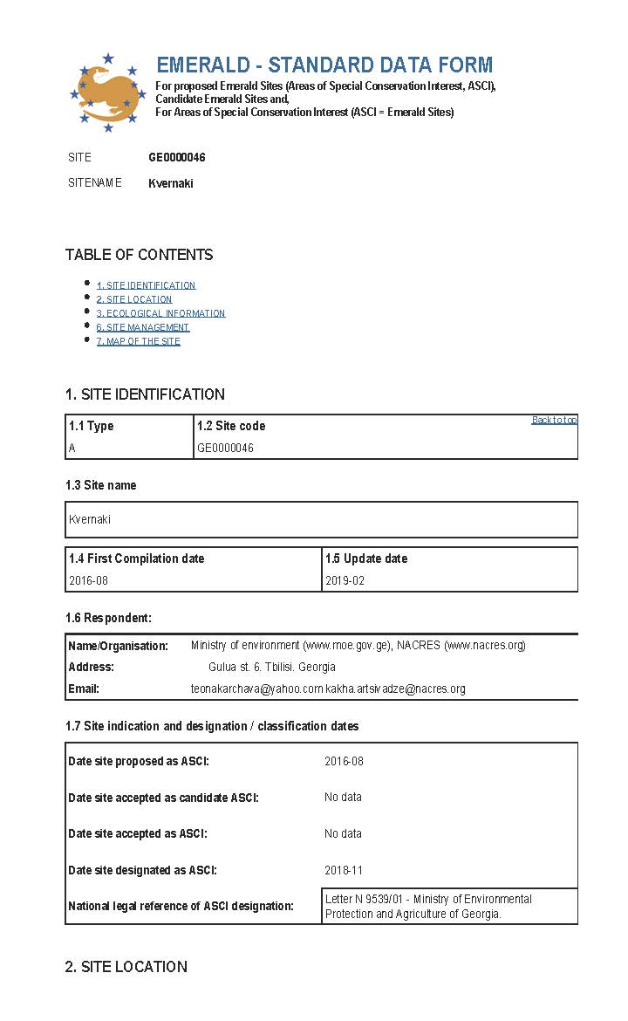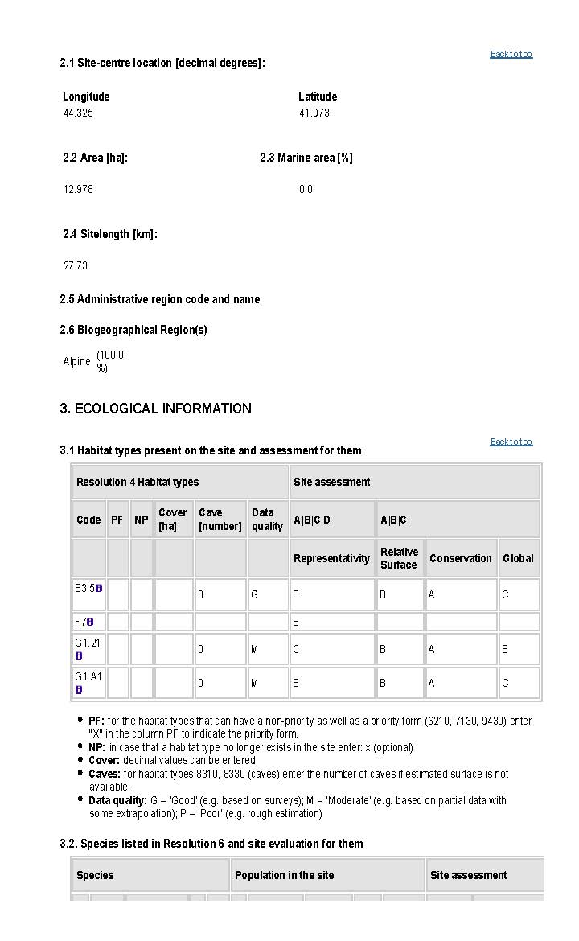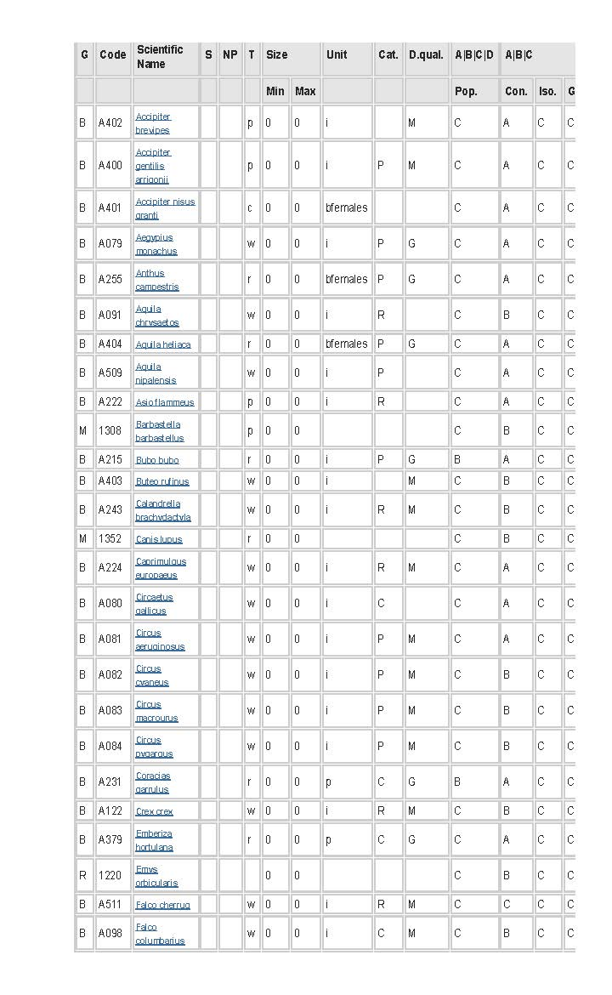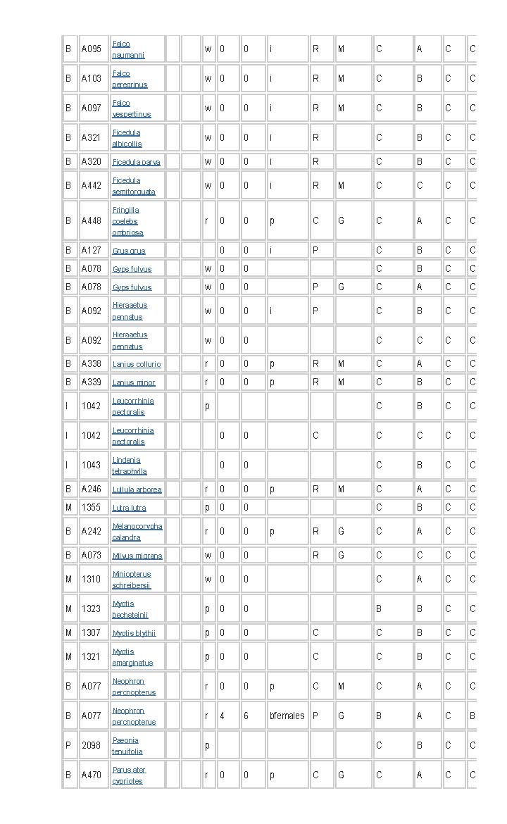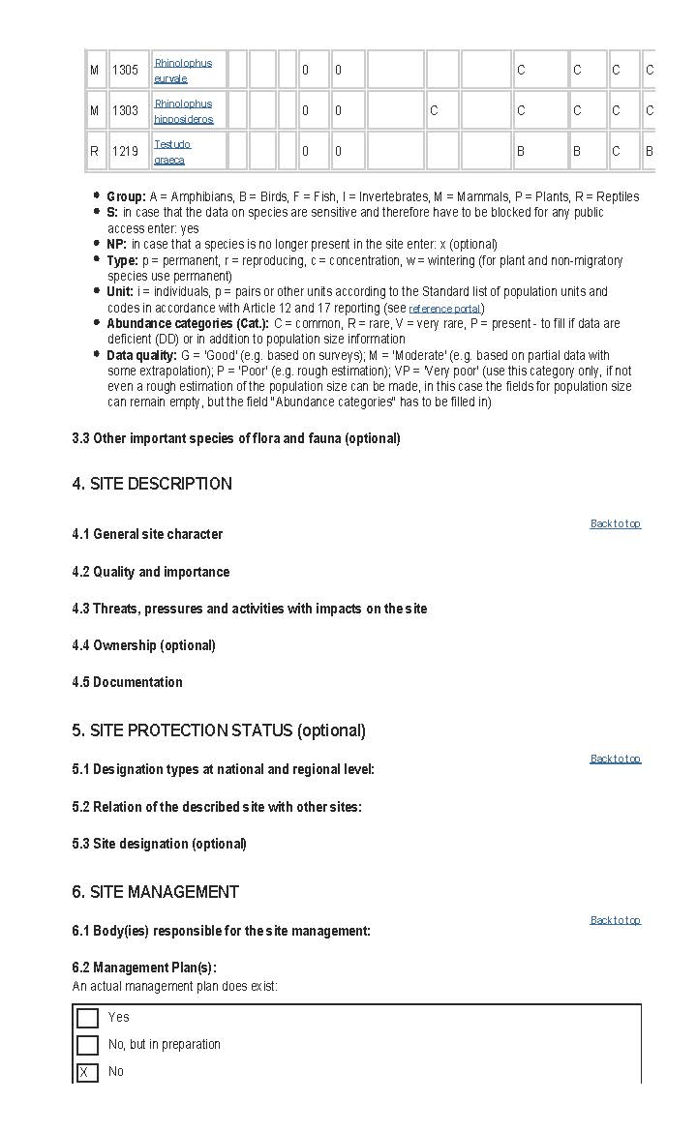

დანართიII
ეს მანძილი გაანგარიშებული უნდა იყოს, როგორც „უმოკლესი, სწორხაზოვანი დაცილება მოცემულ წერტილს ან ხაზს და ჰორიზონტალურ წრეს შორის, რომლის ცენტრიც ტურბინის ანძის ღერძზე მდებარეობს, ხოლო რადიუსი ტურბინის ფრთის სიგრძეს უტოლდება” (EUROBATS-ის პუბლიკაციების სერია No. 6, გვერდი 79).
ეს მანძილი გაანგარიშებული უნდა იყოს, როგორც „უმოკლესი, სწორხაზოვანი დაცილება მოცემულ წერტილს ან ხაზს და ჰორიზონტალურ წრეს შორის, რომლის ცენტრიც ტურბინის ანძის ღერძზე მდებარეობს, ხოლო რადიუსი ტურბინის ფრთის სიგრძეს უტოლდება” (EUROBATS-ის პუბლიკაციების სერია No. 6, გვერდი 79).

